KATA PENGANTAR
Assalamu’alaikum warohmatullohi wabarokatuh, dengan memanjatkan puji dan rasa syukur kehadirat Allah SWT atas segala rahmat, karunia dan ridho-Nya, sehingga penulis dapat menyelesaikan dengan baik laporan Tugas Akhir yang berjudul Pengaruh Perbandingan Jamur Tiram (Pleurotus ostreanus) dengan Jamur Kuping (Auricularia polytricha L.) Terhadap Karakteristik Dendeng Nabati diajukan untuk memenuhi syarat kelulusan sarjana Program Studi Jurusan Teknologi Pangan, Fakultas Teknik, Universitas Pasundan Bandung.
Penulis mengucapkan terimakasih yang sebesar-besarnya kepada semua pihak yang telah membantu penulis dalam penyusunan Tugas Akhir ini, sehingga penulis mampu menyelesaikan tugas akhir ini dengan baik. Ucapan terimakasih secara khusus penulis sampaikan kepada:
- Ir. Harvelly., MP selaku Dosen Pembimbing I yang telah banyak memberikan bantuan, masukan, pengarahan, serta penjelasan kepada penulis selama penyusunan tugas akhir ini.
- Dr. Ir. Tantan Widiantara., ST, MT selaku Dosen Pembimbing II yang telah banyak memberikan bantuan, masukan, pengarahan, serta penjelasan kepada penulis selama penyusunan penyusunan tugas akhir ini.
- Jaka Rukmana., ST, MT selaku Dosen Penguji yang telah memberikan ilmu, masukan, pengarahan serta penjelasan kepada penulis.
- Dra., Hj. Ela Turmala, MSc., selaku Koordinator Tugas Akhir Program Studi Teknologi Pangan Fakultas Teknik Universitas Pasundan Bandung.
- Kedua orang tua tersayang dan tercinta Bapak Dudi Sanusi dan Mamah Titin Sumiati dan kakak-kakak Asep Rizal Utama, Diah Pitaloka, Shanty Desmawati Utami, Ari Suseno yang senantiasa memberikan dukungan, kasih sayang dan do’a yang luar biasa untuk keberhasilan penulis.
- Nadine Asy-Syaima Nur Azkiya Syamsi bidadari kecil yang selalu memberikan kebahagiaan dan semangat kepada penulis dalam menyelesaikan tugas akhir.
- Keluarga tercinta Yayu Sri Rahayu, Wahyu Hidayat, Salma dan Afzaal yang senantiasa memberikan dukungan kasih sayang, dan do’a kepada penulis.
- Yoan Dipo Asani dan Sahabat-sahabat tercinta Dina, Fanny, Suci, Pita, Yodita, Intan, Susan, Mila, Putri, Tanti, Dea dan Tiara terimakasih atas segala bantuan dan dorongan semangat dalam menyelesaikan tugas akhir ini.
- Keluarga kedua Pondokan Dety, Ghina, Fani, Sefty, Kak Reni yang telah memberikan semangat, hiburan dan bantuan selama penyusunan tugas akhir.
- Seluruh teman-teman kelas G Program Studi Teknologi Pangan Unpas 2012 yang tidak dapat penulis sebutkan satu persatu, yang senantiasa memberikan semangat dan doa serta bersedia untuk berbagi ilmu hingga terselesaikan tugas akhir ini.
- Ica, Tya, Deis, Nenden, Putri, Raines, Mz, Vegi yang telah memberikan doa dan dukungannya dalam penyusunan tugas akhir ini.
- Seluruh rekan-rekan seperjuangan Teknologi Pangan Angkatan 2012 yang tidak dapat penulis sebutkan satu per satu.
- Kepada semua pihak yang namanya tidak dapat saya sebutkan satu persatu. Terimaksih atas bantuannya sehingga saya dapat menyelesaikan tugas akhir ini.
Saya menyadari bahwa tugas akhir ini jauh dari kata sempurna, baik dari segi teknik penyajian maupun dari segi materi. Oleh karena itu, demi penyempurnaan tugas akhir ini, kritik dan saran dari semua pihak sangat saya harapkan.
Harapan penulis, semoga tugas akhir ini tidak hanya digunakan sebagai alat untuk memenuhi persyaratan dalam memperoleh kelulusan namun, kelak tugas akhir ini dapat memberikan sumbangan ilmu yang nyata dan bermanfaat baik itu secara teoritis maupun aplikatif, meskipun tugas akhir ini hanya merupakan bentuk karya yang sederhana.
Semoga Allah SWT membalas dengan berlipat ganda atas semua kebaikan yang telah diberikan kepada penulis.
Wassalamu’alaikum warohmatullohi wabarokatuh

Bandung, September 2016

Vinda Meilistria Utari

DAFTAR ISI
KATA PENGANTAR i
DAFTAR ISI iv
DAFTAR TABEL vii
DAFTAR GAMBAR x
ABSTRAK xii
ABSTRACT xiii
I PENDAHULUAN 1
1.1. Latar Belakang Masalah 1
1.2. Identifikasi Masalah 6
1.3. Maksud dan Tujuan Penelitian 6
1.4. Manfaat Penelitian 7
1.5. Kerangka Pemikiran 7
1.6. Hipotesis Penelitian 9
1.7. Waktu dan Tempat 9
II TINJAUAN PUSTAKA 10
2.1. Jamur Tiram 10
2.2. Jamur Kuping 15
2.3. Tepung Tapioka 20
2.4. Tepung Maizena 22
2.5. Tepung Komposit 25
2.6. Dendeng Giling 27
2.7. Gula Merah 29
2.8. Garam 31
2.9. Asam Jawa 32
2.10. Rempah-rempah 34
2.10.1. Lengkuas 34
2.10.2. Ketumbar 35
2.10.3. Bawang Putih 36
2.10.4. Bawang merah 37
2.10.5. Lada................ 38
2.11. Pengeringan 40
III BAHAN DAN METODE PENELITIAN 48
3.1. Bahan dan Alat Penelitian 48
3.1.1. Bahan - bahan yang akan digunakan 48
3.1.2. Alat - alat yang akan digunakan 48
3.2. Metode Penelitian 48
3.2.1. Penelitian Pendahuluan 49
3.2.1.1. Rancangan Perlakuan 49
3.2.1.2. Rancangan Percobaan 50
3.2.3. Rancangan Analisis 52
3.2.4. Rancangan Respon 53
3.2.4.1. Respon Kimia 53
3.2.4.2. Respon Organoleptik 53
3.2.2. Penelitian Utama 53
3.2.2.1. Rancangan Perlakuan 54
3.2.2.2. Rancangan Percobaan 55
3.2.2.2. Rancangan Analisis 57
3.2.4. Rancangan Respon 58
3.2.4.1. Respon Kimia 58
3.2.4.2. Respon Organoleptik 58
3.3. Deskripsi Penelitian 58
3.3.1. Deskripsi Penelitian Pendahuluan 58
3.3.2. Deskripsi Penelitian Utama 61

IV HASIL DAN PEMBAHASAN 67
4.1. Penelitian Pendahuluan 67
4.1.1. Respon Organoleptik 68
4.1.1.1. Rasa 68
4.1.2.2. Tekstur 72
4.1.2.3. Aroma 75
4.1.2. Respon Kimia 79
4.1.2.1. Analisis Kadar Air 79
4.1.2.2. Penentuan Perlakuan Terbaik 82
4.2. Penelitian Utama 83
4.2.1. Respon Organoleptik 83
4.2.1.1. Rasa 84
4.2.1.2. Tekstur 86
4.2.1.3. Aroma 86
4.2.2. Respon Kimia 88
4.2.2.1. Analisis Kadar Protein 88
4.2.2.2. Analisis Kadar Karbohidrat 90

V KESIMPULAN DAN SARAN 92
5.1. Kesimpulan 92
5.2. Saran 92

DAFTAR PUSTAKA 94
LAMPIRAN 101

DAFTAR TABEL
Tabel Halaman
1. Jumlah kandungan Asam Amino Essensial dari jamur tiram 13
2. Komposisi dan kandungan nutrisi jamur tiram per 100 g bahan 14
3. Kandungan Jamur Kuping per 100 gram 19
4. Kandungan Gizi Tapioka Tiap 100 gram 21
5. Syarat Mutu Tapioka 22
6. Syarat mutu dendeng sapi 29
7. Syarat Mutu Garam Dapur 31
8. Komposisi Biji Ketumbar per 100 gram 36
9. Formula Penelitian Pendahuluan Dendeng Nabati 50
10. Model Eksperimen Interaksi Pola Faktorial (3x3) dengan 3 Kali Pengulangan dalam Rancangan Acak Kelompok (RAK).....................................................51
11. Tata Letak Rancangan Acak Kelompok dengan 3 Kali Ulangan 51
12. Analisis Variansi (ANAVA) Percobaan Faktorial dengan RAK 52
13. Formula Penelitian Utama Dendeng Nabati 54
14. Matrik Percobaan Rancangan Acak Kelompok One Way dengan 3 kali ulangan. 56
15. Analisis Variansi (ANAVA) Pola Faktorial dengan Rancangan Dasar Rancangan Acak Kelompok (RAK) 57
16. Hasil Penelitian Pendahuluan Berdasarkan Respon Organoleptik dan Respon kimia 67
17. Pengaruh Interaksi jenis bahan pengikat (F) dan lama pengeringan (G) Terhadap Respon Rasa Produk Dendeng Nabati 69
18. Pengaruh Interaksi jenis bahan pengikat (F) dan lama pengeringan (G) Terhadap Respon Tekstur Produk Dendeng Nabati 72
19. Pengaruh jenis bahan pengikat (F) dan lama pengeringan (G) Terhadap Respon Aroma Produk Dendeng Nabati 76
20. Pengaruh lama pengeringan (G) Terhadap Respon Aroma Produk Dendeng Nabati 76
21. Pengaruh Interaksi jenis bahan pengikat (F) dan lama pengeringan (G) Terhadap Kadar Air Produk Dendeng Nabati (%) 79
22. Perbandingan jamur tiram dengan jamur kuping (A) Terhadap Rasa, Tekstur dan Aroma Dendeng Nabati 83
23. Perbandingan jamur tiram dengan jamur kuping (A) Terhadap Kadar Protein Dendeng Nabati 88
24. Perbandingan jamur tiram dengan jamur kuping (a) Terhadap Kadar Kadar Karbohidrat Dendeng Nabati 90
25. Kriteria Penilaian Panelis dalam Uji Hedonik 102
26. Formulasi Penelitian Pendahuluan 103
27. Formula Penelitian Utama Dendeng 106
28. Jadwal Penelitian 113
29. Nilai Rata-rata Data Asli dari Hasil Organoleptik Pengaruh Interaksi jenis bahan pengikat (F) dan lama pengeringan (G) Terhadap Respon Rasa Produk Dendeng Nabati 129
30. Nilai Rata-rata Data Asli dari Hasil Organoleptik Pengaruh Interaksi jenis bahan pengikat (F) dan lama pengeringan (G) Terhadap Respon Tekstur Produk Dendeng Nabati 141
31. Nilai Rata-rata Data Asli dari Hasil Organoleptik Pengaruh Interaksi jenis bahan pengikat (F) Terhadap Respon Aroma Produk Dendeng Nabati 149
32. Nilai Rata-rata Data Asli dari Hasil Organoleptik Pengaruh Interaksi lama pengeringan (G) Terhadap Respon Aroma Produk Dendeng Nabati 149
33. Nilai Rata-rata Data Asli dari Hasil Organoleptik Pengaruh Interaksi jenis bahan pengikat (F) dan lama pengeringan (G) Terhadap Kadar Air (%) Produk Dendeng Nabati 157
34. Keseluruhan Perlakuan Pemilihan Sampel Terbaik Organoleptik 158
35. Nilai Rata-rata dari hasil organoleptik Perbandingan jamur tiram dengan jamur kuping (A) Terhadap Rasa, Tekstur dan Aroma Dendeng Nabati 177
36. Nilai Rata-rata Data Asli dari hasil Perbandingan jamur tiram dengan jamur kuping (A) Terhadap Kadar Protein Dendeng Nabati 182
37. Nilai Rata-rata Data Asli dari Hasil Perbandingan jamur tiram dengan jamur kuping (a) Terhadap Kadar Karbohidrat Dendeng Nabati 187

DAFTAR GAMBAR
Gambar Halaman
1. Jamur Tiram 11
2. Jamur Kuping 16
3. Tepung Tapioka 21
4. Tepung Maizena 24
5. Tepung Komposi 26
6. Dendeng Sapi 28
7. Gula Merah 30
8. Garam 31
9. Asam Jawa 33
10. Lengkuas 35
11. Ketumbar 36
12. Bawang Putih 37
13. Bawang Merah 38
14. Lada 40
15. Diagram Alir Penelitian Pendahuluan Pembuatan Dendeng Nabati 65
16. Diagram Alir Penelitian Utama Pembuatan Dendeng Nabati 66

LAMPIRAN
Lampiran Halaman
1. Perhitungan dan Kebutuhan Bahan Baku 102
2. Jadwal Penelitian 113
3. Prosedur Analisis 114
4. Prosedur Uji Organoleptik 117
5. Data Hasil Uji Organoleptik Penelitian Pendahuluan Dendeng Nabati 118
5.1 Hasil Uji Organoleptik terhadap Rasa Dendeng Nabati Penelitian Pendahuluan 121
6. Data Hasil Uji Organoleptik Penelitian Pendahuluan Dendeng Nabati 131
6.1 Hasil Uji Organoleptik terhadap Tekstur Dendeng Nabati pada…
Penelitian Pendahuluan 133
7. Data Hasil Uji Organoleptik Penelitian Pendahuluan Dendeng Nabati 142
7.1 Hasil Uji Organoleptik terhadap Aroma Dendeng Nabati...................................
Penelitian Pendahuluan 145
8. Hasil Analisis Kadar Air 150
9. Pemilihan Respon Analisis 158
10. Data Hasil Uji Organoleptik Penelitian Utama Dendeng Nabati 159
10.1 Hasil Uji Organoleptik terhadap Rasa Dendeng Nabati Penelitian Utama. 162
11. Hasil Uji Organoleptik Penelitian Utama Dendeng Nabati 166
11.1 Hasil Uji Organoleptik terhadap Tekstur Dendeng Nabati pada.......................
Penelitian Utama 169
12. Data Hasil Uji Organoleptik Penelitian Utama Dendeng Nabati 172
12.1 Hasil Uji Organoleptik terhadap Aroma Dendeng Nabati Penelitian Utama175
13. Hasil Analisis Kadar Protein 178
14. Hasil Analisis Kadar Karbohidrat 183
15. Diagram Alur Penelitian 188
16. Analisis Biaya 189
17. Dokumentasi Penelitian Pendahuluan 191
18. Dokumentasi Penelitian Utama 192

ABSTRAK
Dendeng adalah produk makanan berbentuk lempengan yang terbentuk dari irisan atau gilingan daging sapi segar yang telah dibumbui dan dikeringkan. Tujuan dari penelitian ini adalah untuk mengetahui pengaruh perbandingan jamur tiram dengan jamur kuping terhadap karakteristik dendeng nabati sehingga dapat menghasilkan produk dendeng nabati yang paling baik. Manfaat dari penelitian ini adalah Untuk menghasilkan produk dendeng nabati siap makan, memberikan alternatif dalam penganekaragaman produk olahan dendeng, meningkatkan konsumsi jamur di Indonesia, memberikan informasi untuk meningkatkan produk olahan jamur tiram dan jamur kuping.meningkatkan nilai tambah terhadap jamur tiram dan jamur kuping, memberikan informasi tentang pengaruh perbandingan jamur tiram dengan jamur kuping terhadap karakteristik dendeng nabati, memberikan informasi lama waktu pengeringan yang baik terhadap karakteristik dendeng nabati, dan meningkatkan daya simpan atau masa simpan dari produk olahan jamur.
Metode penelitian dilakukan dalam dua tahap, yaitu penelitian pendahuluan dan penelitian utama. Penelitian pendahuluan yaitu menentukan jenis bahan pengikat dan lama pengeringan menggunakan rancangan acak kelompok (RAK). Rancangan perlakuan terdiri dari 2 faktor, yaitu faktor F (jenis bahan pengikat) dan faktor G (lama pengeringan). Rancangan respon terdiri dari respon kimia yaitu penentuan kadar air, respon organoleptik terhadap rasa, tekstur dan aroma. Penelitian utama yaitu menentukan jenis jamur menggunakan rancangan acak kelompok (RAK). Rancangan perlakuan terdiri dari 1 faktor, yaitu faktor A (jenis jamur tiram dengan jamur kuping). Rancangan respon terdiri dari respon kimia yaitu penentuan kadar protein dan karbohidrat, respon organoleptik terhadap rasa, tekstur dan aroma.
Hasil penelitian menunjukkan bahwa jenis bahan pengikat dan lama pengeringan berpengaruh terhadap respon kimia (kadar air), respon organoleptik (rasa, tekstur dan aroma) dan Interaksi jenis bahan pengikat dan Lama pengeringan tidak berpengaruh terhadap aroma. Perbandingan jamur tiram dengan jamur kuping berpengaruh terhadap respon kimia (kadar protein dan kadar karbohidrat), respon organoleptik (rasa), tetapi tidak berpengaruh nyata terhadap respon organoleptik (tekstur dan aroma). Berdasarkan hasil pemilihan sampel terpilih didapatkan yaitu pada perlakuan f₃g₂ jenis bahan pengiat komposit dan lama pengeringan 6 jam dengan kandungan kadar air sebesar 16,99%.

Kata Kunci : Jenis Bahan Pengikat, Lama Pengeringan, Dendeng, Jenis Jamur

ABSTRACT
Dendeng is a shaped plates food products formed from sliced or chopped fresh beef that has been seasoned and dried. The purpose of this research was to determine the effect of comparasion between oyster mushroom with mushroom to vegetable jerky characteristics so it can produce the most excellent vegetable jerky. The benefits of this research was to produced vegetable jerky ready to eat, provided an alternative to the diversification of products processed jerky, increase the consumption of mushrooms in Indonesia, provided information to improve the products processed oyster mushrooms and mushroom, provided information of drying timefor vegetable jeeky characteristics and increase the shelf lifeprocessed products of mushroom.
The research was consist of two method, there were preface research and primary research. The first method was to is to determine the type of binder and drying time using a randomized block design (RAK). The design of treatment consists of two factors, F (type of binder) and factor G (drying time). The observed parameters was consists of a chemical response that is the determination of water content, organoleptic response to the taste, texture and flavors. The primary research was to determine the type of mushroom using a randomized block design (RAK). The design of treatment consists of one factor, factor A (type of oyster mushrooms with mushroom). The observed parameters consists of a chemical response that is the determination of levels of protein and carbohydrates, the response organoleptic taste, texture and flavors.
The results showed that the type of binder and drying time influence the chemical response (moisture), the response organoleptic (taste, texture and flavors) and the interaction of the type binder and drying time has no effect on flavor. Comparison of oyster mushrooms with mushroom affect the chemical responses (levels of protein and carbohydrate content), the response organoleptic (taste), but did not significantly affect the organoleptic response (texture and flavor). Based on election results selected sample that is obtained at treatment f₃g₂ types of binder materials composite and 6 hours drying time with the content of water content of 16.99%.

Key Words : binder, drying time, dendeng, mushroom, oyster mushroom

I PENDAHULUAN
Bab ini menguraikan mengenai: (1) Latar Belakang Masalah, (2) Identifikasi Masalah, (3) Maksud dan Tujuan Penelitian, (4) Manfaat Penelitian, (5) Kerangka Pemikiran, (6) Hipotesis Penelitian, dan (7) Waktu dan Tempat Penelitian.

1.1. Latar Belakang Masalah
Manusia mengenal dua jenis sumber makanan, yaitu yang berasal dari hewani, dan nabati. Secara umum hampir semua zat gizi yang diperlukan oleh tubuh terdapat pada kedua sumber makanan tersebut baik karbohidrat, protein, lemak, vitamin, mineral, dan lain sebagainya. Namun ada juga yang menjadikan salah satunya sebagai sumber makanannya karena beberapa alasan seperti kaum vegetarian yang hanya mengkonsumsi sumber nabati dan tidak mengkonsumsi makanan yang berasal dari hewan seperti daging, unggas, ikan atau hasil olahan lainnya, mengkonsusmsi sumber makanan dengan mencari penggantinya dari bahan nabati dan mengolah menjadi bentuk, dan karakteristik yang tidak berbeda jauh dari bahan hewani terutama dalam hal kandungan gizi. Pola makanan vegetarian merupakan suatu pengatur makanan yang baik (Ashriyyah, 2015).
Dendeng merupakan makanan yang berbentuk lempengan yang terbuat dari irisan atau gilingan daging segar berasal dari sapi sehat yang telah diberi bumbu dan dikeringkan (SNI 01-2908-1992). Dendeng merupakan salah satu cara pengawetan daging secara tradisional yang sudah banyak dikenal oleh masyarakat Indonesia. Dendeng diolah dengan menambahkan bumbu berupa rempah-rempah dan dikeringkan baik menggunakan bantuan sinar matahari ataupun dengan oven. Dendeng biasanya disajikan dengan cara digoreng dan biasanya ditambahkan bumbu lainnya untuk meningkatkan citarasa dari dendeng tersebut. Ciri khas dari dendeng adalah kering, teksturnya lembut, menyatu atau padat, rasanya manis, dan dapat di simpan dalam jangka waktu yang lama.
Dendeng berbahan dasar nabati telah banyak dibuat sebelumnya, diantaranya dendeng nangka muda (Astawan, 2006), dendeng jantung pisang (Putro, 2006), dendeng sukun (Rosida dkk, 2008), dan dendeng jamur (Listyowati, 2014).
Karakteristik dendeng yang baik dilihat dari segi warna yaitu memiliki warna cokelat kehitaman. Warna dendeng yang coklat kehitam-hitaman disebabkan oleh reaksi Maillard. Gula pereduksi (glukosa, fruktosa) yang bereaksi dengan gugus amino pada suhu tinggi dan water activity rendah akan menimbulkan warna kecokelatan. Bila gula pasir yang kualitasnya baik dipergunakan pada pembuatan dendeng, maka warna dendeng kering tidak terlalu cokelat atau hitam. Pada umumnya gula yang dipergunakkan adalah gula aren (gula merah) yang pembuatannya memang sudah terjadi reaksi Browning (Iskandar, 2015).
Namun seiring dengan perkembangan zaman, kini dendeng dapat dikeringkan dan dimasak menggunakan oven sekaligus, sehingga dapat menghasilkan dendeng siap makan. Hal ini dapat memberikan peluang bagi industri-industri rumah tangga maupun menengah untuk mengembangkan usaha dendeng tradisional siap makan. Pengolahan dendeng giling merupakan pilihan dari beberapa metode pengolahan daging. Di Indonesia makanan dendeng sudah dikenal luas, bahkan bisa di kategorikan sebagai makanan khas nusantara. Pada umumnya, bahan utama pembuatan dendeng adalah irisan daging sapi yang diawetkan dengan cara dikeringkan atau dijemur di bawah terik matahari. Namun tidak semua orang dapat memakan daging. Disamping harganya yang relatif mahal, banyak juga beredar daging palsu, selain itu atas kesadaran masyarakat akan kandungan lemak dan kolesterol produk hewani dan berbahaya bagi kesehatan sehingga membuka peluang untuk menciptakan produk dendeng nabati yang harganya murah serta memanfaatkan kepopuleran dendeng dengan mencoba menciptakan olahan dendeng dari bahan lain. Salah satunya adalah jamur tiram dengan jamur kuping sebagai bahan dasar pembuatan dendeng.
Jamur merupakan salah satu produk holtikultura yang dapat dikembangkan untuk memperbaiki keadaan gizi masyarakat, salah satunya adalah jamur tiram. Jamur tiram (Pleurotus ostreanus) adalah jamur pangan dengan tudung berbentuk setengah lingkaran mirip cangkang tiram dengan bagian tengah agak cekung. Permukaan tudung memiliki beragam warna, dengan warna inilah jamur tiram diberi nama yaitu jamur tiram putih, tiram kelabu, tiram cokelat, tiram kuning, tiram orange. Jamur tiram juga merupakan sumber protein nabati yang cukup tinggi dengan kandungan asam amino essensial cukup beragam yang sangat dibutuhkan oleh tubuh manusia (Ery Maulana Sy, 2012).
Jamur merupakan sayuran lunak yang banyak menyimpan riboflavin atau vitamin B2. Riboflavin berperan dalam produksi sel-sel sistem kekebalan tubuh. Serat jamur sangat baik untuk pencernaan, kandungan seratnya mencapai 7,4 -24,6% (Alex, 2011). Setiap 100 gram jamur kering juga mengandung protein 10,5 - 30,4%, lemak 1,7 – 2,2%, karbohidrat 56,6%, tiamin 0,2 mg, riboflavin 4,7 – 4,9 mg, niasin 77,2 mg, kalsium 314 mg, dan kalori 367 (Suwito, 2006).
Budidaya jamur tiram mampu mendatangkan keuntungan yang sangat menggiurkan baik dilakukan dalam skala kecil maupun besar. Hal ini tidak lepas dari tingginya permintaan dan nilai jual dari jamur tiram. Kegiatan budidaya jamur tiram di Indonesia, masih tergolong rendah jika dibandingkan dengan kebutuhan atau permintaan dari konsumen tiap harinya. Hal ini dapat dilihat dari kenaikan permintaan jamur tiram yang setiap tahunnya mengalami peningkatan. Menurut data dari Badan Pusat Statistik (BPS) tahun 2008 kebutuhan masyarakat terhadap jamur tiram untuk kota Yogyakarta membutuhkan 200 - 250 kg per hari, Semarang 350 kg per hari, Bandung 500 kg per hari, Tasikmalaya 300 kg per hari, Tangerang 3.000 kg per hari. Kebutuhan tersebut hanya untuk memenuhi permintaan jamur tiram segar saja. Padahal untuk memenuhi permintaaan pasar jamur tiram tidak hanya dipasarkan dalam keadaan segar, tetapi juga dapat diolah lebih lanjut menjadi produk olahan siap saji seperti keripik atau abon. Terbatasnya produksi jamur tiram di Indonesia dikarenakan oleh beberapa faktor penghambat, salah satunya adalah penyedian bibit jamur yang berkualitas atau bibit yang bermutu.
Jamur tiram merupakan sumber protein nabati yang rendah kolesterol sehingga dapat mencegah penyakit darah tinggi (hipertensi) dan aman bagi mereka yang rentan terhadap serangan jantung. Hal tersebut dikarenakan keunggulan yang spesifik dari jamur tiram bila dibandingkan tanaman lain maupun hewan adalah kemampuannya dalam mengubah cellulose/lignin menjadi polisakarida dan protein yang bebas kolesterol sehingga baik untuk menghindari kadar kolesterol yang tinggi dalam darah dan itu dapat mengurangi serangan darah tinggi (stroke) yang dapat muncul sewaktu-waktu. Kandungan asam folatnya (vitamin B-komplek) yang tinggi dapat menyembuhkan anemia dan sebagai obat anti tumor, mencegah dan menanggulangi kekurangan gizi dan sebagai obat kekurangan zat besi, serta baik juga dikonsumsi oleh ibu hamil dan menyusui (Siswono, 2003).
Jamur tiram merupakan salah satu bahan nabati yang tekstur dan rasanya gurih sedap mendekati rasa daging. Sementara tekstur dan rasa gurih menjadikan jamur tiram bisa di olah menjadi bahan yang mirip dengan daging ayam atau sapi. Jamur tiram dapat diolah menjadi makanan awetan. Adanya diversifikasi produk olahan jamur tiram diharapkan mampu meningkatkan nilai tambah. Dikarenakan umur jamur tiram yang tidak tahan lama, maka salah satu bentuk diversifikasi yang mempunyai prospek yang cerah untuk dikembangkan adalah mengolah jamur tiram sebagai dendeng.
Sumber protein utama pada pada produk dendeng ini berasal dari jamur tiram. Sedangkan bahan tambahan yang digunakan dalam pembuatan dendeng sebagai sumber karbohidrat adalah jamur kuping. Jamur kuping merupakan salah satu jamur kelas Basidiomycetes yang mempunyai nilai ekonomis yang tinggi. Pemillihan substitusi jamur kuping adalah dengan pertimbangan jamur kuping merupakan sumber protein nabati yaitu 9,25 gram per 100 gram dengan harga yang lebih murah dibanding daging sapi, selain itu jamur kuping juga dapat mengatasi masalah gizi seperti anemia, hipertensi, dan hiperkolesterol (Soenanto, 2000).
Keunggulannya yaitu jamur kuping relatif lebih mudah dibudidayakan, masa produksi jamur kuping relatif lebih cepat. Jamur kuping mengandung mineral lebih tinggi dibanding daging sapi, daging kambing, dan sayur-sayuran lain. Disamping itu jamur kuping mempunyai kandungan lemak yang lebih rendah yaitu 0,73 gram dibanding dengan jamur yang lain seperti jamur merang yaitu 0,9 gram, jamur tiram yaitu 0,17 gram, dan kandungan serat yang lebih tinggi yaitu 70,1 gram dibanding jenis jamur yang lain seperti jamur merang yaitu 2,2 gram , jamur tiram yaitu 1,56 gram (Nunung, 2001).
Berdasarkan latar belakang, maka dilakukan penelitian mengenai pengaruhperbandingan jamur tiram dengan jamur kuping terhadap karakteristik dendeng nabati .

1.2. Identifikasi Masalah
Masalah yang dapat diidentifikasikan berdasarkan latar belakang permasalahan diatas adalah bagaimana pengaruh perbandingan jamur tiram dengan jamur kuping terhadap karakteristik dendeng nabati ?

1.3. Maksud dan Tujuan Penelitian
Maksud dari penelitian ini adalah untuk mempelajari pengaruh perbandingan jamur tiram dengan jamur kuping terhadap karakteristik dendeng nabati.
Tujuan dari penelitian ini adalah untuk mengetahui pengaruh perbandingan jamur tiram dengan jamur kuping terhadap karakteristik dendeng nabati sehingga dapat menghasilkan produk dendeng nabati yang paling baik.

1.4. Manfaat Penelitian
Penelitian ini dilakukan dengan harapan dapat memberikan manfaat sebagai berikut :
- Menghasilkan produk dendeng nabati siap makan.
- Memberikan alternatif dalam penganekaragaman produk olahan dendeng.
- Meningkatkan konsumsi jamur di Indonesia.
- Memberikan informasi untuk meningkatkan produk olahan jamur tiram dan jamur kuping.
- Meningkatkan nilai tambah terhadap jamur tiram dan jamur kuping.
- Memberikan informasi tentang pengaruh perbandingan jamur tiram dengan jamur kuping terhadap karakteristik dendeng nabati.
- Memberikan informasi lama waktu pengeringan yang baik terhadap karakteristik dendeng nabati.

1.5. Kerangka Pemikiran
Dendeng sapi adalah produk makanan yang berbentuk lempengan terbuat dari daging sapi segar dan atau daging sapi beku, yang diiris atau digiling, ditambah bumbu dan dikeringkan dengan sinar matahari atau alat pengering, dengan atau tanpa penambahan bahan pangan lain dan bahan tambahan pangan yang diizinkan (SNI, 2013).
Menurut Dewi (2006), dendeng merupakan salah satu olahan lauk sumber protein khas Indonesia yang dihasilkan dari proses kombinasi antara marinade (perendaman dalam garam, gula dan bumbu) dengan pengeringan.
Diagram alir eksperimen pembuatan dendeng giling jamur tiram (Pleurotus Ostreanus) substitusi ikan lele yang meliputi menentukan perbandingan jamur tiram dan ikan lele, pencucian, untuk jamur tiram dilakukan penyuiran sedangkan untuk ikan lele dilakukan pemflletan kemudian dihaluskan lalu dilakukan pencampuran dengan bumbu-bumbu, dicetak lalu dikeringkan dengan mesin pengering pada subu 60º C 2 x 24 jam atau dijemur dibawah sinar terik matahari selama 3 – 4 hari (Ashriyyah, 2015).
Menurut Ashriyyah (2015), dendeng jamur tiram memiliki penampakan, cita rasa serta kandungan gizi yang hampir menyerupai dendeng hewani pada umumnya jamur tiram memiliki nilai gizi yang baik, sifat fisik yang kenyal menyerupai daging dan harga yang relatif murah yaitu sekitar Rp.20.000 per kg. Jamur ini memiliki kandungan asam glutamat yang dapat meningkatkan aroma dan cita rasa masakan menjadi lebih gurih atau umami.
Menurut Listyowati (2014), pada penelitian dendeng jamur sebelumnya hanya menggunakan jamur tiram. Mutu dendeng jamur perlu ditingkatkan dengan menambahkan bahan makanan lain sumber protein nabati. Salah satunya dilakukan dengan penambahan kacang - kacangan sebagai sumber protein nabati.
Menurut Ashriyyah (2015), dalam pembuatan dendeng dari jamur tiram dan ikan lele, peneliti akan menggunakan perbandingan 70% jamur tiram dan 30% ikan lele, 60% jamur tiram dan 40% ikan lele, 50% jamur tiram dan 50% ikan lele untuk mendapatkan formula dendeng dengan kualitas yang lebih baik ditinjau dari mutu inderawi, kesukaan masyarakat, dan kandungan kimiawi terutama kandungan protein dan serat.
Menurut Devita (2016), Hasil uji laboratorium dendeng jamur dengan penambahan kacang merah 15% menunjukkan bahwa produk tersebut memiliki kandungan protein sebesar 15,76%.
Menurut Ayu Sukarini dan Kembarini (2007), dilihat dari tekstur jamur tiram yang kenyal, jamur tiram dapat dimanfaatkan sebagai bahan pengganti ayam, meskipun dari segi rasa daging ayam tidak dapat digantikan.
Menurut Sulistiyawati (2015), kadar air bakso yang dibuat dengan perbandingan jamur kuping 0% (kontrol) dari daging sapi memiliki adar air paling tinggi 78,36% dan diikuti substitusi jamur kuping 30% dengan kadar air sebesar 77,55%. Kadar air bakso daging sapi antara substitusi jamur kuping 10% dan 20% tidak berbeda nyata.
Menurut Robert et al. (1989), dengan adanya pemanasan dapat menaikkan kelezatan bahan pangan tersebut disamping dapat menaikkan umur simpan dari bahan pangan tersebut, juga dapat memperkecil timbulnya penyakit dari makanan, menginaktifkan enzim serta pelayuan jaringan bahan pangan.

1.6. Hipotesis Penelitian
Berdasarkan kerangka pemikiran maka didapat hipotesis bahwa diduga adanya pengaruh perbandingan jamur tiram dengan jamur kupingterhadap karakteristik dendeng nabati.

1.7. Waktu dan Tempat
Waktu penelitian dilakukan mulai dari bulan September 2016 sampai dengan Oktober 2016. Adapun Tempat penelitian dilakukan di Laboratorium Teknologi Pangan Fakultas Teknik Universitas Pasundan Bandung. Jadwal penelitian dapat dilihat di Lampiran 2 .

II TINJAUAN PUSTAKA
Bab ini menguraikan mengenai: (1) Jamur Tiram, (2) Jamur Kuping, (3) Tepung Tapioka, (4) Tepung Maizena, (5) Tepung Komposit, (6) Dendeng Giling, (7) Gula Merah, (8) Garam, (9) Asam Jawa, dan (10) Rempah – rempah.

2.1. Jamur Tiram
Jamur tiram (Pleurotus ostreatus) merupakan salah satu jamur konsumsi yang bernilai gizi tinggi. Beberapa jenis jamur tiram yang biasa dibudidayakan oleh masyarakat Indonesia yaitu jamur tiram putih (P.ostreatus), jamur tiram merah muda (P.flabellatus), jamur tiram abu - abu (P. sajor caju), dan jamur tiram abalone (P.cystidiosus). Pada dasarnya semua jenis jamur ini memiliki karateristik yang hampir sama terutama dari segi morfologi, tetapi secara kasar, warna tubuh buah dapat dibedakan antara jenis yang satu dengan dengan yang lain terutama dalam keadaan segar (Susilawati dan Budi, 2010).
Jamur tiram atau yang dikenal juga dengan jamur mutiara memiliki bagian tubuh yang terdiri dari akar semu (rhizoid), tangkai (stipe), insang (lamella), dan tudung (pileus/cap). Jamur tiram memiliki ciri-ciri fisik seperti permukaannya yang licin dan agak berminyak ketika lembab, bagian tepinya agak bergelombang, letak tangkai lateral agak disamping tudung dan daging buah berwarna putih (pleurotus spp). Jamur tiram memiliki diameter tudung yang menyerupai cangkang tiram berkisar antara 5 – 15 cm, jamur ini dapat tumbuh pada kayu-kayu lunak dan pada ketinggian 600 meter dari permukaan laut, spesies ini tidak memerlukan intensitas cahaya tinggi karena dapat merusak miselia jamur dan tumbuhnya buah jamur. Jamur tiram dapat tumbuh dan berkembang dengan suhu 15º- 30ºC pada pH 5,5 - 7 dan kelembaban 80%-90% (Achmad dkk, 2011).
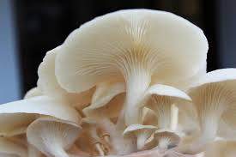
Gambar 1. Jamur Tiram (Sumber: Anwar, 2011)
Jamur mempunyai nilai gizi tinggi terutama kandungan proteinnya (15 - 20% berat keringnya). Daya cernanya pun cukup tinggi (34-89%). Jamur segar umunya mengandung 85-89% air. Kandungan lemak cukup rendah antara 1,08 - 9,4% (berat kering) terdiri dari asam lemak bebas mono ditriglieserida, sterol, dan phoshpolipid (M. Alex S, 2011).
Ragam jenis jamur tiram yang umum di budidayakan di antaranya :
1. Jamurtiram putih (Pleurotus ostreanus )
2. Jamur tiram abu-abu (Pleurotus cysridious)
3. Jamur tiram cokelat (Pleurotus cycstidiosus)
4. Jamur tiram kuning gading (Pleurotus citrinopileatus)
5. Jamur tiram kuning (Pleurotus citronopileatus)
6. Jamur tiram merah jambu (Pleurotus flatellatus)
7. Jamur tiram batang besar (Pleurotus pulmonarius)
8. Jamur tiram bertudung besar (Pleurotus eryngii)
Dalam penelitian ini, jamur yang akan digunakan adalah jenis jamur tiramputih (Pleurotus ostreanus).Jamur yang digunakan harus dalam keadaan yang masih segar, tudung jamur harus dalam keadaan mekar dan tidak boleh ada perubahan warna baik dari tudungnya ataupun thallusnya. Media tumbuh dari jamur tiram adalah serbur gergaji, kayu dan jerami, dimana jamur tiram dapat hidup dalam kondisi yang lembab. Bau langu yang tidak sedap pada jamur tiram dapat diakibatkan oleh pengaruh dari media tumbuh jamur tiram tersebut. Dalam mikologi penggolongan jamur tiram putih adalah sebagai berikut:
Divisi : Amastigomycota
Kelas : Basidiomycetes
Subkelas : Homobasidiomycetidae
Ordo : Agaricales
Suku : Agaricaceae
Marga :Pleurotus
Spesies :Pleurotus ostreanus L.
Keunggulan jamur tiram yang utama terletak pada kandungan gizinya. Jamur tiram mengandung protein, serta, dan asam amino essensial yang sangat baik untuk kesehatan. Selain itu jamur tiram memiliki kandungan asam glutamate yang membuat rasa jamur tiram gurih dan enak ketika dimasak. Manfaat yang dimiliki jamur tiram adalah sebagai bahan sayuran yaiti dengan dibuat berbagai olahan makanan seperti jamur crispy, pepes jamur, sup jamur, oseng jamur, abon jamur, nugget jamur, sosis jamur (Ainnurrohmah, 2012).
Kandungan protein jamurtiram rata-rata 3,5 - 4% dari berat basah, dan jumlah ini dua kali lipat lebih tinggidibandingkan asparagus dan kubis. Bila dihitung dari berat kering jamur tiramkandungan proteinnya adalah 19 - 35%, sementara beras 7,3%, gandum 13,2%, kedelai 39,1% dan susu sapi 25,2%.
Jamur tiram juga mengandung sembilan asam - asam amino esensial yang tidak bisa disintesis dalam tubuh yaitu lisin, metionin, triptofan, threonin, valin, leusin, isoleusin, histidin dan fenilalanin (Suriawiria, 2004). Berikut ini adalah 9 macam asam amino dari jamur tiram :
Tabel 1. Jumlah kandungan Asam Amino Essensial dari jamur tiram
No | Jenis Asam Amino | Satuan (g/100 g)
1. | Leusin | 7,5
2. | Isoleusin | 5,2
3. | Valin | 6,9
4. | Triptofan | 1,1
5. | Lisin | 9,9
6. | Treonin | 6,1
7. | Fenialanin | 3,5
8. | Metionin | 3,0
9. | Histidin | 2,8
Sumber : Donowati,2008
Dari 9 macam asam amino essensial tersebut salah satu diantaranya yaitu histidin adalah essensial untuk anak, tidak untuk dewasa. Jamur tiram juga 29 memiliki berbagai manfaat yaitu sebagai makanan, menurunkan kolestrol, sebagai antibakterial dan antitumor, serta dapat menghasilkan enzim hidrolis dan enzim oksidasi. Selain itu, jamur tiram juga dapt berguna dalam membunuh nematoda.
Karakteristik dari jamur tiram yaitu teksturnya berserat, empuk, sedikit kenyal dan memiliki rasa yang enak seperti daging. Jika ditinjau dari aspek kesehatan jamur tiram dapat dijadikan sebagai nutrisi diet untuk mencegah atau mengurangi resiko penyakit degeneratif, seta dapat dijadikan makanan alternatif untuk vegetarian.
Menurut Muchtadi (1990), jamur tiram mempunyai kadar air 90,97%, kadar protein 30,45% dalam keadaan kering dan 2,67% dalam bentuk segar, kandungan lemak yang bersifat tidak jenuh 0,33% dalam keadaan segar dan 2,3% dalam keadaan kering.
Kandungan nutrisi tiap 100 g jamur tiram dapat dilihat pada Tabel 2.
Tabel 2. Komposisi dan kandungan nutrisi jamur tiram per 100 g bahan
Zat Gizi | Satuan | Kandungan
Protein | g | 13,8
Serat | g | 3,5
Lemak | g | 1,41
Abu | g | 3,6
Karbohidrat | g | 61,7
Kalori | g | 0,41
Kalsium | g | 32,9
Zat Besi | g | 4,1
Fosfor | g | 0,31
Vitamin B1 | g | 0,12
Vitamin B2 | g | 0,64
Vitamin C | g | 5
Niacin | g | 7,8
Sumber: FAO (1992).
Jamur tiram banyak mengandung asam lemak tidak jenuh, yaitu 72% dari total asam lemak yang ada. Jamur tiram juga mengandung sejunlah vitamin penting terutama kelompok vitamin B, vitamin C dan provitamin D yang akan diubah menjadi vitamin D dengan bantuan sinar matahari. Kandungan vitamin B1 (tiamin), B2 (riboflavin), niasin dan provitamin D2 (ergosterol) cukup tinggi (Suriawiria, 1986).
Ditinjau dari nilai ekonomi, jamur tiram dipasaran dijual dengan harga berkisar antara Rp.20.000,00 per kilogram, harga tersebut lebih murah dari harga daging sapi dan daging ayam. Jamur tiram yang digunakan di dalam penelitian ini adalah sebanyak 4 Kg bahan baku.

2.2. Jamur Kuping
Jamur kuping (Auricularia polytricha L.) merupakan salah satu jamur kelas Basidiomycetes yang mempunyai nilai ekonomis yang tinggi. Jamur kuping (Auricularia polytricha L.) merupakan spesies jenis jamur kayu dari kelas heterobasidiomycetes yang memiliki kandungan gizi dan nilai ekonomi yang tinggi. Perkembangan budidaya jamur kuping sangat merebak di berbagai daerah.
Jamur kuping (Auricularia polytricha L.) merupakan salah satu dari jenis jamur kayu dengan ciri-ciri: badan buah kenyal seperti gelatin jika berada dalam keadaan segar dan menjadi keras seperti tulang jika kering, berbentuk mangkuk atau kadang-kadang dengan cuping seperti kuping yang berasal dari titik pusat perlekatan, diameter 2 - 15 cm, tipis berdaging dan kenyal. Hidup soliter atau bergerombol pada batang kayu, ranting mati, tunggul kayu dan lain-lain; melekat pada substrat secara sentral atau lateral. Penyebaran pada kayu keras dan konifer. Badan buah jamur sering kali dijumpai pada musim hujan. Jamur kuping kebanyakan dijual sebagai jamur awetan kering yang berwarna coklat kehitaman dan keras. Jamur ini akan menjadi kenyal kembali jika direndam dalam air. Jamur ini sering disajikan direstoran cina dalam berbagai menu. Himeola curricula Judae merupakan jamur kuping yang sering kali dijumpai hidup liar di Indonesia (Gunawan, 2001).
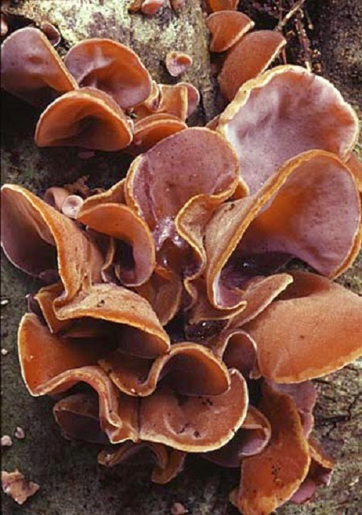
Gambar 2. Jamur Kuping(Sumber: Puji, 2016)
Sesuai dengan namanya, jamur kuping bentuknya sangat mirip dengan daun telinga. Warnanya merah muda sampai kemerah. Jamur ini terasa kenyal saat digigit. Badan buahnya berlekuk-lekuk dengan lebar antara 3 - 8 cm. permukaan atasnya agak mengkilap, sering kali berurat, dan halus. Bagian bawahnya berbulu mirip bludru, jamur ini tidak bertangkai. Ada dua spesies yang terkenal dan banyak dibudidayakan, yakni Auricularia polytricha dan Auricularia auricula Judae. Ukuran dan bentuknya beragam, ada yang kecil dan tebal, mirip kuping tikus; yakni jenis Tyremella fuciformis, tetapi jenis ini jarang dibudidayakan di Indonesia. Di dataran Cina dikenal dengan sebutan be munk o atau telinga pohon. Di Jawa Barat dinamakan supa lember(Tim Redaksi Agro Media Pustaka, 2005).
Lebar tubuh buah jamur kuping sekitar 3-8 cm dan tebalnya sekitar 0,1-0,2 cm. Jamur kuping mencapai dewasa bila panjang basidioscarpnya mencapai 10 cm (Djarijah, 2001).
Jamur kuping adalah salah satu spesies jamur dari kelas Heterobasidiomycetes (jelly fungi) berbentuk mangkuk. Jamur ini dinamakan jamur kuping karena tubuh buahnya menyerupai telingan manusia. Bagian permukaan atas jamur ini agak mengkilat, berurat dan bagian bawahnya halus seperti beludru. Tubuh buahnya berlekuk-lekuk dengan lebat 3-8 cm. Dalam keadaan basah, tubuh jamur kuping bersifat kenyal. Namun ketika kering, jamur akan terlihat melengkukng dan kaku. Jamur kuping memiliki tangkai buah yang pendek dan menempel pada substrat (Wardani, 2010).
Klasifikasi jamur kuping menurut Wardani (2010) adalah :
Super kingdom : Eukaryota
Kingdom : Myceteae
Divisi : Amastigomycota
Subdivisi : Basidiomycotae
Kelas : Basidiomycetes
Ordo : Auriculariales
Familia : Auriculariae
Genus : Auricularia
Spesies : Auricularia polithrica L.
Jenis-jenis jamur kuping biasanya dibedakan berdasarkan warna tubuh buahnya. Beberapa jenis jamur kuping yang banyak dibudidayakan di Indonesia antara lain :
1. Auricularia polytricha (jamur kuping hitam, black jelly, arage kikurage). Tubuh buahnya berwarna keunguan atau hitam dengan lebar 6-10 cm.
2. Auricularia auricula Judae (jamur kuping merah, red jelly, kikurage). Tubuh buahnya berwarna kemerahan dengan ukuran lebih lebar dibandingkan dengan jamur kuping hitam.
3. Tremella fuciformis (jamur kuping agar, white jelly, siro kikurage). Tubuh buahnya berwarna putih dengan ukuran lebih kecil dan tipis (Muchroji dan Y.A. Cahyana, 1999).
Jamur kuping yang digunakan didalam penelitian ini adalah jenis jamur kuping berwarna cokelat kehitaman (Auricularia polytricha). Jamur kuping yang digunakan adalah jenis jamur kuping yang segar dengan kenampakan warna yang masih segar, dengan badan buah yang masih segar, kenyal dan mekar.
Jenis jamur ini mempunyai kandungan protein yang cukup tinggi yaitu sebesar 13,8-25% dari bobot keringnya, kandungan lemaknya rendah, banyak mengandung vitamin dan tidak mengandung kolesterol. Kandungan nutrisi jamur kuping sendiri terdiri kadar air, protein, lemak, karbohidrat, serat, abu dan nilai energi sebesar 351 kal. Kandungan lemak di dalam jamur, lebih dari 72% lemak dalam jamur ini termasuk unsaturated sehingga aman dan sehat jika dimakan. Vitamin di dalam jamur ini sendiri terdiri atas thiamine (vit. B-1), riboflavin (vit. B-2), niasin, biotin, vitamin C, dan sebagainya. Sedangkan, kandungan mineral jamur ini tersusun oleh K, P, Ca, Na, Mg, Cu, dan beberapa elemen mikro lainnya. Kandungan serat di dalam jamur berkisar antara 7,4-27,6%.
Menurut FAO (1992), jamur kuping mempunyai kandungan gizi sebagai berikut: protein 13,8%; karbohidrat 61,68%; serat 3,5%; lemak 1,41% dan abu 3,6%. Setiap 100 gram jamur menghasilkan 314,61 kalori dengan kandungan kalsium (Ca) sebanyak 32,9 mg; besi (Fe) 4,1 mg; fosfor (P) 318,0 mg; vitamin B1 0,12 mg; vitamin B2 0,64 mg dan vitamin C 5,0 mg; Niacin 7,80 mg. Chang dan Miles (1989) menyatakan bahwa kandungan protein jamur kuping adalah 23,4% per 100 gram jamur, yang terdiri dari leucin 6,8; isoleucin 4,2; valine 5,1; triptofan1,3; lisin 4,3; treonine 4,6; phenylalanine 3,7; methionine 1,5 dan histidine 1,7.
Manfaat jamur kuping ini telah diketahui sejak ratusan tahun lalu oleh bangsa Tionghoa. Lendir yang dihasilkan jamur kuping selama dimasak dapat menjadi pengental. Lendir jamur kuping dapat menonaktifkan atau menetralkan kolesterol. Jamur kuping dapat dibedakan berdasarkan bentuk, ketebalan, dan warnanya. Jamur kuping ang mempunyai bentuk tubuh buah kecil (sering disebut jamur kuping tikus) digemari oleh konsumen karena waranya lebih muda, dan rasanya sesuai dengan selera. Jamur kuping yang tubuh buahnya melebar (jamur kuping gajah) rasanya sedikit kenyal atau alot sehingga kurang disenangi karena harus diiris kecil - kecil bila akan dimasak. Jamur kuping selain untuk ramuan makanan juga unuk pengobatan yaitu untuk mengurangi panas dalam, dan juga mengurangi rasa sakit pada kulit akibat luka bakar.
Tabel 3. Kandungan Jamur Kuping per 100 gram
Jenis Kandungan | Per 100 gram
Air | 14,8 gram
Energi | 284 kkl
Protein | 9,25 gram
Lemak | 0,73 gram
Karbohidrat | 73 gram
Serat | 70,1 gram
Ampas | 2,21 gram
Thamin | 0,015 mg
Riboflavin | 0,844 mg
Niasin | 6,267 mg
Asam pantotenat | 0,481 mg
Vitamin B6 | 0,112 mg
Sumber: FAO (1992).
Sebagai jamur konsumsi, jamur kuping banyak digunakan sebagaicampuran sup, seperti sup kimia. Walaupun memiliki bentuk dan warna yang kurang menarik, ternyata jamur kuping juga memiliki segudang manfaat terutama untuk pengobatan (Agromedia, 2009). Kandungan jamur kuping per 100 gram pada tabel 3 sebagai berikut (Asegab, 2010 ).
Ditinjau dari nilai ekonomi, jamur kuping dipasaran dijual dengan harga berkisar antara Rp.20.000,00 per kilogram. Jamur kuping yang digunakan di dalam penelitian ini adalah sebanyak 4 Kg bahan baku.

2.3. Tepung Tapioka
Tapioka adalah pati yang berasal dari hasil ekstraksi umbi kayu yang telah mengalami pencucian dan pengeringan. Alasan penggunaaan tapioka selain harganya murah dan mudah didapat, juga tapioka mempunyai daya ikat tinggi dan membentuk struktur kuat. Tapioka terdiri dari granula-granula pati yang berwarna putih, mengkilat, tidak berbau dan tidak mempunyai rasa, semakin putih warna tepung pati ternyata tepung pati akan nampak semakin mengkilat dan terasa licin (Mulyandari, 1992).
Zat pati tersusun oleh dua jenis polisakarida yaitu amilosa dan amilopektin masing-masing dengan struktur lurus dan bercabang yang keduanya merupakan homopolimer dari D-glukosa. Polimer ini dihubungkan oleh ikatan alpha (α). Struktur ini disebut amilosa dan struktur bercabang disebut amilopektin. Struktur linier dan struktur bercabang membentuk heliks dengan ikatan hydrogen antar gugus hidroksi yang bebas, ikatan hydrogen terperangkap ditengah - tengah heliks.

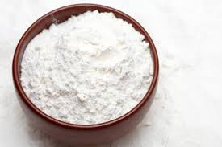
Gambar 3. Tepung Tapioka (Sumber: Nadi, 2015)
Tepung tapioka banyak digunakan karena selain harganya murah juga mudah didapatt. tapioka juga mempunyai daya ikat yang tinggi dan dapat membentuk struktur yang kuat, terdiri dari granula - granula pati yang berwarna putih, mengkilat, tidak berbau, dan tidak mempunyai rasa. Tepung tapioka selain sebagai pengisi, penggunaan tepung juga bermanfaat sebagai pembentuk tekstur (Widowati, 2009).
Kandungan gizi dari tapioka dapat kita lihat pada Tabel 4.
Tabel 4. Kandungan Gizi Tapioka Tiap 100 gram
Kandungan Gizi dan Kalori | Jumlah
Energy (kal) | 352
Air (g) | 12
Protein (g) | 0,5
Lemak (g) | 0,9
Karbohidrat (g) | 86,9
Mineral (g) | 0,3
Sumber: Suprapti (2005).
Gelatinisasi adalah peristiwa pembengkakan granula pati sedemikian rupa sehingga granula pati tersebut tidak dapat kembali pada kondisi semula. Pada proses gelatinisasi, terjadi kerusakan ikatan hydrogen yang berfungsi untuk mempertahankan struktur dan integritas granula pati. Kerusakan integritas granula pati menyebabkan granula pati menyerap air, sehingga sebagian fraksi terpiah dan masuk kedalam medium (Winarno, 2008).
Tabel 5. Syarat Mutu Tapioka
Karakteristik | Syarat Mutu
 | I | II | III
Kadar air (%), Maksimal | 17 | 17 | 17
Kadar abu (%), Maksimal | 0,6 | 0,6 | 0,6
Serat dan kotoran (%), Maksimal | 0,6 | 0,6 | 0,6
Derajat putih (BaS$O_{4}$=100), Minimal | 94,5 | 92,0 | < 92,0
Kekentalan *Engler* | 3,33-4 | 2,5-3 | < 2,5
Derajat asam (ml 1N NaoH/100 g) | < 4 ml | < 4 ml | < 4 ml
Kadar HCN (%) | Negative | Negative | Negative
Sumber: SII, (1990).
Banyaknya tepung tapioka yang digunakan dalam penelitian ini adalah sebesar 8%.

2.4. Tepung Maizena
Tepung jagung adalah bentuk hasil pengolahan bahan dengan cara penggilingan atau penepungan. Tepung jagung adalah produk setengah jadi dari biji jagung kering pipilan yang dihaluskan dengan cara penggilingan kemudian di ayak (Suryawijaya, 2009).
Menurut SNI 01-3727-1995, tepung jagung adalah tepung yang diperoleh dengan cara menggiling biji jagung (Zea mays L.) yang bersih dan baik melalui proses pemisahan kulit, endosperm, lembaga, dan tip cap. Endosperm merupakan bagian biji jagung yang digiling menjadi tepung dan memiliki kadar karbohidrat yang tinggi. Kulit memiliki kandungan serat yang tinggi sehingga kulit harus dipisahkan dari endosperm karena dapat membuat tepung bertekstur kasar, sedangkan lembaga merupakan bagian biji jagung yang paling tinggi kandungan lemaknya sehingga harus dipisahkan karena lemak yang terkandung di dalam lembaga dapat membuat tepung tengik.
Tip cap merupakan tempat melekatnya biji jagung pada tongkol jagung yang harus dipisahkan sebelum proses penepungan agar tidak terdapat butir-butir hitam pada tepung (Johnson dan May, 2003).
Bahan pengikat memiliki kandungan protein yang lebih tinggi dan dapat meningkatkan emulsifikasi lemak dibandingkan dengan bahan pengisi. Bahan pengikat dalam adonan emulsi dapat berfungsi sebagai bahan pengemulsi. Bahan pengikat juga berfungsi mengurangi penyusutan pada waktu pengolahan dan meningkatkan daya ikat air. Protein dalam bentuk tepung dipercaya dapat memberikan sumbangan terhadap sifat pengikatan. Pengikat terdiri menurut asalnya bahan dari bahan pengikat yang berasal dari hewan dan tumbuhan. Bahan pengikat hewani antara lain susu bubuk skim dan tepung ikan (Afrisanti, 2010).
Menurut Wellyalina (2013), mengatakan bahwa bahan pengikat dapat berupa tepung terigu, tepung tapioka, dan tepung maizena. Produk nugget ikan bandeng yang memiliki elastisitas baik adalah produk dengan bahan pengikat tepung maizena karena lebih rendah mengandung kadar lemak dari tepung lainnya sehingga tidak cepat akan menimbulkan ketengikan pada hasil olahan produk, selain itu tepung maizena sangat baik untuk produk - produk emulsi karena mampu mengikat air dan menahan air tersebut selama proses pemasakan.
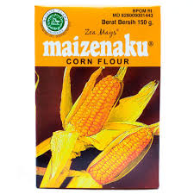
Gambar 4. Tepung Maizena (Sumber: Fitri, 2007)
Penambahan tepung dalam pembuatan dendeng berfungsi untuk mengikat air, memberikan warna khas, membentuk tekstur yang padat, memperbaiki stabilitas emulsi, menurunkan penyusutan akibat pemasakan, memberi warna yang terang, meningkatkan elastisitas produk, dan menarik air dari adonan. Penambahan bahan pengikat didasarkan pada pembentukan gel. Umumnya jenis bahan pengikat yang ditambahkan dalam bahan makanan adalah tepung tapioka, beras, terigu, maizena, sagu, dan ubi jalar (Winarno, 2008).
Poduk pangan dengan bahan pengikat tepung maizena memiliki elastisitas yang baik karena lebih rendah mengandung kadar lemak dari tepung lainnya sehingga tidak cepat akan menimbulkan ketengikan pada hasil olahan produk, selain itu tepung maizena sangat baik untuk produk- produk emulsi karena mampu mengikat air dan menahan air tersebut selama pemasakan. Produk pangan yang menggunakan tepung maizena lebih renyah dibandingkan tepung lainnya (Setyowati, 2002).
Tepung maizena merupakan salah satu bahan pengikat yang berfungsi untuk memperbaiki tekstur, memperbaiki citarasa, meningkatkan daya ikat air, dan memperbaiki elastisitas pada produk akhir. Selain itu, tekstur juga merupakan salah satu penilaian kualitas produk selain daripada nilai makanan dan 90% responden mengemukakan mutu berhubungan dengan terkstur. Tepung tapioka memiliki karakteristik mengentalkan dan berfungsi sebagai pengikat dalam adonan sedangkan tepung maizena memiliki karakteristik melembutkan adonan, selain itu tepung tapioka dan tepung maizena memiliki karakteristik fisikokimia yang mendekati tepung terigu yaitu ukuran granul, kadar amilosa, amilopektin dan suhu gelasi. Penambahan tepung tapioka dan tepung maizena diharapkan dapat membentuk tekstur produk pangan bebas gluten yang baik (Widrial, 2005).
Banyaknya tepung maizena yang digunakan dalam penelitian ini adalah sebesar 8%.

2.5. Tepung Komposit
Tepung komposit adalah tepung yang berasal dari beberapa jenis bahan baku yaitu umbi-umbian, kacang-kacangan, atau sereal dengan atau tanpa tepung terigu atau gandum dan digunakan sebagai bahan baku olahan pangan seperti produk bakery dan ekstrusi (Widowati, 2009).
Tepung komposit merupakan campuran dari beberapa jenis tepung yang bertujuan untuk mengurangi penggunaan gandum atau mengubah karakteristik gizi produk misalnya dengan memperkaya kandungan protein, vitamin atau mineral contoh tepung komposit dari tepung terigu, tepung kedelai dan tepung ubi jalar (Widowati, 2009).
Tepung jagung komposit adalah campuran tepung jagung dengan tepung lainnya membentuk satu adonan yang homogen. Keuntungan penggunaan tepung jagung adalah harganya yang relatif murah dan mudah diperoleh. Penggunaan jagung sebagai substitusi akan dapat mengatasi masalah pengembangan volume bahan pangan akibat pengurangan komposisi terigu.
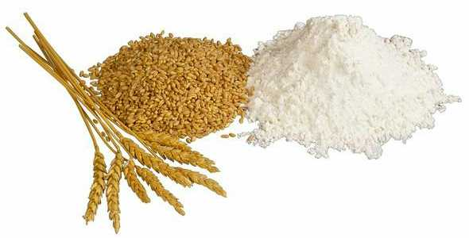
Gambar 5. Tepung Komposit (Sumber: Fadilah, 2016)
Banyak usaha yang telah dilakukan untuk menekan ketergantungan dari tepung terigu seperti pengguanan tepung komposit. Berbagai bahan lokal diolah menjadi tepung sehingga nutrisinya saling melengkapi dan dapat menggantikan peran terigu, seperti pati jagung, tepung kedelai, tepung ubi-ubian dan lainnya. Usaha tersebut diharapkan dapat menekan jumlah impor tepung terigu atau gandum (Risti, 2013).
Penelitian tentang tepung komposit telah banyak dilakukan, diantaranya penggunaan tepung komposit dari jagung, ubi kayu, ubi jalar, dan tepung terigu (lokal dan impor) untuk produk mie. Hasil penelitian menunjukkan bahwa terdapat perbedaan karakteristik dari tepung komposit dengan perbandingan yang berbeda,yaitu kadar air (9,85 - 11,49%), abu (0,57 - 1,03%), lemak (1,57 - 2,02%), protein (10,7 - 13,43%), serat (2,67 - 5,58%), dan karbohidrat (67,8 - 73,04%) (Ratnaningsih, et al., 2010).
Penelitian tentang tepung komposit pada pembuatan roti telah dilakukan dengan judul karakteristik kualitas roti dari tepung komposit dengan tepung terigu, pisang raja, dan kedelai. Substitusi tepung terigu sebanyak 0 - 15% dengan menggunakan tepung kedelai dan tepung pisang pada pembuatan roti, menunjukkan bahwa semakin tinggi substitusi kedelai hingga 15% terhadap tepung terigu akan meningkatkan kadar protein, serat kasar, abu, dan nilai sensori, tetapi akan menurunkan kandungan karbohidratnya. Substitusi tepung pisang terhadap tepung terigu akan menurunkan kandungan protein tetapi akan meningkatkan kadar abu (Olaoye, et al., 2006).
Banyaknya tepung komposit yang digunakan dalam penelitian ini adalah sebesar 8%.

2.6. Dendeng Giling
Dendeng adalah produk tradisional dari Indonesia dan negara - negaraAsia Tenggara. Dendeng dapat berasal dari daging sapi, ayam atau kambing. Dendeng sapi paling banyak dijumpai di pasaran Indonesia, namun dendeng ayam, ikan dan udang juga mulai dikenal. Pengolahan dendeng dibedakan menjadi dua jenis, yaitu dendeng sayat dan dendeng giling. Dendeng sayat menggunakan bahan baku berupa daging yang disayat atau diiris tipis melebar, sedangkan dendeng giling menggunakan daging yang digiling. Perbedaan antar kedua jenis dendeng ini dipengaruhi oleh beberapa faktor, salah satu faktor yang dominan adalah ukuran potongan daging yang digunakan. Jika digunakan daging berukuran besar (contoh: daging ternak ruminansia) maka diolah menjadi dendeng sayat, sedangkan potongan daging yang tidak terlalu besar (contoh: daging ayam dan ikan) diolah menjadi dendeng giling (Kusantati, 2008).
Dendeng giling termasuk dalam produk restructured meat, berasal dari daging sapi, babi atau unggas, yang dikeringkan hingga mencapai kadar air kurang dari 20% . Dendeng juga termasuk kategori intermediate moisture food, yaitu produk pangan yang mengandung air sebanyak 10 - 15% dengan water activity antara 0,60 - 0,85. Nilai water activity menunjukkan ketersediaan air bebas yang diperlukan dalam pertumbuhan mikroorganisme. Pengolahan daging segar menjadi dendeng mengakibatkan penurunan water activity, karena terdapat proses pengeringan disertai penambahan gula yang dapat mengikat air (Thiagarajan, 2008).
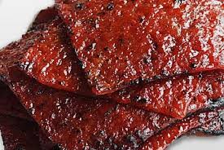
Gambar 6. Dendeng Sapi (Sumber: Intan, 2010)
Dendeng sebagai salah satu makanan tradisional memiliki peran dalam peningkatan status gizi masyarakat. Komposisi dendeng yang tinggi protein dan mengandung beberapa mineral, seperti kalsium, fosfor dan zat besi dapat memenuhi kebutuhan masyarakat akan produk pangan hewani. Masa simpan dendeng yang relatif panjang memungkinkan distribusi yang meluas, terutama ke daerah - daerah terpencil (Kusantati, 2008).
Penambahan bumbu tradisional selain memberi flavor dan aroma yang khas,juga dapat membatasi pertumbuhan mikroorganisme karena adanya zat antimikroba alami. Maka dari itu, masa simpan dendeng relatif panjang, yaitu dapat disimpan selama enam bulan pada suhu ruang (tanpa refrigerasi) (Jariyah dan Susiloningsih, 2006).
Tabel 6. Syarat mutu dendeng sapi
Karakteristik | Syarat |  | Cara pengujian
 | Mutu I | Mutu II
1.Warna dan bau  2.Kadar air % b/b maks  3.Kadar protein % b/b kering min  4.Abu tidak larut dalam asam, %  5.Benda asing, % b/b kering maks  6.Kapang dan serangga | Khas dendeng sapi  12  30  1  1  Tidak tampak | Khas dendeng sapi  12  25  1  1  Tidak tampak | Organoleptik  SP-SMP-193-1977  SP-SMP-79-1975  SP-SMP-181-1976  SP-SMP-8-1976  Organoleptik
Sumber: SNI Dendeng sapi 01-2908-1992.
Pengolahan dendeng relatif mudah dan cukup menggunakan peralatan sederhana, sehingga dapat dikembangkan menjadi industri skala rumah tangga dan menyediakan kesempatan kerja pada suatu daerah. Karakteristik produk dendeng disesuaikan dengan kebiasaan makan dan selera masyarakat, pada umumnya umumnya dendeng yang dibuat di Indonesia merupakan dendeng sayat/giling yang bercitarasa manis dan khas bumbu tradisional (lengkuas, ketumbar, bawang putih dan bawang merah).

2.7. Gula Merah
Gula merah atau sering dikenal dengan istilah gula jawa adalah gula yang memiliki bentuk padat dengan warna yang coklat kemerahan hingga coklat tua. Menurut Standar Nasional Indonesia (SNI 01-3743-1995).
Gula merah atau gula palma adalah gula yang dihasilkan dari pengolahan nira pohon palma yaitu aren (Arenga pinnata Merr), nipah (Nypafruticans), siwalan (Borassus flabellifera Linn), dan kelapa (Cocos nucifera Linn). Gula merah biasanya dijual dalam bentuk setengah elips yang dicetak menggunakan tempurung kelapa, ataupun berbentuk silindris yang dicetak menggunakan bambu (Kristianingrum, 2009).
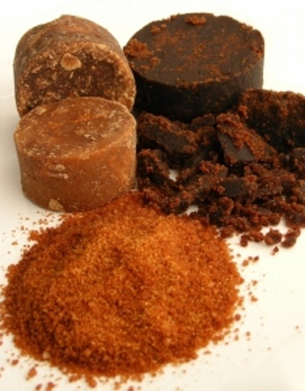
Gambar 7. Gula Merah (Sumber: Catur Agus, 2016)
Soeparno (2005), Fungsi utama gula dalam curing adalah untuk memodifikasi rasa dan menurunkan kadar air yang sangat dibutuhkan oleh mikroorganisme. Fungsi gula sebagai preservatif karena terbentuknya asam laktat di dalam produk, sehingga pH produk menurun dan produk menjadi agak kering selama proses pematangan. Penambahan gula ke dalam bahan pangan dalam konsentrasi yang tinggi akan menurunkan kandungan air yang tersedia untuk pertumbuhan mikroorganisme dan aktivitas air (aw) dari bahan pangan akan berkurang. Kandungan gula yang tinggi dapat berperan untuk menghambat proses timbulnya reaksi oksidasi dan ketengikan (Winarno, 2008).
Banyaknya gula merah yang digunakan dalam penelitian ini adalah sebesar 21%.

2.8. Garam
Garam merupakan bahan penting dalam proses pengolahan daging dan berkontribusi dalam daya ikat air, warna, ikatan lemak dan flavor. Garam dapat menjaga keamanan pangan secara mikrobiologi. Garam berfungsi meningkatkan daya simpan karena dapat menghambat pertumbuhan mikroorganisme pembusuk. Garam juga berperan dalam menentukan tekstur produk dengan cara meningkatkan kelarutan protein. Penambahan garam sebaiknya tidak kurang dari 2% karena konsentrasi garam yang kurang dari 1,8% akan menyebabkan rendahnya protein yang terlarut (Usmiati dan Priyanti, 2008).
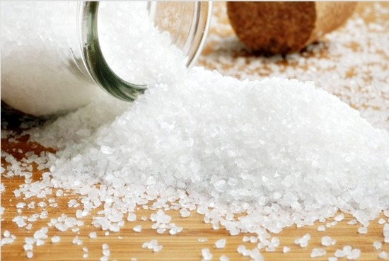
Gambar 8. Garam(Sumber: Fajar, 2012)
Tabel 7. Syarat Mutu Garam Dapur
Karakteristik | Persyaratan
Kadar air  Kadar NaCl  Iodium  Cemaran logam:  Timbal (Pb)  Tembaga (Cu)  Raksa (Hg)  Arsen (As) | Maks 7%  Min 94,7 %  Min 30 mg/kg  Maks 10 mg/kg  Maks 10 mg/kg  Maks 0,1 mg/kg  Maks 0,1 mg/kg
Sumber: SNI (2000).
Penambahan garam dapat meningkatkan ion-ion tembaga, mangan, dan besi. Ion-ion tersebut dapat berfungsi sebagai katalis dalam reaksi ketengikan (oxidative rancidity). Senyawa-senyawa ketengikan yang sudah terbentuk akan mudah bereaksi dengan asam amino. Reaksi antara ketengikan dengan asam amino disebabkan oleh adanya ion-ion logam (transition metal) dalam kristal garam yang dapat membentuk pirazin yang merupakan reaksi lanjutan antara asam amino tertentu dengan ketengikan.
Banyaknya garam yang digunakan dalam penelitian ini adalah sebesar 3%.

2.9. Asam Jawa
Asam jawa, asam atau asem adalah sejenis buah yang masam rasanya, biasa digunakan sebagai bumbu dalam banyak masakan Indonesia sebagai perasa atau penambah rasa asam dalam makanan, misalnya pada sayur asam atau kadang-kadang kuah pempek. Asam jawa dihasilkan oleh pohon yang bernama ilmiah Tamarindus indica, termasuk ke dalam suku Fabaceae (Leguminosae). Spesies ini adalah satu-satunya anggota marga Tamarindus.
Daging buah asam jawa mengandung 8 - 14% asam tartarat, 30 - 40% gula, serta sejumlah kecil asam sitrat dan kalium bitaetrat sehingga berasa sangat masam. Warna asli daging asam adalah kuning kecokelat - cokelatan. Akibat pengaruh pengolahan, warnanya berubah menjadi kehitam-hitaman. Pulp buah asam yang masak mengandung air sekitar 63,3 - 68,6%, bahan padat total 31,3 -36,6%, protein 1,6 - 3,1%, lemak 0,27 - 0,69%, sukrosa 0,1 - 0,8%, selulosa 2,0 -3,4%, dan abu 1,2 - 1,6%. Abu dari tanaman asam tersusun atas kalium, silikon, natrium, fosfor, dan kalsium. Asam tartarat merupakan komponen asam yang paling utama dalam pulp. Kandungan asam dalam pulp asam berkisar antara 8-16%, sedangkan asam lainnya total hanya sekitar 3% dari berat pulp (Rukmana, 2005).
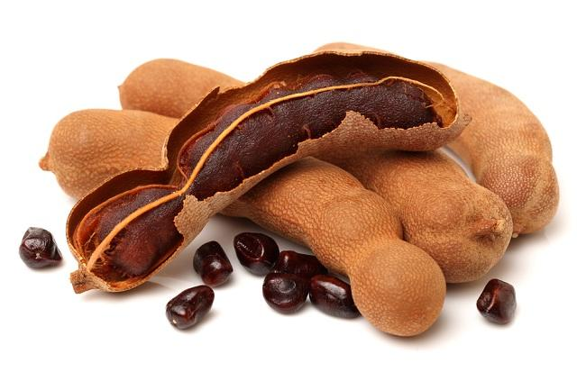
Gambar 9. Asam Jawa (Sumber : Ardi, 2011)
Buah asam jawa yang masak di pohon diantaranya mengandung nilai kalori sebesar 239 kal/100 gram, protein 2,8 gram/100 gram, lemak 0,6 gram/100 gram, hidrat arang 62,5 gram/100 gram, kalsium 74 miligram/100 gram, fosfor 113 miligram/100 gram, zat besi 0,6 miligram/100 gram, vitamin A 30 miligram/100 gram, vitamin B1 0,34 miligram/100 gram, vitamin C 2 miligram/100 gram.
Hampir semua bagian tanaman asam jawa dapat digunakan untuk berbagai keperluan sehingga tanaman ini disebut tanaman multiguna. Daun asam digunakan sebagai bumbu masakan, bahan obat, dan kosmetika. Bunga tanaman asam merupakan sumber madu yang penting bagi pengembangan budi daya lebah madu. Daging buah asam dimanfaatkan sebagaai bumbu masakan dan campuran obat tradisional. Buah asam banyak digunakan dalam industri minuman, es krim, selai, manisan atau gula-gula, sirup dan obat tradisional (jamu) (Rukmana, 2005).
Banyaknya asam jawa yang digunakan dalam penelitian ini adalah sebesar 2%.

2.10. Rempah-rempah
Rempah - rempah berfungsi sebagai penambah rasa dan aroma yang khas pada dendeng, selain itu ketumbar memberi kenampakan yang khas dendeng. Beberapa rempah memiliki kemampuan antimikroba dan antioksidan sehingga dapat digunakan untuk memperpanjang masa simpan dan menghambat reaksi oksidasi lemak. Terdapat dua jenis utama rempah - rempah yang umum digunakan, yaitu rempah alami dan ekstrak rempah. Rempah alami dideskripsikan sebagai rempah segar yang digunakan pada keadaan utuh atau telah digiling, terdapat beberapa rempah yang dikeringkan terlebih dahulu untuk memudahkan distribusi dan penyimpanan (contoh: ketumbar). Semua rempah yang digunakan dalam pembuatan dendeng termasuk jenis rempah alami (Barbut, 2002).
Rempah-rempahyang digunakan adalah lengkuas, biji ketumbar, bawang putih, bawang merah dan lada.

Lengkuas
Lengkuas adalah salah satu jenis rempah - rempah yang banyak dikenal pada kuliner tradisional. Terdapat dua jenis tumbuhan lengkuas (Alpinia galanga Stuntz) yaitu varietas dengan rimpang umbi (akar) berwarna putih dan merah. Lengkuas berimpang umbi putih digunakan sebagai penyedap masakan, sedangkan lengkuas berimpang umbi merah digunakan sebagai obat. Zat - zat kimia yang terdapat pada lengkuas antara lain adalah minyak atsiri, minyak terbang, eugenol, seskuiterpen, pinen, metil sinamat, kaemferida, galangan, galangol dan kristal kuning. Kandungan minyak atsiri pada rimpang lengkuas, berwarna kuning kehijauan, berbau khas dan rasanya pedas. Kegunaan lain dari lengkuas adalah sebagai bahan pengawet makanan alami. Minyak atsiri lengkuas dikenal mempunyai aktivitas antimikroba, yang mampu menghambat pertumbuhan mikroba patogen dan pembusuk pangan (Tenika, 2011).
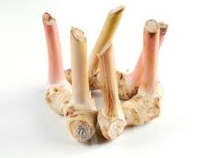
Gambar 10. Lengkuas (Sumber: Fatturochman, 2013)
Lengkuas (Languas galanga) adalah sejenis empon – empon, fungsi dari lengkuas dalam pembuatan dendeng adalah sebagai penyedap rasa. Kriteria lengkuas yang baik adalah yang masih muda, bersih dari kotoran, dan masih segar (Dyah,2006). Banyaknya lengkuas yang digunakan dalam penelitian ini adalah sebesar 2,5%.

Ketumbar
Tanaman ketumbar (Coriandrum sativum) telah menyebar keberbagai penjuru dunia. Ciri khas tanaman ini adalah daun berwarna hijaudan bergerigi di tepi, berbunga majemuk berbentuk payung berwarna putih dan merah muda. Ketumbar memiliki buah dengan biji berdiameter 1 - 2 millimeter.
Biji ketumbar hampir sama dengan biji lada, namun biji ketumbar lebih kecil, gelap dan ringan daripada biji lada. Biji ketumbar digunakan sebagai rempah - rempah untuk masakan dan obat - obatan. Biji ketumbar mengandung saponin, flavonoida dan tanin (Anonimous, 2011).

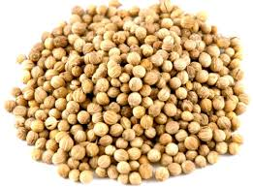
Gambar 11. Ketumbar (Sumber: Joko, 2016)
Ketumbar memiliki bentuk bulat seperti lada, tetapi teksturnya kasar. Mempunyai aroma dan rasa khas. Fungsi ketumbar dalam pembuatan dendeng adalah sebagai bumbu penyedap rasa dan pemberi aroma yang khas pada dendeng. Kriteria ketumbar yang baik adalah kering, utuh, tidak menggumpal dan bersih dari kotoran (Dyah, 2006).
Komposisi biji ketumbar tertera pada Tabel 8.
Tabel 8. Komposisi Biji Ketumbar per 100 gram
Komponen Jumlah | Jumlah
Air (g)  Protein (g)  Lemak (g)  Karbohidrat (g) | 11,1  14,1  16,1  54,2
Sumber : Direktorat Gizi Departemen Kesehatan RI (1996).
Banyaknya ketumbar yang digunakan dalam penelitian ini adalah sebesar 2,5%.

Bawang Putih
Umbi lapis bawang putih berupa umbi majemuk berbentuk agak bundar, bergaris tengah 4 - 6 cm terdiri dari 8 - 20 siung yang seluruhnya diliputi 3 - 5 selaput tipis berwarna agak putih. Bawang putih (Alliumsativum Linn) termasuk tanaman rempah yang bernilai ekonomi tinggi karena memiliki beragam kegunaan. Manfaat utama bawang putih adalah sebagai bumbu penyedap masakan yang membuat masakan menjadi beraroma dan mengundang selera. Zat - zat kimia yang terdapat pada bawang putih adalah Allicin yang memberi aroma pada bawang putih sekaligus membunuh bakteri gram positif maupun bakteri gram negatif, karena mempunyai gugus asam amino para amino benzoat. Sedangkan scordinin berupa senyawa kompleks thioglosida yang berfungsi sebagai antioksidan. Ekstrak bawang putih mengandung saponin, alkaloid dan tanin (Syamsiah dan Tajudin, 2003).
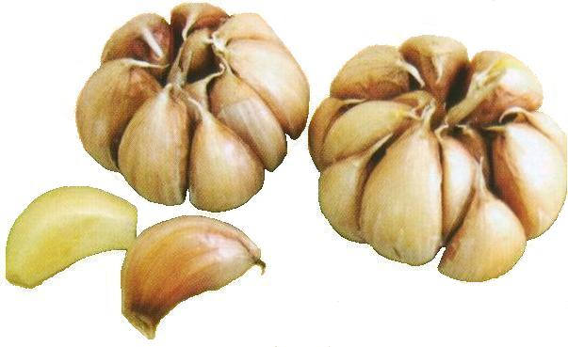

Gambar 12. Bawang Putih (Sumber: Agus, 2015)

Menurut Margono dkk (2000), dalam pengolahan dendeng, bawang putih ditambahkan sebanyak 1,5% dari berat daging yang digunakan.
Banyaknya bawang putih yang digunakan dalam penelitian ini adalah sebesar 5,5%.

Bawang merah
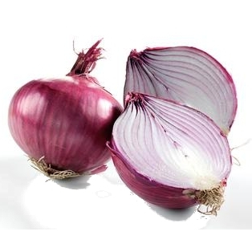
Bawang merah( Allium cepa L. ) mengandung berbagai komponen sulfur organic. Selain itu bawang ini juga mempunyai enzim allinase yang timbul saat disayat atau dihancurkan. Bawang merah juga mengandung flafonoid, asam fenol, sterols, saponin, pectin, ellagic, caffeic, sinapic, asam p-coumaric, dan minyak volatile (Winarto dkk, 2003).

Gambar 13. Bawang Merah (Sumber: Joko, 2016)

Banyaknya bawang merah yang digunakan dalam penelitian ini adalah sebesar 2 %.

Lada
Menurut jenisnya lada ada dua macam yaitu lada putih dan lada hitam. Lada putih adalah buah lada yang dipetik saat buah lada itu sudah matang. Lantas dikupas kulitnya dengan cara merendamnya dalam air mengalir selama dua minggu, kemudian dijemur selama tiga hari. Sedang lada hitam ialah buah lada yang saat dipetik sudah matang tapi kulitnya masih hijau, dan langsung di jemur selama tiga hari tanpa direndam terlebih dahulu.
Rempah-rempah telah luas dikenal gunanya sebagai pemberi cita rasa atau bumbu, disamping banyak digunakan untuk jamu tradisional. Sifat tersebut disebabkan kandungan zat aktif aromatis di dalamnya. Jika zat atau komponen aktif tersebut dipisahkan dengan cara diekstrak, baik dengan pelarut tertentu (misalnya etanol) maupun penyulingan (destilasi) hasilnya masing-masing dikenal dengan nama oleoresin atau minyak atsiri. Tanaman lada alias Piper Nigrum L. yang termasuk warga piper, masih mempunyai keluarga lainnya, yang mempunyai nilai sosial ekonomis, walaupun tidak setinggi lada sendiri. Keluarga lada ini ialah jenis-jenis Piper misalnya :
1. Piper betle L. alias sirih yang terkenal di seluruh Indonesia, sebagai bahan kinangan.
2. Piper cubeba L. alias kemukus atau staarpe-per (lada berekor). Buahnya dimanfaatkan dalam obat-obatan dan mengandung minyak atsiri 10-20% dan cubine 2-3 %.
3. Piper methysticum yang banyak berada di Irian Barat dan kepulauan Polnesia. Tanaman ini banyak mengandung bahan narkotika, yang di irian diolah menjadi minuman dengan nama kawa. Sebelum perang dunia kedua, akar kawa ini diekspor ke Jerman untuk bahan obat gonosan.
4. Piper retrofractum alias cabe jawa atau cabe panjang. Banyak dimanfaatkan untuk obat-obatan tradisional (Rismunandar, 2000).
Biji lada digemari dan dihargai karena dua sifat yang khas, yaitu rasanya yang pedas dan aromanya yang khas. Kedua sifat ini mengangkat derajat biji lada menjadi bahan penyedap atau peningkat rasa yang digunakan pada seluruh masakan dibeberapa penjuru dunia. Rada pedas lada diakibatkan oleh adanya zat piperin, piperanin, dan chacivin yang merupakan persenyawaan dari piperin dengan semacam alkoida. Chacivin banyak terdapat dalam daging biji lada (mesocarp) dan tidak akan hilang walaupun biji yang masih berdaging dijemur hingga menjadi lada hitam. Oleh karena itu lada hitam lebih pedas dibanding lada putih.
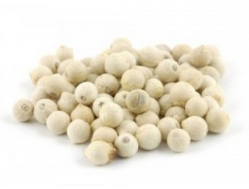
Gambar 14. Lada (Sumber: Joko, 2016)
Banyaknya lada yang digunakan dalam penelitian ini adalah sebesar 0,5%.

Pengeringan
Pengeringan adalah suatu metode untuk mengeluarkan atau menghilangkan sebagian air dari suatu bahan dengan cara menguapkan air tersebut dengan menggunakan energi panas, proses pengeringan dendeng jamur dengan menggunakan panas dari cabinet drying menyebabkan terjadinya karamelisasi gula dan reaksi maillard antara gula dan protein sehingga memunculkan pigmen coklat (Winarno et al., 2008).
Prinsip pengeringan adalah mengurangi kadar air dalam daging sampai batastertentu, sehingga bakteri pembusuk terhenti kegiatannya atau setidaknya dihambat (Soeseno, 1984).
Prinsip pengeringan biasanya akan melibatkan dua kejadian, yaitu panas harus diberikan pada bahan yang akan dikeringkan, dan air harus dikeluarkan dari dalam bahan. Dua fenomena ini menyangkut perpindahan panas ke dalam dan perpindahan massa keluar. Faktor - faktor yang mempengaruhi dalam kecepatan pengeringan adalah:
1. Luas permukaan
Pada umumnya, bahan pangan yang dikeringkan mengalami pengecilan ukuran, baik dengan cara diiris, dipotong, atau digiling. Proses pengecilan ukuran dapat mempercepat proses pengeringan dengan mekanisme sebagai berikut :
a. Pengecilan ukuran memperluas permukaan bahan. Luas permukaan bahan yang tinggi atau ukuran bahan yang semakin kecil menyebabkan permukaan yang dapat komtak dengan medium pemanas menjadi lebih baik,
b. Luas permukaan yang tinggi juga menyebabkan air lebih mudah berdifusi atau menguap dari bahan pangan sehingga kecepatan penguapan air lebih cepat dan bahan menjadi lebih cepat kering.
c. Ukuran yang kecil menyebabkan penurunan jarak yang harus ditempuh oleh panas. panas harus bergerak menuju pusat bahan pangan yang dikeringkan. Demikian juga jarak pergerakan air dari pusat bahan pangan ke permukaan bahan menjadi lebih pendek.
2. Perbedaan suhu sekitar
Pada umumnya, semakin besar perbedaan suhu antara medium pemanas dengan bahan pangan semakin cepat pindah panas ke bahan pangan dan semakin cepat pula penguapan air dari bahan pangan. Semakin tinggi suhu udara, semakin banyak uap air yang dapat ditampung oleh udara tersebut sebelum terjadi kejenuhan. Dapat disimpulkan bahwa udara bersuhu tinggi lebih cepat mengambil air dari bahan pangan sehingga proses pengeringan lebih cepat.
3. Kecepatan aliran udara
Udara yang bergerak atau bersirkulasi akan lebih cepat mengambil uap air dibandingkan udara diam. Pada proses pergerakan udara, uap air dari bahan akan diambil dan terjadi mobilitas yang menyebabkan udara tidak pernah mencapai titik jenuh. Semakin cepat pergerakan atau sirkulasi udara, proses pengeringan akan semakin cepat. Prinsip ini yang menyebabkan beberapa proses pengeringan menggunakan sirkulasi udara.
4. Kelembaban Udara
Kelembaban udara menentukan kadar air akhir bahan pangan setelah dikeringkan. Bahan pangan yang telah dikeringkan dapat menyerap air dari udara di sekitarnya. Jika udara disekitar bahan pengering tersebut mengandung uap air tinggi atau lembab, maka kecepatan penyerapan uap air oleh bahan pangan tersebut akan semakin cepat. Proses penyerapan akan terhenti sampai kesetimbangan kelembaban nisbi bahan pangan tersebut tercapai. Kesetimbangan kelembaban nisbi bahan pangan adalah kelembaban pada suhu tertentu dimana tidak terjadi penguapan air dari bahan pangan ke udara dan tidak terjadi penguapan air dari bahan pangan ke udara dan tidak terjadi penyerapan uap air dari udara oleh bahan pangan.
5. Lama Pengeringan
Lama pengeringan menentukan lama kontak bahan dengan panas. Karena sebagian besar bahan pangan sensitif terhadap panas maka waktu pengeringan yang digunakan harus maksimum, yaitu kadar air bahan akhir yang diinginkan telah tercapai dengan lama pengeringan yang pendek. Pengeringan dengan suhu yang tinggi dan waktu yang pendek dapat lebih menekan kerusakan bahan pangan dibandingkan dengan waktu pengeringan yang lebih lama dan suhu lebih rendah. Misalnya, jika kita akan mengeringkan kacang-kacangan, pengeringan dengan pengering rak pada suhu 800ºC selama 4 jam akan menghasilkan kacang kering yang mempunyai kualitas yang lebih baik dibandingkan penjemuran selama 2 hari.
Pengeringan bertujuan agar bahan menjadi awet dengan volume menjadi lebih kecil, sehingga mempermudah dan menghemat ruang dalam distribusi. Selain itu tujuan pengeringan adalah untuk mengurangi kadar air sampai batas perkembangan mikroorganisme dan kegiatan enzim yang dapat menyebabkan pembusukan terhambat atau terhenti. Dengan demikian bahan yang dikeringkan dapat mempunyai waktu simpan yang lama. Kerugian pengeringan adalah bahwa pengeringan dapat merubah sifat bahan asal, baik secara fisik maupun secara kimia (Winarno et al., 2008).
Meskipun pengeringan akan merubah sifat daging ikan dari sifatnya ketika masih segar, tetapi nilai gizinya relatif tetap dan kadar protein dalam satuan persen meningkat dengan berkurangnya kadar air (Moeljanto, 1992).
Udara yang terdapat dalam proses pengeringan mempunyai fungsi sebagai pemberi panas pada bahan, sehingga menyebabkan terjadinya penguapan air. Fungsi lain dari udara adalah untuk mengangkut uap air yang dikeluarkan oleh bahan yang dikeringkan. Kecepatan pengeringan akan naik apabila kecepatan udara ditingkatkan. Kadar air akhir apabila mulai mencapai kesetimbangannya, maka akan membuat waktu pengeringan juga ikut naik atau dengan kata lain lebih cepat (Muarif, 2013).
Pengeringan adalah proses penurunan water activity dari perishablefood melalui penguapan air, sehingga mikroorganisme tidak lagimendapatkan air yang cukup untuk bertahan hidup. Proses pengeringan perlu dikendalikan, terutama parameter suhu dan lama pengeringan, sehingga tidak merusak kualitas dendeng. Waktu pengeringan yang terlalu cepat dan suhu yang terlalu rendah akan menyebabkan kadar air dendeng tinggi sehingga mudah dimanfaatkan sebagai media pertumbuhan mikroorganisme. Semakin tinggi suhu pengeringan, semakin sedikit waktu yang dibutuhkan untuk proses pengeringan. Pengeringan dapat dilakukan dibawah sinar matahari selama 3-5 hari, dapat juga dengan oven pada suhu 70°C selama 7 jam. Selain suhu pengeringan, kandungan lemak dalam daging juga berpengaruh terhadap waktu pengeringan. Daging yang mempunyai kandungan lemak tinggi memerlukan waktu pengeringan yang lebih lama. Oleh karena itu daging yang akan dikeringkan sebaiknya mengandung lemak kurang dari 35% (Margono, 2000).
Faktor yang dapat mempengaruhi pengeringan suatu bahan pangan adalah:
1. Sifat fisik dan kimia dari bahan pangan.
2. Pengaturan susunan bahan pangan.
3. Sifat fisik dari lingkungan sekitar alat pengering.
4. Proses pemindahan dari media pemanas ke bahan yang dikeringkan melalui dua tahapan proses selama pengeringan yaitu:
a. Proses perpindahan panas terjadinya penguapan air dari bahan yang dikeringkan.
b. Proses perubahan air yang terkandung dalam media yang dikeringkan menguapkan air menjadi gas.
Proses pengeringan menyebabkan perubahan pada bahan pangan, dari segi mikrobiologis, kimiawi dan fisik. Kestabilan mikrobiologis meningkat, karena pengeringan menyebabkan penurunan water activity produk hingga 0,60 - 0,85, sehingga pertumbuhan mikroorganisme terhambat. Dari segi kimiawi, produk mengalami oksidasi lipid, pelepasan air dan hilangnya beberapa senyawa volatil pembentuk aroma. Peningkatan kekerasan adalah perubahan sifat fisik yang paling nampak, karena air berfungsi sebagai plasticizer pada bahan pangan.
Sifat fisik dan atribut kualitas suatu produk mengalami banyak perubahan selama pengeringan. Perubahan struktur fisik merupakan hal yang penting, salah satunya adalah porositas produk. Pada awal proses pengeringan, air mulai menguap dan meninggalkan ruang kosong, yang menyebabkan penyusutan struktur produk. Hal ini memberikan kenampakan ‘susut’ pada produk yang dikeringkan secara konvensial. Semakin banyak air yang menguap hingga akhir proses pengeringan dan menghasilkan struktur yang porous dan kaku (rigid). Porositas dinyatakan sebagai rasio antara volume pori dan total volume produk, porositas akan meningkat pada kadar air yang lebih rendah. Perubahan struktur fisik berpengaruh terhadap kemampuan rehidrasi serta struktur produk setelah direhidrasi (Kutz, 2007).
Tray dryer atau alat pengering tipe rak, mempunyai bentuk persegi dan didalamnya berisi rak - rak, yang digunakan sebagai tempat bahan yang akan dikeringkan. Pada umumnya rak tidak dapat dikeluarkan. Beberapa alat pengering jenis ini rak - raknya mempunyai roda sehingga dapat dikeluarkan dari alat pengeringnya. Bahan diletakan di atas rak (tray) yang terbuat dari logam yang berlubang. Kegunaan lubang-lubang tersebut untuk mengalirkan udara panas. Ukuran yang digunakan bermacam - macam, ada yang luasnya 200 cm² dan ada juga yang 400 cm². Luas rak dan besar lubang-lubang rak tergantung pada bahan yang dikeringkan. Apabila bahan yang akan dikeringkan berupa butiran halus, maka lubangnya berukuran kecil. Pada alat pengering ini bahan selain ditempatkan langsung pada rak - rak dapat juga ditebarkan pada wadah lainnya misalnya pada baki dan nampan. Kemudian pada baki dan nampan ini disusun diatas rak yang ada di dalam pengering. Selain alat pemanas udara, biasanya juga digunakan juga kipas (fan) untuk mengatur sirkulasi udara dalam alat pengering. Udara yang telah melewati kipas masuk ke dalam alat pemanas, pada alat ini udara dipanaskan lebih dulu kemudian dialurkan diantara rak - rak yang sudah berisi bahan. Arah aliran udara panas didalam alat pengering bisa dari atas ke bawah dan bisa juga dari bawah ke atas, sesuai dengan dengan ukuran bahan yang dikeringkan. Untuk menentukan arah aliran udara panas ini maka letak kipas juga harus disesuaikan (Unari Taib, 2008).
Pada dendeng, protein merupakan komponen penyusun struktur, terutama protein miofibril yang berkontribusi paling besar terhadap binding ability dan water holding capacity protein. Proses pengeringan menyebabkan penurunan water holding capacity daging, dimana rantai polipeptida protein otot saling merapat satu dengan yang lainnya. Selama pengeringan kadar air pada dendeng terus-menerus berkurang, sehingga konsentrasi zat terlarut meningkat. Peningkatan konsentrasi garam menyebabkan penurunan solubilitas dan water holding capacity protein otot. Denaturasi dan presipitasi protein otot terjadi saat konsentrasi garam lebih dari 5% (salting-out).

III BAHAN DAN METODE PENELITIAN
Bab ini menguraikan mengenai : (1) Bahan dan Alat Penelitian, (2) Metode Penelitian, (3) Deskripsi Penelitian.

3.1. Bahan dan Alat Penelitian

3.1.1. Bahan - bahan yang akan digunakan
Bahan baku yang digunakan dalam pembuatan dendeng adalah jamur tiram, jamur kuping, tepung tapioka, tepung maizena, tepung komposit, gula merah, garam, ketumbar, bawang merah, bawang putih, asam jawa, lada dan lengkuas yang diperoleh di pasar gegerkalong.
Bahan kimia yang digunakan untuk analisis adalah 15 ml HCL pekat, 10 ml larutan luff’s (2,5 gram CuSO₄, 39 gram soda murni (Na₂CO₃.10H₂O), 5 gram asam sitrat dan diencerkan dalam 100 ml H₂O), 5ml Na₂S₂O₃ 0,1 N, 15 ml H₂SO₄, 1 ml amilum, 5 gram garam kjedhal, 2 butir batu didih, 30 ml NaOH 30%, 5 gram Na₂SO₄ 5%, 2 butir granul Zn, 2 tetes indikator PP (phenol ptalyne), NaOH 0,1 N dan 50 ml Aquadest.

3.1.2. Alat - alat yang akan digunakan
Alat - alat yang digunakan pada penelitian ini adalah tunnel dryer, loyang, pisau, food processor Hakkasima, timbangan digital, lumpang dan alu, alat penggiles adonan, plastik dan alumunium foil, kaca arloji, eksikator, oven, dan timbangan neraca, labu kjedhal, labu takar 100 ml, Erlenmeyer pyrex, pipet tetes, pipet ukuran 5,10,15 ml HBG, buret pyrex, gelas kimia dan kompor gas.

3.2. Metode Penelitian
Penelitian ini dilakukan melalui dua tahap yaitu penelitian pendahuluan dan penelitian utama

3.2.1. Penelitian Pendahuluan
Penelitian pendahuluan yang dilakukan adalah menetapkan perlakuan pada penelitian utama. Adapun yang dilakukan dalam penelitian ini terbagi menjadi 2 yaitu:
- Menentukan jenis bahan pengikat terpilih diantaranya yaitu tepung tapioka, tepung maizena, dan tepung komposit (Campuran dari tepung tapioka dan tepung maizena) dengan variasi formula (f1, f2 dan f3) . Untuk memilih jenis tepung pengikat dilakukan penilaian secara organoleptik (uji hedonik) dengan atribut rasa, tekstur, aroma oleh 30 orang panelis dengan kriteria penilaian seperti dapat dilihat pada Lampiran 1. Formulasi yang terpilih akan digunakan sebagai acuan pada penelitian utama dapat dilihat pada Tabel 13.
- Menentukan lama waktu pengeringan yang paling tepat dalam pembuatan dendeng nabati dengan menggunakan waktu yaitu 5 jam, 6 jam dan 7 jam. Kemudian dilakukan pengujian kadar air secara gravimetri untuk mengetahui berapa banyak kadar air yang keluar selama proses pengeringan dan untuk mendapatkan dendeng nabati dengan tekstur yang kering.

3.2.1.1. Rancangan Perlakuan
Rancangan perlakuan terdiri dari dua faktor, yaitu jenis bahan pengikat dan lama pengeringan yang masing – masing terdiri dari tiga taraf dapat dilihat pada Tabel 9 adalah sebagai berikut :

Tabel 9. Formula Penelitian Pendahuluan Dendeng Nabati
No Bahan |  | Jumlah (%)
 |  | Formula I | Formula II | Formula III
1. | Jamur Tiram | 26,5% | 26,5% | 26,5%
2. | Jamur Kuping | 26,5% | 26,5% | 26,5 %
3. | Bahan Pengikat | Tepung Tapioka  8% | Tepung Maizena  8% | Tepung Komposit  8%
4. | Gula Merah | 21% | 21% | 21%
5. | Bawang Merah | 2% | 2% | 2%
6. | Bawang Putih | 5,5% | 5,5% | 5,5%
7. | Asam Jawa | 2% | 2% | 2%
8. | Ketumbar | 2,5% | 2,5% | 2,5%
9. | Lengkuas | 2,5% | 2,5% | 2,5%
10. | Garam | 3% | 3% | 3%
11. | Lada | 0,5% | 0,5% | 0,5%
12. | Total | 100% | 100% | 100%
Sumber : Modifikasi Azman, 2006.

3.2.1.2. Rancangan Percobaan
Rancangan percobaan yang akan digunakan dalam penelitian adalah pola faktorial (3x3) dalam Rancangan Acak Kelompok (RAK) dengan 3 kali ulangan, sehingga diperoleh sebanyak 27 kombinasi. Adapun variabel yang digunakan adalah jenis bahan pengikat (f) yang merupakan faktor pertama (f₁ = Tepung Tapioka, f₂ = Tepung Maizena, f₃ = Tepung Komposit) dan lama waktu pengeringan (g) sebagai faktor kedua (g₁ = 5 jam, g₂ = 6 jam, g₃ = 7 jam). Model percobaan untuk penelitian ini adalah sebagai berikut:
Yijk = µ + Kk + Ai + Bj+ (AB)ij+ εijk
Dimana:
K = 1,2,3 (banyaknya ulangan)
Y_{ijk} = Nilai pengamatan untuk taraf ke-i dari faktor jenis bahan pengikat dan taraf ke-j dari faktor lama waktu pengeringan dan ulangan ke-k.
µ = Nilai rata - rata yang sebenarnya.
K_{k} = Pengaruh kelompok ulangan ke-k.
Ai = Pengaruh aditif dari taraf ke-i faktor f (jenis bahan pengikat)
Bj = Pengaruh aditif dari taraf ke-j faktor g (lama pengeringan)
AB_{ij} = Pengaruh P dari interaksi antara taraf ke-i faktor f (jenis bahan pengikat) dan taraf ke-j faktor g (lama pengeringan).
ε_{ijk} = Pengaruh galat percobaan.
Tabel 10. Model Eksperimen Interaksi Pola Faktorial (3x3) dengan 3 Kali Pengulangan dalam Rancangan Acak Kelompok (RAK)
Jenis Bahan Pengikat (f) | Lama Waktu Pengeringan (g) | Ulangan
 |  | I | II | III
f₁ = Tepung Tapioka | g₁ = 5 jam  g₂ = 6 jam  g₃ = 7 jam | f₁g₁ | f₁g₁ | f₁g₁
 |  | f₁g₂ | f₁g₂ | f₁g₂
 |  | f₁g₃ | f₁g₃ | f₁g₃
f₂ = Tepung Maizena | g₁ = 5 jam  g₂ = 6 jam  g₃ = 7 jam | f₂g₁ | f₂g₁ | f₂g₁
 |  | f₂g₂ | f₂g₂ | f₂g₂
 |  | f₂g₃ | f₂g₃ | f₂g₃
f₃ = Tepung Komposit | g₁ = 5 jam  g₂ = 6 jam  g₃ = 7 jam | f₃g₁ | f₃g₁ | f₃g₁
 |  | f₃g₂ | f₃g₂ | f₃g₂
 |  | f₃g₃ | f₃g₃ | f₃g₃
Berdasarkan rancangan diatas dapat dibuat denah (layout) percobaan yang dapat dilihat pada tabel di bawah ini.
Tabel 11. Tata Letak Rancangan Acak Kelompok dengan 3 Kali Ulangan
Kelompok ulangan I

f₂g₁ | f₁g₁ | f₃g₁ | f₂g₂ | f₁g₂ | f₃g₃ | f₁g₃ | f₂g₃ | f₃g₂
Kelompok ulangan II
f₁g₁ | f₂g₂ | f₃g₃ | f₂g₃ | f₁g₃ | f₃g₂ | f₃g₁ | f₁g₂ | f₂g₁
Kelompok ulangan III
f₃g₃ | f₃g₂ | f₂g₂ | f₃g₁ | f₁g₁ | f₂g₃ | f₂g₁ | f₁g₃ | f₁g₂

3.2.3. Rancangan Analisis
Berdasarkan rancangan percobaan diatas, maka dapat dibuat analisis variansi (ANAVA) untuk mendapatkan kesimpulan mengenai pengaruh perlakuan seperti pada Tabel 12.
Tabel 12. Analisis Variansi (ANAVA) Percobaan Faktorial dengan RAK
Sumber Variansi | Derajat Bebas (db) | Jumlah kuadrat (JK) | Kuadrat Tengah (KT) | F Hitung | F Tabel
Kelompok | r – 1 | JKK | KTK
Perlakuan | ab – 1 | JKP | KTP
Factor A | r – 1 | JK(A) | KT(A) | KT(A)/KTG
Faktor B | b – 1 | JK(B) | KT(B) | KT(B)/KTG
Interaksi AB | (a-1)(b-1) | JK (AxB) | KT(AxB) | KT(AxB)/KTG
Galat | (r-1)(ab-1) | JKG | KTG
Total | rab-1 | JKT
Sumber : Gasperz, 1995.
Keterangan :
r = Replikasi (ulangan)
A = Faktor perbandingan jamur tiram dengan jamur kuping
B = Faktor lama pengeringan
DB = Derajat bebas
JK = Jumlah kuadrat
KT = Kuadrat tengah
Dalam sidik ragam digunakan nilai F hitung untuk menentukan tingkat pengaruh nyata dengan ketentuan sebagai berikut :
1. Hipotesis ditolak, jika F hitung ≤ F tabel pada taraf 5%, apabila jenis bahan pengikat dan lama pengeringan serta interaksinya tidak berpengaruh terhadap karakteristik dendeng, sehingga tidak perlu dilakukan uji lanjut.
2. Hipotesis diterima, jika F hitung > F tabel pada taraf 5%, apabila jenis bahan pengikat dan lama waktu pengeringan serta interaksinya berpengaruh terhadap karakteristik dendeng,sehingga perlu dilakukan uji lanjut Duncan untuk melihat perbedaan antar perlakuan dari masing-masing perlakuan pada taraf 5%.

3.2.4. Rancangan Respon
Rancangan respon yang akan dilakukan pada penelitian ini adalah respon kimia dan respon organoleptik

3.2.4.1. Respon Kimia
Respon kimia terhadap produk dendeng panggang meliputi penentuan kadar air.

3.2.4.2. Respon Organoleptik
Uji organoleptik yang digunakan dalam penelitian ini adalah uji kesukaan (organoleptik) yang dilakukan tingkat kesukaan panelis dengan metode hedonik (Soekarto, 1995). Panelis yang digunakan untuk menguji dendeng jamur adalah 30 panelis dan respon yang diuji meliputi rasa, tekstur dan aroma.

3.2.2. Penelitian Utama
Berdasarkan penelitian pendahuluan diperoleh bahan pengikat terpilih dan lama waktu pengeringan yang paling tepat untuk pembuatan dendeng nabati. Kemudian dilanjutkan dengan penelitian utama yang bertujuan untuk menentukan pengaruh perbandingan jamur tiram dengan jamur kuping terhadap karakteristik dendeng nabati, yang kemudian dilakukan uji organoleptik (uji hedonik) oleh 30 orang panelis dan sampel terpilih selanjutnya dilakukan pengujian kadar protein, dan kadar karbohidrat. Diagram alir penelitian utama pembuatan dendeng nabati dapat dilihat pada Gambar 16.

3.2.2.1. Rancangan Perlakuan
Rancangan perlakuan terdiri dari satu faktor, yaitu perbandingan jamur tiram dengan jamur kuping yang terdiri dari 9 taraf dapat dilihat pada Tabel 13 adalah sebagai berikut :
Tabel 13. Formula Penelitian Utama Dendeng Nabati
No | Bahan | Jumlah (%)
 |  | Formula I  (10:90) | Formula II  (20:80) | Formula III  (30:70) | Formula  IV  (40:60) | Formula V  (50:50)
1. | Jamur Tiram | 5,3% | 10,6% | 15,9% | 21,2% | 26,5%
2. | Jamur Kuping | 47,7% | 42,4% | 37,1% | 31,8% | 26,5%
3. | Tepung Tapioka | 8% | 8% | 8% | 8% | 8%
4. | Gula Merah | 21% | 21% | 21% | 21% | 21%
5. | Bawang Merah | 2% | 2% | 2% | 2% | 2%
6. | Bawang Putih | 5,5% | 5,5% | 5,5% | 5,5% | 5,5%
7. | Asam Jawa | 2% | 2% | 2% | 2% | 2%
8. | Ketumbar | 2,5% | 2,5% | 2,5% | 2,5% | 2,5%
9. | Lengkuas | 2,5% | 2,5% | 2,5% | 2,5% | 2,5%
10. | Garam | 3% | 3% | 3% | 3% | 3%
11. | Lada | 0,5% | 0,5% | 0,5% | 0,5% | 0,5%
12. | Total | 100% | 100% | 100% | 100% | 100%
Sumber : Modifikasi Azman, 2006.

No | Bahan | Jumlah (%)
 |  | Formula VI (60:40) | Formula VII  (70:30) | Formula VIII  (80:20) | Formula X  (90:10)
1. | Jamur Tiram | 31,8% | 37,1% | 42,4% | 47,7%
2. | Jamur Kuping | 21,2% | 15,9 % | 10,6% | 5,3%
3. | Tepung Tapioka | 8% | 8% | 8% | 8%
4. | Gula Merah | 21% | 21% | 21% | 21%
5. | Bawang Merah | 2% | 2% | 2% | 2%
6. | Bawang Putih | 5,5% | 5,5% | 5,5% | 5,5%
7. | Asam Jawa | 2% | 2% | 2% | 2%
8. | Ketumbar | 2,5% | 2,5% | 2,5% | 2,5%
9. | Lengkuas | 2,5% | 2,5% | 2,5% | 2,5%
10. | Garam | 3% | 3% | 3% | 3%
11. | Lada | 0,5% | 0,5% | 0,5% | 0,5%
12. | Total | 100% | 100% | 100% | 100%
Sumber : Modifikasi Azman, 2006.

3.2.2.2. Rancangan Percobaan
Rancangan percobaan yang digunakan dalam pembuatan dendeng jamur adalah Rancangan Acak Kelompok (RAK) yang terdiri dari 1 faktor dengan 9 taraf sebanyak 3 kali ulangan untuk setiap kombinasi perlakuan sehingga diperoleh 27 plot percobaan.
Model rancangan percobaan di atas adalah sebagai berikut :
Y_{ik} = µ + K_{k} + A_{i} + Ɛ_{ik}
Keterangan :
Yik = Nilai pengamatan dari kelompok ke-k, yang memperoleh taraf ke-I dan faktor A (banyaknya perbandingan)
μ = Nilai tengah umum (rata-rata yang sebenarnya) dari nilai pengamatan
K_{k} = Pengaruh perlakuan dari kelompok ke-k
A_{i} = Pengaruh perlakuan dari taraf ke-I faktor A (banyaknya perbandingan)
ԑ_{ik} = Pengaruh galat percobaan pada kelompok ke-k yang memperoleh taraf ke- i faktor A (banyaknya perbandingan)
i = Banyaknya perbandingan (1, 2, 3, 4, 5, 6, 7, 8, 9)
r = Banyaknya ulangan (3 kali)

Tabel 14. Matrik Percobaan Rancangan Acak Kelompok One Way dengan 3 kali ulangan.
Konsentrasi  Jamur Tiram : Jamur Kuping | Kelompok Ulangan
 | 1 | 2 | 3
a₁ = 10% : 90% | a₁ | a₁ | a₁
a₂ =20% : 80% | a₂ | a₂ | a₂
a₃ = 30% : 70% | a₃ | a₃ | a₃
a₄ = 40% : 60% | a₄ | a₄ | a₄
a₅ = 50% : 50% | a₅ | a₅ | a₅
a₆ = 60% : 40% | a₆ | a₆ | a₆
a₇ = 70% : 30% | a₇ | a₇ | a₇
a₈ = 80% : 20% | a₈ | a₈ | a₈
a₉ = 90% : 10% | a₉ | a₉ | a₉
Sumber : Gaspersz (1995).
Berdasarkan rancangan diatas dapat dibuat denah (layout) percobaan faktorial 1 x 9 adalah sebagai berikut :
- Layout Kelompok Ulangan I
a₇ | a₈ | a₉ | a₄ | a₂ | a₆ | a₅ | a₃ | a₁
- Layout Kelompok Ulangan II
a₅ | a₃ | a₇ | a₉ | a₁ | a₄ | a₈ | a₂ | a₆
- Layout Kelompok Ulangan III
a₄ | a₇ | a₆ | a₃ | a₈ | a₅ | a₁ | a₂ | a₉

3.2.2.2. Rancangan Analisis
Berdasarkan rancangan percobaan diatas maka dapat dibuat analisis variansi (ANAVA) untuk mendapatkan kesimpulan mengenai pengaruh perlakuan, dimana analisis variansi dapat dilihat pada Tabel 15.

Tabel 15. Analisis Variansi (ANAVA) Pola Faktorial dengan Rancangan Dasar Rancangan Acak Kelompok (RAK)
Sumber variasi | Derajat Bebas (db) | Jumlah Kuadrat (JK) | Kuadrat Tengah (KT) | F hitung | F tabel  5%
Kelompok | r-1 | JKK | KTK | -
A | t-1 | JK(A) | KT(A) | KT(A)/KTG
Galat | (r-1) (t-1) | JKG | KTG | -
Total | r.t-1 | JKT |  | -
Sumber : Gaspersz (1995).
Keterangan :
r = Ulangan
t = Perlakuan
A = Perbandingan jamur tiram dengan jamur kuping
Analisis variansi dibuat dengan menggunakan notasi tabel anava, dengan hipotesis :
Ho ditolak, jika F hitung < F tabel
H₁ diterima, jika F hitung > F tabel
Jika F hitung < F tabel 5 % maka tidak ada pengaruh yang nyata antara rata-rata dari setiap perlakuan, artinya perlakuan yang diberikan tidak berpengaruh terhadap karakteristik dendeng nabati, maka hipotesis ditolak (Gaspersz, 1995).
Jika F hitung > F tabel 5% maka terdapat pengaruh yang nyata antara rata-rata setiap perlakuan, artinya perlakuan yang diberikan berpengaruh terhadap karakteristik dendeng nabati yang dihasilkan, maka hipotesis diterima dan selanjutnya dilakukan uji lanjut Duncan yaitu untuk mengetahui mana yang mempunyai beda nyata yang mencolok (Gaspersz, 1995).

3.2.4. Rancangan Respon
Rancangan respon yang akan dilakukan pada penelitian ini adalah respon kimia dan respon organoleptik

3.2.4.1. Respon Kimia
Respon kimia terhadap produk dendeng nabati meliputi penentuan kadar protein dan kadar karbohidrat.

3.2.4.2. Respon Organoleptik
Uji organoleptik yang digunakan dalam penelitian ini adalah uji kesukaan (organoleptik) yang dilakukan tingkat kesukaan panelis dengan metode hedonik (Soekarto, 1995).
Panelis yang digunakan untuk menguji dendeng nabati adalah 30 panelis dan respon yang diuji meliputi rasa, tekstur dan aroma.

3.3. Deskripsi Penelitian

3.3.1. Deskripsi Penelitian Pendahuluan
Deskripsi pembuatan dendeng pada penelitian pendahuluan meliputi tahap - tahap sebagai berikut :
      - Sortasi
Percobaan membuat dendeng dimulai dengan melakukan sortasi pada jamur tiram dan jamur kuping yang bertujuan untuk memilih jamur tiram dan jamur kuping yang berkualitas baik dan memisahkan jamur yang apkir. Sehingga didapatkan jamur tiram dan jamur kuping yang bersih, tidak ada cacat fisik, dan layak untuk digunakan. Untuk bagian paling pangkal yaitu tempat melekatnya jamur pada media tumbuhnya harus benar - benar bersih karena itu merupakan bagian yang paling banyak menimbulkan bau tidak sedap.
      - Pencucian
Kemudian dilakukan pencucian dengan air mengalir, sambil dilakukan proses pemerasan untuk jamur tiram agar bau khas dari jamur tiram dapat ikut hilang bersama air perasan. Tujuan dari pencucian yaitu untuk membersihkan kotoran yang masih menempel pada bahan baku.
      - Penimbangan
Jamur tiran dan jamur kuping yang akan digunakan untuk membuat dendeng ditimbang terlebih dahulu, penimbangan ini dilakukan dengan tepat sesuai formulasi untuk mencapai produk yang diharapkan dengan dilakukan perbandingan antara jamur tiram dan jamur kuping yaitu 50% : 50%.
      - Blanching
Blanching dilakukan untuk menginaktivasi ataupun merusak enzim, mempertahankan warna dan kenampakan, mengurangi kandungan mikroba, dan memperlunak jaringan sehingga mempermudah proses berikutnya. Blanching dilakukan dengan menggunakan air panas (Hot Water Blanching). Pada cara ini bahan kontak langsung dengan air panas. Suhu yang digunakan sekitar 70 – 100ºC selama 15 – 20 menit.
      - Penggilingan
Penggilingan dilakukan untuk menghaluskan jamur tiram dan jamur kuping dan juga untuk mempermudah proses pencampuran dengan bumbu agar merata. Penggilingan dilakukan dengan menggunakan meat chopper hingga jamur tiram dan jamur kuping menjadi setengah hancur (tidak terlalu lembut). Penggilingan sebaiknya tidak terlalu lama, disesuaikan dengan karakteristik dendeng yang merupakan formed product (bukan comminuted product).
      - Pencampuran 1
Pencampuran 1 dilakukan untuk mencampurkan antara jamur tiram dan jamur kuping yang telah digiling dengan bumbu kemudian diaduk hingga merata sehingga dihasilkan suatu adonan. Bumbu yang digunakan meliputi garam, ketumbar, bawang, asam jawa, lengkuas, dan lada.
      - Pencampuran II
Pencampuran II dilakukan untuk mencampurkan antara jamur tiram dan jamur kuping yang telah digiling dan tercampur bumbu dengan bahan pengikat (tepung tapioka, tepung maizena dan tepung komposit) sehingga menjadi adonan yang siap untuk di cetak.
      - Pencetakan
Pencetakan dilakukan dengan cara adonan yang sudah dihaluskan tersebut diletakkan di loyang yang sudah dilapisi kertas merang bersih, kemudian di tekan dengan roller, baik roller kayu maupun besi hingga tebalnya 2 - 3 mm. Selain roller, pencetakan juga dapat dilakukan dengan kayu bundar atau botol. Setelah itu, dendeng dipotong-potong dengan ukuran 4 x 6 cm. Ketebalan dendeng dapat diatur secara merata sehingga mempercepat proses pengeringan. Semakin tebal dendeng giling tersebut maka dibutuhkan waktu cukup lama untuk mengeringkan dendeng.

      - Pengeringan
Pengeringan dilakukan dengan menggunakan Tunnel dryer pada suhu (70ºC) dan lama pengeringan selama 5 jam, 6 jam dan 7 jam. Pengujian ini bertujuan untuk menguapkan sebagian air yang ada dalam dendeng dan untuk mengurangi kadar air dalam dendeng giling tempe agar kadar air dalam dendeng memenuhi SNI yang telah ditetapkan.
      - Penggorengan
Penggorengan pada proses pembuatan dendeng ini menggunakan media pemanas minyak goreng. Penggorengan ini bertujuan untuk mematangkan kembali dendeng. Proses penggorengan dilakukan pada suhu 160^{O}C – 180^{O}C selama 3 detik.

3.3.2. Deskripsi Penelitian Utama
Deskripsi pembuatan dendeng pada penelitian pendahuluan meliputi tahap-tahap sebagai berikut:
- Sortasi
Percobaan membuat dendeng dimulai dengan melakukan sortasi pada jamur tiram dan jamur kuping yang bertujuan untuk memilih jamur tiram dan jamur kuping yang berkualitas baik dan memisahkan jamur yang apkir. Sehingga didapatkan jamur tiram dan jamur kuping yang bersih, tidak ada cacat fisik, dan layak untuk digunakan. Untuk bagian paling pangkal yaitu tempat melekatnya jamur pada media tumbuhnya harus benar-benar bersih karena itu merupakan bagian yang paling banyak menimbulkan bau tidak sedap.

- Pencucian
Kemudian dilakukan pencucian dengan air mengalir, sambil dilakukan proses pemerasan untuk jamur tiram agar bau khas dari jamur tiram dapat ikut hilang bersama air perasan. Tujuan dari pencucian yaitu untuk membersihkan kotoran yang masih menempel pada bahan baku
- Penimbangan
Jamur tiran dan jamur kuping yang akan digunakan untuk membuat dendeng ditimbang terlebih dahulu, penimbangan ini dilakukan dengan tepat sesuai formulasi untuk mencapai produk yang diharapkan dengan dilakukan perbandingan antara jamur tiram dan jamur kuping yaitu 10% : 90%, 20% : 80%, 30% : 70%, 40% : 60%, 50% : 50 %, 60% : 40%,70% : 30%, 80% : 20% dan 90% : 10%.
- Blanching
Blanching dilakukan untuk menginaktivasi ataupun merusak enzim, mempertahankan warna dan kenampakan, mengurangi kandungan mikroba, dan memperlunak jaringan sehingga mempermudah proses berikutnya. Blanching dilakukan dengan menggunakan air panas (Hot Water Blanching). Pada cara ini bahan kontak langsung dengan air panas. Suhu yang digunakan sekitar 70 – 100ºC selama 15 – 20 menit.
- Penggilingan
Penggilingan dilakukan untuk menghaluskan jamur tiram dan jamur kuping dan juga untuk mempermudah proses pencampuran dengan bumbu agar merata. Penggilingan dilakukan dengan menggunakan meat chopper hingga jamur tiram dan jamur kuping menjadi setengah hancur (tidak terlalu lembut). Penggilingan sebaiknya tidak terlalu lama, disesuaikan dengan karakteristik dendeng yang merupakan formed product (bukan comminuted product).
- Pencampuran 1
Pencampuran 1 dilakukan untuk mencampurkan antara jamur tiram dan jamur kuping yang telah digiling dengan bumbu kemudian diaduk hingga merata sehingga dihasilkan suatu adonan.
- Pencampuran II
Pencampuran II dilakukan untuk mencampurkan antara jamur tiram dan jamur kuping yang telah digiling dan tercampur bumbu dengan bahan pengikat tepung komposit sehingga menjadi adonan yang siap untuk di cetak.
- Pencetakan
Pencetakan dilakukan dengan cara adonan yang sudah dihaluskan tersebut diletakkan di loyang yang sudah dilapisi kertas merang bersih, kemudian di tekan dengan roller, baik roller kayu maupun besi hingga tebalnya 2 - 3 mm. Selain roller, pencetakan juga dapat dilakukan dengan kayu bundar atau botol. Setelah itu, dendeng dipotong-potong dengan ukuran 4 x 6 cm. Ketebalan dendeng dapat diatur secara merata sehingga mempercepat proses pengeringan. Semakin tebal dendeng giling tersebut maka dibutuhkan waktu cukup lama untuk mengeringkan dendeng.
- Pengeringan
Pengeringan dilakukan dengan menggunakan Tunnel dryer pada suhu (70ºC) dan lama pengeringan selama 6 jam. Pengujian ini bertujuan untuk menguapkan sebagian air yang ada dalam dendeng dan untuk mengurangi kadar air dalam dendeng giling tempe agar kadar air dalam dendeng memenuhi SNI yang telah ditetapkan.
- Penggorengan
Penggorengan pada proses pembuatan dendeng ini menggunakan media pemanas minyak goreng.Penggorengan ini bertujuan untuk mematangkan kembali dendeng. Proses penggorengan dilakukan pada suhu 160^{O}C – 180^{O}C selama 3 detik.

Pengamatan Respon Organoleptik:
Uji Hedonik

Dendeng Nabati
Penggorengan
T:160 - 180ºC t: 3’’
Uap Air
Pengeringan
T:70ºC
t: 5 jam, 6 jam, 7 jam
Pencetakan
(Ketebalan: 2-3mm)

Tepung Tapioka, Tepung Maizena, Tepung Komposit
Pencampuran II
Gula, Garam, Bawang putih, Lada, Ketumbar, Lengkuas, Asam jawa, Bawang merah
Penggilingan
Pencampuran I
Jamur halus
Penggilingan
Uap Air
Blanching
T : 70 – 100^{O}C
t :15 – 20 menit
Penimbangan
Air Kotor
Air Bersih
Pencucian
Sortasi

Jamur (tiram dan kuping)
Gambar 15. Diagram Alir Penelitian Pendahuluan Pembuatan Dendeng Nabati Sumber : Modifikasi Ashriyyah, 2015.

Tepung Komposit
Jamur (tiram dan kuping).
(9 perbandingan yang berbeda)
Pengamatan Respon Organoleptik:
Uji Hedonik

Pengamatan Kimia
Uji Protein dan Kadar karbohidrat

Dendeng Nabati
Penggorengan
T:160 - 180ºC t: 3’’
Uap Air
Pengeringan
T: 70ºC
t: 6 jam
Pencetakan
(Ketebalan: 2-3mm)

Pencampuran II
Penggilingan
Gula, Garam, Bawang putih, Lada, Ketumbar, Lengkuas, Asam jawa, Bawang merah
Pencampuran I
Jamur halus
Penggilingan
Uap Air
Blanching
T : 70 – 100^{O}C
t :15 – 20 menit
Penimbangan
Air Bersih
Air Kotor
Pencucian
Sortasi

Gambar 16. Diagram Alir Penelitian Utama Pembuatan Dendeng Nabati
Sumber : Modifikasi Ashriyyah, 2015.

IV HASIL DAN PEMBAHASAN
Bab ini akan menguraikan mengenai (1) Penelitian Pendahuluan dan (2) Penelitian Utama.

4.1. Penelitian Pendahuluan
Penelitian pendahuluan dilakukan untuk menentukan jenis bahan pengikat (tepung tapioka, tepung maizena dan tepung komposit) dan lama pengeringan (5 jam, 6 jam dan 7 jam) yang akan digunakan pada penelitian utama. Selanjutnya dilakukan uji organoleptik metode hedonik dengan atribut rasa, tekstur, aroma oleh 30 orang panelis. Penelitian pendahuluan lainnya yaitu menganalisis kandungan kadar air dengan metode gravimetri.
Berdasarkan hasil penelitian pendahuluan uji organoleptik dan kadar air didapatkan bahwa jenis bahan pengikat yang terpilih adalah tepung komposit dengan lama pengeringan 6 jam (f₃g₂) dengan kadar air sebesar 16,99% dapat dilihat pada Tabel 16.
Tabel 16. Hasil Penelitian Pendahuluan Berdasarkan Respon Organoleptik dan Respon kimia
Kode Sampel | Kadar Air | Uji Organoleptik
 | Rata-rata (%) | Rasa | Tekstur | Aroma
f₁g₁ (Tapioka, 5 jam) | 18,41 | 5 | 4 | 4
f₁g₂ (Tapioka, 6 jam) | 18,33 | 4 | 4 | 4
f₁g₃ (Tapioka, 7 jam) | 18,39 | 4 | 4 | 4
f₂g₁ (Maizena, 5 jam) | 17,31 | 5 | 4 | 4
f₂g₂ (Maizena, 6 jam) | 17,26 | 4 | 4 | 4
f₂g₃ (Maizena, 5 jam) | 17,34 | 4 | 4 | 4
f₃g₁(Komposit, 5 jam) | 17,03 | 4 | 5 | 4
f₃g₂ (Komposit, 6 jam) | 16,99 | 4 | 5 | 5
f₃g₃ (Komposit, 7 jam) | 17,12 | 5 | 4 | 4

4.1.1. Respon Organoleptik

4.1.1.1. Rasa
Rasa makanan merupakan gabungan dari rangsangan cicip, bau tekstur, suhu, konsentrasi yang banyak melibatkan organ lidah. Rasa suatu makanan merupakan faktor yang turut menentukan daya terima konsumen terhadap suatu makanan.
Rasa adalah rangsangan yang diterima oleh otak karena rangsangan elektris yang diteruskan dari sel perasa. Terjadi kesan rasa adalah ketika suatu bahan pangan dikunyah didalam mulut kemudiaan terhidrolisa oleh enzim - enzim dari air ludah yang membentuk senyawa turunan yang memberikan rasa tertentu pada saat bersentuh dengan ujung sel saraf indera pengecap pada papila lidah (Winarno, 2008).
Rasa merupakan faktor yang sangat penting dalam menentukan penerimaan atau penolakkan panelis terhadap bahan pangan. Menurut Soekarto (1985) rasa dapat dinilai sebagai tanggapan terhadap rangsangan yang berasal dari senyawa kimia dalam suatu bahan pangan yang memberikan kesan manis, pahit, asam, dan asin.
Berdasarkan hasil analisis variansi diketahui bahwa faktor jenis bahan pengikat (F) dan lama pengeringan (G) serta interaksi dari keduanya (FG) berpengaruh nyata terhadap rasa dendeng nabati. Untuk hasil uji organoleptik rasa dapat dilihat pada Tabel 17.

Tabel 17. Pengaruh Interaksi jenis bahan pengikat (F) dan lama pengeringan (G) Terhadap Respon Rasa Produk Dendeng Nabati
Jenis Bahan Pengikat (F) | Lama Pengeringan (G)
 | 5 Jam (g₁) | 6 Jam (g₂) | 7 Jam (g₃)
Tepung Tapioka (f₁) | B  4,53  c | B  4,39  b | A  4,21  a
Tepung Maizena (f₂) | B  4,51  c | C  4,45  b | B  4,31  a
Tepung Komposit (f₃) | A  4,45  b | A  4,37  a | C  4,52  c

Keterangan : Huruf kecil dibaca arah horizontal dan huruf besar dibaca vertikal, huruf yang berbeda menyatakan perbedaan yang nyata pada taraf 5% pada uji Duncan.

Berdasarkan Tabel 17 diketahui bahwa pada penggunaan jenis bahan pengikat tepung tapioka (f₁) pada lama pengeringan 5 jam (g₁) berbeda nyata dengan lama pengeringan 6 jam (g₂) dan 7 jam (g₃). Pada penggunaan jenis bahan pengikat tepung maizena (f₂) pada lama pengeringan 5 jam (g₁) berbeda nyata dengan lama pengeringan 6 jam (g₂) dan 7 jam (g₃) dan rasa dendeng nabati yang dihasilkan semakin menurun sehingga tidak disukai panelis. Pada penggunaan jenis bahan pengikat tepung komposit (f₃) pada lama pengeringan 5 jam (g₁) berbeda nyata dengan lama pengeringan 6 jam (g₂) dan 7 jam (g₃) tetapi rasa dendeng nabati yang dihasilkan menurun kemudian menaik sehingga disukai oleh panelis. Pada perlakuan lama pengeringan 5 jam (g₁) dengan jenis bahan pengikat tepung tapioka (f₁) dan tepung maizena (f₂) menunjukkan hasil yang tidak berbeda nyata, tetapi berbeda nyata dengan tepung komposit (f₃) dan rasa dendeng nabati yang dihasilkan menurun sehingga tidak disukai oleh panelis. Pada lama pengeringan 6 jam (g₂) menunjukkan hasil yang berbeda nyata, dengan jenis bahan pengikat tepung tapioka (f₁), tepung maizena (f₂) dan tepung komposit (f₃) dan rasa dendeng nabati yang dihasilkan menaik kemudian menurun sehingga tidak disukai oleh panelis. Pada lama pengeringan 7 jam (g₃) menunjukkan hasil yang berbeda nyata, dengan jenis bahan pengikat tepung tapioka (f₁), tepung maizena (f₂) dan tepung komposit (f₃) tetapi rasa dendeng nabati yang dihasilkan menaik sehingga disukai oleh panelis. Sehingga perlakuan yang paling disukai oleh panelis terhadap rasa dendeng nabati adalah perlakuan f₃g₃ yaitu penggunaan tepung komposit dan lama pengeringan 7 jam. Hal ini karena perlakuan tersebut memiliki rasa yang gurih hampir mirip dengan rasa daging, enak dan bumbu yang seimbang sehingga menghasilkan komposisi rasa yang pas. Penambahan bumbu – bumbu dan tepung komposit dalam proses pembuatan dendeng serta proses pengeringan mengakibatkan terjadinya reaksi maillard yaitu gula pereduksi (glukosa, fruktosa) yang bereaksi dengan gugus amino pada suhu tinggi dan water activity rendah yang akan menyebabkan terbentuknya warna dan rasa baru.Semakin lama waktu pengeringan menyebabkan tepung tapioka dan maizena yang dijadikan sebagai bahan pengikat menjadi kering dan menyebabkan rasa pahit. Selain itu juga gel yang dihasilkan oleh tapioka dan maizena memiliki flavor yang netral, sehingga rasa yang dihasilkan hanya berasal dari jamur dan dari bumbu yang ditambahkan sedangkan untuk penggunaan tepung komposit menghasilkan rasa yang tidak saling mendominan sehingga dendeng yang dihasilkan memiliki rasa seperti daging selain itu juga karena tepung tapioka tidak berasa dan tidak berbau dan tepung maizena yang memiliki rasa gurih sehingga campuran dari keduanya membuat citarasa dari dendeng nabati disukai oleh panelis. Pada lama pengeringan 5 jam dan 6 jam merupakan waktu optimum pengeringan untuk tepung tapioka dan mizena, akan tetapi bukan waktu optimum untuk penggunaan tepung komposit. Penambahan bumbu – bumbu juga dapat berpengaruh terhadap cita rasa seperti asam jawa dapat menambah cita rasa, mengurangi rasa manis dan menaikkan rasa asin. Ketumbar memberikan aroma dan rasa yang khas sehingga melezatkan masakan tetapi tidak terlalu tajam dilidah. Sedangkan bawang merah berfungsi sebagai pemberi aroma dan penyedap karena adanya enzim lyase yang masuk kedalam cytoplasma dan adanya pengeringan dan penggorengan menyebabkan rasa yang gurih. Gula dapat digunakan untuk memodifikasi rasa khas dendeng yang dihasilkan.
Ada dugaan yang kuat bahwa adanya faktor kebiasaan panelis yang bersifat subjektif dalam mengkonsumsi dendeng menyebabkan dendeng sapi lebih disukai, demikian pula karakteristik sifat fisik daging yang berbeda setiap jenis ternak akan mempengaruhi dendeng yang dihasilkan.
Menurut Kurniati (2006) dalam Iskandar (2015), rasa dendeng dipengaruhi oleh beberapa faktor antara lain rasa daging, bumbu, pengaruh pengeringan dan penggorengan. Dengan adanya penambahan tepung komposit menyebabkan terjadinya pigmen cokelat atau melanoidin pada tapioka yang cukup tinggi dan mengakibatkan terbentuknya senyawa rasa.

4.1.2.2. Tekstur
Tekstur merupakan uji organoleptik melalui indera perabaan atau secara sentuhan tekanan yang dapat diamati oleh mulut pada waktu digigit, dikunyah, dan ditelan ataupun perabaan dengan jari (Kartika, 2009).
Berdasarkan hasil analisis variansi diketahui bahwa faktor jenis bahan pengikat (F) dan lama pengeringan (G) serta interaksi dari keduanya (FG) berpengaruh nyata terhadap tekstur dendeng nabati. Untuk hasil uji organoleptik tekstur dapat dilihat pada Tabel 18.
Tabel 18. Pengaruh Interaksi jenis bahan pengikat (F) dan lama pengeringan (G) Terhadap Respon Tekstur Produk Dendeng Nabati
Jenis Bahan Pengikat (F) | Lama Pengeringan (G)
 | 5 Jam (g₁) | 6 Jam (g₂) | 7 Jam (g₃)
Tepung Tapioka (f₁) | B  4,43  c | A  4,28  b | C  4,03  a
Tepung Maizena (f₂) | A  4,40  b | B  4,39  b | B  3,98  a
Tepung Komposit (f₃) | C  4,56  b | C  4,68  c | A  3,84  a
Keterangan : Huruf kecil dibaca arah horizontal dan huruf besar dibaca vertikal, huruf yang berbeda menyatakan perbedaan yang nyata pada taraf 5% pada uji Duncan.

Berdasarkan Tabel 18 diketahui bahwa pada penggunaan jenis bahan pengikat tepung tapioka (f₁) pada lama pengeringan 5 jam (g₁) berbeda nyata dengan lama pengeringan 6 jam (g₂) dan 7 jam (g₃). Pada penggunaan jenis bahan pengikat tepung maizena (f₂) pada lama pengeringan 5 jam (g₁) tidak berbeda nyata dengan lama pengeringan 6 jam (g₂) tetapi berbeda nyata dengan lama pengeringan 7 jam (g₃) dan tekstur dendeng nabati yang dihasilkan semakin menurun sehingga tidak disukai panelis. Tetapi pada penggunaan jenis bahan pengikat tepung komposit (f₃) pada lama pengeringan 5 jam (g₁) berbeda nyata dengan lama pengeringan 6 jam (g₂) dan 7 jam (g₃) dan tekstur dendeng nabati yang dihasilkan menaik kemudian menurun sehingga tidak disukai oleh panelis. Pada perlakuan lama pengeringan 5 jam (g₁) menunjukkan hasil yang berbeda nyata, dengan jenis bahan pengikat tepung tapioka (f₁), tepung maizena (f₂) dan tepung komposit (f₃). Pada lama pengeringan 6 jam (g₂) menunjukkan hasil yang berbeda nyata, dengan jenis bahan pengikat tepung tapioka (f₁), tepung maizena (f₂) dan tepung komposit (f₃) dan tekstur dendeng nabati yang dihasilkan menaik sehingga disukai oleh panelis. Pada lama pengeringan 7 jam (g₃) menunjukkan hasil yang berbeda nyata, dengan jenis bahan pengikat tepung tapioka (f₁), tepung maizena (f₂) dan tepung komposit (f₃) dan tekstur dendeng nabati yang dihasilkan menurun sehinggan tidak disukai oleh panelis. Sehingga perlakuan yang paling disukai oleh panelis terhadap tesktur dendeng nabati adalah perlakuan f₃g₂ yaitu penggunaan tepung komposit dan lama pengeringan 6 jam.
Hal ini dikarenakan semakin lama waktu pengeringan maka tekstur yang dihasilkan dendeng nabati lebih banyak tidak disukai oleh panelis hal ini dikarenakan tekstur yang dihasilkan lebih rapuh sedangkan tekstur dendeng yang baik adalah bersifat semi basah. Selain itu karena bumbu yang dicampurkan kedalam bahan jika dikeringkan akan membuat tekstur dendeng menjadi tidak terlalu keras dan serat jamur yang masih terasa.
Dan jika dilihat dari jenis bahan pengikat panelis lebih menyukai tekstur dari dendeng nabati dengan menggunakan jenis pengikat tepung komposit (tapioka dan maizena) hal ini dikarenakan ada perbandingan yang tepat antara tepung tapioka dan maizena, apabila tepung tapioka yang digunakan terlalu banyak maka akan menyebabkan tekstur menjadi sangat keras. Pada saat proses pengeringan kandungan pati yang ada pada bahan pengikat akan mengalami proses gelatinisasi sehingga terjadi pembengkakan granula pati yang penting untuk membentuk tekstur yang kompak. Menurut Widrial (2005), tepung maizena merupakan salah satu bahan pengikat yang berfungsi untuk memperbaiki tekstur, memperbaiki cita rasa, meningkatkan daya ikat air, dan memperbaiki elastisitas pada produk akhir. Produk pangan dengan bahan pengikat tepung maizena memiliki elastisistas yang baik karena lebih rendah mengandung kadar lemak dari tepung lainnya sehingga tidak cepat akan menimbulkan ketengikan pada hasil olahan produk, selain itu tepung maizena sangat baik untuk produk – produk emulsi karena mampu mengikat air dan menahan air selama proses pemasakan. Produk pangan yang menggunakan tepung maizena lebih renyah dibandingkan tepung lainnya (Setyowati, 2002). Tepung tapioka selain sebagai pengisi juga bermanfaat sebagai pembentuk tekstur. Tepung tapioka memiliki daya ikat yang tinggi dan dapat membentuk struktur yang kuat (Widowati, 2009).
Adanya penambahan gula dapat menurunkan pH dimana produk akan menjadi kering selama proses pengeringan. Garam juga dapat berperan dalam menentukan tekstur produk dengan cara meningkatkan kelarutan protein.
Pengeringan yang dilakukan pada suhu yang terlalu tinggi dapat menyebabkan case hardening, yaiutu suatu keadaan dimana bagian luar (permukaan) bahan sudah kering sedangkan bagian dalam masih basah.
Suhu pemanggangan yang meningkat dengan waktu pengeringan yang sama akan menyebabkan semakin besar kemampuan udara pengering untuk menampung uap air yang keluar dari dendeng. Semakin banyak uap air yang keluar maka kadar air dendeng akan menurun. Penurunan kadar air akan menyebabkan meningkatnya nilai kekerasan dendeng akibat berkurangnya ruang antara masing-masing serat pada jamur (Purnomo, 1996).

4.1.2.3. Aroma
Aroma dalam makanan sangat penting karena aroma turut menetukan daya terima konsumen terhadap makanan. Aroma tidak hanya ditentukan oleh satu komponen, tetapi oleh beberapa komponen yang menimbulkan bau yang khas. Komponen penyusun aroma terdiri dari senyawa volatil yang mudah menguap pada suhu tinggi.
Aroma dari dendeng timbul setelah adanya proses pemanasan yaitu dengan pengeringan dibawah sinar matahari dan pengeringan dengan cabiner dryer, hal ini karena zat – zat pada dendeng nabati akan menguap sebagian mengakibatkan aroma yang khas. Menurut deMan (1997), aroma dari dendeng merupakan akibat dari adanya sejumlah bahan – bahan yang larut dalam air dan lemak juga senyawa tidak atsiri dan senyawa atsiri dari bumbu – bumbu yang ditambahkan.

Berdasarkan hasil analisis variansi diketahui bahwa faktor jenis bahan pengikat (F) dan lama pengeringan (G) berpengaruh nyata terhadap aroma dendeng nabati tetapi tidak dengan interaksi dari keduanya (FG). Untuk hasil uji organoleptik aroma dapat dilihat pada Tabel 19 dan Tabel 20.
Tabel 19. Pengaruh jenis bahan pengikat (F) dan lama pengeringan (G) Terhadap Respon Aroma Produk Dendeng Nabati
Jenis Bahan Pengikat (F) | Rata-rata Nilai Terhadap Aroma
Tepung Tapioka (f₁) | 4,24 a
Tepung Maizena (f₂) | 4,30 b
Tepung Komposit (f₃) | 4,45 c

Tabel 20. Pengaruh lama pengeringan (G) Terhadap Respon Aroma Produk Dendeng Nabati
Lama Pengeringan (G) | Rata-rata Nilai Terhadap Aroma
5 Jam (g₁) | 13,2 c
6 Jam (g₂) | 12,7 b
7 Jam (g₃) | 13,1 a
Keterangan : Nilai rata-rata yang diikuti Huruf berbeda, berbeda nyata menurut uji lanjut Duncan pada taraf 5%.

Berdasarkan Tabel 19 diketahui bahwa pada penggunaan jenis bahan pengikat tepung tapioka (f₁) berbeda nyata dengan penggunaan jenis bahan pengikat tepung maizena (f₂) dan tepung komposit (f₃) dan aroma yang dihasilkan semakin naik sehingga disukai oleh panelis. Sedangkan pada Tabel 20 diketahui bahwa pada lama pengeringan 5 jam (g₁) berbeda nyata dengan lama pengeringan 6 jam (g₂) dan 7 jam (g₃) dan aroma yang dihasilkan semakin menurun sehingga tidak disukai panelis.
Hal ini menunjukkan bahwa penggunaan jenis bahan pengikat yang paling disukai oleh panelis adalah dengan menggunakan tepung komposit. Untuk lama pengeringan yang paling disukai berdasarkan tingkat kesukaan panelis adalah dengan waktu 5 jam. Hal ini disebabkan karena pada penggunaan tepung komposit (tapioka dan maizena) perbandingannya pas sehingga tidak ada yang mendominasi, karena apabila menggunakan tepung tapioka yang tidak menghasilkan bau maka bau jamur yang dihasilkan lebih kuat sehingga tidak disukai oleh panelis. Sedangkan untuk tepung maizena apabila terlalu berlebihan maka aroma dari bumbu dan jamur akan semakin berkurang. Aroma pada dendeng nabati dibentuk oleh adanya senyawa – senyawa volatile. Senyawa volatile dalam makanan memberikan pengaruh terhadap karakteristik dan aroma yang dihasilkan.
Aroma dari dendeng timbul setelah adanya proses pemanasan yaitu pengeringan dengan suhu 70⁰C karena dengan adanya bumbu menguap sebagian yang mengakibatkan dendeng mempunya aroma yang khas. Hal ini dikarenakan dengan stabilnya suhu pemanggangan yang digunakan, mengakibatkan aroma dari jamurterbentuk dengan pengeringan, sehingga terjadi reaksi pencoklatan atau reaksi maillard. Aroma dari dendeng merupakan akibat dari adanya sejumlah bahan-bahan yang larut dalam air dan lemak juga senyawa tidak atsiri dan senyawa atsiri dari bumbu-bumbu yang ditambahkan yang terbentuk selama pemanasan, hal ini secara mudah dapat dicium oleh hidung (deMan, 1997).
Adanya penambahan rempah – rempah seperti ketumbar, lengkuas, bawang putih dan bawang merah mampu menambah aroma khas pada dendeng. Lengkuas mengandung minyak atsiri yang khas yang dapat digunakan untuk penyedap pada dendeng. Ketumbar merupakan salah satu pemberi aroma yang khas pada dendeng. Dengan adanya pengeringan maka arom ketumbar yang dihasilkan semakin terasa. Bawang putih mengandung senyawa Allicin yang memberikan aroma yang khas. Bawang merah mengandung minyak volatile yang berpengaruh terhadap aroma pada masakan.
Aroma dalam bahan makanan ditimbulkan oleh komponen-komponen volatile. Aroma dalam suatu bahan pangan banyak menentukan mutu dari produk tersebut. Selain itu pengujian terhadap aroma pada industri pangan dianggap penting karena dapat dijadikan parameter bagi konsumen untuk menerima atau tidak menerima produk tersebut dan aroma dapat dijadikan sebagai indikator mutu produk (Kartika, dkk. 2009).
Menurut Winarno (2008), perubahan-perubahan kimia atau pengurangan minyak dan lemak dapat mempengaruhi bau dan rasa suatu bahan makanan, baik yang menguntungkan maupun yang tidak menguntungkan. Demikian juga dengan cara memasak makanan akan memberikan aroma yang berbeda pula, penggunaan panas yang tinggi dalam proses pemasakan makanan akan lebih menghasilkan aroma yang kuat seperti pada makanan yang digoreng (Widrial, 2005).
Semakin tinggi suhu maka aroma yang dihasilkan dendeng panggang lebih tidak disukai oleh panelis hal ini dikarenakan aroma pada dendeng dibentuk oleh adanya senyawa-senyawa volatile. Senyawa volatile dalam makanan memberikan pengaruh terhadap karakteristik aroma dan flavor yang dihasilkan.
Soekarto (1985), menyatakan bahwa komponen penyusun aroma terdiri dari senyawa volatile yang mudah menguap pada suhu tinggi. Aroma pada produk pangan dapat dipengaruhi oleh bahan-bahan yang digunakan dan proses pengolahannya. Pengujian terhadap aroma dapat dijadikan parameter bagi konsumen untuk menerima atau tidaknya produk tersebut.

4.1.2. Respon Kimia

4.1.2.1. Analisis Kadar Air
Kadar air dalam suatu bahan makanan perlu ditetapkan, karena semakin tinggi kadar air yang terdapat dalam makanan, maka semakin besar kemungkinan makanan tersebut rusak dan tidak tahan lama. Kandungan air dalam bahan makanan ikut menentukan penerimaan konsumen, kesegaran dan daya tahan bahan.
Berdasarkan hasil analisis variansi diketahui bahwa faktor jenis bahan pengikat (F) dan lama pengeringan (G) serta interaksi dari keduanya (FG) berpengaruh nyata terhadap kadar air dendeng nabati. Untuk hasil uji respon kimia kadar air dilihat pada Tabel 21.
Tabel 21. Pengaruh Interaksi jenis bahan pengikat (F) dan lama pengeringan (G) Terhadap Kadar Air Produk Dendeng Nabati (%)
Jenis Bahan Pengikat (F) | Lama Pengeringan (G)
 | 5 Jam (g₁) | 6 Jam (g₂) | 7 Jam (g₃)
Tepung Tapioka (f₁) | C  18,44  c | C  18,39  b | C  18,30  a
Tepung Maizena (f₂) | B  17,90  c | B  17,06  b | B  16,95  a
Tepung Komposit (f₃) | A  17,17  a | A  17,04  b | A  16,93  a
Keterangan : Huruf kecil dibaca arah horizontal dan huruf besar dibaca vertikal, huruf yang berbeda menyatakan perbedaan yang nyata pada taraf 5% pada uji Duncan.

Berdasarkan Tabel 21 diketahui bahwa pada penggunaan jenis bahan pengikat tepung tapioka (f₁) pada lama pengeringan 5 jam (g₁) berbeda nyata dengan lama pengeringan 6 jam (g₂) dan 7 jam (g₃). Pada penggunaan jenis bahan pengikat tepung maizena (f₂) pada lama pengeringan 5 jam (g₁) berbeda nyata dengan lama pengeringan 6 jam (g₂) dan lama pengeringan 7 jam (g₃) dan kadar air yang dihasilkan semakin menurun. Tetapi pada penggunaan jenis bahan pengikat tepung komposit (f₃) pada lama pengeringan 5 jam (g₁) tidak berbeda nyata dengan lama pengeringan 7 jam (g₃) tetapi berbeda nyata dengan lama pengeringan 6 jam (g₂) dan kadar air yang dihasilkan menaik memudian menurun. Perlakuan lama pengeringan 5 jam (g₁) menunjukkan hasil yang berbeda nyata, dengan jenis bahan pengikat tepung tapioka (f₁), tepung maizena (f₂) dan tepung komposit (f₃). Perlakuan lama pengeringan 6 jam (g₂) menunjukkan hasil yang berbeda nyata, dengan jenis bahan pengikat tepung tapioka (f₁), tepung maizena (f₂) dan tepung komposit (f₃). Perlakuan lama pengeringan 7 jam (g₃) menunjukkan hasil yang berbeda nyata, dengan jenis bahan pengikat tepung tapioka (f₁), tepung maizena (f₂) dan tepung komposit (f₃) dan masing – masing perlakuan memiliki kadar air yang semakin rendah.
Berdasarkan nilai rata - rata tertinggi diperoleh hasil bahwa kadar air dendeng nabati yang paling rendah adalah dendeng nabati dengan jenis bahan pengikat tepung komposit dan lama pengeringan 7 jam. Pengolahan bahan pangan dengan menggunakan suhu tinggi dapat menyebabkan terjadinya penguapan air pada bahan pangan tersebut. Hal ini sesuai dengan pernyataan Winarno (2008) yang menyatakan bahwa semakin tinggi suhu yang digunakan semakin banyak pula molekul-molekul air yang keluar dari permukaan dan menjadi gas. Air yang terdapat dalam bahan pangan yang mudah hilang dengan cara penguapan atau pengeringan disebut air bebas.
Kadar air adalah jumlah air yang terkandung dalam bahan pangan. Jika kadar air dari suatu bahan makanan cukup tinggi, maka bahan makanan tersebut akan cepat rusak dan sebaliknya apabila kadar airnya rendah maka makanan relatif lbih lama selama penyimpanan. Selain untuk mengawetkan bahan pangan yang mudah rusak atau busuk pada kondisi penyimpanan, kadar air yang terdapat pada produk dendeng nabati selain diakibatkan dari penurunan kadar air akibat pengeringan juga disebabkan oleh bahan – bahan yang terdapat pada dendeng, baik dari bahan baku, bahan pengisi serta dari bumbu – bumbu yang ditambahkan pada pembuatan dendeng. Karena kandungan kadar air dari jamur tiram dan jamur kuping juga cukup tinggi yaitu 89% dan 65%.
Kandungan air yang tinggi dalam bahan makanan menyebabkan daya tahan bahan rendah. Untuk memperpanjang daya tahan suatu bahan, sebagian air dalam bahan harus dihilangkan dengan berbagai cara, tergantung dari jenis bahan. Yohari (1989) menambahkan semakin tingginya suhu udara pengeringan semakin besar kemampuan udara tersebut menampung uap air dan juga semakin cepat dan mudah air untuk menguap, sehingga kadar air semakin menurun.
Menurunnya kadar air dendeng dikarenakan semakin besarnya perbedaan suhu antara medium pemanas dengan bahan pangan. Hal ini akan mempercepat pemindahan panas ke dalam bahan pangan sehingga penghilangan air dari bahan semakin cepat pula (Muchtadi, 1990).
Suhu pengeringan yang meningkat dengan waktu pengeringan yang sama akan menyebabkan semakin besar kemampuan udara pengering untukmenampung uap air yang keluar dari dendeng. Begitu pula dengan suhu pengeringanyang sama dan waktu pengeringan yang meningkat, uap air akan semakin banyak terbentuk akibat semakin lama dendeng menerima panas. Semakin banyak uap airyang keluar maka kadar air dendeng akan menurun (Purnomo, 1996).

4.1.2.2. Penentuan Perlakuan Terbaik
Penentuan perlakuan terbaik merupakan perlakuan yang diambil dari uji hedonik yang dilakukan pada atribut rasa, tekstur dan aroma dan respon kimia yaitu penentuan kadar air. Perlakuan terbaik diambil 1 perlakuan dari 9 perlakuan yang dibuat.
Berdasarkan pengujian organoleptik dan kadar air diperoleh sampel terbaik adalah perlakuan f₃g₂ dengan kadar air sebesar 16,99% dengan perlakuan penggunaan jenis tepung komposit dengan lama pengeringan 6 jam. Kadar air yang rendah mampu menghambat pertumbuhan mikroorganisme dan dapat memperpanjang umur simpan dari produk dendeng.
Analisis kadar air ini dibandingkan dengan SNI 01-2908-2013 tentang dendeng sapi bahwa kadar air untuk mutu 1 dan 2 dendeng adalah maksimal 12%. Dendeng memiliki kadar air tidak terlalu tinggi dan tidak terlalu rendah (10 – 15%). Hal ini berpengaruh terhadap daya tahan produk dendeng tersebut semakin tinggi kadar air yang terdapat dalam makanan, maka semakin besar kemungkinan makanan tersebut rusak sehingga tidak tahan lama (Winarno, 2008).

4.2. Penelitian Utama
Penelitian utama merupakan lanjutan dari penelitian pendahuluan yang dilakukan untuk mengetahui perbandingan jamur tiram dengan jamur kuping terhadap karakteristik dendeng nabati dengan bahan pengikat yang digunakan adalah tepung komposit. Selanjutnya dilakukan uji organoleptik metode hedonik dengan atribut rasa, tekstur, aroma oleh 30 orang panelis. Penelitian utama lainnya yaitu menganalisis kandungan protein dan karbohidrat.

4.2.1. Respon Organoleptik
Hasil analisis menunjukkan bahwa perbandingan antara jamur tiram dengan jamur kuping berpengaruh terhadap rasa dan tidak berpengaruh terhadap tekstur dan aroma pada dendeng nabati. Hal ini disebabkan karena setiap perlakuan menghasilkan tekstur dan aroma yang hampir sama dengan formulasi bumbu, lama pengeringan dan jenis bahan pengikat yang sama. Hasil analisis dapat dilihat pada Tabel 22.
Tabel 22. Perbandingan jamur tiram dengan jamur kuping (A) Terhadap Rasa, Tekstur dan Aroma Dendeng Nabati
Perbandingan Jamur Tiram dengan Jamur Kuping (A) | Rata-rata Nilai Rasa | Rata-rata Nilai Tekstur | Rata-rata Nilai Aroma
a₁ (10% : 90%) | 4,18 a | 4,33 a | 4,43 a
a₂ (20% : 80%) | 4,37 c | 4,22 a | 4,28 a
a₃(30% : 70%) | 4,27 b | 4,06 a | 4,23 a
a₄ (40% : 60%) | 4,34 c | 4,13 a | 4,38 a
a₅ (50% : 50%) | 4,30 b | 4,03 a | 4,41 a
a₆ (60% : 40%) | 4,21 b | 3,89 a | 4,33 a
a₇ (70% : 30%) | 4,40 c | 4,18 a | 4,36 a
a₈ (80% : 20%) | 4,47 d | 4,20 a | 4,41 a
a₉ (90% : 10%) | 4,52 d | 4,07 a | 4,37 a
Keterangan : Nilai rata - rata yang diikuti huruf berbeda, berbeda nyata menurut uji lanjut Duncan pada taraf nyata 5%.

4.2.1.1. Rasa
Berdasarkan Tabel 22 diketahui bahwa adanya pengaruh nyata dari perbandingan jamur tiram 80% dengan jamur kuping 20% (a₈) dan perbandingan jamur tiram 90% dengan jamur kuping 10% (a₉) terhadap respon rasa dendeng nabati.
Pengujian organoleptik terhadap respon rasa dendeng nabati berdasarkan tingkat kesukaan panelis sangat berpengaruh oleh faktor fisik dan psikologis panelis dimana hal ini sangat menentukan hasil terhadap respon yang akan diuji. Cita rasa yang dihasilkan dari produk dendeng nabati berasal dari penggunaan bumbu dan rempah yang masing-masing memiliki rasa yang khas sehingga terbentuk cita rasa dendeng yang khas. Penambahan gula merah dan garam berfungsi untuk memodifikasi rasa dan meningkatkan aroma serta menjaga tekstur (Soeparno, 2005). Bawang putih memiliki cita rasa sangat khas yang ditimbulkan oleh komponen sulfur yang ada dalam minyak volatile bawang putih (brodnitz et al., 2008), selain itu kandungan minyak volatile dalam rempah lain seperti ketumbar turut memberikan cita rasa yang khas pada dendeng. Cita rasa khas bumbu dendeng yang paling baik dan disukai pada produk dendeng nabati adalah formula a₈ yaitu perbandingan jamur tiram dengan jamur kuping 80% : 20% dan formula a₉ yaitu perbandingan jamur tiram dengan jamur kuping 90% : 10%. Hal ini disebabkan karena perbandingan jamur tiram yang lebih banyak jika dibandingkan dengan jamur kuping. Jamur tiram merupakan bahan nabati yang memiliki rasa yang sedap mendekati rasa daging. Sementara rasa gurih menjadikan jamur tiram dapat diolah menjadi bahan yang mirip dengan daging ayam dan daging sapi. Selain itu karena perbandingan jumlah bahan dan bumbu yang pas sehingga cita rasa khas bumbu dendeng lebih terasa dan tidak tertutupi dengan penggunaan bahan lain.
Dendeng nabati yang dihasilkan memiliki rasa yang gurih dengan kombinasi rasa dari berbagai macam bumbu yang ditambahkan. Rasa gurih yang dihasilkan berasal dari asam amino yang terkandung dalam jamur tiram, asam amino ini berfungsi untuk meningkatkan cita rasa.
Lemak yang terkandung dalam bahan memiliki komponen – kompoen yang akan menimbulkan suatu flavor pada suatu produk. Dendeng yang mengalami penggorengan, pada saat digoreng air akan menguap dan konsentrasinys didalam sampel menurun dengan cepat. Jumlah air yang hilang digantikan dengan jumlah minyak yang diserap proporsional.
Rasa merupakan faktor yang penting dari suatu produk makanan, tekstur dan konsistensi suatu bahan makanan akan mempengaruhi cita rasa yang ditimbulkan oleh bahan tersebut. Rasa dipengaruhi oleh beberapa faktor yaitu senyawa kimia, suhu, konsentrasi dan interaksi komponen rasa lainnya (Winarno, 2004).
Rasa yang dihasilkan pada dendeng nabati memiliki rasa yang hampir sama, hal tersebut disebabkan perbedaan formula yang digunakan tidak terlalu berbeda. Rasa yang dihasilkan manis dan gurih. Rasa manis disebabkan karena adanya penggunaan gula merah.

4.2.1.2. Tekstur
Berdasarkan Tabel 22 diketahui bahwa tidak ada pengaruh nyata dari formulasi a₁ – a₉. Hal ini disebabkan karena tekstur dari dendeng nabati yang dihasilkan hampir sama yaitu semi basah. Adanya perbedaan perbandingan pada jenis jamur yang digunakan tidak terlalu berpenngaruh karena formulasi penambahan bumbu dan jenis bahan pengikat yang sama menghasilkan tekstur yang hampir sama.
Bahan sumber karbohidrat (Tepung Komposit) yang ditambahkan pada pembuatan dendeng berfungsi sebagai bahan pengikat yang berfungsi untuk mengikat sejumlah air (Soeparno, 2005) sehingga semua produk dendeng nabati memiliki tekstur yang relatif sama, Selain itu penggunaan bahan-bahan lain juga mempengaruhi tekstur dendeng.Penambahan gula merah, dan garam berfungsi untuk memodifikasi rasa dan meningkatkan aroma serta menjaga tekstur (Soeparno, 2005).
Tekstur adalah suatu sifat bahan atau produk yang dapat dirasakan melalui sentuhan kulit ataupun pencicipan. Beberapa sifat tekstur dapat juga diperkirakan dengan menggunakan sebelah mata (berkedip) seperti kehalusan atau kekasaran dari permukaan bahan atau kekentalan cairan. Sedangkan dengan suara atau bunyi dapat diperkirakan tekstur dari bahan (deMan, 1997).

4.2.1.3. Aroma
Berdasarkan Tabel 22 diketahui bahwa tidak ada pengaruh nyata dari formulasi a₁ – a₉. Hal ini disebabkan aroma yang dihasilkan pada dendeng nabatitidak berbeda (tidak berpengaruh) yaitu aroma khas ketumbar dan aroma seperti daging sapi ataupun ayam hal tersebut disebabkan karena jamur tiram apabila dilakukan pengolahan akan menimbulkan aroma seperti daging. Ketumbar mempunyai aroma yang khas, aromanya disebabkan oleh komponen kimia yang terdapat dalam minyak atsiri. Ketumbar mempunyai kandungan minyak atsiri berkisar antara 0,4 - 1,1%. Minyak ketumbar termasuk senyawa hidrokarbon beroksigen, komponen utama minyak ketumbar adalah linalool yang jumlahnya sekitar 60 - 70% dengan komponen pendukung yang lainnya adalah geraniol (1,6 -2,6%), geranil asetat (2 - 3%), kamfor (2 - 4%) dan mengandung senyawa golongan hidrokarbon berjumlah sekitar 20% (α-pinen, β-pinen, dipenten, p-simen, α-terpinen dan γ-terpinen, terpinolen dan fellandren) (Lawrence, 1988).
Aroma merupakan salah satu parameter yang menentukan rasa enak dari suatu makanan. Dalam insdutri pangan, uji terhadap aroma dianggap penting karena dengan cepat dapat memberikan penilaian tehadap hasil produknya, apakah produk tersebut disukai atau tidak disukai oleh konsumen (Soekarto, 1985).
Aroma yang dihasilkan dendeng jamur diperoleh melalui proses marinade yang dilakukan dengan penambahan gula dan rempah lainnya selama 30 menit. Penambahan gula pada bahan makanan akanmenghasilkan aroma dan memperbaiki rasa (Sutakaria dalam Maryani, 2001).
Beberapa macam rempah diantaranya bawang merah yang
ditambahkan juga akan memberikan aroma khas. Aroma dari bawang merah disebabkankarena adanya enzim Iyase yang masuk ke dalam cytoplasma bawang yang dihancurkan (Janick dalam Maryani, 2001).
Penggunaan jenis bumbu dan rempah yang khas dan memiliki aroma kuat menjadikan aroma bahan dasar pembuatan dendeng nabati tersamarkan sehingga formula perbandingan jamur tiram dengan jamur kuping tidak memberikan perbedaan yang signifikan terhadap aroma dendeng nabati.

Respon Kimia

Analisis Kadar Protein
Hasil analisis terhadap kadar protein dendeng nabati menunjukkan bahwa adanya pengaruh nyata dari perbandingan jamur tiram 40% dengan jamur kuping 60% (A₄), perbandingan jamur tiram 50% dengan jamur kuping 50% (A₅), perbandingan jamur tiram 60% dengan jamur kuping 40% (A₆), perbandingan jamur tiram 70% dengan jamur kuping 30% (A₇), perbandingan jamur tiram 80% dengan jamur kuping 20% (A₈), perbandingan jamur tiram 90% dengan jamur kuping 10% (A₉) terhadap respon kimia yaitu kadar protein pada produk dendeng nabati yang dihasilkan. Pengaruh pebandingan jamur tiram dengan jamur kuping terhadap kadar protein dapat dilihat pada Tabel 23.
Tabel 23. Perbandingan jamur tiram dengan jamur kuping (A) Terhadap Kadar Protein Dendeng Nabati
Perbandingan Jamur Tiram dengan Jamur Kuping (A) | Rata - rata nilai terhadap Kadar Protein
a₁ (10% : 90%) | 30,20 a
a₂ (20% : 80%) | 30,47 a
a₃(30% : 70%) | 32,18 a
a₄ (40% : 60%) | 35,64 b
a₅ (50% : 50%) | 36,10 b
a₆ (60% : 40%) | 36,43 b
a₇ (70% : 30%) | 37,29 b
a₈ (80% : 20%) | 37,58 b
a₉ (90% : 10%) | 37,70 b
Keterangan : Nilai rata - rata yang diikuti huruf berbeda, berbeda nyata menurut uji lanjut Duncan pada taraf nyata 5%.

Berdasarkan Tabel 23, nilai rata – rata perbandingan jamur tiram dengan jamur kuping menunjukkan berbeda nyata terhadap kadar protein dendeng nabati. Pada Tabel 23, terlihat semakin banyak perbandingan jamur tiram yang digunakan maka semakin tinggi kadar protein dalam dendeng nabati. Hal ini dikarenakan kandungan protein yang terkandung didalam jamur tiram cukup tinggi yaitu 3,5 – 4% dari berat basah atau 35% dalam keadaan kering (Muchtadi, 1990). Selain itu juga karena jamur tiram mengandung 9 asam amino essensial yang sangat baik untuk kesehatan. Sedangkan untuk jamur kuping sendiri kandungan proteinnya hanya sebesar 13,8 – 25%. Tingginya kadar protein disebabkan karena kadar air dendeng nabati yang rendah sehingga menyebabkan peningkatan total solid yaitu salah satunya kadar protein. Menurut Novia (2011), dengan susutnya air bahan pangan akan meningkatkan kadar protein bahan tersebut. Sesuai dengan hasil penelitian Maruddin (2004), menurunnya kadar air dapat meningkatkan total solid (kadar gizi) dari produk olahan dendeng.
Peningkatan kadar protein disebabkan oleh pemanasan pada setiap metode pengeringan dendeng menyebabkan terjadinya perubahan komponen-komponen yang terkandung dalam daging tesebut. Perubahan yang terjadi yaitu menurunnya kadar air bahan yang menyebabkan bahan kering seperti protein dapat meningkat secara proposional.
Jenis jamur yang digunakan sebagai bahan baku pembuatan dendeng nabati memberikan pengaruh nyata terhadap presentase kadar protein. Hal ini karena kandungan protein bahan baku jamur yang dipergunakan berpengaruh terhadap kandungan protein dendeng yang dihasilkan. Kandungan protein mempengaruhi pada kadar air, peningkatan kadar protein dendeng dari perbedaan jenis jamur diduga karena dengan adanya proses pengeringan membuat kadar air dendeng berkurang, sehingga presentasi kadar protein dendeng menjadi lebih tinggi.

Analisis Kadar Karbohidrat
Hasil analisis terhadap kadar protein terhadap dendeng nabati menunjukkan bahwa adanya pengaruh nyata dari perbandingan jamur tiram 10% dengan jamur kuping 90% (A1), perbandingan jamur tiram 20% dengan jamur kuping 80% (A2), perbandingan jamur tiram 30% dengan jamur kuping 70% (A3), terhadap respon kimia yaitu kadar karbohidrat pada produk dendeng nabati yang dihasilkan. Pengaruh pebandingan jamur tiram dengan jamur kuping terhadap kadar karbohidrat dapat dilihat pada Tabel 24.
Tabel 24. Perbandingan jamur tiram dengan jamur kuping (a) Terhadap Kadar Kadar Karbohidrat Dendeng Nabati
Perbandingan Jamur Tiram dengan Jamur Kuping (A) | Rata - rata nilai terhadap Kadar Protein
a₁ (10% : 90%) | 24,70 c
a₂ (20% : 80%) | 24,57 c
a₃(30% : 70%) | 24,45 c
a₄ (40% : 60%) | 24,04 bc
a₅ (50% : 50%) | 23,90 b
a₆ (60% : 40%) | 23,18 a
a₇ (70% : 30%) | 23,02 a
a₈ (80% : 20%) | 22,96 a
a₉ (90% : 10%) | 23,19 a
Keterangan : Nilai rata - rata yang diikuti huruf berbeda, berbeda nyata menurut uji lanjut Duncan pada taraf nyata 5%.

Berdasarkan Tabel 24, nilai rata – rata perbandingan jamur tiram dengan jamur kuping menunjukkan berbeda nyata terhadap kadar karbohidrat dendeng nabati. Pada Tabel 24, terlihat semakin banyak perbandingan jamur kuping yang digunakan maka semakin tinggi kadar karbohidrat dalam dendeng nabati. Hal ini dikarenakan kandungan karbohidrat yang terkandung dalam jamur kuping cukup tinggi yaitu sebesar 61,68%, sedangkan kandungan karbohidrat pada jamur tiram hanya sebesar 61,7 gram per 100 gram bahan.
Menurut Winarno (2008), karbohidrat mempunyai peranan penting dalam menentukan karakteristik bahan pangan misalnya, rasa, warna, aroma, tekstur.
Pati tersusun atas amilosa dan amilopektin, dimana amilosa bersifat larut dalam air, sedangkan amilopektin tidak larut dalam air. Proses pemanasan pati menyebabkan terjadi kehilangan sebagian amilosa sehingga akan terjadi penurunan kadar pati. Amilosa mempunyai rantai lurus yang cenderung membentuk susunan paralel satu sama lai dan saling berikatan melalui ikatan hidrogen. Ikatan ini dapat terjadi karena molekul amilosa mempunyai banyak gugus hidroksil, dimana gugus ini bersifat polar dan sifat polar ini menyebabkan amilosa bersifat hidrofilik (Winarno, 2008).
Karbohidrat merupakan komponen pangan yang menjadi sumber energi utama, disamping itu juga mempunyai peranan penting dalam menentukan karakteristik bahan makanan, misalnya rasa, warna, tekstur dan lain-lain (Nugrahawati, 2011).

V KESIMPULAN DAN SARAN
Bab ini akan menguraikan mengenai (5.1) Kesimpulan dan (5.2) Saran.

5.1. Kesimpulan
Berdasarkan pada hasil penelitian yang telah dilakukan maka dapat disimpulkan bahwa :
- Berdasarkan hasil analisis kadar air dan pengujian organoleptik dendeng nabati pada penelitian pendahuluan didapatkan hasil yaitu kadar air 16,99% dengan formulasi f₃g₂ (Dendeng nabati dengan penggunaan tepung komposit sebagai bahan pengikat dan lama pengeringan 6 jam).
- Jenis bahan pengikat (F) dan lama pengeringan (G) pada penelitian pendahuluan berpengaruh terhadap respon kimia (kadar air), respon organoleptik (rasa, tekstur dan aroma), sedangkan Interaksi jenis bahan pengikat dan Lama pengeringan (FG) berpengaruh terhadap respon kimia (kadar air), dan respon organoleptik (rasa dan tekstur), tetapi tidak berpengaruh terhadap respon organoleptik (aroma).
- Perbandingan jamur tiram dengan jamur kuping pada penelitian utama berpengaruh terhadap karakteristik dendeng nabati pada respon kimia (kadar protein dan kadar karbohidrat) dan respon organoleptik (rasa), tetapi tidak berpengaruh terhadap respon organoleptik (tekstur dan aroma).

5.2. Saran
Berdasarkan hasil evaluasi terhadap penelitian yang telah dilakukan, saran-saran yang dapat diberikan, antara lain:
- Perlu dilakukan penelitian lanjutan untuk memperbaiki cara pengiringan sehingga didapatkan dendeng dengan kadar air, kadar protein dan karbohidrat yang sesuai dengan SNI.
- Perlu dilakukan penelitian lebih lanjut mengenai ketahanan dan umur simpan serta cara pengemasan yang cocok selama penyimpanan produk dendeng nabati.

DAFTAR PUSTAKA
Adnan, M., 1982, Aktivitas air dan Kerusakan Bahan Makanan, Fakultas Teknologi Pertanian, UGM, Yogyakarta.
Afrisanti, D.W. 2010. Kualitas Kimia dan Organoleptik Nugget Daging Kelinci dengan Penambahan Tepung Tempe. Skripsi. Program Studi Peternakan. Fakultas Pertanian. Surakarta : Universitas Sebelas Maret.
Agromedia. 2009. Buku Pintar Bertanam Jamur Konsumsi.Jakarta: Agromidia Pustaka.
Ainurrohmah. 2012. Pengaruh Persentase Gula Aren Terhadap Mutu Dendeng
Giling Jamur Tiram. Semarang : Jurusan Tata Boga, Fakultas Teknik, UNNES.
Alex S, M. 2011. Untung Besar Budi Daya Aneka Jamur. Yogyakarta : Pustaka Baru Press.
Anggraeni, D., 2016. Pengaruh Jenis dan Jumlah Puree Kacang-kacangan Terhadap Sifat Organoleptik Dendeng Jamur (Pleurotus ostreatus). Skripsi, S1 Pendidikan Tata Boga, Fakultas Teknik, Universitas Negeri, Surabaya.
AOAC. 1995. Official Methods of Analysis of The Association of The Official Analytical Chemist. Washington D. C., USA.
AOAC. 2010. Official Methods of Analysis of The Association of The Official Analytical Chemist. Washington D. C., USA.
Asegab, Muad. 2010. Bisnis Pembibitan Jamur Tiram, Jamur Merang, dan Jamur Kuping. Jakarta Selatan: PT. Agromedia Pustaka.
Ashriyyah, A., 2015, Eksperimen Pembuatan Dendeng Giling Jamur Tiram (Pleurotus Ostreanus) Substitusi Ikan Lele, Skripsi, Program Sarjana, Jurusan Pendidikan Kesejahteraan Keluarga-UNNES, Semarang.
Astawan, M. 2004. Pisang Buah Kehidupan. http://www.kompas.com. Diakses : 23 september 2016.

Astawan. 2006. Teknologi Pengolahan Pangan Nabati. CV Akademia Pressindo: Jakarta.

Azman, 2006. Dendeng Pengasapan Berkadar Lemak Rendah dan PengaruhPemasakan Terhadap Mutu Daging. Balai Pengkajian TeknologiPertanian, Sumatera Barat.

Azman, 2006. Peningkatan Mutu Dendeng dengan Menggunakan Tenda Pengering. Prosiding Peternakan. Balai Pengkajian Teknologi Pertanian. Sumatra Barat.

Badan Standarisasi Nasional. 1995. SNI 01-3743-1995. Gula Palma. Badan Standarisasi Nasional, Jakarta.

Badan Pusat Statistik.2008 – 2012.Statistik Produksi Hortikultura Jamur . DIY

Badan Standarisasi Nasional. 2010. SNI 3556:2010. Garam Konsumsi Beryodium. Badan Standarisasi Nasional, Jakarta.

Badan Standarisasi Nasional. 2011. SNI 3451:2011. Tapioka. Badan Standariasi Nasional, Jakarta.

Badan Standarisasi Nasional. 2013. SNI 2908:2013. Dendeng Sapi.Badan Standarisasi Nasional, Jakarta.

Barbut,S. 2002. Poultry Products Processing and Industry Guide. USA : CRC Press LLC.

Basmal, A., H. Koksel, dan P. K. W. Ng. 1997. Utilization of transglutaminase use to increase the level of barley and soy flour incorporation in wheat flour breads. Journal of Food Science 68 (8) : 2453-2460.

Buckle, K. A., Edwards, R. A., Fleet, G. H. & Wootton, M, 2010. Ilmu Pangan, Penerjemah H. Purnomo dan Adiono.Universitas Indonesia (UI-Press), Jakarta.
Cici, R., 2009, Pengaruh Penambahan Tapioka dan Suhu Pengeringan terhadap Karakteristik Dendeng Belut (Monoterus albus) Giling, Tugas Akhir, Program Sarjana, Jurusan Teknologi Pangan-UNPAS, Bandung.
deMan, J.M., Terjemahan Padmawinata Kosasih, 1997, Kimia Makanan, cetakan Pertama, Penerbit ITB, Bandung.
Desrosier W., 1988, Teknologi Pengawetan Pangan, Terjemahan Muchji Muljoharjo, Cetakan Pertama, Penerbit Universitas Indonesia, Jakarta.
Direktorat Gizi Departemen Kesehatan Republik Indonesia, (1996), Daftar Komposisi Bahan Makanan, Cetakan Ketujuh, Penerbit Bharata, Jakarta.

Djarijah N.M. dan Djarijah A.s. 2001. Budidaya Jamur Tiram. Yogyakarta: Kanisius.

Earle. 1969. Unit Operation In Food Processing (terjemahan). Sastra Hudaya, Yogyakarta.

Efrizon, 1993 ., Kualitas Dendeng Sapi dan Kerbau yang Terdapat pada Rumah Makan Pasar Raya Kodya Padang, Tesis, Fakultas Peternakan Universitas Andalas, Padang.
Eko N.D., Ratna I. 2006. Pengaruh Jenis Gula pada ProsesPengolahan Dendeng Ikan Nila Merah terhadap Mutu. Jurnal SanitekPerikanan, Volume 2, No.1, Halaman 59-66. Semarang : Jurusan Perikanan, Fakultas Perikanan dan Ilmu Kesehatan, UNDIP.

FAO, 1992. Food and Agriculture Organization of United Nation. Content of Oyter Mushroom.

Fellow., 1990, Food Processing Technology, Departement Catering Management, Oxford Polytechnic,New York.
Gasperz, Vincent. 1995. Metode Perancangan Percobaan. CV Armico. Bandung.
Gunawan, Agustin Widya. 2001. Usaha Pembibitan Jamur. PT. Penebar Swadaya. Jakarta.

Husna, N.E., Asmawati., dan G. Suwarjana. 2014. Dendeng Ikan Leubieum (Canthidermis maculatus) dengan Variasi Metode Pembuatan, Jenis Gula, dan Metode Pengeringan. Universitas Syiah Kuala, Banda Aceh.

Iskandar, J. 2015. Pengaruh Penambahan Tepung Tapioka dan Suhu Pengeringan terhadap Karakteristik Dendeng Giling Ikan Pari (Dasyatis sp). Universitas Pasundan, Bandung.

Isnawan, H.H., W. Netty, Donowati, Jamil dan Uswindraningsih. 2003. Budidaya jamur tiram (Pleurotus ostreatus) pada substrat serbuk kayu dan diinkubasi dalam kumbung. In: Prosiding Seminar Teknologi untuk Negeri 2008. BPPT, Jakarta.

Jariyah dan Susiloningsih. 2006. Pengaruhperendaman daging ayam dalam jus daunsirih terhadap daya simpan dendengayam. Jurnal Protein. 13(2): 154-160.

Johnson, L. A. dan J. B. May. 2003. Wet milling: the basis for corn biorefineries. Di dalam: Corn : Chemistry and Technology, 2nd edition. White, P. J. dan L. A. Johnson (eds.). American Association of Cereal Chemistry Inc. St. Paul, Minnesota, USA.

Kartika,B., P. Hustati, W. Supartono, 2009, Pedoman Uji Indrawi Bahan Pangan, Universitas Gajah Mada, Yogyakarta.
Kristianingrum, Susila. 2009. Analisa Nutrisi dalam Gula Semut (Gula Kelapa). Kegiatan PPM Teknologi Pembuatan Gula Semut Aneka Rasa. Jurusan Pendidikan Kimia, Fakultas Matematiks dan Ilmu Pengetahuan, UNY. Yogyakarta.
Kurniati, R., 2006, Pengaruh Subtitusi Kacang Merah (Phaseolus vulgaris L.) dan Suhu Pengeringan terhadap Karakteristik Dendeng Giling Ikan Patin (Pangasius sp), Tugas Akhir, Program Sarjana, Jurusan Teknologi Pangan-UNPAS, Bandung.
Kusantati, H. 2008. Keterampilan. Jakarta : Penerbit Grafindo Media Pratama.
Lisdiana.S., 1997, Membuat Aneka Dendeng, Karnesius, Yogyakarta.
Listyowati, Sri. 2014. Dendeng Jamur Tiram: ProgramPengabdian kepada Masyarakat.Departemen Biologi, FMIPA-IPB.

Margono, Tri. 2000. Buku Panduan Teknologi Pangan. Jakarta : Pusat Informasi Wanita dalam Pembangunan, PDII, LIPI.

Maryani, E. 2001. Pengaruh Lama Perendaman dalam Bumbu Terhadap Mutu Dendeng Fillet Ikan Patin (Pangasius hypophthalamus). Skripsi Program Studi Teknologi Hasil Perikanan. Fakultas Perikanan dan Ilmu Kelautan. Institut Pertanian Bogor.

Maulana Sy, Ery. 2012. Panduan Lengkap Bisnis dan Budi Daya Jamur Tiram. Yogyakarta : LILY PUBLISHER.

Muchtadi, T.R. 1990. Teknologi PengawetanJamur Mutiara (Pleuratus Ostreatus)Laporan Penelitian. Fakultas Teknologi Pertanian. Insitut Pertanian Bogor, Bogor.

Muchrodji dan Cahyana YA. 1999. Jamur Tiram. Penebar Swadaya. Jakarta.

Mulyandari, S.H. 1992. Kajian perbandingan sifatsifat pati umbi-umbian dan pati biji-bijian. Skripsi. Bogor. Fakultas Teknologi Pertanian, Institut Pertanian Bogor.

Novia, D. 2011. Kajian Suhu Pengovenan Terhadap Kadar Protein Dan Nilai Organoleptik Telur Asin. Jurnal Peternakan. Universitas Andalas, Padang

Nunung., Abbas. 2001. BudidayaJamur Kuping. Yogyakarta. Kanisius.
Olaoye, O. A., A. A. Onilude, dan O. A. Idowu. 2006. Quality characteristics of bread produced from composite flours of wheat, plantain and soybeans. African Journal of Biotechnology 5 : 1102-1106.

Pratama, A. A., 2013. Pengaruh Lama Pengovenan Dengan Oven Skala Rumah Tangga terhadap Beberapa Komponen Mutu Dendeng Sapi Tradisional. Skripsi. Fakultas Teknologi Pangan dan Agroindustri Universitas Mataram. Mataram.

Purnomo, H. 1990. Kajian mutu bakso daging sapi, bakso urat dan bakso aci di daerah Bogor. Skripsi. Fakultas Teknologi Pertanian, Institut Pertanian Bogor, Bogor.

Putro, Bambang Eko. 2006. Membuat Dendeng RendahKolesterol dari Jantung Pisang. Agromedia Pustaka: Depok.

Ratnaningsih, A. W. Permana, dan N. Richana. 2010. Pembuatan Tepung Komposit dari Jagung, Ubikayu, Ubijalar dan Terigu (Lokal dan Impor) untuk Produk Mi. Prosiding Pekan Serelia Nasional,Balai Besar Penelitian dan Pengembangan Pascapanen Pertanian. ISBN : 978-979-8940-29-3. Hlm 421-432.

Risti, Y. 2013. Pengaruh Penambahan Telur Terhadap Kadar Protein, Serat, Tingkat Kekenyalan dan Penerimaan mie Basah Bebas Gluten Berbahan Baku Tepung Komposit. Skripsi. Program S1 Ilmu Gizi, Fakultas Kedokteran, Universitas Diponegoro. Semarang.

Roberts, S. H. dan S. Karmas. 1989. Evaluasi Gizi Pada Pengolahan Bahan Pangan. ITB. Bandung.

Rosida. 2008. Pembuatan Dendeng Sukun. FTI UPN Veteran, Jawa Timur.
Rulianti, C. 2009. Pengaruh Penambahan Tapioka dan Suhu Pengeringan terhadap Karakteristik Dendeng Belut (Monoterus albus) Giling. Universitas Pasundan, Bandung.

Rusmianto. 2007. Penambahan Isolat Protein Kedelai Pada Pembuatan Dendeng Jantung Pisang Batu (Musa brachycarpa Back). Institut Pertanian Bogor, Bogor.

Samsudewa. D dan Suryawijaya., A. 2008. Pengaruh Berbagai Methode Thawing terhadap Kualitas Beku Sapi.Seminar Nasional Teknologi Peternakan dan Veteriner. Fakultas Peternakan Universitas Diponegoro. Semarang.

Setyowati, M.T. 2002. Sifat Fisik, Kimia, dan Palatabilitas Nugget Kelinci, Sapi, dan Ayam yang Menggunakan Berbagai Tingkat Konsentrasi Tepung Maizena. Skripsi Teknologi Hasil Ternak Institut Pertanian Bogor.

Siswono. 2003. “Jamur untuk Anti Kolesterol”. Kompas, 30 agustus 2003.

Soenanto, Hadi. 2000. Jamur Tiram-Budi Daya dan Peluang Usaha. Solo : Aneka Ilmu.

Soekarto, S. T. 1985, Penilaian Organoleptik Untuk Industri dan Hasil Pertanian. Penerbit Bharata Karya Aksara, Jakarta.
Soeparno. 2005. Ilmu dan Teknologi Daging. Yogyakarta: Gadjah Mada UniversityPress.

Sudarmadji, S. 2010. Analisa Bahan Makanan dan Pertanian. Liberty. Yogyakarta.
Sulistyawati. 2015. Teknologi Makanan. Semarang : Lembaga Pengembangan Pendidikan dan Profesi Universitas Negeri Semarang.

Sukarini, Ayu dan Kembarini.2007. Daging Tiruan. Jakakarta: PT Gramedia Pustaka Utama.

Suprapti, M. Lies. 2005. TepungTapioka Pembuatan danPemanfaatannya.
Kanisius. Yogyakarta.

Suriawira, H. Unus. 2004. Sukses Beragrobisnis Jamur Kayu. PT. Penebar Swadaya. Jakarta.

Susilawati, & Raharjo, B. (2010). Budidaya jamur tiram (Pleurotus ostreatus var florida) yang ramah lingkungan. Materi Pelatihan Agribisnis bagi KMPH tidak dipublikasikan. BPTP Sumatera Selatan.

Suwito, M. 2006. Resep Masakan Jamur dari ChefTernama. PT. Agromedia Pustaka: Jakarta.

Tanti, M.Y. 2011. Pembuatan Dendeng dengan Bahan Dasar Jantung Pisang.Universitas Negeri Semarang, Semarang.

Thiagarajan, I.V. 2008. Combined Microwave-Convection Drying and Textural Characteristics of Beef Jerky, Ph.D Thesis, University of Saskatchewan Saskatoon, SK.

Tim Redaksi Agro Media Pustaka. 2005. Budidaya Jamur Konsumsi. PT. Agro Media Pustaka. Jakarta.

Tjokrokusumo, Donowati. 2008. “Jamur tiram (pleurotus ostreanus) untuk
meningkatkan ketahanan pangan dan rehabilitasi lingkungan”. Dalam
Jurnal Industri, Volume 4 No.1 Hal 53-62 Jakarta : Badan Pengkajian dan Penerapan Teknologi.

Usmiati, S & Priyanti, A. 2008. Sifat Fisikokimia dan Palatabilitas Bakso Daging Kerbau. Balai Besar Penelitian dan Pengembangan Pascapanen Pertanian, Bogor. Bogor.

Wardani, I. 2010. Budidaya JamurKonsumsi. Lily Publisher. Yogyakarta.
Wellyalina, F., Azima, & Aisman. 2013. Pengaruh Perbandingan Tetelan Merah Tuna dan Tepung Maizena terhadap Mutu Nugget. Jurnal Aplikasi Teknologi Pangan 2 (1): 9-17.

Widiastuti, Netty. 2012. Optimasi Proses Pengeringan Tepung Jamur Tiram (Pleurotus ostreatus). Teknologi Bioindustri – BPPT. Jakarta.
Widowati, S. 2009. Tepung Aneka Umbi Sebuah Solusi Ketahanan Pangan. Balai Besar Penelitian dan Pasca Panen Pertanian.

Widrial, R. 2005. Pengaruh Penambahan Konsentrasi Tepung Maizena Terhadap Mutu Nugget Ikan Patin (Pangasius hypophthalmus). Skripsi Perikanandan Ilmu Kelautan. Universitas Bung Hatta. Padang.

Winarno, F, G. 2008. Kimia Pangandan Gizi. PT Gramedia Pustaka
Utama. Jakarta.

LAMPIRAN

Lampiran 1. Perhitungan dan Kebutuhan Bahan Baku
1. Menentukan Banyak Ulangan
(t-1) x (r-1) ≥ 15

Diketahui : t : 3 x 3 = 9 perlakuan
Ditanyakan : r
Maka : (t - 1) x (r - 1)≥ 15
(9-1) x (r - 1)≥ 15
8 x (r - 1) ≥ 15
(r – 1) ≥$\frac{15}{8}$
(r – 1) ≥ 1,875
r ≥ 1,875 + 1
r ≥ 2,875 = 3 kali ulangan
2. Formula Penelitian Pendahuluan
Tabel 25. Kriteria Penilaian Panelis dalam Uji Hedonik
Skala Hedonik | Skala Numerik
Sangat Tidak Suka | 1
Tidak Suka | 2
Agak Tidak Suka | 3
Agak Suka | 4
Suka | 5
Sangat Suka | 6
Sumber : Soekarto, 1985

Tabel 26. Formulasi Penelitian Pendahuluan
Komposisi | Jumlah (%)
Jamur ( tiram, kuping ) (%)  Tepung ( tapioka, maizena, komposit ) (%)  Gula merah (%)  Bawang merah (%)  Bawang putih (%)  Asam jawa (%)  Ketumbar (%)  Lengkuas (%)  Garam (%)  Lada (%) | 53  8  21  2  5,5  2  2,5  2,5  3  1
Sumber: Modifikasi Azman, 2006.
3. Kebutuhan bahan untuk penelitian pendahuluan
- Uji organoleptik (Hedonik) Penelitian Pendahuluan untuk 30 orang panelis (@15 gram) = 30x15 gram = 450 gram. Allowance 10% = 45 gram = 495 gram
Total basis yang digunakan 500 gram
- Jamur Tiram
- Jamur Tirampenelitian pendahuluan : $\frac{26,5}{100}$x 500 gram = 132,5 gram
- Penelitian Pendahuluan : 132,5 gram x 3 perlakuan = 397,5 gram
Total penggunaan Jamur Tiram 397,5 gram = 400 gram
- Jamur Kuping
- Jamur Kupingpenelitian pendahuluan : $\frac{26,5}{100}$x 500 gram = 132,5 gram
- Penelitian Pendahuluan : 132,5 gram x 3 perlakuan = 397,5 gram
Total penggunaan Jamur Kuping 397,5 gram = 400 gram
- Tepung Tapioka
- Tepung Tapiokapenelitian pendahuluan : $\frac{8}{100}$x 500 gram = 40 gram
- Penelitian Pendahuluan : 40 gram x 3 perlakuan = 120 gram
Total penggunaan Tepung Tapioka 120 gram
- Tepung Maizena
- Tepung Maizenapenelitian pendahuluan : $\frac{8}{100}$x 500 gram = 40 gram
Penelitian Pendahuluan : 40 gram x 3 perlakuan = 120 gram
Total penggunaan Tepung Maizena 120 gram
- Tepung Komposit
- Tepung Kompositpenelitian pendahuluan : $\frac{8}{100}$x 500 gram = 40 gram
- Penelitian Pendahuluan : 40 gram x 3 perlakuan = 120 gram
Total penggunaan Tepung Komposit 120 gram
- Gula Merah
- Gula Merah penelitian pendahuluan : $\frac{21}{100}$x 500 gram = 105 gram
- Penelitian Pendahuluan : 105 gram x 3 perlakuan = 315 gram
Total penggunaan gula merah 315 gram
- Bawang Merah
- Bawang Merah penelitian pendahuluan: $\frac{2}{100}$x 500 gram = 10 gram
- Penelitian Pendahuluan : 10 gram x 3 perlakuan = 30 gram
Total penggunaan bawang merah 30 gram
- Bawang Putih
- Bawang Putih penelitian pendahuluan : $\frac{5,5}{100}$x 500 gram = 27,5 gram
- Penelitian Pendahuluan : 27,5gram x 3 perlakuan = 82,5 gram
Total penggunaan bawang putih 82,5 gram = 83 gram
- Asam Jawa
- Asam Jawa penelitian pendahuluan : $\frac{2}{100}$x 500 gram = 10 gram
- Penelitian Pendahuluan : 10 gram x 3 perlakuan = 30 gram
Total penggunaan asam jawa 30 gram
- Ketumbar
- Ketumbar penelitian pendahuluan : $\frac{2,5}{100}$x 500 gram = 12,5 gram
- Penelitian Pendahuluan : 12,5gram x 3 perlakuan = 37,5 gram
Total penggunaan ketumbar 37,5 gram = 38 gram
- Lengkuas
- Lengkuaspenelitian pendahuluan : $\frac{2,5}{100}$x 500 gram = 12,5 gram
- Penelitian Pendahuluan : 12,5gram x 3 perlakuan = 37,5 gram
Total penggunaan lengkuas 37,5 gram = 38 gram
- Garam
- Garam penelitian pendahuluan : $\frac{3}{100}$x 500 gram = 15 gram
- Penelitian Pendahuluan : 15gram x 3 perlakuan = 45 gram
Total penggunaan garam 45 gram
- Lada
- Lada penelitian pendahuluan : $\frac{1}{100}$x 500 gram = 5 gram
- Penelitian Pendahuluan : 5 gram x 3 perlakuan = 15 gram
Total penggunaan lada 15 gram
      - Formula Penelitian Utama
Tabel 27. Formula Penelitian Utama Dendeng
No | Bahan | Jumlah (%)
 |  | Formula I  (10:90) | Formula II  (20:80) | Formula III  (30:70) | Formula  IV  (40:60) | Formula V  (50:50)
1. | Jamur Tiram | 5,3% | 10,6% | 15,9% | 21,2% | 26,5%
2. | Jamur Kuping | 47,7% | 42,4% | 37,1% | 31,8% | 26,5%
3. | Tepung Tapioka | 8% | 8% | 8% | 8% | 8%
4. | Gula Merah | 21% | 21% | 21% | 21% | 21%
5. | Bawang Merah | 2% | 2% | 2% | 2% | 2%
6. | Bawang Putih | 5,5% | 5,5% | 5,5% | 5,5% | 5,5%
7. | Asam Jawa | 2% | 2% | 2% | 2% | 2%
8. | Ketumbar | 2,5% | 2,5% | 2,5% | 2,5% | 2,5%
9. | Lengkuas | 2,5% | 2,5% | 2,5% | 2,5% | 2,5%
10. | Garam | 3% | 3% | 3% | 3% | 3%
11. | Lada | 0,5% | 0,5% | 0,5% | 0,5% | 0,5%
12. | Total | 100% | 100% | 100% | 100% | 100%
Sumber : Modifikasi Azman,2006
No | Bahan | Jumlah (%)
 |  | Formula VI (60:40) | Formula VII  (70:30) | Formula VIII  (80:20) | Formula X  (90:10)
1. | Jamur Tiram | 31,8% | 37,1% | 42,4% | 47,7%
2. | Jamur Kuping | 21,2% | 15,9 % | 10,6% | 5,3%
3. | Tepung Tapioka | 8% | 8% | 8% | 8%
4. | Gula Merah | 21% | 21% | 21% | 21%
5. | Bawang Merah | 2% | 2% | 2% | 2%
6. | Bawang Putih | 5,5% | 5,5% | 5,5% | 5,5%
7. | Asam Jawa | 2% | 2% | 2% | 2%
8. | Ketumbar | 2,5% | 2,5% | 2,5% | 2,5%
9. | Lengkuas | 2,5% | 2,5% | 2,5% | 2,5%
10. | Garam | 3% | 3% | 3% | 3%
11. | Lada | 0,5% | 0,5% | 0,5% | 0,5%
12. | Total | 100% | 100% | 100% | 100%
Sumber : Modifikasi Azman,2006.
- Kebutuhan Bahan Untuk Penelitian Utama
- Uji organoleptik (Hedonik) Penelitian Utama untuk 30 orang panelis (@15 gram) = 30 x 15 gram = 450 gram. Allowence 10% = 45 = 495 gram
Total basis yang digunakan 495gram = 500 gram
- Analisis kimia
Penetapan kadar protein = 5 gram
Penetapan kadar Air = 5 gram +
10 gram
Kebutuhan Produk :
- Perbandingan (10:90)
Jamur Tiram
- Jamur Tiram penelitian pendahuluan : $\frac{5,3}{100}$x 500 gram = 26,5 gram
- Penelitian Pendahuluan : 26,5 gram x 27 perlakuan = 715,5 gram
Total penggunaan Jamur Tiram 715,5 gram = 716 gram
Jamur Kuping
- Jamur Kuping penelitian pendahuluan : $\frac{47,7}{100}$x 500 gram = 238,5 gram
- Penelitian Pendahuluan : 238,5 gram x 27 perlakuan = 6439,5 gram
Total penggunaan Jamur Kuping 6439,5 gram = 6440 gram
- Perbandingan (20:80)
Jamur Tiram
- Jamur Tiram penelitian pendahuluan : $\frac{10,6}{100}$x 500 gram = 53 gram
- Penelitian Pendahuluan : 53 gram x 27 perlakuan = 1431 gram
Total penggunaan Jamur Tiram 1431 gram
Jamur Kuping
- Jamur Kuping penelitian pendahuluan : $\frac{42,4}{100}$x 500 gram = 212 gram
- Penelitian Pendahuluan : 212 gram x 27 perlakuan = 5724 gram
Total penggunaan Jamur Kuping 5724 gram
- Perbandingan (30:70)
Jamur Tiram
- Jamur Tiram penelitian pendahuluan : $\frac{15,9}{100}$x 500 gram = 79,5 gram
- Penelitian Pendahuluan : 79,5 gram x 27 perlakuan = 2146,5 gram
Total penggunaan Jamur Tiram 2146,5 gram = 2150gram
Jamur Kuping
- Jamur Kuping penelitian pendahuluan : $\frac{37,1}{100}$x 500 gram = 185,5gram
- Penelitian Pendahuluan : 185,5 gram x 27 perlakuan = 5008,5gram
Total penggunaan Jamur Kuping 5008,5 gram = 5010 gram
- Perbandingan (40:60)
Jamur Tiram
- Jamur Tiram penelitian pendahuluan : $\frac{21,2}{100}$x 500 gram = 106 gram
- Penelitian Pendahuluan : 106 gram x 27 perlakuan = 2862 gram
Total penggunaan Jamur Tiram 2862 gram = 2900 gram
Jamur Kuping
- Jamur Kuping penelitian pendahuluan : $\frac{31,8}{100}$x 500 gram = 159 gram
- Penelitian Pendahuluan : 159 gram x 27 perlakuan = 4293 gram
Total penggunaan Jamur Kuping 4293 gram = 4300 gram
- Perbandingan (50:50)
Jamur Tiram
- Jamur Tiram penelitian pendahuluan : $\frac{26,5}{100}$x 500 gram = 132,5gram
- Penelitian Pendahuluan : 132,5 gram x 27 perlakuan = 3577,5 gram
Total penggunaan Jamur Tiram 3577,5 gram = 3578 gram
Jamur Kuping
- Jamur Kuping penelitian pendahuluan : $\frac{26,5}{100}$x 500 gram = 132,5gram
- Penelitian Pendahuluan : 132,5 gram x 27 perlakuan = 3577,5 gram
Total penggunaan Jamur Kuping 3577,5 gram = 3578 gram
- Perbandingan (60:40)
Jamur Tiram
- Jamur Tiram penelitian pendahuluan : $\frac{31,8}{100}$x 500 gram = 159 gram
- Penelitian Pendahuluan : 159 gram x 27 perlakuan = 4293 gram
Total penggunaan Jamur Tiram 4293 gram = 4300 gram
Jamur Kuping
- Jamur Kuping penelitian pendahuluan : $\frac{21,2}{100}$x 500 gram = 106 gram
- Penelitian Pendahuluan : 106 gram x 27 perlakuan = 2862 gram
Total penggunaan Jamur Kuping 2862 gram = 2900 gram
- Perbandingan (70:30)
Jamur Tiram
- Jamur Tiram penelitian pendahuluan : $\frac{37,1}{100}$x 500 gram = 185,5 gram
- Penelitian Pendahuluan : 185,5 gram x 27 perlakuan = 5008,5 gram
Total penggunaan Jamur Tiram 5008,5 gram = 5010 gram
Jamur Kuping
- Jamur Kuping penelitian pendahuluan : $\frac{15,9}{100}$x 500 gram = 79,5 gram
- Penelitian Pendahuluan : 79,5 gram x 27 perlakuan = 2146,5gram
Total penggunaan Jamur Kuping 2146,5 gram = 2150gram
- Perbandingan (80:20)
Jamur Tiram
- Jamur Tiram penelitian pendahuluan : $\frac{42,4}{100}$x 500 gram = 212 gram
- Penelitian Pendahuluan : 212 gram x 27 perlakuan = 5724 gram
Total penggunaan Jamur Kuping 5724 gram
Jamur Kuping
- Jamur Kuping penelitian pendahuluan : $\frac{10,6}{100}$x 500 gram = 53 gram
- Penelitian Pendahuluan : 53 gram x 27 perlakuan = 1431 gram
Total penggunaan Jamur Kuping1431 gram
- Perbandingan (90:10)
Jamur Tiram
- Jamur Tiram penelitian pendahuluan : $\frac{47,7}{100}$x 500 gram = 238,5 gram
- Penelitian Pendahuluan : 238,5 gram x 27 perlakuan = 6439,5 gram
Total penggunaan Jamur Tiram6439,5 gram = 6440 gram
Jamur Kuping
- Jamur Kuping penelitian pendahuluan : $\frac{5,3}{100}$x 500 gram = 26,5 gram
- Penelitian Pendahuluan : 26,5 gram x 27 perlakuan = 715,5 gram
Total penggunaan Jamur Kuping715,5 gram = 716 gram
- Tepung Tapioka
- Tepung Tapioka penelitian pendahuluan : $\frac{8}{100}$x 500 gram = 40 gram
- Penelitian Pendahuluan : 40 gram x 27 perlakuan = 1080 gram
Total penggunaan Tepung Tapioka 1080 gram
- Gula Merah
- Gula Merah penelitian pendahuluan : $\frac{21}{100}$x 500 gram = 105 gram
- Penelitian Pendahuluan : 105 gram x 27 perlakuan = 2835 gram
Total penggunaan gula merah 2840 gram
- Bawang Merah
- Bawang Merah penelitian pendahuluan: $\frac{2}{100}$x 500 gram = 10gram
- Penelitian Pendahuluan : 10 gram x 27 perlakuan = 270gram
Total penggunaan bawang merah 270 gram
- Bawang Putih
- Bawang Putih penelitian pendahuluan : $\frac{5,5}{100}$x 500 gram = 27,5gram
- Penelitian Pendahuluan : 27,5gram x 27 perlakuan = 742,5 gram
Total penggunaan bawang putih 742,5 gram = 743 gram
- Asam Jawa
- Asam Jawa penelitian pendahuluan : $\frac{2}{100}$x 500 gram = 10gram
- Penelitian Pendahuluan : 10 gram x 27 perlakuan = 270 gram
Total penggunaan asam jawa 270 gram
- Ketumbar
- Ketumbar penelitian pendahuluan : $\frac{2,5}{100}$x 500 gram = 12,5 gram
- Penelitian Pendahuluan : 12,5gram x 27 perlakuan = 337,5 gram
Total penggunaan ketumbar 337,5 gram = 340 gram
- Lengkuas
- Lengkuaspenelitian pendahuluan : $\frac{2,5}{100}$x 500 gram = 12,5 gram
- Penelitian Pendahuluan : 12,5gram x 27 perlakuan = 337,5 gram
Total penggunaan lengkuas 337,5 gram = 340 gram
- Garam
- Garam penelitian pendahuluan : $\frac{3}{100}$x 500 gram = 15 gram
- Penelitian Pendahuluan : 15gram x 27 perlakuan = 405gram
Total penggunaan garam 405 gram
- Lada
- Lada penelitian pendahuluan : $\frac{1}{100}$x 500 gram = 5 gram
- Penelitian Pendahuluan : 5 gram x 27 perlakuan = 135 gram
Total penggunaan lada 135 gram

Lampiran 2. Jadwal Penelitian
Tabel 28. Jadwal Penelitian
Jenis Kegiatan | Bulan I |  |  |  |  |  | Bulan II |  |  |  | Bulan III
 | 1 | 2 | 3 | 4 | 1 | 2 |  | 3 | 4 | 1 |  | 2 | 3 | 4
Administrasi lab.
Persiapan bahan & alat
Penelitian Pendahuluan
Penelitian Utama
Pengamatan
Monitoring & evaluasi
Pembuatan laporan akhir

Lampiran 3. Prosedur Analisis
- Kadar Protein (AOAC 1995)
Sebanyak 0,1-0,5 g sampel dimasukkan ke dalam labu Kjeldahl 30 ml dan ditambahkan 1,9 g K₂SO₄ 40 mg HgO, 2 ml H₂SO₄ dan beberapa butir batu didih. Kemudian, didihkan selama 60-90 menit sampai cairan jernih. Setelah itu didinginkan, ditambahkan sedikit H₂O lewat dinding, dan didestilasi sampai diperoleh 15 ml destilat berwarna hijau. Destilasi dilakukan dengan Erlenmeyer 125 ml berisi 5 ml H₃BO₃, 2 tetes indikator (campuran 2 bagian metal merah 0,2% dalam alkohol dan 1 bagian metilen blue 0,2 % dalam alkohol), dan ditambahkan 8 – 10 ml NaOH-Na₂S₂O₃. Hasil destilasi diencerkan sampai 50 ml dan dititrasi dengan HCl 0,02N

𝑘𝑎𝑑𝑎𝑟𝑁 (%) = 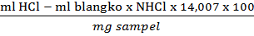
𝑚𝑔𝑠𝑎𝑚𝑝𝑒𝑙 Kadar Protein (%) = % N x faktor konversi (6,25)

- Kadar Air (AOAC 1995)
Sampel sebanyak 2 g dimasukan ke dalam cawan almunium yang telah diketahui bobotnya. Kemudian dikeringkan di dalam oven bersuhu 100-105°C sampai bobot konstan. Setelah itu didinginkan di dalam desikator dan ditimbang.

𝑘𝑎𝑑𝑎𝑟𝑎𝑖𝑟 (%) = $\frac{bobot awal - bobot akhir }{bobot awal}$ x 100%

- Kadar Karbohidrat (AOAC 1995)
Analisa kadar pati berdasarkan metode Luff Schrool. Larutan Luff Schrool dengan cara CuSO₄.5H₂O sebanyak 25 g dilarutkan dalam 50 ml asam sitrat dilarutkan dalam 50 ml air suling dan 388 g Na₂CO₃.10H₂O dilarutkan dalam 400 ml air suling. Larutan asam sitrat ditambahkan sedikit demi sedikit kepada larutan soda, lalu campuran ditambahi larutan terusi dan diencerkan hingga 100 ml pada labu ukur, kemudian ke dalam erlenmeyer 500 ml di masukan 2 g sampel kering, kemudian ditambahkan 200 ml HCl 3% dan batu didih. Erlenmeyer dipasang pada pendingin tegak dan dihidrolisa selama 3 jam. Larutan kemudian didinginkan dan dinetralkan dengan NaOH dengan indikator fenolfetalin. Larutan dimasukan ke dalam labu ukur 500 ml, ditempatkan hingga tanda tera dengan air suling, kemudian disaring. Larutan sebanyak 10 ml dipipet ke dalam erlenmeyer 250 ml dan ditambahkan larutan Luff Schrool 25 ml serta 15 ml air suling. Blanko di buat tanpa larutan contoh yang di analisa. Kemudian ditambahkan larutan KI 30% dan 25 ml H₂SO₄ 25%. Setelah reaksi habis segera dititrasi dengan larutan Na₂S₂O₃ sampai larutan berwarna muda.
𝑘𝑎𝑑𝑎𝑟𝑝𝑎𝑡𝑖 (%) = $\frac{0,90 x G x P }{g}$ x 100%
Dimana :
0,90 = faktor pembanding berat molekul satu unit gula dalam molekul pati
G = glukosa setara dengan ml Na₂S₂O₃ yang dipergunakan untuk titrasi (mg) setelah gula diperhitungkan
P = pengenceran
G = bobot sampel (mg)

Lampiran 4. Prosedur Uji Organoleptik
FORMULIR UJI HEDONIK
Nama Panelis :
Tanggal Pengujian :
Nama Produk : Dendeng Jamur
Intruksi :
Dihadapan saudara tersedia beberapa sampel dan diminta memberikan penilaian pada setiap kode sampe berdasarkan skala numerik yang sesuai pernyataan:
Skala Hedonik | Skala Numerik
Sangat Tidak Suka  Tidak Suka  Agak Tidak Suka  Agak Suka  Suka  Sangat Suka | 1  2  3  4  5  6

Kode/Atribut | Rasa | Tekstur | Aroma

Lampiran 5. Data Hasil Uji Organoleptik Penelitian Pendahuluan Dendeng Nabati
Atribut Mutu : Rasa ( Ulangan 1)
t (Perlakuan) : 9 Taraf f : 3
r (Ulangan) : 3 Taraf g: 3
Keterangan : DA = Data Asli ; DT = Data Transformasi ; menggunakan rumus √(x + 0,5)
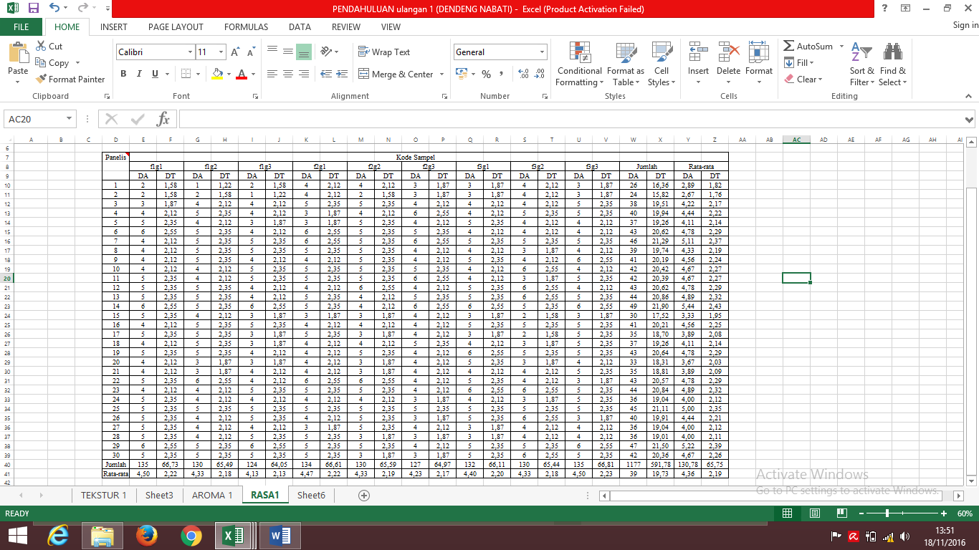
Ulangan 2
Keterangan : DA = Data Asli ; DT = Data Transformasi ; menggunakan rumus √(x + 0,5)
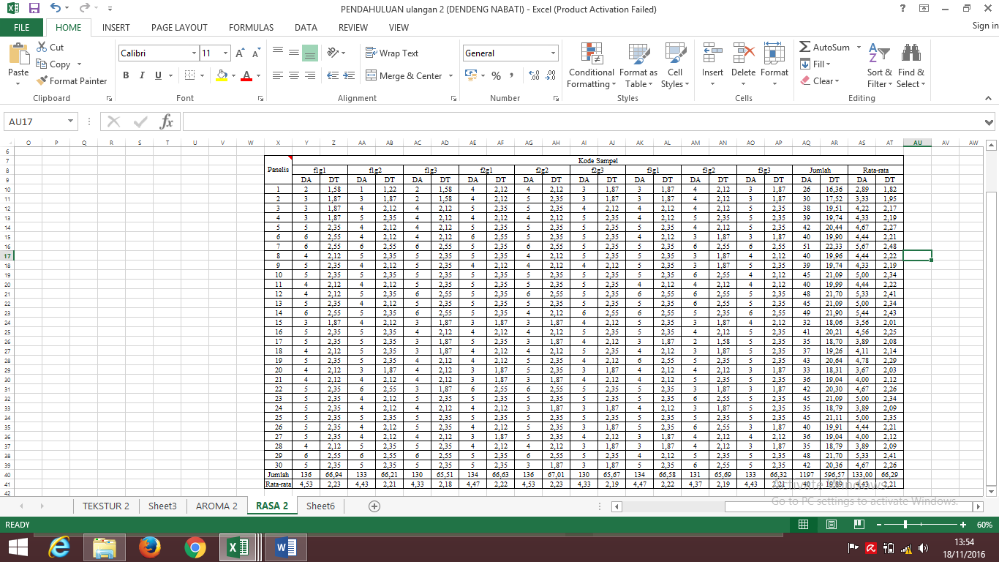

Ulangan 3
Keterangan : DA = Data Asli ; DT = Data Transformasi ; menggunakan rumus √(x + 0,5)
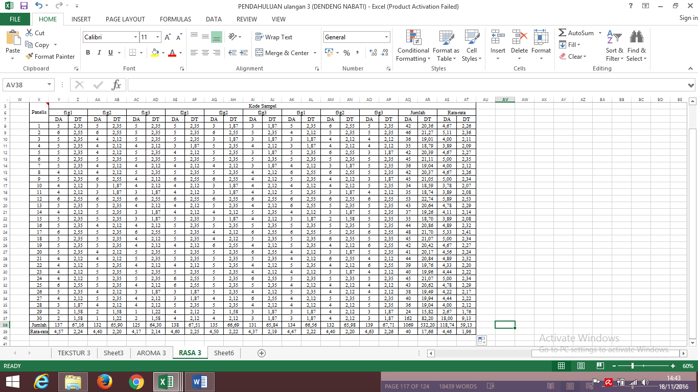

Lampiran 5.1 Hasil Uji Organoleptik terhadap Rasa Dendeng Nabati Penelitian Pendahuluan
Data Asli Hasil Uji Organoleptik terhadap Rasa Dendeng Nabati
Jenis Bahan Pengikat  (F) | Kelompok Ulangan | Lama Pengeringan (Jam)  (G) |  |  | Total | Rata-rata
 |  | g₁  (5) | g₂  (6) | g₃  (7)
f₁  (Tepung Tapioka) | 1 | 4,50 | 4,33 | 4,13 | 12,96 | 4,32
 | 2 | 4,53 | 4,43 | 4,33 | 13,29 | 4,43
 | 3 | 4,57 | 4,40 | 4,17 | 13,14 | 4,38
Sub Total |  | 13,60 | 13,16 | 12,63 | 39,39 | 13,13
Rata-rata Sub Total |  | 4,53 | 4,40 | 4,21 | 13,13 | 4,40
f₂  (Tepung Maizena) | 1 | 4,47 | 4,33 | 4,23 | 13,03 | 4,34
 | 2 | 4,47 | 4,53 | 4,33 | 13,33 | 4,44
 | 3 | 4,60 | 4,50 | 4,37 | 13,47 | 4,49
Sub Total |  | 13,50 | 13,36 | 12,93 | 39,80 | 13,27
Rata-rata Sub Total |  | 4,50 | 4,45 | 4,31 | 13,27 | 4,42
f₃  (Tepung Komposit) | 1 | 4,40 | 4,33 | 4,50 | 13,33 | 4,44
 | 2 | 4,47 | 4,37 | 4,43 | 13,27 | 4,42
 | 3 | 4,47 | 4,40 | 4,63 | 13,50 | 4,50
Sub Total |  | 13,34 | 13,10 | 13,56 | 40,01 | 13,36
Rata-rata Sub Total |  | 4,45 | 4,37 | 4,52 | 13,34 | 4,45
Total |  | 40,44 | 39,62 | 39,12 | 119,2 | 39,76
Total Rata-rata |  | 13,48 | 13,21 | 13,04 | 39,73 | 13,25

Data TransformasiHasil Uji Organoleptik terhadap Rasa Dendeng Nabati
Jenis Bahan Pengikat  (F) | Kelompok Ulangan | Lama Pengeringan (Jam)  (G) |  |  | Total | Rata-rata
 |  | g₁  (5) | g₂  (6) | g₃  (7)
f₁  (Tepung Tapioka) | 1 | 2,22 | 2,18 | 2,13 | 6,53 | 2,18
 | 2 | 2,23 | 2,21 | 2,18 | 6,62 | 2,21
 | 3 | 2,24 | 2,20 | 2,14 | 6,58 | 2,19
Sub Total |  | 6,69 | 6,59 | 6,45 | 19,73 | 6,58
Rata-rata Sub Total |  | 2,23 | 2,20 | 2,15 | 6,58 | 2,20
f₂  (Tepung Maizena) | 1 | 2,22 | 2,19 | 2,17 | 6,58 | 2,20
 | 2 | 2,22 | 2,23 | 2,19 | 6,64 | 2,21
 | 3 | 2,25 | 2,22 | 2,19 | 6,66 | 2,22
Sub Total |  | 6,69 | 6,64 | 6,55 | 19,88 | 6,63
Rata-rata Sub Total |  | 2,23 | 2,21 | 2,20 | 6,63 | 2,21
f₃  (Tepung Komposit) | 1 | 2,20 | 2,18 | 2,23 | 6,61 | 2,20
 | 2 | 2,22 | 2,19 | 2,21 | 6,62 | 2,21
 | 3 | 2,22 | 2,20 | 2,26 | 6,68 | 2,23
Sub Total |  | 6,64 | 6,57 | 6,70 | 19,91 | 6,64
Rata-rata Sub Total |  | 2,21 | 2,19 | 2,23 | 6,64 | 2,21
Total |  | 20,02 | 19,80 | 19,70 | 59,52 | 19,85
Total Rata-rata |  | 6,67 | 6,60 | 6,57 | 19,84 | 6,62

$$FK= \frac{(Total Jendral) ²}{r x f x g}$$
$FK= \frac{(59,52) ²}{3 x 3 x 3}=$ 131,209
JK Kelompok = $\frac{{(∑Total kel1}^{2})+{(∑Total kel2}^{2})+{(∑Total kel3}^{2})}{f x g}$ - FK
= $\frac{{(19,72}^{2})+{(19,88}^{2})+{(19,92}^{2}) }{3 x 3}$ - FK
= $\frac{1180,9 }{9}$ – FK
= 131,211 –$1$31,209
= 0,0025
JK Total = (∑N₁)² + (∑N₂)² + (∑N₃)² + … (∑N_{n})²– FK
= (2,22²) + (2,23²) + (2,24²) + (2,18²) + ,,, + (2,26²) – $131,209$
= 131,232– $131,209$
= 0,0235

JK Perlakuan = $\frac{{∑(Total interaksi faktor f dan faktor g)}^{2}}{r}$ - FK
= $\frac{{(6,69}^{2})+{(6,59}^{2})+{(6,45}^{2})+{(6,69}^{2})+…+{(6,70}^{2})}{3}$ - FK
= $\frac{393,679}{3}$ - FK
= 131,226 – $131,209$
= 0,018

JK (f) = $\frac{({∑f1)}^{2}+…+({∑f3)}^{2}}{g x r}$ - FK
= $\frac{{(19,73}^{2})+{(19,88}^{2})+({19,91}^{2})}{3 x 3}$ - FK
= $\frac{1180,9 }{9}$ - FK
= 131,211 – $131,209$= 0,0021

JK (g) = $\frac{({∑g1)}^{2}+ ({∑g2)}^{2} + ({∑g3)}^{2}}{f x r}$ - FK
=$\frac{{(20,02}^{2})+{(19,80}^{2})+({19,70}^{2})}{3 x 3}$ - FK
= $\frac{1180,93}{9}$ - FK
= 131,214 – $131,209$= 0,006

JK (fg) = JK Perlakuan – JK (f) – JK (g)
= 0,018 - 0,0021 – 0,006
= 0,01

JK Galat = JKT – JKK – JK (f) – JK (g) – JK fg
= 0,0235 – 0,0025– 0,0021 - 0,006 – 0,01
= 0,003

Tabel. Anava Hasil Organoleptik Dendeng Nabati Terhadap Rasa
Sumber Variansi | DB | JK | KT | F HITUNG | F TABEL 5%
Kelompok | 2 | 0,0025 | 0,0013 | - | -
Perlakuan | 8 | 0,018 | 0,0023 | - | -
Taraf F | 2 | 0,0021 | 0,0011 | 5,6* | 3,63
Taraf G | 2 | 0,006 | 0,003 | 16* | 3,24
Interaksi FG | 4 | 0,01 | 0,0025 | 13,33* | 3,01
Galat | 16 | 0,003 | 0,0002
Total | 26 | 0,042
Keterangan : tn) tidak berpengaruh nyata pada taraf 5%
*) berpengaruh nyata pada taraf 5%
Kesimpulan : Berdasarkan tabel anava bahwaF hitung lebih besar daripada F Tabel taraf 5% maka diberi tanda (*), pada jenis bahan pengikat dan lama pengeringan dan interaksinya pada rasa berbeda nyata terhadap karakteristik dendeng nabati maka dilakukan uji lanjut Duncan.
Uji Lanjut Duncan Untuk Faktor F (Jenis Bahan Pengikat)
$Sy= \sqrt{\frac{KTG}{r x f}}$ = $\sqrt{\frac{0,0002}{3 x 3}}$ = 0,0016
SSR  5% | LSR  5% | Rata-Rata Perlakuan |  | Perlakuan |  |  | Taraf Nyata
 |  | Kode | Rata-Rata | 1 | 2 | 3
- | - | f₁ | 6,58 | - |  |  | a
3,00 | 0,0048 | f₂ | 6,63 | 0,05* | - |  | b
3,15 | 0,005 | f₃ | 6,64 | 0,06* | 0,01* | - | c
Kesimpulan : Berdasarkan uji lanjut Duncan, diketahui bahwa perlakuan f₁ berbeda nyata dengan perlakuan f₂ dan f₃ pada taraf 5 %.

Uji Lanjut Duncan Untuk Faktor G (Lama Pengeringan)
$Sy= \sqrt{\frac{KTG}{r x g}}$ = $\sqrt{\frac{0,0002}{3 x 3}}$ = 0,0016
SSR  5% | LSR  5% | Rata-Rata Perlakuan |  | Perlakuan |  |  | Taraf Nyata
 |  | Kode | Rata-Rata | 1 | 2 | 3
- | - | g₃ | 6,57 | - |  |  | a
3,00 | 0,0048 | g₂ | 6,60 | 0,03* | - |  | b
3,15 | 0,005 | g₁ | 6,67 | 0,1* | 0,07* | - | c
Kesimpulan : Berdasarkan uji lanjut Duncan, diketahui bahwa perlakuan g₃ berbeda nyata dengan perlakuan g₂ dan g₃ pada taraf 5 %.
Uji Lanjut Duncan Untuk Interaksi Faktor F (Jenis Bahan Pengikat) dan Faktor G (Lama Pengeringan)
$Sy= \sqrt{\frac{KTG}{r }}$ = $\sqrt{\frac{0,0002}{3 }}$ = 0,005
LSR₂ = 0,005x 3,00 = 0,015
LSR₃ = 0,005x 3,15 = 0,016
LSR₄ = 0,005x 3,23= 0,016
LSR₅ = 0,005x 3,30 = 0,016
LSR₆ = 0,005x 3,34 = 0,017
LSR₇ = 0,005x 3,37 = 0,017
LSR₈ = 0,005x 3,39 = 0,017
LSR₉ = 0,005x 3,41 = 0,017
Tabel Uji Lanjut Duncan untuk Interaksi Faktor F dan Faktor G Terhadap Rasa Dendeng Nabati
SSR  5% | LSR  5% | Rata-Rata |  | Perlakuan |  |  |  |  |  |  |  |  | Taraf Nyata
 |  | Kode | Rata-  Rata | 1 | 2 | 3 | 4 | 5 | 6 | 7 | 8 | 9
- | - | f₁g₃ | 2,15 | - |  |  |  |  |  |  |  |  | a
3,00 | 0,015 | f₃g₂ | 2,19 | 0,04* | - |  |  |  |  |  |  |  | b
3,15 | 0,016 | f₁g₂ | 2,20 | 0,05* | 0,01^{tn} | - |  |  |  |  |  |  | b
3,23 | 0,016 | f₂g₃ | 2,20 | 0,05* | 0,01^{tn} | 0^{tn} | - |  |  |  |  |  | b
3,30 | 0,016 | f₂g₂ | 2,21 | 0,06* | 0,02* | 0,01^{tn} | 0,01^{tn} | - |  |  |  |  | b
3,34 | 0,017 | f₃g₁ | 2,21 | 0,06* | 0,02* | 0,01^{tn} | 0^{tn} | 0^{tn} | - |  |  |  | b
3,37 | 0,017 | f₁g₁ | 2,23 | 0,08* | 0,04* | 0,03* | 0,03* | 0,02* | 0,02* | - |  |  | c
3,39 | 0,017 | f₂g₁ | 2,23 | 0,08* | 0,04* | 0,03* | 0,03* | 0,02* | 0,02* | 0^{tn} | - |  | c
3,41 | 0,017 | f₃g₃ | 2,23 | 0,08* | 0,04* | 0,03* | 0,03* | 0,02* | 0,02* | 0^{tn} | 0^{tn} | - | c
Keterangan : tn) tidak berpengaruh nyata pada taraf 5%
*) berpengaruh nyata pada taraf 5%

- Uji Lanjut Duncan Interaksi F dan G

$Sy= \sqrt{\frac{KTG}{r x g}}$ = $\sqrt{\frac{0,0002}{3 x 3}}$ = 0,0016
Faktor f terhadap g (f₁)
SSR  5% | LSR  5% | Rata-Rata Perlakuan |  | Perlakuan |  |  | Taraf Nyata
 |  | Kode | Rata-Rata | 1 | 2 | 3
- | - | f₁g₃ | 2,15 | - |  |  | a
3,00 | 0,0048 | f₁g₂ | 2,20 | 0,05* | - |  | b
3,15 | 0,0050 | f₁g₁ | 2,23 | 0,08* | 0,03* | - | c
Kesimpulan : Berdasarkan uji lanjut Duncan, diketahui bahwa perlakuan f₁g₃ berbeda nyata dengan perlakuan f₁g₂ dan f₁g₁ pada taraf 5 %.
Faktor f terhadap g (f₂)
SSR  5% | LSR  5% | Rata-Rata Perlakuan |  | Perlakuan |  |  | Taraf Nyata
 |  | Kode | Rata-Rata | 1 | 2 | 3
- | - | f₂g₃ | 2,20 | - |  |  | a
3,00 | 0,0048 | f₂g₂ | 2,21 | 0,01* | - |  | b
3,15 | 0,0050 | f₂g₁ | 2,23 | 0,03* | 0,02* | - | c
Kesimpulan : Berdasarkan uji lanjut Duncan, diketahui bahwa perlakuan f₂g₃ berbeda nyata dengan perlakuan f₂g₂ dan f₂g₁ pada taraf 5 %.
Faktor f terhadap g (f₃)
SSR  5% | LSR  5% | Rata-Rata Perlakuan |  | Perlakuan |  |  | Taraf Nyata
 |  | Kode | Rata-Rata | 1 | 2 | 3
- | - | f₃g₂ | 2,19 | - |  |  | a
3,00 | 0,0048 | f₃g₁ | 2,21 | 0,02* | - |  | b
3,15 | 0,0050 | f₃g₃ | 2,23 | 0,04* | 0,02* | - | c
Kesimpulan : Berdasarkan uji lanjut Duncan, diketahui bahwa perlakuan f₃g₂ berbeda nyata dengan perlakuan f₃g₁ dan f₃g₃ pada taraf 5 %.
- Uji Lanjut Duncan Interaksi F dan G

$Sy= \sqrt{\frac{KTG}{r x f}}$ = $\sqrt{\frac{0,0002}{3 x 3}}$ = 0,0016

Faktor g terhadap f (g₁)
SSR  5% | LSR  5% | Rata-Rata Perlakuan |  | Perlakuan |  |  | Taraf Nyata
 |  | Kode | Rata-Rata | 1 | 2 | 3
- | - | f₃g₁ | 2,21 | - |  |  | A
3,00 | 0,0048 | f₂g₁ | 2,23 | 0,02* | - |  | B
3,15 | 0,0050 | f₁g₁ | 2,23 | 0,02* | 0^{tn} | - | B
Kesimpulan : Berdasarkan uji lanjut Duncan, diketahui bahwa perlakuanf₂g₁tidak berbeda nyata dengan perlakuan f₁g₁tetapi berbeda nyata dengan perlakuan f₃g₁ pada taraf 5 %.
Faktor g terhadap f (g₂)
SSR  5% | LSR  5% | Rata-Rata Perlakuan |  | Perlakuan |  |  | Taraf Nyata
 |  | Kode | Rata-Rata | 1 | 2 | 3
- | - | f₃g₂ | 2,19 | - |  |  | A
3,00 | 0,0048 | f₁g₂ | 2,20 | 0,01* | - |  | B
3,15 | 0,0050 | f₂g₂ | 2,21 | 0,02* | 0,01* | - | C
Kesimpulan : Berdasarkan uji lanjut Duncan, diketahui bahwa perlakuan f₃g₂ berbeda nyata dengan perlakuan f₁g₂ dan f₂g₂ pada taraf 5 %.
Faktor g terhadap f (g₃)
SSR  5% | LSR  5% | Rata-Rata Perlakuan |  | Perlakuan |  |  | Taraf Nyata
 |  | Kode | Rata-Rata | 1 | 2 | 3
- | - | f₁g₃ | 2,15 | - |  |  | A
3,00 | 0,0048 | f₂g₃ | 2,20 | 0,05* | - |  | B
3,15 | 0,0050 | f₃g₃ | 2,23 | 0,08* | 0,03* | - | C
Kesimpulan : Berdasarkan uji lanjut Duncan, diketahui bahwa perlakuan f₁g₃ berbeda nyata dengan perlakuan f₂g₃ dan f₃g₁ pada taraf 5 %.

Tabel 29. Nilai Rata-rata Data Asli dari Hasil Organoleptik Pengaruh Interaksi jenis bahan pengikat (F) dan lama pengeringan (G) Terhadap Respon Rasa Produk Dendeng Nabati
Jenis Bahan Pengikat (F) | Lama Pengeringan (G)
 | 5 Jam (g₁) | 6 Jam (g₂) | 7 Jam (g₃)
Tepung Tapioka (f₁) | B  4,53  c | B  4,39  b | A  4,21  a
Tepung Maizena (f2) | B  4,51  c | C  4,45  b | B  4,31  a
Tepung Komposit (f3) | A  4,45  b | A  4,37  a | C  4,52  c
Keterangan : Huruf kecil dibaca arah horizontal dan huruf besar dibaca vertikal, huruf yang berbeda menyatakan perbedaan yang nyata pada taraf 5% pada uji Duncan.

Lampiran 6. Hasil Uji Organoleptik Metode Hedonik Penelitian Pendahuluan Dendeng Nabati
Atribut Mutu : Tekstur ( Ulangan 1)
t (Perlakuan) : 9 Taraf f : 3
r (Ulangan) : 3 Taraf g : 3
Keterangan : DA = Data Asli ; DT = Data Transformasi ; menggunakan rumus √(x + 0,5)
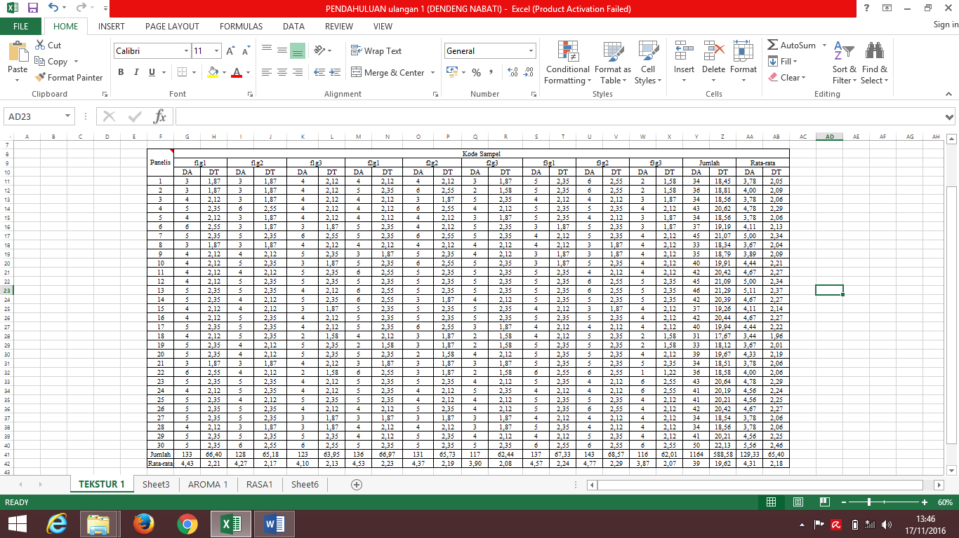
Ulangan 2

Keterangan : DA = Data Asli ; DT = Data Transformasi ; menggunakan rumus √(x + 0,5)
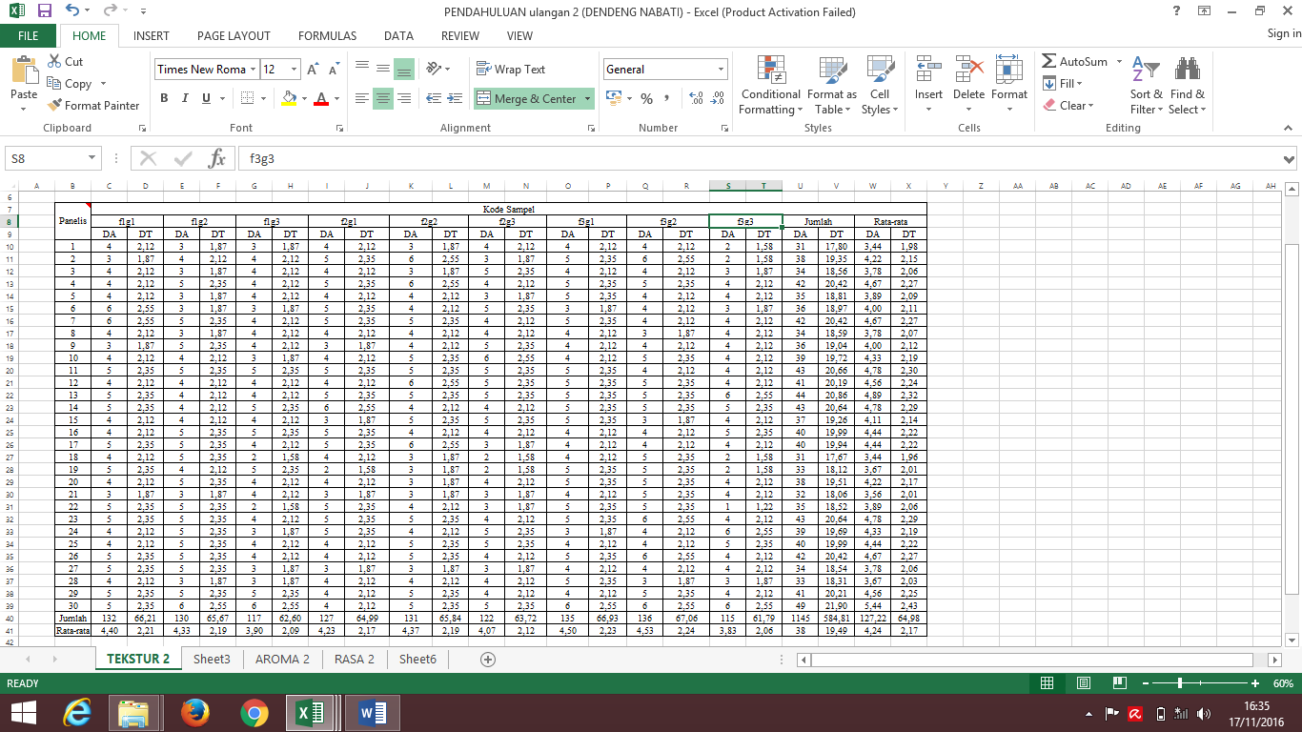

Ulangan 3

Keterangan : DA = Data Asli ; DT = Data Transformasi ; menggunakan rumus √(x + 0,5)
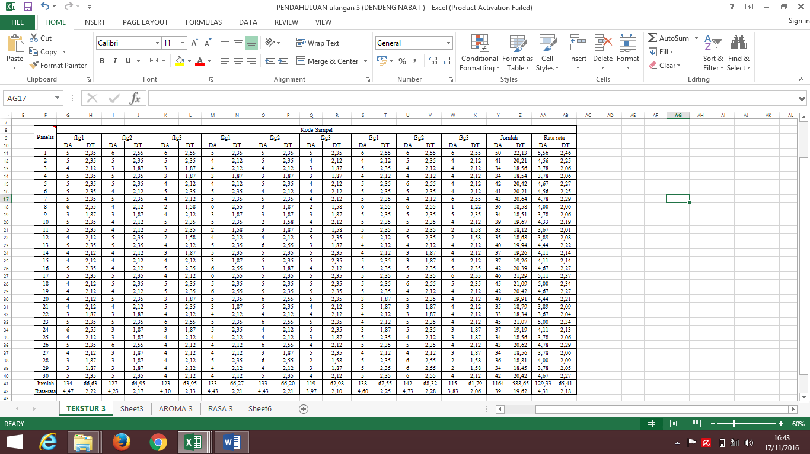

Lampiran 6.1 Hasil Uji Organoleptik terhadap Tekstur Dendeng Nabati pada Penelitian Pendahuluan
Data Asli Hasil Uji Organoleptik terhadap Tekstur Dendeng Nabati
Jenis Bahan Pengikat  (F) | Kelompok Ulangan | Lama Pengeringan (Jam)  (G) |  |  | Total | Rata-rata
 |  | g₁  (5) | g₂  (6) | g₃  (7)
f₁  (Tepung Tapioka) | 1 | 4,43 | 4,27 | 4,10 | 12,80 | 4,27
 | 2 | 4,40 | 4,33 | 3,90 | 12,63 | 4,21
 | 3 | 4,47 | 4,23 | 4,10 | 12,80 | 4,27
Sub Total |  | 13,30 | 12,83 | 12,10 | 38,23 | 12,75
Rata-rata Sub Total |  | 4,43 | 4,28 | 4,03 | 12,74 | 4,25
f₂  (Tepung Maizena) | 1 | 4,53 | 4,37 | 3,90 | 12,80 | 4,27
 | 2 | 4,23 | 4,37 | 4,07 | 12,67 | 4,22
 | 3 | 4,43 | 4,43 | 3,97 | 12,83 | 4,28
Sub Total |  | 13,19 | 13,17 | 11,94 | 38,30 | 12,77
Rata-rata Sub Total |  | 4,40 | 4,39 | 3,98 | 12,77 | 4,26
f₃  (Tepung Komposit) | 1 | 4,57 | 4,77 | 3,87 | 13,21 | 4,40
 | 2 | 4,50 | 4,53 | 3,83 | 12,86 | 4,29
 | 3 | 4,60 | 4,73 | 3,83 | 13,16 | 4,39
Sub Total |  | 13,67 | 14,03 | 11,53 | 39,23 | 13,08
Rata-rata Sub Total |  | 4,56 | 4,68 | 3,84 | 13,08 | 4,36
Total |  | 40,16 | 40,03 | 35,57 | 115,76 | 38,6
Total Rata-rata |  | 13,39 | 13,34 | 11,86 | 38,6 | 12,87

Data TransformasiHasil Uji Organoleptik terhadap Tekstur Dendeng Nabati
Jenis Bahan Pengikat  (F) | Kelompok Ulangan | Lama Pengeringan (Jam)  (G) |  |  | Total | Rata-rata
 |  | g₁  (5) | g₂  (6) | g₃  (7)
f₁  (Tepung Tapioka) | 1 | 2,21 | 2,17 | 2,13 | 6,51 | 2,17
 | 2 | 2,21 | 2,19 | 2,09 | 6,49 | 2,16
 | 3 | 2,22 | 2,17 | 2,13 | 6,52 | 2,20
Sub Total |  | 6,64 | 6,53 | 6,35 | 19,52 | 6,53
Rata-rata Sub Total |  | 2,21 | 2,17 | 2,12 | 6,51 | 2,18
f₂  (Tepung Maizena) | 1 | 2,23 | 2,19 | 2,08 | 6,50 | 2,17
 | 2 | 2,17 | 2,19 | 2,12 | 6,48 | 2,16
 | 3 | 2,21 | 2,21 | 2,10 | 6,52 | 2,20
Sub Total |  | 6,61 | 6,59 | 6,30 | 19,50 | 6,53
Rata-rata Sub Total |  | 2,20 | 2,19 | 2,10 | 6,50 | 2,18
f₃  (Tepung Komposit) | 1 | 2,24 | 2,29 | 2,07 | 6,60 | 2,20
 | 2 | 2,23 | 2,24 | 2,06 | 6,53 | 2,20
 | 3 | 2,25 | 2,28 | 2,06 | 6,59 | 2,20
Sub Total |  | 6,72 | 6,81 | 6,19 | 19,72 | 6,60
Rata-rata Sub Total |  | 2,24 | 2,27 | 2,06 | 6,57 | 2,20
Total |  | 19,97 | 19,93 | 18,84 | 58,74 | 19,66
Total Rata-rata |  | 6,66 | 6,64 | 6,28 | 19,58 | 6,55

$$FK= \frac{(Total Jendral) ²}{r x f x g}$$
$$FK= \frac{(58,74) ²}{3 x 3 x 3}=127,792$$
JK Kelompok = $\frac{{(∑Total kel1}^{2})+{(∑Total kel2}^{2})+{(∑Total kel3}^{2})+{(∑Total kel4}^{2} )}{f x g}$ - FK
= $\frac{{(19,61}^{2})+{(19,50}^{2})+{(19,63}^{2}) }{3 x 3}$ - FK
= $\frac{1150,1 }{9}$ – FK
= 127,793 –$1$27,792
= 0,0011
JK Total = (∑N₁)² + (∑N₂)² + (∑N₃)² + … (∑N_{n})²– FK
= (2,21²) + (2,21²) + (2,22²) + (2,17²) + ,,, + (2,06²) – $127,792$
= 127,91 – $127,792$
= 0,1185

JK Perlakuan = $\frac{{∑(Total interaksi faktor a dan faktor b)}^{2}}{r}$ - FK
= $\frac{{(6,64}^{2})+{(6,53}^{2})+{(6,35}^{2})+{(6,61}^{2})+…+{(6,19}^{2})}{3}$ - FK
= $\frac{383,71}{3}$ - FK
= 127,905 – $127,792$
= 0,1125

JK (f) = $\frac{({∑f1)}^{2}+…+({∑f3)}^{2}}{g x r}$ - FK
= $\frac{{(19,52}^{2})+{(19,50}^{2})+({19,72}^{2})}{3 x 3}$ - FK
= $\frac{1150,2 }{9}$ - FK
= 127,795 – $127,792$= 0,0033

JK (g) = $\frac{({∑p1)}^{2}+ ({∑p2)}^{2} + ({∑p3)}^{2}}{f x r}$ - FK
=$\frac{{(19,97}^{2})+{(19,93}^{2})+({18,84}^{2})}{3 x 3}$ - FK
= $\frac{1151}{9}$ - FK
= 127,883 – $127,792$= 0,0914

JK (fg) = JK Perlakuan – JK (f) – JK (g)
= 0,1125 - 0,0033 – 0,0914
= 0,0178

JK Galat = JKT – JKK – JK (f) – JK (g) – JK fg
= 0,1185 – 0,0011 – 0,0033 - 0,0914 – 0,0178
= 0,0049

Tabel. Anava Hasil Organoleptik Dendeng Nabati Terhadap Tekstur
Sumber Variansi | DB | JK | KT | F HITUNG | F TABEL 5%
Kelompok | 2 | 0,0011 | 0,0006
Perlakuan | 8 | 0,1125 | 0,0141
Taraf F | 2 | 0,0033 | 0,0016 | 5,39 * | 3,63
Taraf G | 2 | 0,0033 | 0,0016 | 5,39 * | 3,24
Interaksi FG | 4 | 0,0178 | 0,0044 | 14,53* | 3,01
Galat | 16 | 0,0049 | 0,0003
Total | 26 | 0,1429
Keterangan : tn) tidak berpengaruh nyata pada taraf 5%
*) berpengaruh nyata pada taraf 5%
Kesimpulan :Berdasarkan tabel anava bahwaF hitung lebih besar daripada F Tabel taraf 5% maka diberi tanda (*), pada jenis bahan pengikat dan lama pengeringan dan interaksinya pada tekstur berbeda nyata terhadap karakteristik dendeng nabati maka dilakukan uji lanjut Duncan.
Uji Lanjut Duncan Untuk Faktor F (Jenis Bahan Pengikat)
$Sy= \sqrt{\frac{KTG}{r x f}}$ = $\sqrt{\frac{0,0003}{3 x 3}}$ = 0,0019
SSR  5% | LSR  5% | Rata-Rata Perlakuan |  | Perlakuan |  |  | Taraf Nyata
 |  | Kode | Rata-Rata | 1 | 2 | 3
- | - | f₂ | 6,50 | - |  |  | a
3,00 | 0,0057 | f₁ | 6,51 | 0,01* | - |  | b
3,15 | 0,0059 | f₃ | 6,57 | 0,07* | 0,06* | - | c
Kesimpulan : Berdasarkan uji lanjut Duncan, diketahui bahwa perlakuan f₂ berbeda nyata dengan perlakuan f₁ dan f₃ pada taraf 5 %.

Uji Lanjut Duncan Untuk Faktor G (Lama Pengeringan)
$Sy= \sqrt{\frac{KTG}{r x g}}$ = $\sqrt{\frac{0,0003}{3 x 3}}$ = 0,0019
SSR  5% | LSR  5% | Rata-Rata Perlakuan |  | Perlakuan |  |  | Taraf Nyata
 |  | Kode | Rata-Rata | 1 | 2 | 3
- | - | g₃ | 6,28 | - |  |  | a
3,00 | 0,0057 | g₂ | 6,64 | 0,36* | - |  | b
3,15 | 0,0059 | g₁ | 6,66 | 0,38* | 0,02* | - | c
Kesimpulan : Berdasarkan uji lanjut Duncan, diketahui bahwa perlakuan g₃ berbeda nyata dengan perlakuan g₂dan g₁ pada taraf 5 %.
Uji Lanjut Duncan Untuk Interaksi Faktor F (Jenis Bahan Pengikat) dan Faktor G (Lama Pengeringan)
$Sy= \sqrt{\frac{KTG}{r }}$ = $\sqrt{\frac{0,0003}{3 }}$ = 0,006
LSR₂ = 0,006 x 3,00 = 0,018
LSR₃ = 0,006 x 3,15 = 0,019
LSR₄ = 0,006 x 3,23 = 0,019
LSR₅ = 0,006 x 3,30 = 0,020
LSR₆ = 0,006 x 3,34 = 0,020
LSR₇ = 0,006 x 3,37 = 0,020
LSR₈ = 0,006 x 3,39 = 0,020
LSR₉ = 0,006 x 3,41 = 0,020
Tabel Uji Lanjut Duncan untuk Interaksi Faktor F dan Faktor G Terhadap Tekstur Dendeng Nabati
SSR  5% | LSR  5% | Rata-Rata |  | Perlakuan |  |  |  |  |  |  |  |  | Taraf Nyata
 |  | Kode | Rata-  Rata | 1 | 2 | 3 | 4 | 5 | 6 | 7 | 8 | 9
- | - | f₃g₃ | 2,06 | - |  |  |  |  |  |  |  |  | a
3,00 | 0,018 | f₂g₃ | 2,10 | 0,04* | - |  |  |  |  |  |  |  | b
3,15 | 0,019 | f₁g₃ | 2,12 | 0,06* | 0,02* | - |  |  |  |  |  |  | c
3,23 | 0,019 | f₁g₂ | 2,18 | 0,06* | 0,08* | 0,06* | - |  |  |  |  |  | d
3,30 | 0,020 | f₂g₁ | 2,20 | 0,14* | 0,10* | 0,08* | 0,02^{tn} | - |  |  |  |  | d
3,34 | 0,020 | f₂g₂ | 2,20 | 0,14* | 0,10* | 0,08* | 0,02^{tn} | 0^{tn} | - |  |  |  | d
3,37 | 0,020 | f₁g₁ | 2,21 | 0,15* | 0,11* | 0,09* | 0,03* | 0,01^{tn} | 0,01^{tn} | - |  |  | d
3,39 | 0,020 | f₃g₁ | 2,24 | 0,18* | 0,14* | 0,12* | 0,06* | 0,04* | 0,04* | 0,03* | - |  | e
3,41 | 0,020 | f₃g₂ | 2,27 | 0,21* | 0,17* | 0,15* | 0,09* | 0,07* | 0,07* | 0,06* | 0,03* | - | f
Keterangan : tn) tidak berpengaruh nyata pada taraf 5%
*) berpengaruh nyata pada taraf 5%

- Uji Lanjut Duncan Interaksi F dan G

$Sy= \sqrt{\frac{KTG}{r x g}}$ = $\sqrt{\frac{0,0003}{3 x 3}}$ = 0,0019
Faktor f terhadap g (f₁)
SSR  5% | LSR  5% | Rata-Rata Perlakuan |  | Perlakuan |  |  | Taraf Nyata
 |  | Kode | Rata-Rata | 1 | 2 | 3
- | - | f₁g₃ | 2,12 | - |  |  | a
3,00 | 0,0057 | f₁g₂ | 2,18 | 0,06* | - |  | b
3,15 | 0,0059 | f₁g₁ | 2,21 | 0,09* | 0,03* | - | c
Kesimpulan : Berdasarkan uji lanjut Duncan, diketahui bahwa perlakuan f₁g₃ berbeda nyata dengan perlakuan f₁g₂ dan f₁g₁ pada taraf 5 %.
Faktor f terhadap g (f₂)
SSR  5% | LSR  5% | Rata-Rata Perlakuan |  | Perlakuan |  |  | Taraf Nyata
 |  | Kode | Rata-Rata | 1 | 2 | 3
- | - | f₂g₃ | 2,10 | - |  |  | a
3,00 | 0,0057 | f₂g₂ | 2,20 | 0,1* | - |  | b
3,15 | 0,0059 | f₂g₁ | 2,20 | 0,1* | 0^{tn} | - | b
Kesimpulan : Berdasarkan uji lanjut Duncan, diketahui bahwa perlakuan f₂g₂ tidak berbeda nyata dengan perlakuan f₂g₁ tetapi berbeda nyata dengan perlakuan f₂g₃ pada taraf 5 %.
Faktor f terhadap g (f₃)
SSR  5% | LSR  5% | Rata-Rata Perlakuan |  | Perlakuan |  |  | Taraf Nyata
 |  | Kode | Rata-Rata | 1 | 2 | 3
- | - | f₃g₃ | 2,06 | - |  |  | a
3,00 | 0,0057 | f₃g₁ | 2,24 | 0,18* | - |  | b
3,15 | 0,0059 | f₃g₂ | 2,27 | 0,21* | 0,03* | - | c
Kesimpulan : Berdasarkan uji lanjut Duncan, diketahui bahwa perlakuan f₃g₃ berbeda nyata dengan perlakuan f₃g₁ dan f₃g₂ pada taraf 5 %.
- Uji Lanjut Duncan Interaksi F dan G
$Sy= \sqrt{\frac{KTG}{r x f}}$ = $\sqrt{\frac{0,0003}{3 x 3}}$ = 0,0019
Faktor g terhadap f (g₁)
SSR  5% | LSR  5% | Rata-Rata Perlakuan |  | Perlakuan |  |  | Taraf Nyata
 |  | Kode | Rata-Rata | 1 | 2 | 3
- | - | f₂g₁ | 2,20 | - |  |  | A
3,00 | 0,0057 | f₁g₁ | 2,21 | 0,01* | - |  | B
3,15 | 0,0059 | f₃g₁ | 2,24 | 0,04* | 0,03* | - | C
Kesimpulan : Berdasarkan uji lanjut Duncan, diketahui bahwa perlakuan f₂g₁ berbeda nyata dengan perlakuan f₁g₁ dan f₃g₁ pada taraf 5 %.
Faktor g terhadap f (g₂)
SSR  5% | LSR  5% | Rata-Rata Perlakuan |  | Perlakuan |  |  | Taraf Nyata
 |  | Kode | Rata-Rata | 1 | 2 | 3
- | - | f₁g₂ | 2,18 | - |  |  | A
3,00 | 0,0057 | f₂g₂ | 2,20 | 0,02* | - |  | B
3,15 | 0,0059 | f₃g₂ | 2,27 | 0,09* | 0,07* | - | C
Kesimpulan : Berdasarkan uji lanjut Duncan, diketahui bahwa perlakuan f₁g₂ berbeda nyata dengan perlakuan f₂g₂ dan f₃g₂ pada taraf 5 %.
Faktor g terhadap f (g₃)
SSR  5% | LSR  5% | Rata-Rata Perlakuan |  | Perlakuan |  |  | Taraf Nyata
 |  | Kode | Rata-Rata | 1 | 2 | 3
- | - | f₃g₃ | 2,06 | - |  |  | A
3,00 | 0,0057 | f₂g₃ | 2,10 | 0,04* | - |  | B
3,15 | 0,0059 | f₁g₃ | 2,12 | 0,06* | 0,02* | - | C
Kesimpulan : Berdasarkan uji lanjut Duncan, diketahui bahwa perlakuan f₃g₃ berbeda nyata dengan perlakuan f₂g₃ dan f₁g₃ pada taraf 5 %.

Tabel 30. Nilai Rata-rata Data Asli dari Hasil Organoleptik Pengaruh Interaksi jenis bahan pengikat (F) dan lama pengeringan (G) Terhadap Respon Tekstur Produk Dendeng Nabati
Jenis Bahan Pengikat (F) | Lama Pengeringan (G)
 | 5 Jam (g₁) | 6 Jam (g₂) | 7 Jam (g₃)
Tepung Tapioka (f₁) | B  4,43  c | A  4,28  b | C  4,03  a
Tepung Maizena (f₂) | A  4,40  c | B  4,39  b | B  3,98  a
Tepung Komposit (f₃) | C  4,56  b | C  4,68  c | A  3,84  a
Keterangan : Huruf kecil dibaca arah horizontal dan huruf besar dibaca vertikal, huruf yang berbeda menyatakan perbedaan yang nyata pada taraf 5% pada uji Duncan.

Lampiran 7. Data Hasil Uji Organoleptik Penelitian Pendahuluan Dendeng Nabati
Atribut Mutu : Aroma ( Ulangan 1)
t (Perlakuan) : 9 Taraf f : 3
r (Ulangan) : 3 Taraf g: 3
Keterangan : DA = Data Asli ; DT = Data Transformasi ; menggunakan rumus √(x + 0,5)
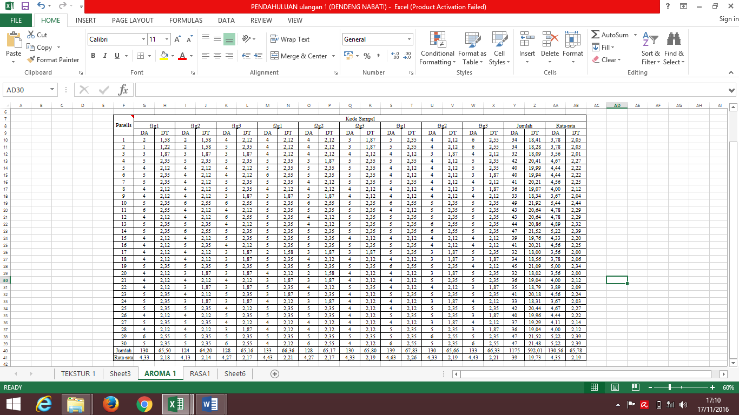
Ulangan 2
Keterangan : DA = Data Asli ; DT = Data Transformasi ; menggunakan rumus √(x + 0,5)
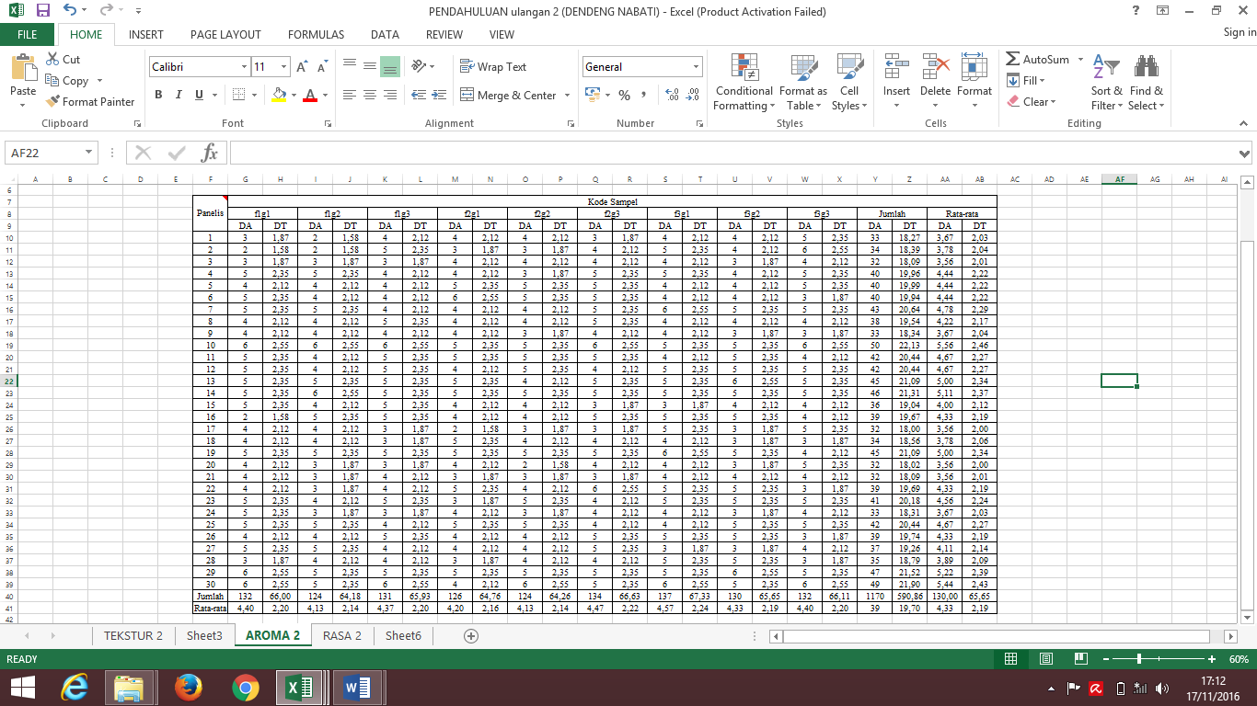

Ulangan 3
Keterangan : DA = Data Asli ; DT = Data Transformasi ; menggunakan rumus √(x + 0,5)
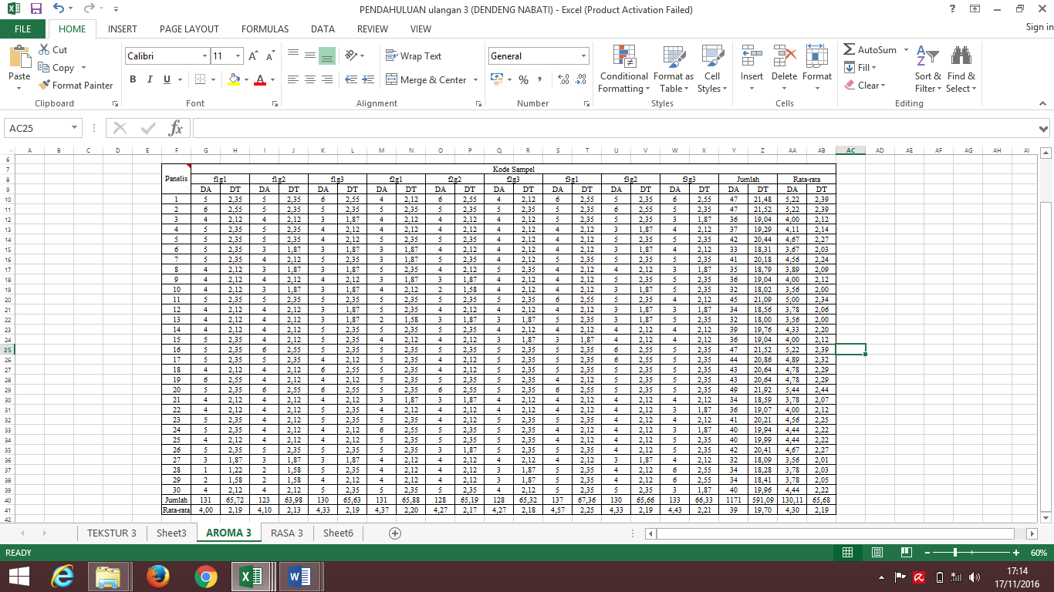

Lampiran 7.1 Hasil Uji Organoleptik terhadap Aroma Dendeng Nabati Penelitian Pendahuluan
Data Asli Hasil Uji Organoleptik terhadap Aroma Dendeng Nabati
Jenis Bahan Pengikat  (F) | Kelompok Ulangan | Lama Pengeringan (Jam)  (G) |  |  | Total | Rata-rata
 |  | g₁  (5) | g₂  (6) | g₃  (7)
f₁  (Tepung Tapioka) | 1 | 4,43 | 4,13 | 4,27 | 12,83 | 4,28
 | 2 | 4,40 | 4,13 | 4,37 | 12,90 | 4,30
 | 3 | 4,00 | 4,10 | 4,33 | 12,43 | 4,14
Sub Total |  | 12,83 | 12,36 | 12,97 | 38,16 | 12,72
Rata-rata Sub Total |  | 4,28 | 4,12 | 4,32 | 12,72 | 4,24
f₂  (Tepung Maizena) | 1 | 4,43 | 4,27 | 4,33 | 13,03 | 4,34
 | 2 | 4,20 | 4,13 | 4,47 | 12,80 | 4,27
 | 3 | 4,37 | 4,27 | 4,27 | 12,91 | 4,30
Sub Total |  | 13,00 | 12,67 | 13,07 | 38,74 | 12,91
Rata-rata Sub Total |  | 4,33 | 4,22 | 4,36 | 12,91 | 4,30
f₃  (Tepung Komposit) | 1 | 4,63 | 4,33 | 4,43 | 13,39 | 4,46
 | 2 | 4,57 | 4,33 | 4,40 | 13,30 | 4,43
 | 3 | 4,57 | 4,33 | 4,43 | 13,33 | 4,44
Sub Total |  | 13,77 | 12,99 | 13,26 | 40,02 | 13,33
Rata-rata Sub Total |  | 4,59 | 4,33 | 4,42 | 13,34 | 4,44
Total |  | 39,60 | 38,02 | 39,30 | 116,92 | 38,96
Total Rata-rata |  | 13,20 | 12,67 | 13,10 | 38,97 | 12,99

Data TransformasiHasil Uji Organoleptik terhadap Aroma Dendeng Nabati
Jenis Bahan Pengikat  (F) | Kelompok Ulangan | Lama Pengeringan (Jam)  (G) |  |  | Total | Rata-rata
 |  | g₁  (5) | g₂  (6) | g₃  (7)
f₁  (Tepung Tapioka) | 1 | 2,18 | 2,14 | 2,17 | 6,49 | 2,16
 | 2 | 2,20 | 2,14 | 2,20 | 6,54 | 2,18
 | 3 | 2,19 | 2,13 | 2,19 | 6,51 | 2,17
Sub Total |  | 6,57 | 6,41 | 6,56 | 19,54 | 6,51
Rata-rata Sub Total |  | 2,19 | 2,14 | 2,19 | 6,51 | 2,17
f₂  (Tepung Maizena) | 1 | 2,21 | 2,17 | 2,19 | 6,57 | 2,19
 | 2 | 2,16 | 2,14 | 2,22 | 6,52 | 2,17
 | 3 | 2,20 | 2,17 | 2,18 | 6,55 | 2,18
Sub Total |  | 6,57 | 6,48 | 6,59 | 19,64 | 6,54
Rata-rata Sub Total |  | 2,19 | 2,16 | 2,20 | 6,55 | 2,18
f₃  (Tepung Komposit) | 1 | 2,26 | 2,19 | 2,21 | 6,66 | 2,22
 | 2 | 2,24 | 2,19 | 2,20 | 6,63 | 2,21
 | 3 | 2,25 | 2,19 | 2,21 | 6,65 | 2,22
Sub Total |  | 6,75 | 6,57 | 6,62 | 19,94 | 6,65
Rata-rata Sub Total |  | 2,25 | 2,19 | 2,21 | 6,65 | 2,22
Total |  | 19,89 | 19,46 | 19,77 | 59,12 | 19,71
Total Rata-rata |  | 6,63 | 6,49 | 6,59 | 19,71 | 6,57

$$FK= \frac{(Total Jendral) ²}{r x f x g}$$
$$FK= \frac{(59,12) ²}{3 x 3 x 3}=129,4509$$
JK Kelompok = $\frac{{(∑Total kel1}^{2})+{(∑Total kel2}^{2})+{(∑Total kel3}^{2})+{(∑Total kel4}^{2} )}{f x g}$ - FK
= $\frac{{(19,72}^{2})+{(19,69}^{2})+{(19,71}^{2}) }{3 x 3}$ - FK
= $\frac{1165,06 }{9}$ – FK
= 129,4510 –$1$29,4509
= 0,0001
JK Total = (∑N₁)² + (∑N₂)² + (∑N₃)² + … (∑N_{n})²– FK
= (2,18²) + (2,20²) + (2,19²) + (2,14²) + ,,, + (2,21²) – $129,4509$
= 129,478– $129,4509$
= 0,0269

JK Perlakuan = $\frac{{∑(Total interaksi faktor f dan faktor g)}^{2}}{r}$ - FK
= $\frac{{(6,57}^{2})+{(6,41}^{2})+{(6,56}^{2})+{(6,57}^{2})+…+{(6,62}^{2})}{3}$ - FK
= $\frac{388,422}{3}$ - FK
= 129,474 – $129,4509$
= 0,0230

JK f = $\frac{({∑f1)}^{2}+…+({∑f3)}^{2}}{g x r}$ - FK
= $\frac{{(19,54}^{2})+{(19,64}^{2})+({19,94}^{2})}{3 x 3}$ - FK
= $\frac{1165,14 }{9}$ - FK
= 129,461 – $129,4509$= 0,0096

JK (g) = $\frac{({∑p1)}^{2}+ ({∑p2)}^{2} + ({∑p3)}^{2}}{f x r}$ - FK
=$\frac{{(19,89}^{2})+{(19,46}^{2})+({19,77}^{2})}{3 x 3}$ - FK
= $\frac{1165,16}{9}$ - FK
= 129,462 – $129,4509$= 0,0109

JK (fg) = JK Perlakuan – JK (f) – JK (g)
= 0,0230 - 0,0096 – 0,0109
= 0,0025

JK Galat = JKT – JKK – JK (f) – JK (g) – JK fg
= 0,0269 – 0,0001– 0,0096 - 0,0109 – 0,0025
= 0,0038

Tabel. Anava Hasil Organoleptik Dendeng Nabati Terhadap Aroma
Sumber Variansi | DB | JK | KT | F HITUNG | F TABEL 5%
Kelompok | 2 | 0,0001 | 0,00005
Perlakuan | 8 | 0,0230 | 0,00288
Taraf F | 2 | 0,0096 | 0,0048 | 20,21* | 3,63
Taraf G | 2 | 0,0109 | 0,00545 | 22,95* | 3,24
Interaksi FG | 4 | 0,0025 | 0,00063 | 2,63^{tn} | 3,01
Galat | 16 | 0,0038 | 0,00024
Total | 26 | 0,0499
Keterangan : tn) tidak berpengaruh nyata pada taraf 5%
*) berpengaruh nyata pada taraf 5%
Kesimpulan : Berdasarkan tabel anava bahwaF hitung lebih besar daripada F Tabel taraf 5% maka diberi tanda (*), pada jenis bahan pengikat dan lama pengeringan pada aroma berbeda nyata terhadap karakteristik dendeng nabati maka dilakukan uji lanjut Duncan.
Uji Lanjut Duncan Untuk Faktor F (Jenis Bahan Pengikat)
$Sy= \sqrt{\frac{KTG}{r x f}}$ = $\sqrt{\frac{0,00024}{3 x 3}}$ = 0,0017
SSR  5% | LSR  5% | Rata-Rata Perlakuan |  | Perlakuan |  |  | Taraf Nyata
 |  | Kode | Rata-Rata | 1 | 2 | 3
- | - | f₁ | 6,51 | - |  |  | a
3,00 | 0,0051 | f₂ | 6,55 | 0,04* | - |  | b
3,15 | 0,0053 | f₃ | 6,65 | 0,14* | 0,1* | - | c
Kesimpulan : Berdasarkan uji lanjut Duncan, diketahui bahwa perlakuan f₁ berbeda nyata dengan perlakuan f₂ dan f₃ pada taraf 5 %

Uji Lanjut Duncan Untuk Faktor G (Lama Pengeringan)
$Sy= \sqrt{\frac{KTG}{r x g}}$ = $\sqrt{\frac{0,00024}{3 x 3}}$ = 0,0017
SSR  5% | LSR  5% | Rata-Rata Perlakuan |  | Perlakuan |  |  | Taraf Nyata
 |  | Kode | Rata-Rata | 1 | 2 | 3
- | - | g₂ | 6,49 | - |  |  | a
3,00 | 0,0051 | g₃ | 6,59 | 0,1* | - |  | b
3,15 | 0,0053 | g₁ | 6,63 | 0,14* | 0,04* | - | c
Kesimpulan : Berdasarkan uji lanjut Duncan, diketahui bahwa perlakuan g₂ berbeda nyata dengan perlakuan g₃ dan g₁ pada taraf 5 %.
Tabel 31. Nilai Rata-rata Data Asli dari Hasil Organoleptik Pengaruh Interaksi jenis bahan pengikat (F) Terhadap Respon Aroma Produk Dendeng Nabati
Jenis Bahan Pengikat (F) | Rata-rata Nilai Terhadap Aroma
Tepung Tapioka (f₁) | 4,24 a
Tepung Maizena (f₂) | 4,30 b
Tepung Komposit (f₃) | 4,45 c

Tabel 32. Nilai Rata-rata Data Asli dari Hasil Organoleptik Pengaruh Interaksi lama pengeringan (G) Terhadap Respon Aroma Produk Dendeng Nabati
Lama Pengeringan (g) | Rata-rata Nilai Terhadap Aroma
5 Jam (g₁) | 13,2 c
6 Jam (g₂) | 12,7 b
7 Jam (g₃) | 13,1 a
Keterangan : Nilai rata-rata yang diikuti Huruf berbeda, berbeda nyata menurut uji lanjut Duncan pada taraf 5%.

Lampiran 8. Hasil Analisis Kadar Air
Data Asli Hasil Analisiskadar air Dendeng Nabati
Jenis Bahan Pengikat  (F) | Kelompok Ulangan | Lama Pengeringan (Jam)  (G) |  |  | Total | Rata-rata
 |  | g₁  (5) | g₂  (6) | g₃  (7)
f₁  (Tepung Tapioka) | 1 | 18,50 | 18,40 | 18,32 | 55,22 | 18,41
 | 2 | 18,37 | 18,36 | 18,27 | 55,00 | 18,33
 | 3 | 18,45 | 18,41 | 18,31 | 55,17 | 18,39
Sub Total |  | 55,32 | 55,17 | 54,90 | 165,39 | 55,13
Rata-rata Sub Total |  | 18,44 | 18,39 | 18,30 | 55,13 | 18,38
f₂  (Tepung Maizena) | 1 | 17,91 | 17,05 | 16,98 | 51,94 | 17,31
 | 2 | 17,87 | 17,04 | 16,86 | 51,77 | 17,26
 | 3 | 17,91 | 17,10 | 17,01 | 52,02 | 17,34
Sub Total |  | 53,69 | 51,19 | 50,85 | 155,73 | 51,91
Rata-rata Sub Total |  | 17,90 | 17,06 | 16,95 | 51,91 | 17,30
f₃  (Tepung Komposit) | 1 | 17,11 | 17,01 | 16,96 | 51,08 | 17,03
 | 2 | 17,06 | 17,01 | 16,89 | 50,96 | 16,99
 | 3 | 17,34 | 17,10 | 16,93 | 51,37 | 17,12
Sub Total |  | 51,51 | 51,12 | 50,78 | 153,41 | 51,14
Rata-rata Sub Total |  | 17,17 | 17,04 | 16,93 | 51,14 | 17,05
Total |  | 160,52 | 157,48 | 156,53 | 474,53 | 158,18
Total Rata-rata |  | 53,51 | 52,49 | 52,18 | 158,177 | 52,73

$$FK= \frac{(Total Jendral) ²}{r x f x g}$$
$FK= \frac{(474,53) ²}{3 x 3 x 3}=$ 8339,953
JK Kelompok = $\frac{{(∑Total kel1}^{2})+{(∑Total kel2}^{2})+{(∑Total kel3}^{2})+{(∑Total kel4}^{2} )}{f x g}$ - FK
= $\frac{{(158,24}^{2})+{(157,73}^{2})+{(158,56}^{2}) }{3 x 3}$ - FK
= $\frac{75059,92 }{9}$ – FK
= 8339,992 –$8339,953$
= 0,039
JK Total = (∑N₁)² + (∑N₂)² + (∑N₃)² + … (∑N_{n})²– FK
= (18,50²)+(18,37²)+(18,45²)+ (18,40²) +…+ (16,93²) – $8339,953$
= 8350,726– $8339,953$
= 10,7733

JK Perlakuan = $\frac{{∑(Total interaksi faktor f dan faktor g)}^{2}}{r}$ - FK
= $\frac{{(55,32}^{2})+{(55,17}^{2})+{(54,90}^{2})+(53,69)+…+(50,78)}{3}$ - FK
= $\frac{25051,94}{3}$ - FK
= 8350,646 – $8339,953$
= 10,694

JK f = $\frac{({∑f1)}^{2}+…+({∑f3)}^{2}}{g x r}$ - FK
= $\frac{{(165,39}^{2})+{(155,73}^{2})+({153,41}^{2})}{3 x 3}$ - FK
= $\frac{75140,31 }{9}$ - FK
= 8348,924 – $8339,953$= 8,971

JK (g) = $\frac{({∑p1)}^{2}+ ({∑p2)}^{2} + ({∑p3)}^{2}}{f x r}$ - FK
=$\frac{{(160,52}^{2})+{(157,48}^{2})+(156,53)}{3 x 3}$ - FK
= $\frac{75068,26}{9}$ - FK
= 8340,918 – $8339,953$= 0,965

JK (fg) = JK Perlakuan – JK (f) – JK (g)
= 10,694 – 8,971 – 0,965
= 0,757

JK Galat = JKT – JKK – JK (f) – JK (g) – JK fg
= 10,7733 – 0,039– 8,971 – 0,965– 0,757
= 0,041

Tabel. Anava Hasil Analisis Kadar Air Dendeng Nabati
Sumber  Variansi | DB | JK | KT | F HITUNG | F TABEL 5%
Kelompok | 2 | 0,039 | 0,02
Perlakuan | 8 | 10,694 | 1,34
Taraf F | 2 | 8,971 | 4,49 | 1750,44* | 3,63
Taraf G | 2 | 0,965 | 0,48 | 188,29* | 3,24
Interaksi FG | 4 | 0,757 | 0,19 | 73,85* | 3,01
Galat | 16 | 0,041 | 0,003
Total | 26 | 21,467
Keterangan : tn) tidak berpengaruh nyata pada taraf 5%
*) berpengaruh nyata pada taraf 5%
Kesimpulan : Berdasarkan tabel anava bahwa F hitung lebih besar daripada F Tabel taraf 5% maka diberi tanda (*), pada jenis bahan pengikat, lama pengeringan dan interaksinya pada hasil analisis kadar air berbeda nyata terhadap karakteristik dendeg nabati maka dilakukan uji lanjut Duncan.
Uji Lanjut Duncan Untuk Faktor F (Jenis Bahan Pengikat)
$Sy= \sqrt{\frac{KTG}{r x f}}$ = $\sqrt{\frac{0,003}{3 x 3}}$ = 0,0061
SSR  5% | LSR  5% | Rata-Rata Perlakuan |  | Perlakuan |  |  | Taraf Nyata
 |  | Kode | Rata-Rata | 1 | 2 | 3
- | - | f₃ | 51,14 | - |  |  | a
3,00 | 0.0183 | f₂ | 51,91 | 0,77* | - |  | b
3,15 | 0,0192 | f₁ | 55,13 | 3,99* | 3,22* | - | c
Kesimpulan : Berdasarkan uji lanjut Duncan, diketahui bahwa perlakuan f₃ berbeda nyata dengan perlakuan f₂ dan f₁ pada taraf 5 %.

Uji Lanjut Duncan Untuk Faktor G (Lama Pengeringan)
$Sy= \sqrt{\frac{KTG}{r x g}}$ = $\sqrt{\frac{0,003}{3 x 3}}$ = 0,0061
SSR  5% | LSR  5% | Rata-Rata Perlakuan |  | Perlakuan |  |  | Taraf Nyata
 |  | Kode | Rata-Rata | 1 | 2 | 3
- | - | g₃ | 52,18 | - |  |  | a
3,00 | 0.0183 | g₂ | 52,49 | 0,31* | - |  | b
3,15 | 0,0192 | g₁ | 53,51 | 1,33* | 1,02* | - | c
Kesimpulan : Berdasarkan uji lanjut Duncan, diketahui bahwa perlakuan g₃ berbeda nyata dengan perlakuan g₂ dan g₁ pada taraf 5 %.
Uji Lanjut Duncan Untuk Interaksi Faktor F (Jenis Bahan Pengikat) dan Faktor G (Lama Pengeringan)
$Sy= \sqrt{\frac{KTG}{r }}$ = $\sqrt{\frac{0,003}{3 }}$ = 0,02
LSR₂ = 0,02 x 3,00 = 0,060
LSR₃ = 0,02 x 3,15 = 0,063
LSR₄ = 0,02 x 3,23 = 0,065
LSR₅ = 0,02 x 3,30 = 0,066
LSR₆ = 0,02 x 3,34 = 0,067
LSR₇ = 0,02 x 3,37 = 0,067
LSR₈ = 0,02x 3,39 = 0,068
LSR₉ = 0,02 x 3,41 = 0,068
Tabel Uji Lanjut Duncan untuk Interaksi Faktor F dan Faktor G Terhadap Kadar Air Dendeng Nabati
SSR  5% | LSR  5% | Rata-Rata |  | Perlakuan |  |  |  |  |  |  |  |  | Taraf Nyata
 |  | Kode | Rata-  Rata | 1 | 2 | 3 | 4 | 5 | 6 | 7 | 8 | 9
- | - | f₃g₃ | 16,93 | - |  |  |  |  |  |  |  |  | a
3,00 | 0,060 | f₂g₃ | 16,95 | 0,02^{tn} | - |  |  |  |  |  |  |  | a
3,15 | 0,063 | f₃g₂ | 17,04 | 0,11* | 0,09* | - |  |  |  |  |  |  | b
3,23 | 0,065 | f₂g₂ | 17,06 | 0,13* | 0,11* | 0,02^{tn} | - |  |  |  |  |  | b
3,30 | 0,066 | f₃g₁ | 17,17 | 0,24* | 0,22* | 0,13* | 0,11* | - |  |  |  |  | c
3,34 | 0,067 | f₂g₁ | 17,90 | 0,97* | 0,95* | 0,86* | 0,84* | 0,73* | - |  |  |  | d
3,37 | 0,067 | f₁g₃ | 18,30 | 1,37* | 1,35* | 1,26* | 1,24* | 1,13* | 0,40* | - |  |  | e
3,39 | 0,068 | f₁g₂ | 18,39 | 1,46* | 1,44* | 1,35* | 1,33* | 1,22* | 0,49* | 0,09* | - |  | f
3,41 | 0,068 | f₁g₁ | 18,44 | 1,51* | 1,49* | 1,40* | 1,38* | 1,27* | 0,54* | 0,14* | 0,05^{tn} | - | f
Keterangan : tn) tidak berpengaruh nyata pada taraf 5%
*) berpengaruh nyata pada taraf 5%

- Uji Lanjut Duncan Interaksi F dan G

$Sy= \sqrt{\frac{KTG}{r x g}}$ = $\sqrt{\frac{0,003}{3 x 3}}$ = 0,006
Faktor f terhadap g (f1)
SSR  5% | LSR  5% | Rata-Rata Perlakuan |  | Perlakuan |  |  | Taraf Nyata
 |  | Kode | Rata-Rata | 1 | 2 | 3
- | - | f₁g₃ | 18,30 | - |  |  | a
3,00 | 0.0183 | f₁g₂ | 18,39 | 0,09* | - |  | b
3,15 | 0,0192 | f₁g₁ | 18,44 | 0,14* | 0,05* | - | c
Kesimpulan : Berdasarkan uji lanjut Duncan, diketahui bahwa perlakuan f₁g₃ berbeda nyata dengan perlakuan f₁g₂ dan f₁g₁ pada taraf 5 %.
Faktor f terhadap g (f₂)
SSR  5% | LSR  5% | Rata-Rata Perlakuan |  | Perlakuan |  |  | Taraf Nyata
 |  | Kode | Rata-Rata | 1 | 2 | 3
- | - | f₂g₃ | 16,95 | - |  |  | a
3,00 | 0.0183 | f₂g₂ | 17,06 | 0,11* | - |  | b
3,15 | 0,0192 | f₂g₁ | 17,90 | 0,95* | 0,84* | - | c
Kesimpulan : Berdasarkan uji lanjut Duncan, diketahui bahwa perlakuan f₂g₃ berbeda nyata dengan perlakuan f₂g₂ dan f₂g₁ pada taraf 5 %.
Faktor f terhadap g (f₃)
SSR  5% | LSR  5% | Rata-Rata Perlakuan |  | Perlakuan |  |  | Taraf Nyata
 |  | Kode | Rata-Rata | 1 | 2 | 3
- | - | f₃g₃ | 16,93 | - |  |  | a
3,00 | 0.0183 | f₃g₂ | 17,04 | 0,11* | - |  | b
3,15 | 0,0192 | f₃g₁ | 17,17 | 0,24* | 0,13* | - | c
Kesimpulan : Berdasarkan uji lanjut Duncan, diketahui bahwa perlakuan f₃g₃ berbeda nyata dengan perlakuan f₃g₂ dan f₃g₁ pada taraf 5 %.
- Uji Lanjut Duncan Interaksi F dan G
$Sy= \sqrt{\frac{KTG}{r x f}}$ = $\sqrt{\frac{0,003}{3 x 3}}$ = 0,006
Faktor g terhadap f (g₁)
SSR  5% | LSR  5% | Rata-Rata Perlakuan |  | Perlakuan |  |  | Taraf Nyata
 |  | Kode | Rata-Rata | 1 | 2 | 3
- | - | f₃g₁ | 17,17 | - |  |  | A
3,00 | 0,0183 | f₂g₁ | 17,90 | 0,73* | - |  | B
3,15 | 0,0192 | f₁g₁ | 18,44 | 1,27* | 0,54* | - | C
Kesimpulan : Berdasarkan uji lanjut Duncan, diketahui bahwa perlakuan f₃g₁ berbeda nyata dengan perlakuan f₂g₁ dan f₁g₁ pada taraf 5 %.
Faktor g terhadap f (g₂)
SSR  5% | LSR  5% | Rata-Rata Perlakuan |  | Perlakuan |  |  | Taraf Nyata
 |  | Kode | Rata-Rata | 1 | 2 | 3
- | - | f₃g₂ | 17,04 | - |  |  | A
3,00 | 0.0183 | f₂g₂ | 17,06 | 0,02* | - |  | B
3,15 | 0,0192 | f₁g₂ | 18,39 | 1,35* | 1,33* | - | C
Kesimpulan : Berdasarkan uji lanjut Duncan, diketahui bahwa perlakuan f₃g₂ berbeda nyata dengan perlakuan f₂g₂ dan f₁g₂ pada taraf 5 %.
Faktor g terhadap f (g₃)
SSR  5% | LSR  5% | Rata-Rata Perlakuan |  | Perlakuan |  |  | Taraf Nyata
 |  | Kode | Rata-Rata | 1 | 2 | 3
- | - | f₃g₃ | 16,93 | - |  |  | A
3,00 | 0,0183 | f₂g₃ | 16,95 | 0,02* | - |  | B
3,15 | 0,0192 | f₁g₃ | 18,30 | 1,37* | 1,35* | - | C
Kesimpulan : Berdasarkan uji lanjut Duncan, diketahui bahwa perlakuan f₃g₃ berbeda nyata dengan perlakuan f₂g₃ dan f₁g₃ pada taraf 5 %.

Tabel 33. Nilai Rata-rata Data Asli dari Hasil Organoleptik Pengaruh Interaksi jenis bahan pengikat (F) dan lama pengeringan (G) Terhadap Kadar Air (%) Produk Dendeng Nabati
Jenis Bahan Pengikat (f) | Lama Pengeringan (g)
 | 5 Jam (g₁) | 6 Jam (g₂) | 7 Jam (g₃)
Tepung Tapioka (f₁) | C  18,44  c | C  18,39  b | C  18,30  a
Tepung Maizena (f₂) | B  17,90  c | B  17,06  b | B  16,95  a
Tepung Komposit (f₃) | A  17,17  a | A  17,04  b | A  16,93  a
Keterangan : Huruf kecil dibaca arah horizontal dan huruf besar dibaca vertikal, huruf yang berbeda menyatakan perbedaan yang nyata pada taraf 5% pada uji Duncan.

Lampiran 9. Pemilihan Respon Analisis
Respon Kimia
Respon : Kadar Air
Rentang kelas : 18,41 – 16,99 = 1,42
Banyaknya Kelas : 4,14
Panjang Kelas : $\frac{1,42}{4,14}$ = 0,34

Kode Sampel | Rata-Rata Skor
f₁g₁ | 18,41
f₁g₂ | 18,33
f₁g₃ | 18,39
f₂g₁ | 17,31
f₂g₂ | 17,26
f₂g₃ | 17,34
f₃g₁ | 17,03
f₃g₂ | 16,99
f₃g3 | 17,12

Range Skor | Frekuensi
16,99 – 17,33 | 5
17,34 – 17,68 | 1
17,69 – 18,03 | -
18,04 – 18,38 | 1
18,39 -18,73 | 2

Tabel 34. Keseluruhan Perlakuan Pemilihan Sampel Terbaik Organoleptik
Kode Sampel | Rasa | Tekstur | Aroma | Total
f₁g₁ | 5 | 4 | 4 | 13
f₁g₂ | 4 | 4 | 4 | 12
f₁g₃ | 4 | 4 | 4 | 12
f₂g₁ | 5 | 4 | 4 | 13
f₂g₂ | 4 | 4 | 4 | 12
f₂g₃ | 4 | 4 | 4 | 12
f₃g₁ | 4 | 5 | 4 | 14
f₃g₂ | 4 | 5 | 5 | 13
f₃g3 | 5 | 4 | 4 | 13

Lampiran 10. Data Hasil Uji Organoleptik Penelitian Utama Dendeng Nabati
Atribut Mutu : Rasa ( Ulangan 1)
t (Perlakuan) : 9 Taraf a : 9
r (Ulangan) : 3
Keterangan : DA = Data Asli ; DT = Data Transformasi ; menggunakan rumus √(x + 0,5)
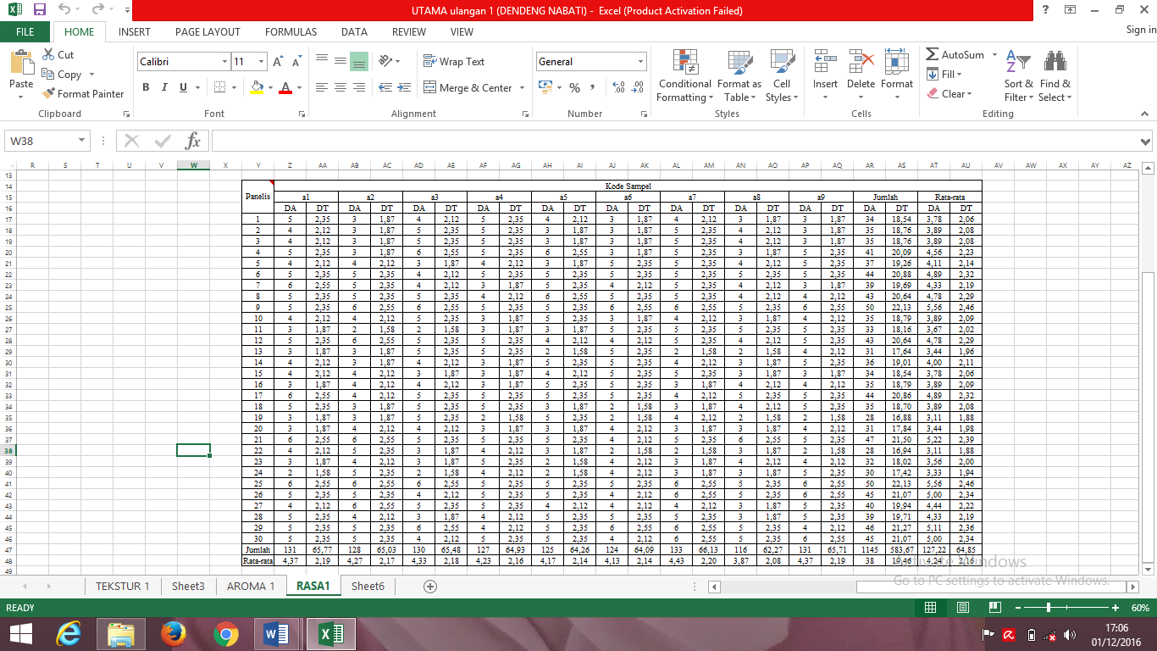
Ulangan 2
Keterangan : DA = Data Asli ; DT = Data Transformasi ; menggunakan rumus √(x + 0,5)
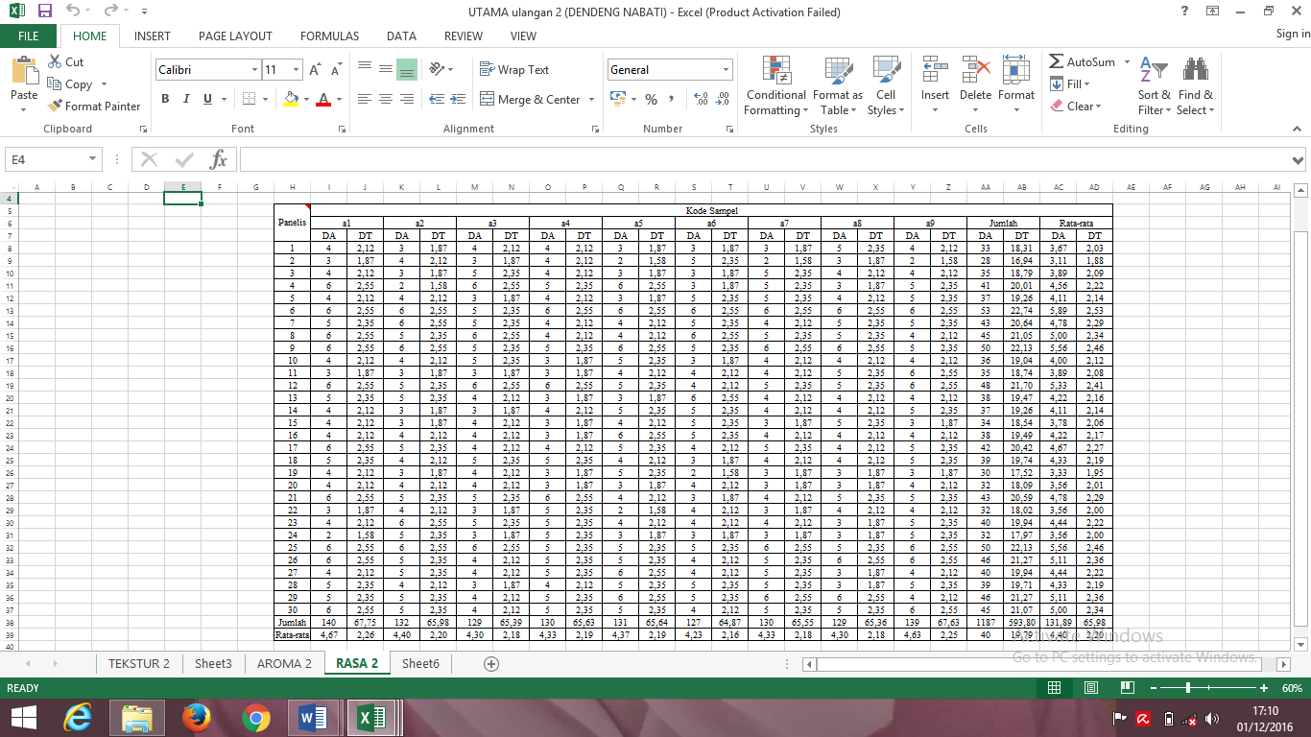
Ulangan 3
Keterangan : DA = Data Asli ; DT = Data Transformasi ; menggunakan rumus √(x + 0,5)
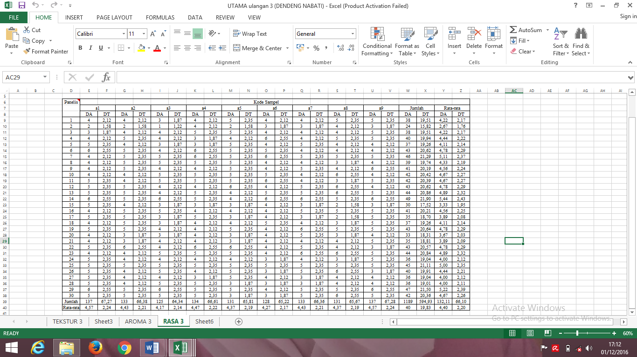

Lampiran 10.1 Hasil Uji Organoleptik terhadap Rasa Dendeng Nabati Penelitian Utama
Data Asli Hasil Uji Organoleptik terhadap Rasa Dendeng Nabati
Ulangan | Perbandingan  Jamur Tiram : Jamur Kuping |  |  |  |  |  |  |  |  | Total | Rata – rata
 | a₁ | a₂ | a₃ | a₄ | a₅ | a₆ | a₇ | a₈ | a₉
1 | 3,87 | 4,27 | 4,33 | 4,23 | 4,17 | 4,13 | 4,43 | 4,37 | 4,37 | 38,17 | 4,24
2 | 4,30 | 4,40 | 4,30 | 4,33 | 4,37 | 4,23 | 4,33 | 4,46 | 4,63 | 39,35 | 4,37
3 | 4,37 | 4,43 | 4,17 | 4,47 | 4,37 | 4,27 | 4,43 | 4,57 | 4,57 | 39,65 | 4,41
Sub Total | 12,54 | 13,10 | 12,80 | 13,03 | 12,91 | 12,63 | 13,19 | 13,40 | 13,57 | 117,17 | 13,02
Rata – rata Sub Total | 4,18 | 4,37 | 4,27 | 4,34 | 4,30 | 4,21 | 4,40 | 4,47 | 4,52 | 39,06 | 4,34

Data TransformasiHasil Uji Organoleptik terhadap Rasa Dendeng Nabati
Ulangan | Perbandingan  Jamur Tiram : Jamur Kuping |  |  |  |  |  |  |  |  | Total | Rata – rata
 | a₁ | a₂ | a₃ | a₄ | a₅ | a₆ | a₇ | a₈ | a₉
1 | 2,08 | 2,17 | 2,18 | 2,16 | 2,14 | 2,14 | 2,20 | 2,19 | 2,19 | 19,45 | 2,16
2 | 2,18 | 2,20 | 2,18 | 2,19 | 2,19 | 2,16 | 2,18 | 2,26 | 2,25 | 19,79 | 2,20
3 | 2,19 | 2,21 | 2,14 | 2,22 | 2,19 | 2,17 | 2,21 | 2,24 | 2,24 | 19,81 | 2,20
Sub Total | 6,45 | 6,58 | 6,5 | 6,57 | 6,52 | 6,47 | 6,59 | 6,69 | 6,68 | 59,05 | 6,56
Rata – rata Sub Total | 2,15 | 2,19 | 2,17 | 2,19 | 2,17 | 2,16 | 2,20 | 2,23 | 2,23 | 19,68 | 2,19

$$FK= \frac{(Total Jendral) ²}{r x a}$$

$= \frac{{\left(59,05\right)}^{2}}{3 x 9}=$ 129,1445
JK Kelompok = $\frac{{(∑Total kel1}^{2})+{(∑Total kel2}^{2})+{(∑Total kel3}^{2})}{a}$ - FK
= $\frac{{(19,45}^{2})+{(19,79}^{2})+{(19,81}^{2}) }{9}$ - FK
= $\frac{ 1162,383}{9}$ – FK
= 129,1536 –$129,1445$
= 0,0091
JK Total = (∑N₁)² + (∑N₂)² + (∑N₃)² + … (∑N_{n})²– FK
= (2,19²) + (2,17²) + (2,18²) + (2,16²) + ,,, + (2,24²) – FK
= 129,1823 – 129,1445
= 0,0378

JK Perlakuan = $\left[\frac{({{Σ a}_{1})}^{2} + ({{Σ a}_{2})}^{2}+…({{Σ a}_{9})}^{2}}{r}\right]$ – FK
= $\frac{{(6,69}^{2})+{(6,58}^{2})+(6,50)+{(6,57}^{2})+…+{(6,68}^{2})}{3}$ - FK
= $\frac{387,4917}{3}$ - FK
= 129,1639 – 129,1445
= 0,0194

JK Galat = JKT – JKK – JKP
= 0,0378 – 0,0091 – 0,0194
= 0,0093

Tabel. Anava Hasil Organoleptik Dendeng Nabati Terhadap Rasa
Sumber Variasi | DB | JK | KT | F Hitung | F Tabel 5%
Kelompok | 2 | 0,0091 | 0,0045 | - | -
Perlakuan | 8 | 0,0194 | 0,0024 | 4,00* | 2,59
Galat | 16 | 0,0093 | 0,0006
Total | 26 | 0,0378
Keterangan : tn) tidak berpengaruh nyata pada taraf 5%
*) berpengaruh nyata pada taraf 5%
Kesimpulan : Berdasarkan tabel anava bahwaF hitung lebih besar daripada F Tabel taraf 5% maka diberi tanda (*), sehingga perbandingan antara jamur tiram dengan jamur kuping pada rasa berbeda nyata terhadap karakteristik dendeng nabati maka perlu dilakukan uji lanjut Duncan.
Uji Lanjut Duncan Penelitian Utama Untuk Atribut Rasa
$Sy= \sqrt{\frac{KTG}{r }}$ = $\sqrt{\frac{0,0093}{3 }}$ = 0,0032
LSR₂ = 0,0032 x 3,00 = 0,0096
LSR₃ = 0,0032 x 3,15 = 0,0101
LSR₄ = 0,0032 x 3,23= 0,0103
LSR₅ = 0,0032 x 3,30 = 0,0106
LSR₆ = 0,0032 x 3,34 = 0,0107
LSR₇ = 0,0032 x 3,37 = 0,0108
LSR₈ = 0,0032 x 3,39 = 0,0108
LSR₉ = 0,0032 x 3,41 = 0,0109

Tabel Uji Lanjut Duncan Penelitian Utama Atribut Rasa Dendeng Nabati
SSR  5% | LSR  5% | Rata-Rata |  | Perlakuan |  |  |  |  |  |  |  |  | Taraf Nyata
 |  | Kode | Rata-  Rata | 1 | 2 | 3 | 4 | 5 | 6 | 7 | 8 | 9
- | - | a₁ | 2,15 | - |  |  |  |  |  |  |  |  | a
3,00 | 0,0096 | a₆ | 2,16 | 0,01* | - |  |  |  |  |  |  |  | b
3,15 | 0,0101 | a₃ | 2,17 | 0,02* | 0,01^{tn} | - |  |  |  |  |  |  | b
3,23 | 0,0103 | a₅ | 2,17 | 0,02* | 0,01^{tn} | 0^{tn} | - |  |  |  |  |  | b
3,30 | 0,0106 | a₄ | 2,19 | 0,04* | 0,03* | 0,02* | 0,02* | - |  |  |  |  | c
3,34 | 0,0107 | a₂ | 2,19 | 0,04* | 0,03* | 0,02* | 0,02* | 0^{tn} | - |  |  |  | c
3,37 | 0,0108 | a₇ | 2,20 | 0,05* | 0,04* | 0,03* | 0,03* | 0,01^{tn} | 0,01^{tn} | - |  |  | c
3,39 | 0,0108 | a₉ | 2,23 | 0,08* | 0,07* | 0,06* | 0,06* | 0,04* | 0,04* | 0,03* | - |  | d
3,41 | 0,0109 | a₈ | 2,23 | 0,08* | 0,07* | 0,06* | 0,06* | 0,04* | 0,04* | 0,03* | 0^{tn} | - | d
Keterangan : tn) tidak berpengaruh nyata pada taraf 5%
*) berpengaruh nyata pada taraf 5%

Lampiran 11. Hasil Uji Organoleptik Penelitian Utama Dendeng Nabati
Atribut Mutu : Tekstur ( Ulangan 1)
t (Perlakuan) : 9 Taraf a : 9
r (Ulangan) : 3
Keterangan : DA = Data Asli ; DT = Data Transformasi ; menggunakan rumus √(x + 0,5)
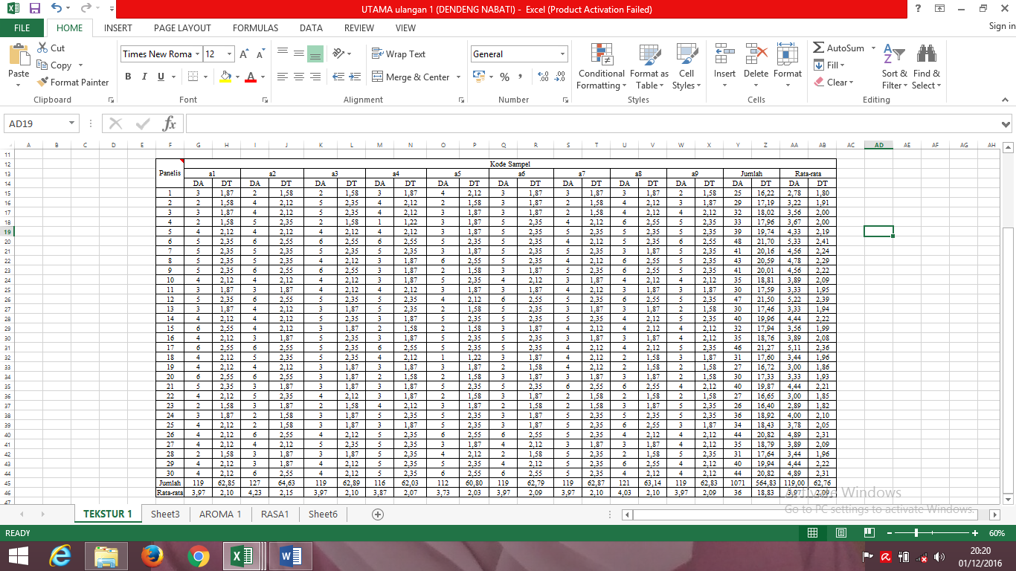
Ulangan 2

Keterangan : DA = Data Asli ; DT = Data Transformasi ; menggunakan rumus √(x + 0,5)
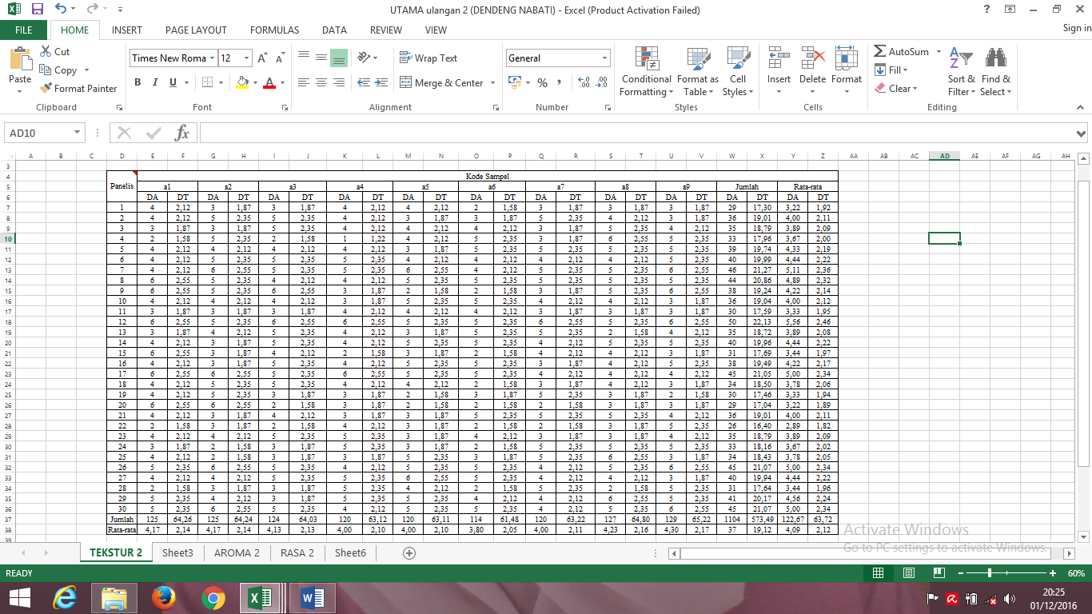
Ulangan 3

Keterangan : DA = Data Asli ; DT = Data Transformasi ; menggunakan rumus √(x + 0,5)
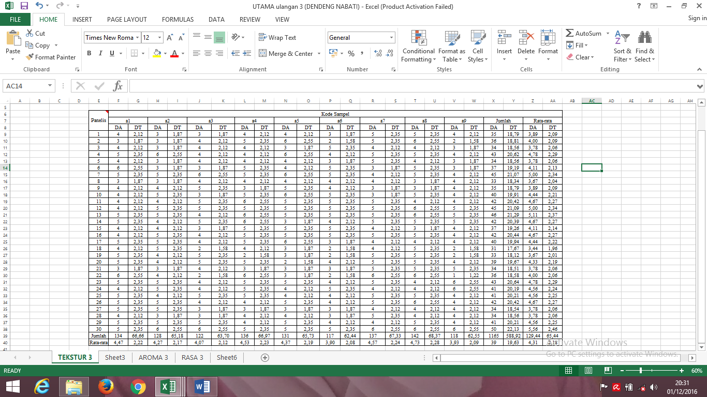

Lampiran 11.1 Hasil Uji Organoleptik terhadap Tekstur Dendeng Nabati pada Penelitian Utama
Data Asli Hasil Uji Organoleptik terhadap Tekstur Dendeng Nabati
Ulangan | Perbandingan  Jamur Tiram : Jamur Kuping |  |  |  |  |  |  |  |  | Total | Rata – rata
 | a₁ | a₂ | a₃ | a₄ | a₅ | a₆ | a₇ | a₈ | a₉
1 | 3,97 | 4,23 | 3,97 | 3,87 | 3,73 | 3,97 | 3,97 | 4,03 | 3,97 | 35,71 | 3,97
2 | 4,17 | 4,17 | 4,13 | 4,00 | 4,00 | 3,80 | 4,00 | 4,23 | 4,30 | 36,8 | 4,1
3 | 4,47 | 4,27 | 4,07 | 4,53 | 4,37 | 3,90 | 4,57 | 4,73 | 3,93 | 38,84 | 4,32
Sub Total | 12,61 | 12,67 | 12,17 | 12,40 | 12,10 | 11,67 | 12,54 | 12,99 | 12,20 | 111,35 | 12,37
Rata – rata Sub Total | 4,20 | 4,22 | 4,06 | 4,13 | 4,03 | 3,89 | 4,18 | 4,33 | 4,07 | 37,12 | 4,12

Data TransformasiHasil Uji Organoleptik terhadap Tekstur Dendeng Nabati
Ulangan | Perbandingan  Jamur Tiram : Jamur Kuping |  |  |  |  |  |  |  |  | Total | Rata – rata
 | a₁ | a₂ | a₃ | a₄ | a₅ | a₆ | a₇ | a₈ | a₉
1 | 2,10 | 2,15 | 2,10 | 2,07 | 2,03 | 2,09 | 2,10 | 2,10 | 2,09 | 18,83 | 2,09
2 | 2,14 | 2,14 | 2,13 | 2,10 | 2,10 | 2,05 | 2,11 | 2,16 | 2,17 | 19,10 | 2,12
3 | 2,22 | 2,17 | 2,12 | 2,23 | 2,19 | 2,08 | 2,24 | 2,28 | 2,09 | 19,62 | 2,18
Sub Total | 6,46 | 6,46 | 6,35 | 6,40 | 6,32 | 6,22 | 6,45 | 6,54 | 6,35 | 57,55 | 6,39
Rata – rata Sub Total | 2,15 | 2,15 | 2,12 | 2,13 | 2,11 | 2,07 | 2,15 | 2,18 | 2,12 | 19,18 | 2,13

$$FK= \frac{(Total Jendral) ²}{r x a}$$

$= \frac{{\left(57,55\right)}^{2}}{3 x 9}=$ 122,6668
JK Kelompok = $\frac{{(∑Total kel1}^{2})+{(∑Total kel2}^{2})+{(∑Total kel3}^{2})}{a}$ - FK
= $\frac{{(18,83}^{2})+{(19,10}^{2})+{(19,62}^{2}) }{9}$ - FK
= $\frac{ 1104,323}{9}$ – FK
= 122,7026 –122,6668
= 0,0358
JK Total = (∑N₁)² + (∑N₂)² + (∑N₃)² + … (∑N_{n})²– FK
= (2,10²) + (2,15²) + (2,10²) + (2,07²) + ,,, + (2,09²) – FK
= 122,7609 – 122,6668
= 0,0941

JK Perlakuan = $\left[\frac{({{Σ a}_{1})}^{2} + ({{Σ a}_{2})}^{2}+…({{Σ a}_{9})}^{2}}{r}\right]$ – FK
= $\frac{{(6,46}^{2})+{(6,46}^{2})+(6,35)+{(6,40}^{2})+…+{(6,35}^{2})}{3}$ - FK
= $\frac{368,0731}{3}$ - FK
= 122,691 – 122,6668
= 0,0243

JK Galat = JKT – JKK – JKP
= 0,0941 – 0,0358 – 0,0243
= 0,03

Tabel. Anava Hasil Organoleptik Dendeng Nabati Terhadap Tekstur
Sumber Variasi | DB | JK | KT | F Hitung | F Tabel 5%
Kelompok | 2 | 0,0358 | 0,0179 | - | -
Perlakuan | 8 | 0,0243 | 0,0030 | 1,5^{tn} | 2,59
Galat | 16 | 0,0300 | 0,0020
Total | 26 | 0,0941
Keterangan : tn) tidak berpengaruh nyata pada taraf 5%
*) berpengaruh nyata pada taraf 5%
Kesimpulan : Berdasarkan tabel anava bahwaF hitung lebih kecil daripada F Tabel taraf 5% maka diberi tanda (tn), sehingga perbandingan antara jamur tiram dengan jamur kuping pada tekstur tidak berbeda nyata terhadap karakteristik dendeng nabati maka tidak perlu dilakukan uji lanjut Duncan.

Lampiran 12. Data Hasil Uji Organoleptik Penelitian Utama Dendeng Nabati
Atribut Mutu : Aroma ( Ulangan 1)
t (Perlakuan) : 9 Taraf a : 9
r (Ulangan) : 3
Keterangan : DA = Data Asli ; DT = Data Transformasi ; menggunakan rumus √(x + 0,5)
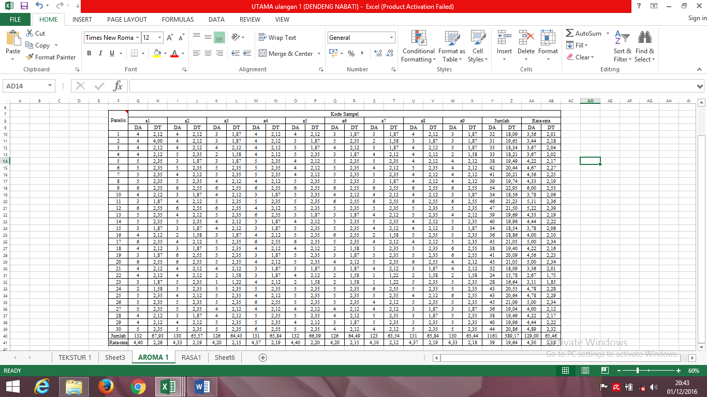
Ulangan 2
Keterangan : DA = Data Asli ; DT = Data Transformasi ; menggunakan rumus √(x + 0,5)
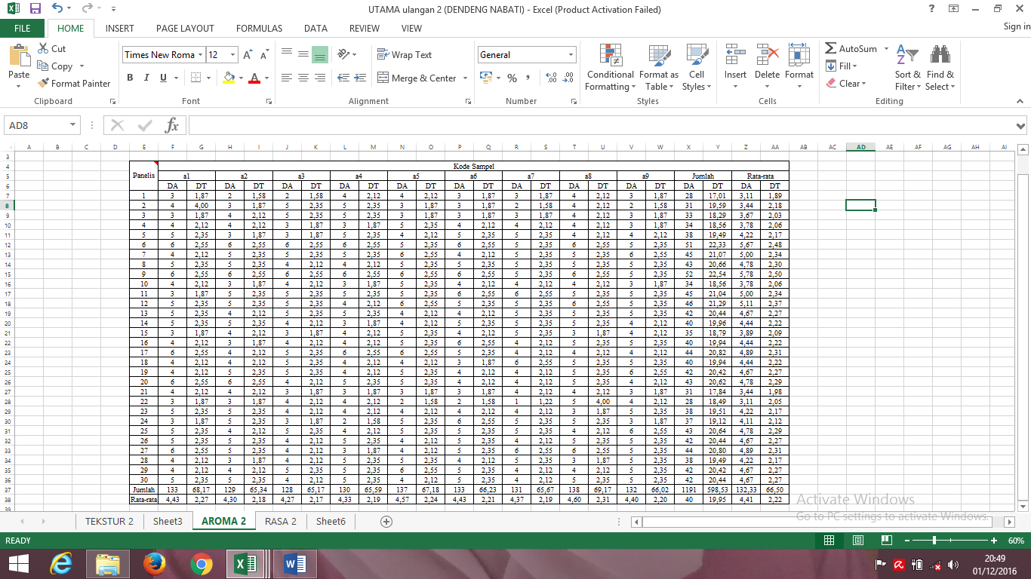

Ulangan 3
Keterangan : DA = Data Asli ; DT = Data Transformasi ; menggunakan rumus √(x + 0,5)
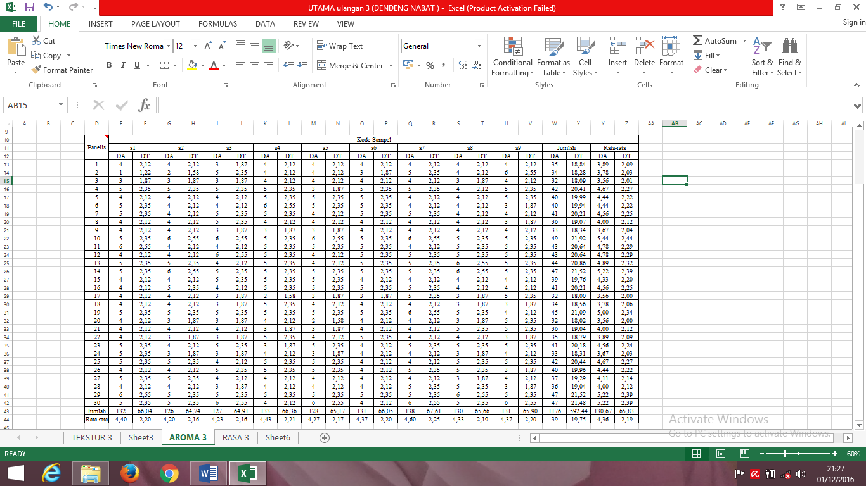

Lampiran 12.1 Hasil Uji Organoleptik terhadap Aroma Dendeng Nabati Penelitian Utama
Data Asli Hasil Uji Organoleptik terhadap Aroma Dendeng Nabati
Ulangan | Perbandingan  Jamur Tiram : Jamur Kuping |  |  |  |  |  |  |  |  | Total | Rata – rata
 | a₁ | a₂ | a₃ | a₄ | a₅ | a₆ | a₇ | a₈ | a₉
1 | 4,40 | 4,33 | 4,20 | 4,37 | 4,40 | 4,20 | 4,10 | 4,37 | 4,33 | 38,7 | 4,3
2 | 4,43 | 4,30 | 4,27 | 4,33 | 4,57 | 4,43 | 4,37 | 4,60 | 4,40 | 39,7 | 4,41
3 | 4,40 | 4,20 | 4,23 | 4,43 | 4,27 | 4,37 | 4,60 | 4,33 | 4,37 | 39,2 | 4,36
Sub Total | 13,23 | 12,83 | 12,70 | 13,13 | 13,24 | 13,00 | 13,07 | 13,30 | 13,10 | 117,6 | 13,07
Rata – rata Sub Total | 4,41 | 4,28 | 4,23 | 4,38 | 4,41 | 4,33 | 4,36 | 4,43 | 4,37 | 39,2 | 4,36

Data TransformasiHasil Uji Organoleptik terhadap Aroma Dendeng Nabati
Ulangan | Perbandingan  Jamur Tiram : Jamur Kuping |  |  |  |  |  |  |  |  | Total | Rata – rata
 | a₁ | a₂ | a₃ | a₄ | a₅ | a₆ | a₇ | a₈ | a₉
1 | 2,26 | 2,19 | 2,15 | 2,19 | 2,20 | 2,15 | 2,12 | 2,19 | 2,18 | 19,63 | 2,18
2 | 2,27 | 2,18 | 2,17 | 2,19 | 2,24 | 2,21 | 2,19 | 2,31 | 2,20 | 19,96 | 2,22
3 | 2,20 | 2,16 | 2,16 | 2,21 | 2,17 | 2,20 | 2,25 | 2,19 | 2,20 | 19,74 | 2,19
Sub Total | 6,73 | 6,53 | 6,48 | 6,59 | 6,61 | 6,56 | 6,56 | 6,69 | 6,58 | 59,33 | 6,59
Rata – rata Sub Total | 2,24 | 2,18 | 2,16 | 2,20 | 2,20 | 2,19 | 2,19 | 2,23 | 2,19 | 19,78 | 2,20

$$FK= \frac{(Total Jendral) ²}{r x a}$$

$= \frac{{\left(59,33\right)}^{2}}{3 x 9}=$ 130,3722
JK Kelompok = $\frac{{(∑Total kel1}^{2})+{(∑Total kel2}^{2})+{(∑Total kel3}^{2})}{a}$ - FK
= $\frac{{(19,63}^{2})+{(19,96}^{2})+{(19,74}^{2}) }{9}$ - FK
= $\frac{ 1173,406}{9}$ – FK
= 130,3785 –130,3722
= 0,0063
JK Total = (∑N₁)² + (∑N₂)² + (∑N₃)² + … (∑N_{n})²– FK
= (2,26²) + (2,19²) + (2,15²) + (2,19²) + ,,, + (2,20²) – FK
= 130,4147 – 130,3722
= 0,0425

JK Perlakuan = $\left[\frac{({{Σ a}_{1})}^{2} + ({{Σ a}_{2})}^{2}+…({{Σ a}_{9})}^{2}}{r}\right]$ – FK
= $\frac{{(6,73}^{2})+{(6,53}^{2})+{(6,48}^{2})+{(6,59}^{2})+…+{(6,58}^{2})}{3}$ - FK
= $\frac{391,1641}{3}$ - FK
= 130,388 – 130,3722
= 0,0158

JK Galat = JKT – JKK – JKP
= 0,0425 – 0,0063 – 0,0158
= 0,0204

Tabel. Anava Hasil Organoleptik Dendeng Nabati Terhadap Aroma
Sumber Variasi | DB | JK | KT | F Hitung | F Tabel 5%
Kelompok | 2 | 0,0063 | 0,0031 | - | -
Perlakuan | 8 | 0,0158 | 0,0020 | 1,54^{tn} | 2,59
Galat | 16 | 0,0204 | 0,0013
Total | 26 | 0,0425
Keterangan : tn) tidak berpengaruh nyata pada taraf 5%
*) berpengaruh nyata pada taraf 5%
Kesimpulan : Berdasarkan tabel anava bahwaF hitung lebih kecil daripada F Tabel taraf 5% maka diberi tanda (tn), sehingga perbandingan antara jamur tiram dengan jamur kuping pada aroma tidak berbeda nyata terhadap karakteristik dendeng nabati maka tidak perlu dilakukan uji lanjut Duncan.

Tabel 35. Nilai Rata-rata dari hasil organoleptik Perbandingan jamur tiram dengan jamur kuping (A) Terhadap Rasa, Tekstur dan Aroma Dendeng Nabati
Perbandingan Jamur Tiram dengan Jamur Kuping (A) | Rata-rata Nilai Rasa | Rata-rata Nilai Tekstur | Rata-rata Nilai Aroma
a₁ (10% : 90%) | 4,18 a | 4,33 a | 4,43 a
a₂ (20% : 80%) | 4,37 c | 4,22 a | 4,28 a
a₃(30% : 70%) | 4,27 b | 4,06 a | 4,23 a
a₄ (40% : 60%) | 4,34 c | 4,13 a | 4,38 a
a₅ (50% : 50%) | 4,30 b | 4,03 a | 4,41 a
a₆ (60% : 40%) | 4,21 b | 3,89 a | 4,33 a
a₇ (70% : 30%) | 4,40 c | 4,18 a | 4,36 a
a₈ (80% : 20%) | 4,47 d | 4,20 a | 4,41 a
a₉ (90% : 10%) | 4,52 d | 4,07 a | 4,37 a
Keterangan : Nilai rata - rata yang diikuti huruf berbeda, berbeda nyata menurut uji lanjut Duncan pada taraf nyata 5%

Lampiran 13. Hasil Analisis Kadar Protein
Data Asli Hasil Analisis Kadar Protein
Ulangan | Perbandingan  Jamur Tiram : Jamur Kuping |  |  |  |  |  |  |  |  | Total | Rata – rata
 | a₁ | a₂ | a₃ | a₄ | a₅ | a₆ | a₇ | a₈ | a₉
1 | 28,03 | 28,84 | 30,34 | 35,23 | 36,54 | 37,25 | 37,44 | 37,93 | 38,18 | 309,78 | 34,42
2 | 29,17 | 29,22 | 33,40 | 36,41 | 37,01 | 37,55 | 38,05 | 38,14 | 38,22 | 317,17 | 35,24
3 | 33,40 | 33,34 | 32,81 | 35,28 | 34,74 | 34,50 | 36,38 | 36,66 | 36,70 | 313,81 | 34,87
Sub Total | 90,60 | 91,40 | 96,55 | 106,92 | 108,29 | 109,30 | 111,87 | 112,73 | 113,1 | 940,76 | 104,53
Rata – rata Sub Total | 30,20 | 30,47 | 32,18 | 35,64 | 36,10 | 36,43 | 37,29 | 37,58 | 37,70 | 313,59 | 34,84

$$FK= \frac{(Total Jendral) ²}{r x a}$$

$= \frac{{\left(940,76\right)}^{2}}{3 x 9}=$ 32778,87
JK Kelompok = $\frac{{(∑Total kel1}^{2})+{(∑Total kel2}^{2})+{(∑Total kel3}^{2})}{a}$ - FK
= $\frac{{(309,78}^{2})+{(317,17}^{2})+{(313,81}^{2}) }{9}$ - FK
= $\frac{ 295037,17}{9}$– FK
= 32781,91 –32778,87
= 3,0423
JK Total = (∑N₁)² + (∑N₂)² + (∑N₃)² + … (∑N_{n})²– FK
= (28,03²) + (28,84²) + (30,34²) + (35,23²) + ,,, + (36,70²) – FK
= 33048,66 – 32778,87
= 269,7904

JK Perlakuan = $\left[\frac{({{Σ a}_{1})}^{2} + ({{Σ a}_{2})}^{2}+…({{Σ a}_{9})}^{2}}{r}\right]$ – FK
= $\frac{{(90,60}^{2})+{(91,40}^{2})+{(96,55}^{2})+{(106,29}^{2})+…+{(113,10}^{2})}{3}$ - FK
= $\frac{99003,88}{3}$ - FK
= 33001,29 – 32778,87
= 222,4284

JK Galat = JKT – JKK – JKP
= 269,7904 – 3,0423 – 222,4284
= 44,3196

Tabel. Anava Hasil Kadar Protein Dendeng Nabati
Sumber Variasi | DB | JK | KT | F Hitung | F Tabel 5%
Kelompok | 2 | 3,0423 | 1,5211 | - | -
Perlakuan | 8 | 222,4284 | 27,8035 | 10,04* | 2,59
Galat | 16 | 44,3196 | 2,7699
Total | 26 | 269,7903
Keterangan : tn) tidak berpengaruh nyata pada taraf 5%
*) berpengaruh nyata pada taraf 5%
Kesimpulan : Berdasarkan tabel anava bahwaF hitung lebih besar daripada F Tabel taraf 5% maka diberi tanda (*), sehingga perbandingan antara jamur tiram dengan jamur kuping pada hasil kadar protein berbeda nyata terhadap karakteristik dendeng nabati maka perlu dilakukan uji lanjut Duncan.
Uji Lanjut Duncan Penelitian Utama Untuk Analisis Protein
$Sy= \sqrt{\frac{KTG}{r }}$ = $\sqrt{\frac{2,7699}{3 }}$ = 0,5548
LSR₂ = 0,5548 x 3,00 = 1,6644
LSR₃ = 0,5548 x 3,15 = 1,7476
LSR₄ = 0,5548 x 3,23 = 1,7920
LSR₅ = 0,5548 x 3,30 = 1,8308
LSR₆ = 0,5548 x 3,34 = 1,8530
LSR₇ = 0,5548 x 3,37 = 1,8697
LSR₈ = 0,5548 x 3,39 = 1,8808
LSR₉ = 0,5548 x 3,41 = 1,8919

Tabel Uji Lanjut Duncan Penelitian Utama faktor A Terhadap Kadar Protein Dendeng Nabati
SSR  5% | LSR  5% | Rata-Rata |  | Perlakuan |  |  |  |  |  |  |  |  | Taraf Nyata
 |  | Kode | Rata-  Rata | 1 | 2 | 3 | 4 | 5 | 6 | 7 | 8 | 9
- | - | a₁ | 30,20 | - |  |  |  |  |  |  |  |  | a
3,00 | 1,6644 | a₂ | 30,47 | 0,27^{tn} | - |  |  |  |  |  |  |  | a
3,15 | 1,7476 | a₃ | 32,18 | 1,98* | 1,71^{tn} | - |  |  |  |  |  |  | a
3,23 | 1,7920 | a₄ | 35,64 | 5,44* | 5,17* | 3,46* | - |  |  |  |  |  | b
3,30 | 1,8308 | a₅ | 36,10 | 5,90* | 5,63* | 3,92* | 0,46^{tn} | - |  |  |  |  | b
3,34 | 1,8530 | a₆ | 36,43 | 6,23* | 5,96* | 4,25* | 0,79^{tn} | 0,33^{tn} | - |  |  |  | b
3,37 | 1,8697 | a₇ | 37,29 | 7,09* | 6,82* | 5,11* | 1,65^{tn} | 1,19^{tn} | 0,86^{tn} | - |  |  | b
3,39 | 1,8808 | a₈ | 37,58 | 7,38* | 7,11* | 5,40* | 1,94* | 1,48^{tn} | 1,15^{tn} | 0,29^{tn} | - |  | b
3,41 | 1,8919 | a₉ | 37,70 | 7,50* | 7,23* | 5,52* | 2,06* | 1,60^{tn} | 1,27^{tn} | 0,41^{tn} | 0,12^{tn} | - | b
Keterangan : tn) tidak berpengaruh nyata pada taraf 5%
*) berpengaruh nyata pada taraf 5

Tabel 36. Nilai Rata-rata Data Asli dari hasil Perbandingan jamur tiram dengan jamur kuping (A) Terhadap Kadar Protein Dendeng Nabati
Perbandingan Jamur Tiram dengan Jamur Kuping (A) | Rata - rata nilai terhadap Kadar Protein
a₁ (10% : 90%) | 30,20 a
a₂ (20% : 80%) | 30,47 a
a₃(30% : 70%) | 32,18 a
a₄ (40% : 60%) | 35,64 b
a₅ (50% : 50%) | 36,10 b
a₆ (60% : 40%) | 36,43 b
a₇ (70% : 30%) | 37,29 b
a₈ (80% : 20%) | 37,58 b
a₉ (90% : 10%) | 37,70 b
Keterangan : Nilai rata-rata yang diikuti huruf berbeda, berbeda nyata menurut uji lanjut Duncan pada taraf nyata 5%.

Lampiran 14. Hasil Analisis Kadar Karbohidrat
Data Asli Hasil Analisis Kadar Karbohidrat
Ulangan | Perbandingan  Jamur Tiram : Jamur Kuping |  |  |  |  |  |  |  |  | Total | Rata – rata
 | a₁ | a₂ | a₃ | a₄ | a₅ | a₆ | a₇ | a₈ | a₉
1 | 24,56 | 24,43 | 24,37 | 24,03 | 23,35 | 23,29 | 22,89 | 22,85 | 22,80 | 212,57 | 23,62
2 | 24,73 | 24,50 | 24,44 | 24,05 | 24,13 | 23,15 | 23,09 | 23,02 | 23,87 | 214,98 | 23,89
3 | 24,80 | 24,77 | 24,55 | 24,03 | 24,21 | 23,10 | 23,09 | 23,01 | 22,91 | 214,47 | 23,83
Sub Total | 74,09 | 73,7 | 73,36 | 72,11 | 71,69 | 69,54 | 69,07 | 68,88 | 69,58 | 642,02 | 71,34
Rata – rata Sub Total | 24,70 | 24,57 | 24,45 | 24,04 | 23,90 | 23,18 | 23,02 | 22,96 | 23,19 | 214,01 | 23,78

$$FK= \frac{(Total Jendral) ²}{r x a}$$

$= \frac{{\left(642,02\right)}^{2}}{3 x 9}=$ 15266,28
JK Kelompok = $\frac{{(∑Total kel1}^{2})+{(∑Total kel2}^{2})+{(∑Total kel3}^{2})}{a}$ - FK
= $\frac{{(212,57}^{2})+{(214,98}^{2})+{(214,47}^{2}) }{9}$ - FK
= $\frac{ 137399,8}{9}$– FK
= 15266,64 –15266,28
= 0,3584
JK Total = (∑N₁)² + (∑N₂)² + (∑N₃)² + … (∑N_{n})²– FK
= (24,56²) + (24,43²) + (24,37²) + (24,03²) + ,,, + (22,91²) – FK
= 15279,43 – 15266,28
= 13,1435

JK Perlakuan = $\left[\frac{({{Σ a}_{1})}^{2} + ({{Σ a}_{2})}^{2}+…({{Σ a}_{9})}^{2}}{r}\right]$ – FK
= $\frac{{(74,09}^{2})+{(73,70}^{2})+{(73,36}^{2})+{(72,11}^{2})+…+{(69,58}^{2})}{3}$ - FK
= $\frac{45834,32}{3}$ - FK
= 15278,11 – 15266,28
= 11,8233

JK Galat = JKT – JKK – JKP
= 13,1435 – 0,3584 – 11,8233
= 0,9618

Tabel. Anava Hasil Analisis Karbohidrat Dendeng Nabati
Sumber Variasi | DB | JK | KT | F Hitung | F Tabel 5%
Kelompok | 2 | 0,3584 | 0,1792 | - | -
Perlakuan | 8 | 11,8233 | 1,4779 | 24,59* | 2,59
Galat | 16 | 0,9618 | 0,0601
Total | 26 | 13,1435
Keterangan : tn) tidak berpengaruh nyata pada taraf 5%
*) berpengaruh nyata pada taraf 5%
Kesimpulan : Berdasarkan tabel anava bahwaF hitung lebih besar daripada F Tabel taraf 5% maka diberi tanda (*), sehingga perbandingan antara jamur tiram dengan jamur kuping pada hasil kadar karbohidratberbeda nyata terhadap karakteristik dendeng nabati maka perlu dilakukan uji lanjut Duncan.
Uji Lanjut Duncan Penelitian Utama Untuk Analisis Karbohidrat
$Sy= \sqrt{\frac{KTG}{r }}$ = $\sqrt{\frac{0,0601}{3 }}$ = 0,0817
LSR₂ = 0,0817 x 3,00 = 0,2451
LSR₃ = 0,0817 x 3,15 = 0,2573
LSR₄ = 0,0817 x 3,23= 0,2639
LSR₅ = 0,0817 x 3,30 = 0,2696
LSR₆ = 0,0817 x 3,34 = 0,2729
LSR₇ = 0,0817 x 3,37 = 0,2753
LSR₈ = 0,0817 x 3,39 = 0,2769
LSR₉ = 0,0817 x 3,41 = 0,2785

Tabel Uji Lanjut Duncan Penelitian Utama factor A Terhadap Kadar Karbohidrat Dendeng Nabati
SSR  5% | LSR  5% | Rata-Rata |  | Perlakuan |  |  |  |  |  |  |  |  | Taraf Nyata
 |  | Kode | Rata-  Rata | 1 | 2 | 3 | 4 | 5 | 6 | 7 | 8 | 9
- | - | a₈ | 22,96 | - |  |  |  |  |  |  |  |  | a
3,00 | 0,2451 | a₇ | 23,02 | 0,06^{tn} | - |  |  |  |  |  |  |  | a
3,15 | 0,2573 | a₆ | 23,18 | 0,22^{tn} | 0,16^{tn} | - |  |  |  |  |  |  | a
3,23 | 0,2639 | a₉ | 23,19 | 0,23^{tn} | 0,17^{tn} | 0,01^{tn} | - |  |  |  |  |  | a
3,30 | 0,2696 | a₅ | 23,90 | 0,94* | 0,88* | 0,72* | 0,71* | - |  |  |  |  | b
3,34 | 0,2729 | a₄ | 24,04 | 1,08* | 1,02* | 0,86* | 0,85* | 0,14^{tn} | - |  |  |  | bc
3,37 | 0,2753 | a₃ | 24,45 | 1,49* | 1,43* | 1,27* | 1,26* | 0,55* | 0,41* | - |  |  | c
3,39 | 0,2769 | a₂ | 24,57 | 1,61* | 1,55* | 1,39* | 1,38* | 0,67* | 0,53* | 0,12^{tn} | - |  | c
3,41 | 0,2785 | a₁ | 24,70 | 1,74* | 1,68* | 1,52* | 1,51* | 0,80* | 0,66* | 0,25^{tn} | 0,13^{tn} | - | c
Keterangan : tn) tidak berpengaruh nyata pada taraf 5%
*) berpengaruh nyata pada taraf 5%
Tabel 37. Nilai Rata-rata Data Asli dari Hasil Perbandingan jamur tiram denganjamur kuping (a) Terhadap Kadar Karbohidrat Dendeng Nabati
Perbandingan Jamur Tiram dengan Jamur Kuping (A) | Rata - rata nilai terhadap Kadar Protein
a₁ (10% : 90%) | 24,70 c
a₂ (20% : 80%) | 24,57 c
a₃(30% : 70%) | 24,45 c
a₄ (40% : 60%) | 24,04 bc
a₅ (50% : 50%) | 23,90 b
a₆ (60% : 40%) | 23,18 a
a₇ (70% : 30%) | 23,02 a
a₈ (80% : 20%) | 22,96 a
a₉ (90% : 10%) | 23,19 a
Keterangan : Nilai rata-rata yang diikuti huruf berbeda, berbeda nyata menurut uji lanjut Duncan pada taraf nyata 5%.

Lampiran 15. Diagram Alur Penelitian
Mulai
Latar Belakang
Identifikasi Masalah
Tujuan Penelitian
Metode Penelitian

Penelitian Utama
Penelitian Pendahuluan

Menentukan Perbandingan Jamur Tiram dengan Jamur kuping
Menentukan Jenis Bahan Pengikat dan Lama Pengeringan

Pengujian Organoleptik (Rasa, Tekstur dan Aroma)
Pengujian Analisis Kimia (Kadar Air)
Pengujian Organoleptik (Rasa, Tekstur dan Aroma)
Pengujian Analisis Kimia (Kadar Protein dan Kadar karbohidrat)

Pengolahan Data
Penentuan Pengujian (RAK)

Pembahasan
kesimpulan
selesai

Lampiran 16. Analisis Biaya
Anggaran Bahan
Material | Justifikasi Pemakaian | Kuan-titas | Harga Satuan (Rp) | Keterangan
Jamur Tiram | Sebagai bahan baku utama | 4 Kg | Rp 20.000,-/Kg | Rp 80.000,-
Jamur Kuping | Sebagai bahan baku utama | 4 Kg | Rp 20.000,-/Kg | Rp 80.000,-
Tepung Tapioka | Sebagai bahan penunjang | 1,2 Kg | Rp 4.000,-/ Kg | Rp 4.800,-
Tepung Maizena | Sebagai bahan penunjang | 0,12 Kg | Rp 8.000,-/ pack | Rp 960,-
Gula Merah | Sebagai bahan penunjang | 3,15 Kg | Rp 10.000,-/buah | Rp 31.500,-
Bawang Merah | Sebagai bahan penunjang | 0,3 Kg | Rp 48.000,-/Kg | Rp 14.400,-
Bawang Putih | Sebagai bahan penunjang | 0,825 Kg | Rp 40.000,-/Kg | Rp 33.000,-
Asam Jawa | Sebagai bahan penunjang | 0,3 Kg | Rp 5.000,-/pack | Rp 1.500,-
Ketumbar | Sebagai bahan pejunjang | 0,375 Kg | Rp 20.000,-/Kg | Rp 7.500,-
Lengkuas | Sebagai bahan penunjang | 0,375 Kg | Rp 20.000,-/Kg | Rp 7.500,-
Garam | Sebagai bahan penunjang | 0,45 Kg | Rp 5.000,-/Kg | Rp 2.250,-
Lada | Sebagai bahan penunjang | 0,15 Kg | Rp 80.000,-/Kg | Rp 12.000,-
Sub Total |  |  |  | Rp 275.410,-
Anggaran Analisis dan Pengolahan Data
Analisis | Justifikasi Pemakaian | Kuantitas | Harga Satuan (Rp) | Keterangan
Kadar Protein (Kjedhal) | Untuk mengetahui kandungan protein | 27 sampel | Rp 75.000,- | Rp 2.025.000,-
Kadar Karbohidrat (Luff Shcoorl) | Untuk mengetahui kandungan pati | 27 sampel | Rp 50.000.- | Rp 1.350.000,-
Kadar Air (Gravimetri) | Untuk mengetahui kandungan air | 27 sampel | Rp 5.000.- | Rp 135.000,-
Sewa Lab | Untuk kegiatan penelitian | 3 bulan | Rp 250.000,- | Rp 250.000,-
Kertas HVS A4 | Untuk print laporan penelitian | 2 rim | Rp 37.000,- | Rp 74.000,-
Tinta Printer | Laporan penelitian | 4 catridge | Rp 25.000,-/1 catridge | Rp 100.000,-
Hard Cover | Pelaporan hasil penelitian | 5 jilid | Rp 15.000,-/jilid | Rp 75.000,-
Plastik Sampel | Untuk Menyimpan Sampel | 1 Pack | Rp 15.000,- | Rp 15.000,-
Plastik Sampel Kecil | Untuk Menyimpan Sampel | 1 Pack | Rp 8.000,- | Rp 8.000,-
Tissue | Untuk Membersihkan Kotoran | 1 Pack | Rp 8.000,- | Rp 8.000,-
Sub Total |  |  |  | Rp 4.040.000 ,-
Total Anggaran Bahan Baku : Rp 275.410,-
Total Anggaran Ananlisis dan Pengolahan Data : Rp 4.040.000,-
Total Anggaran Keseluruhan : Rp 4.315.410,-
Allowance 10% : Rp 431.541,-

Lampiran 17. Dokumentasi Penelitian Pendahuluan
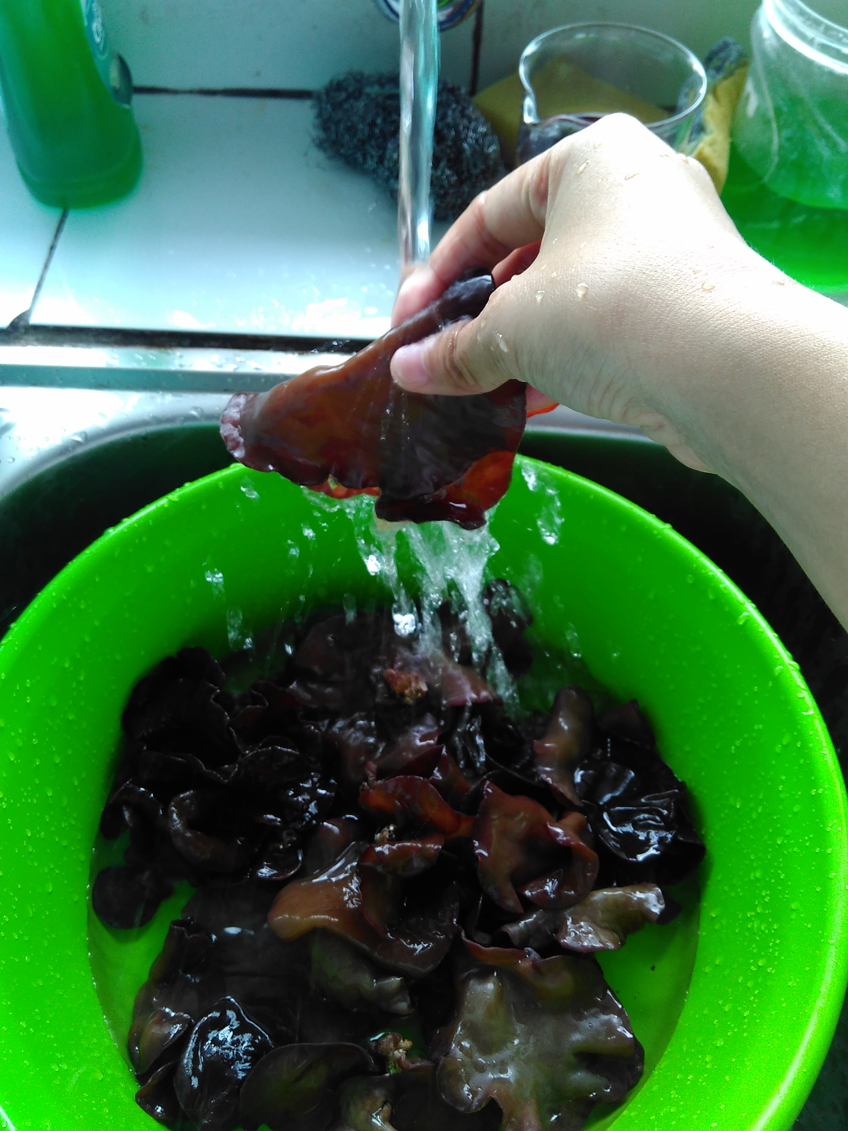
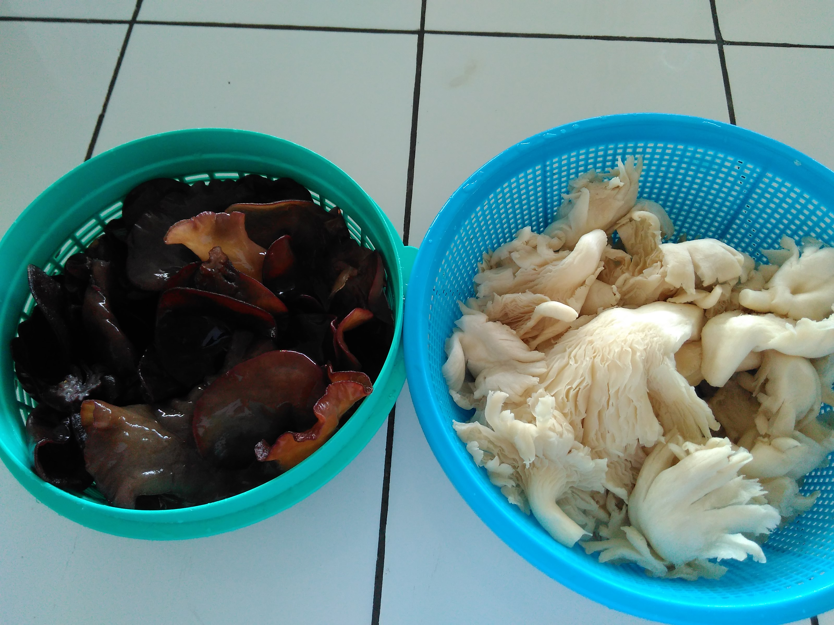
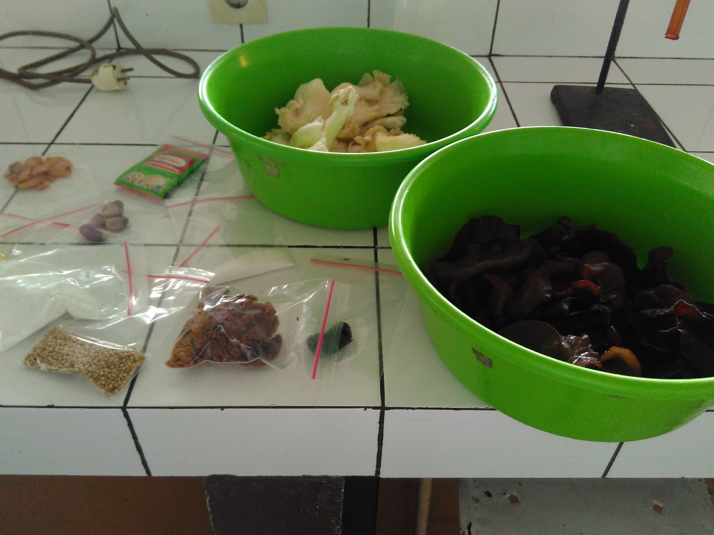p

Pencucian Jamur
Sortasi
Persiapan Bahan

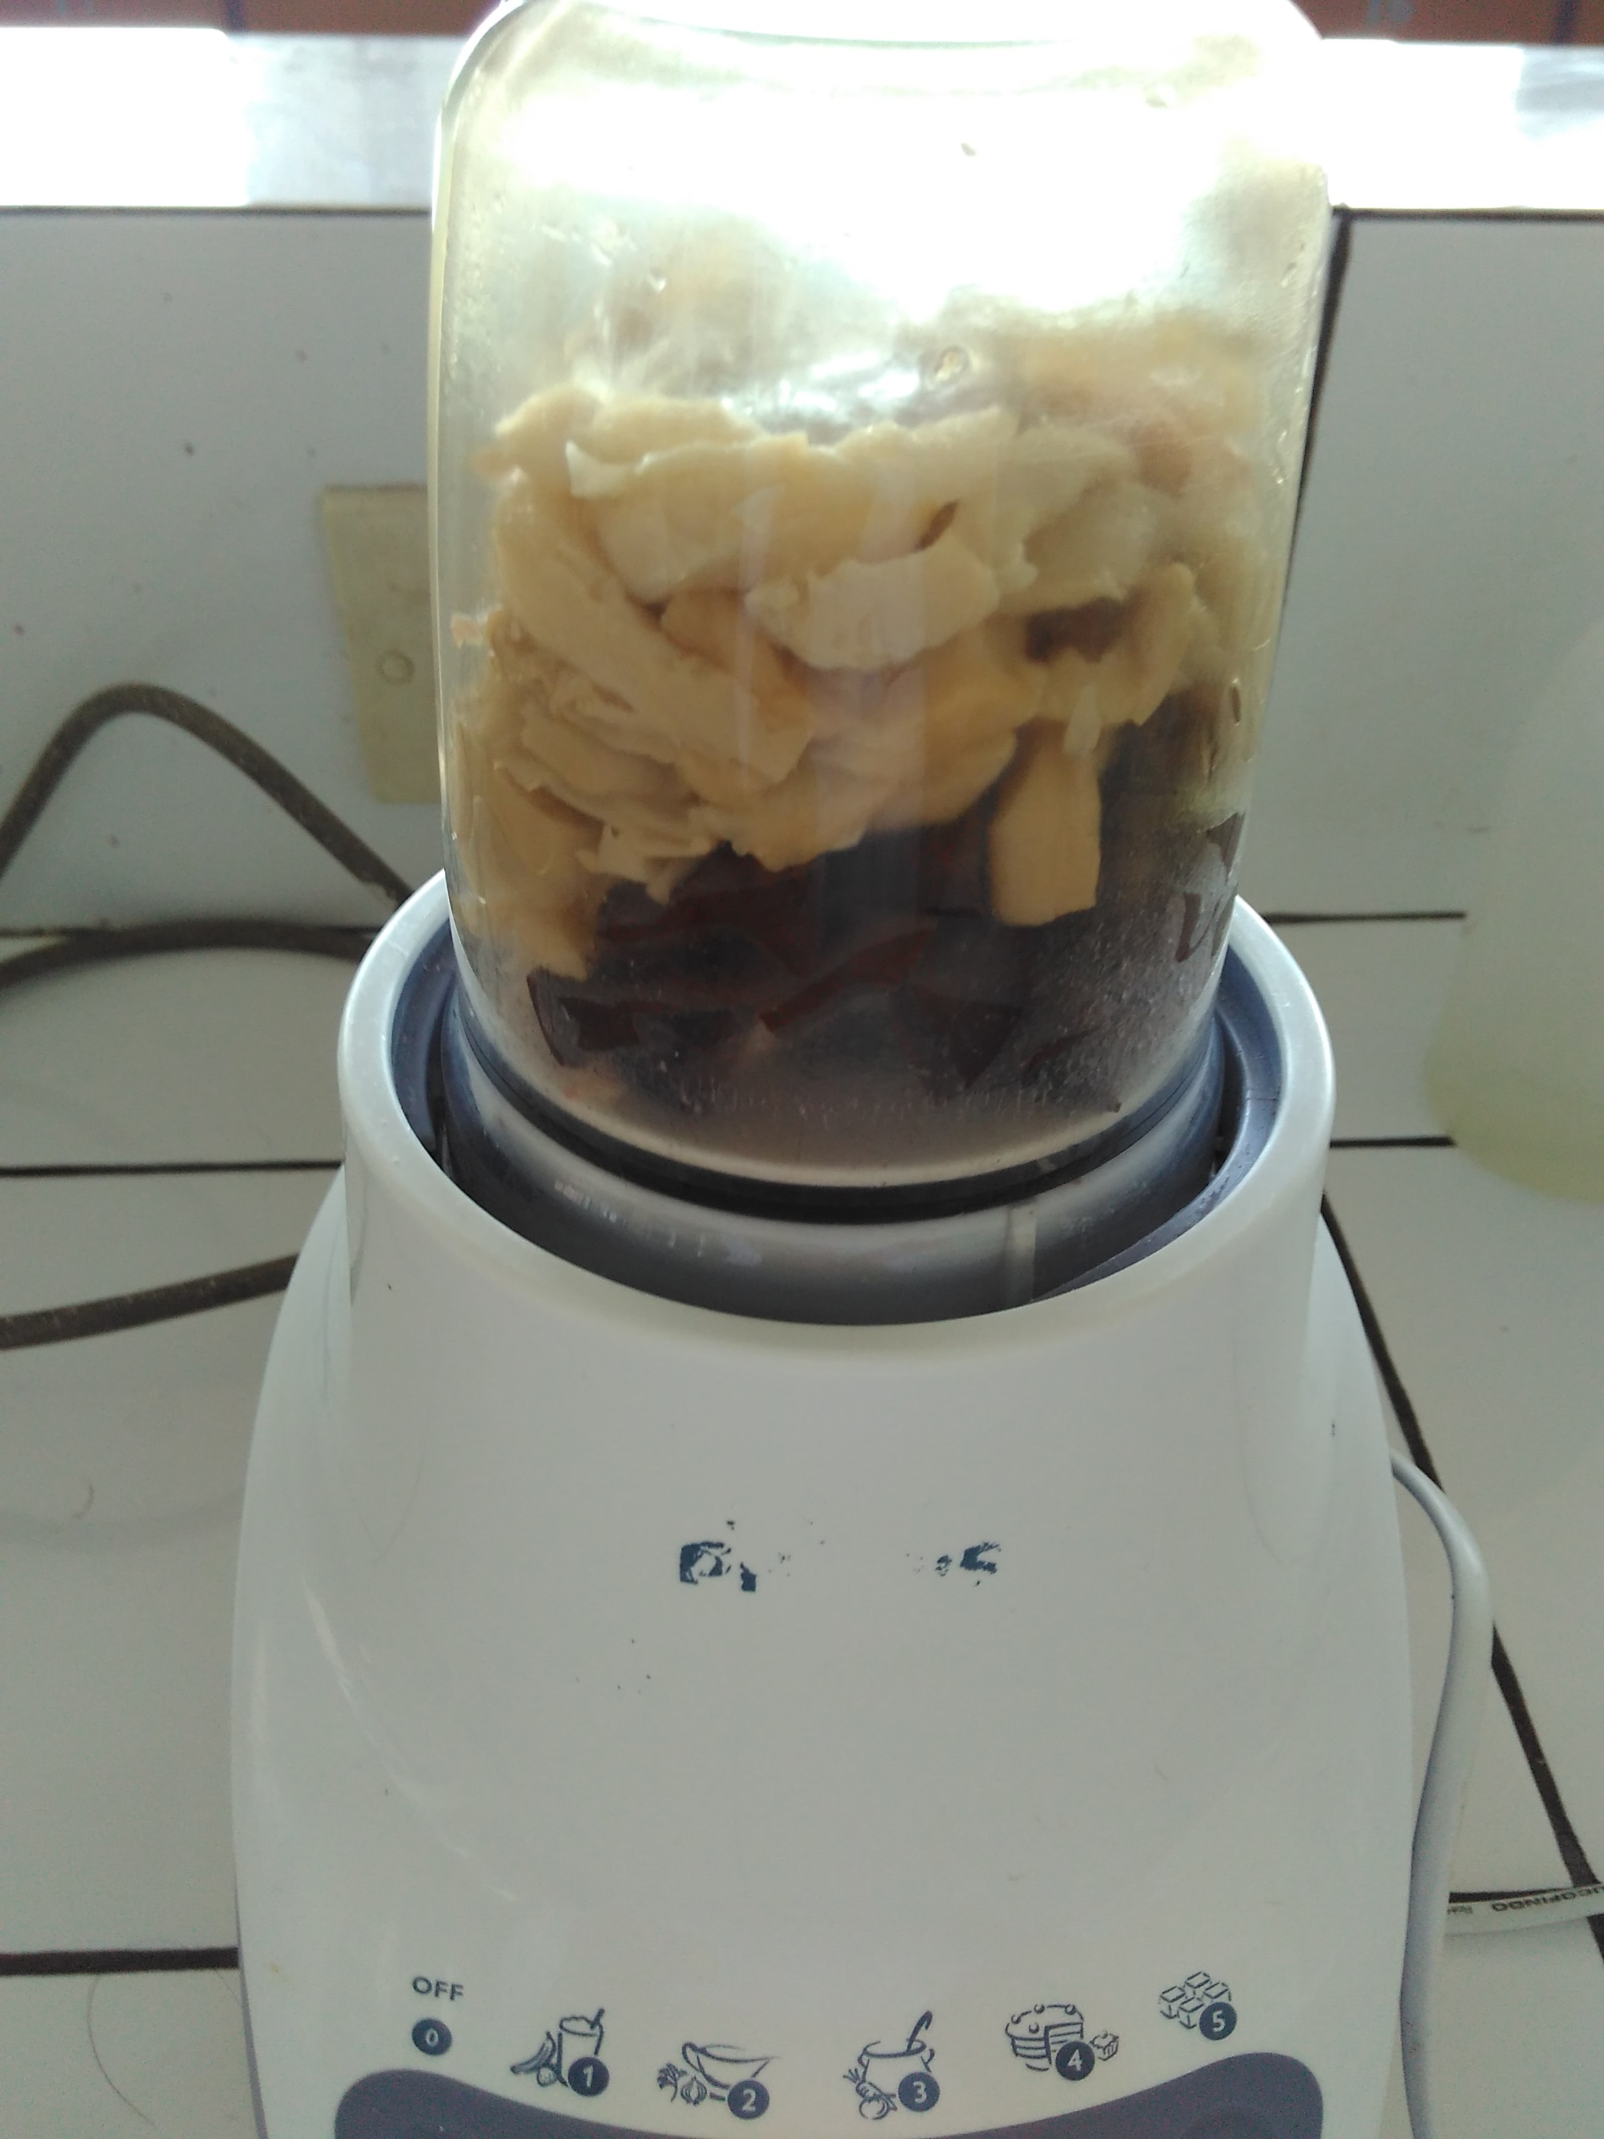
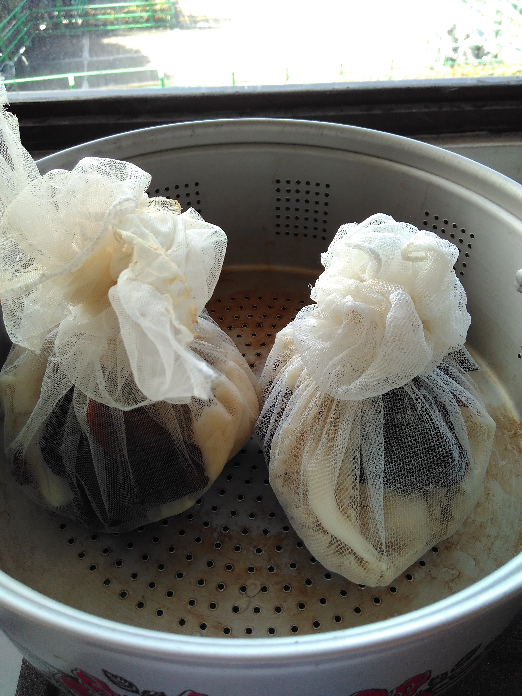
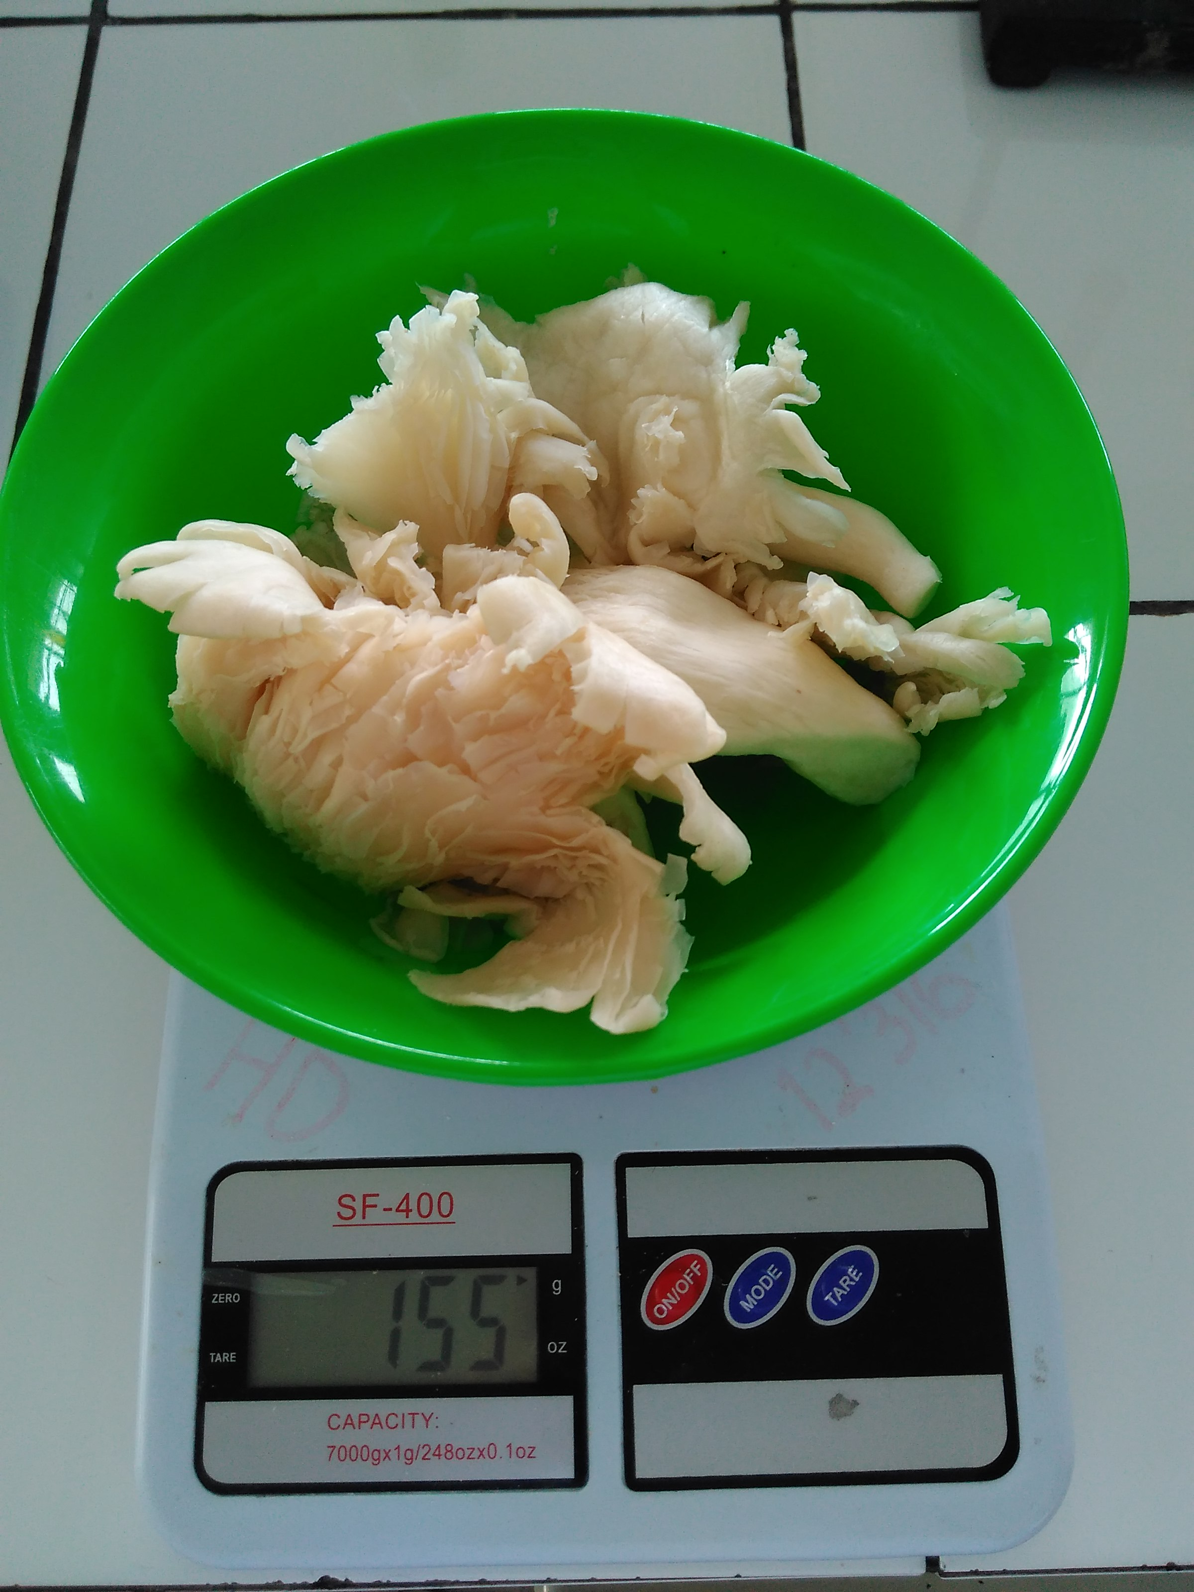

Penggilingan Jamur
Blanching
Penimbangan Jamur

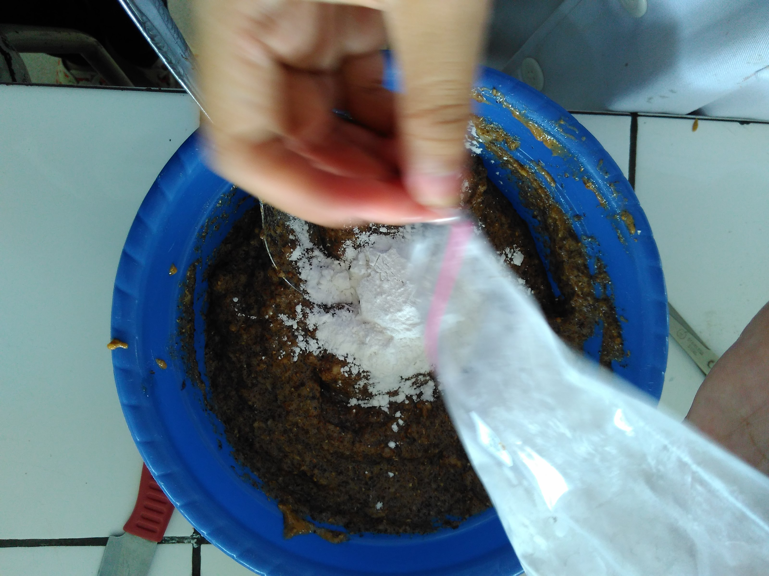
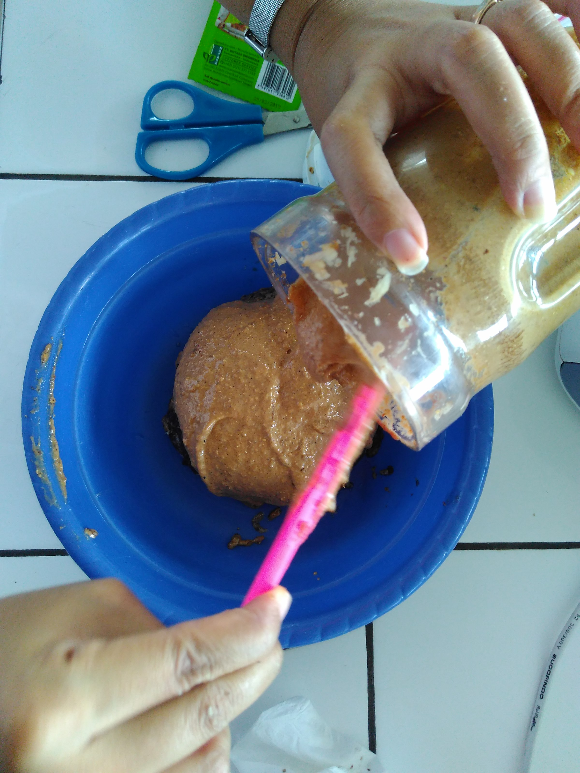
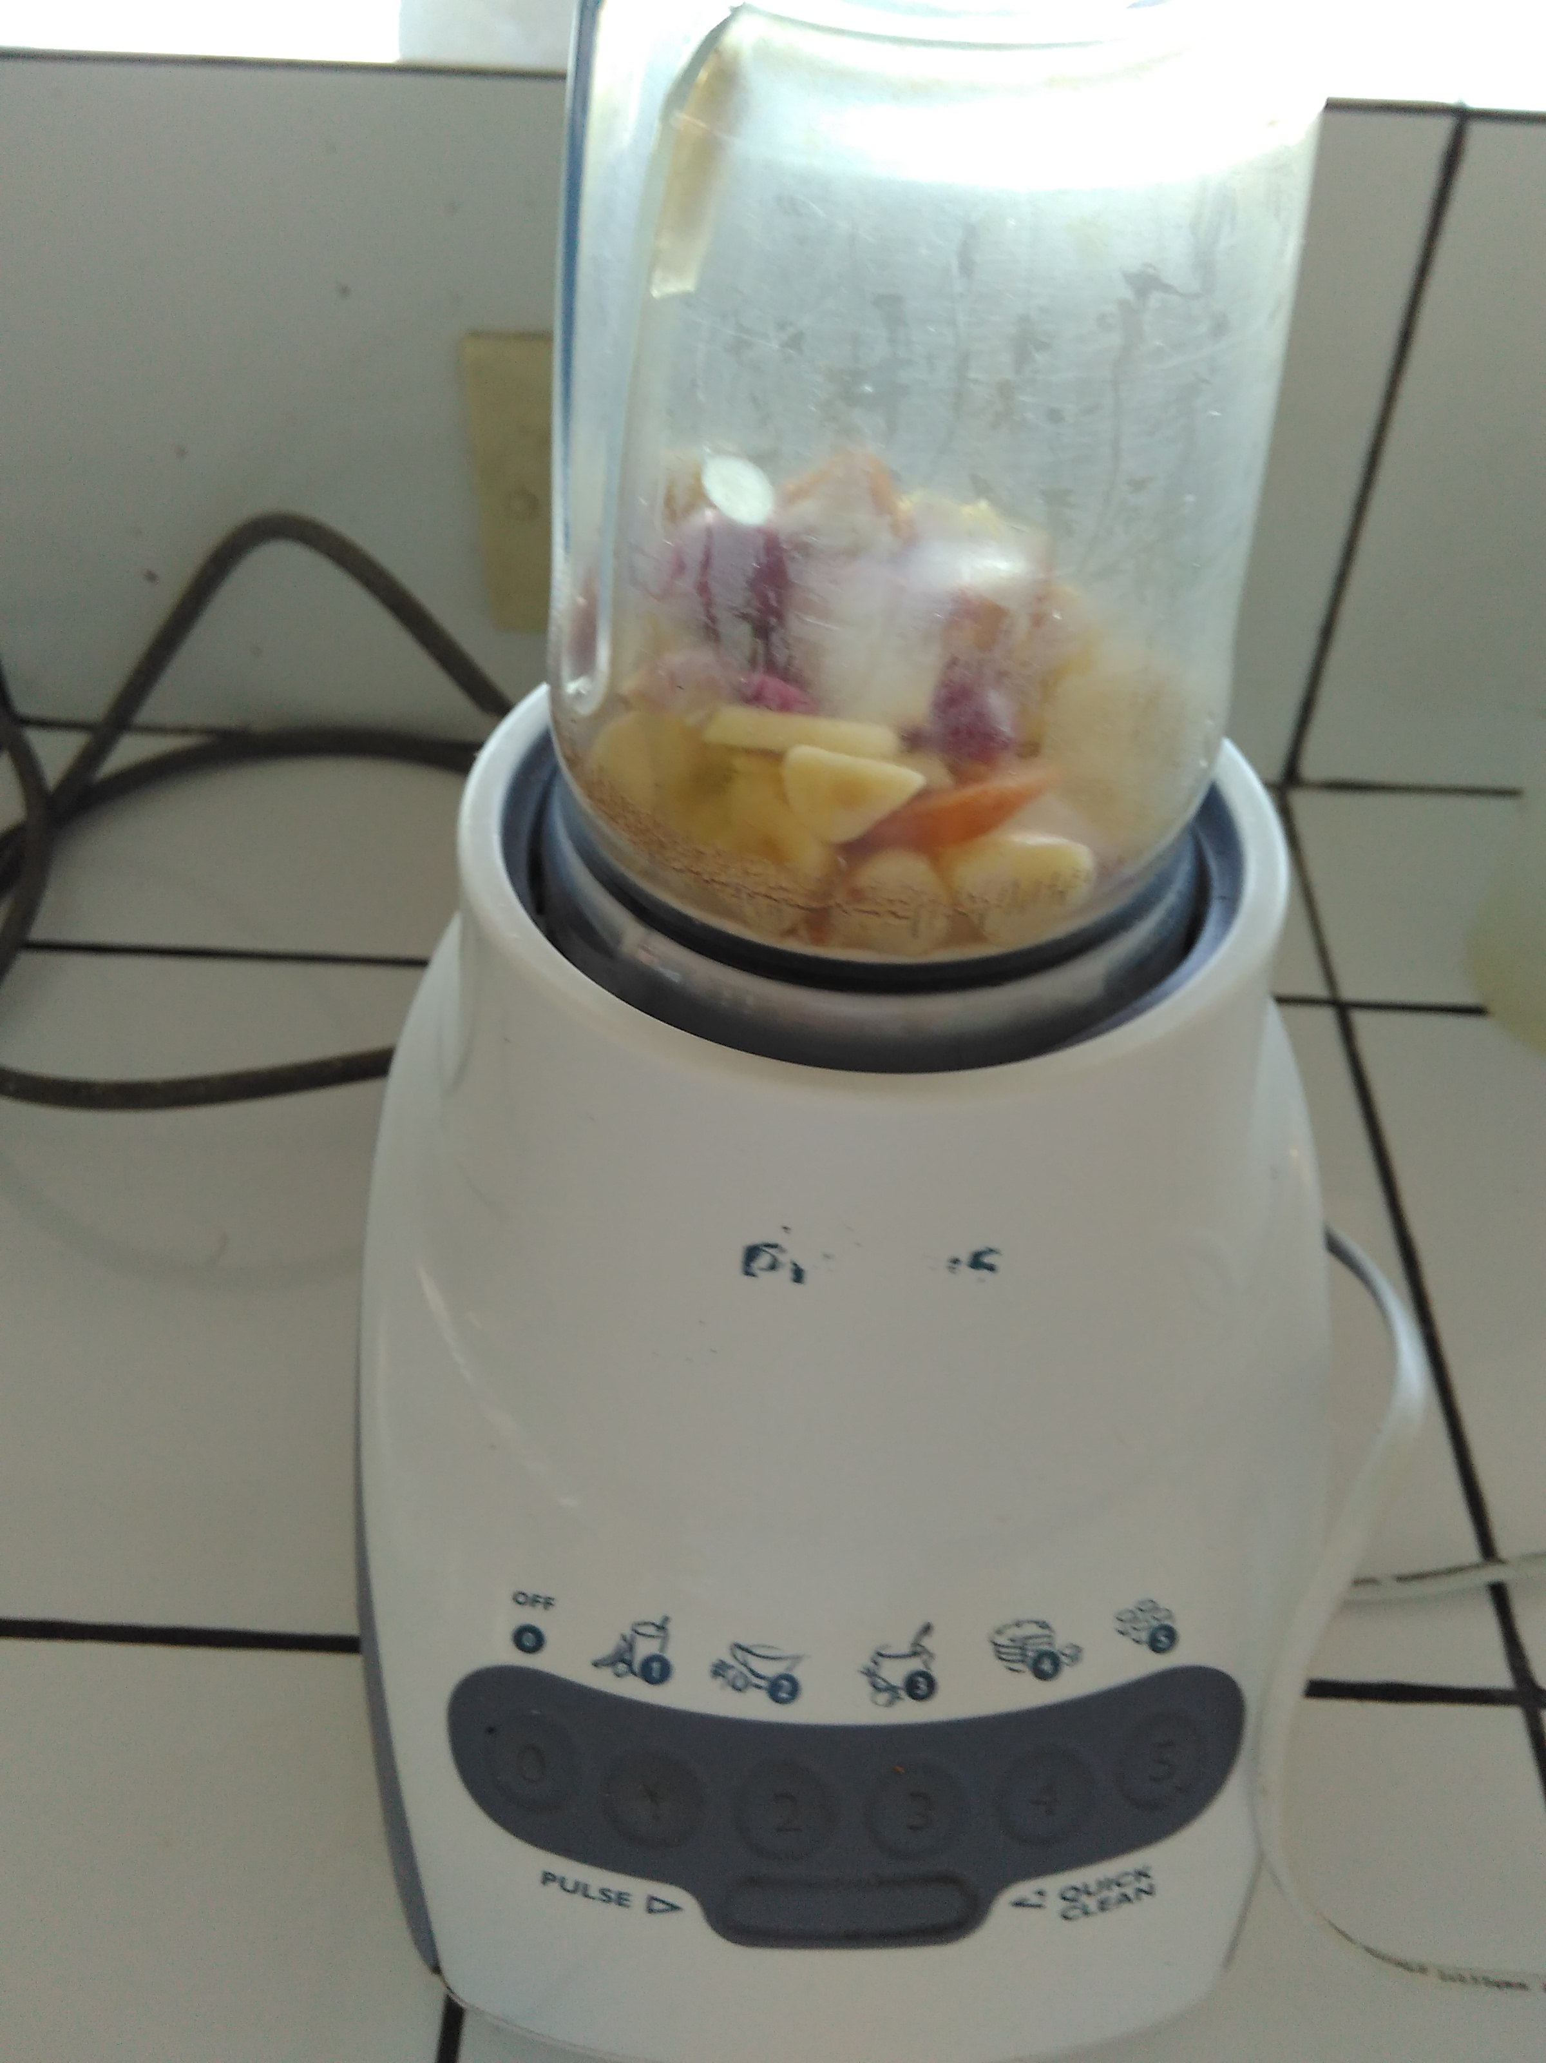

Pencampuran Tapioka
Pencampuran Bumbu
Penggilingan Bumbu
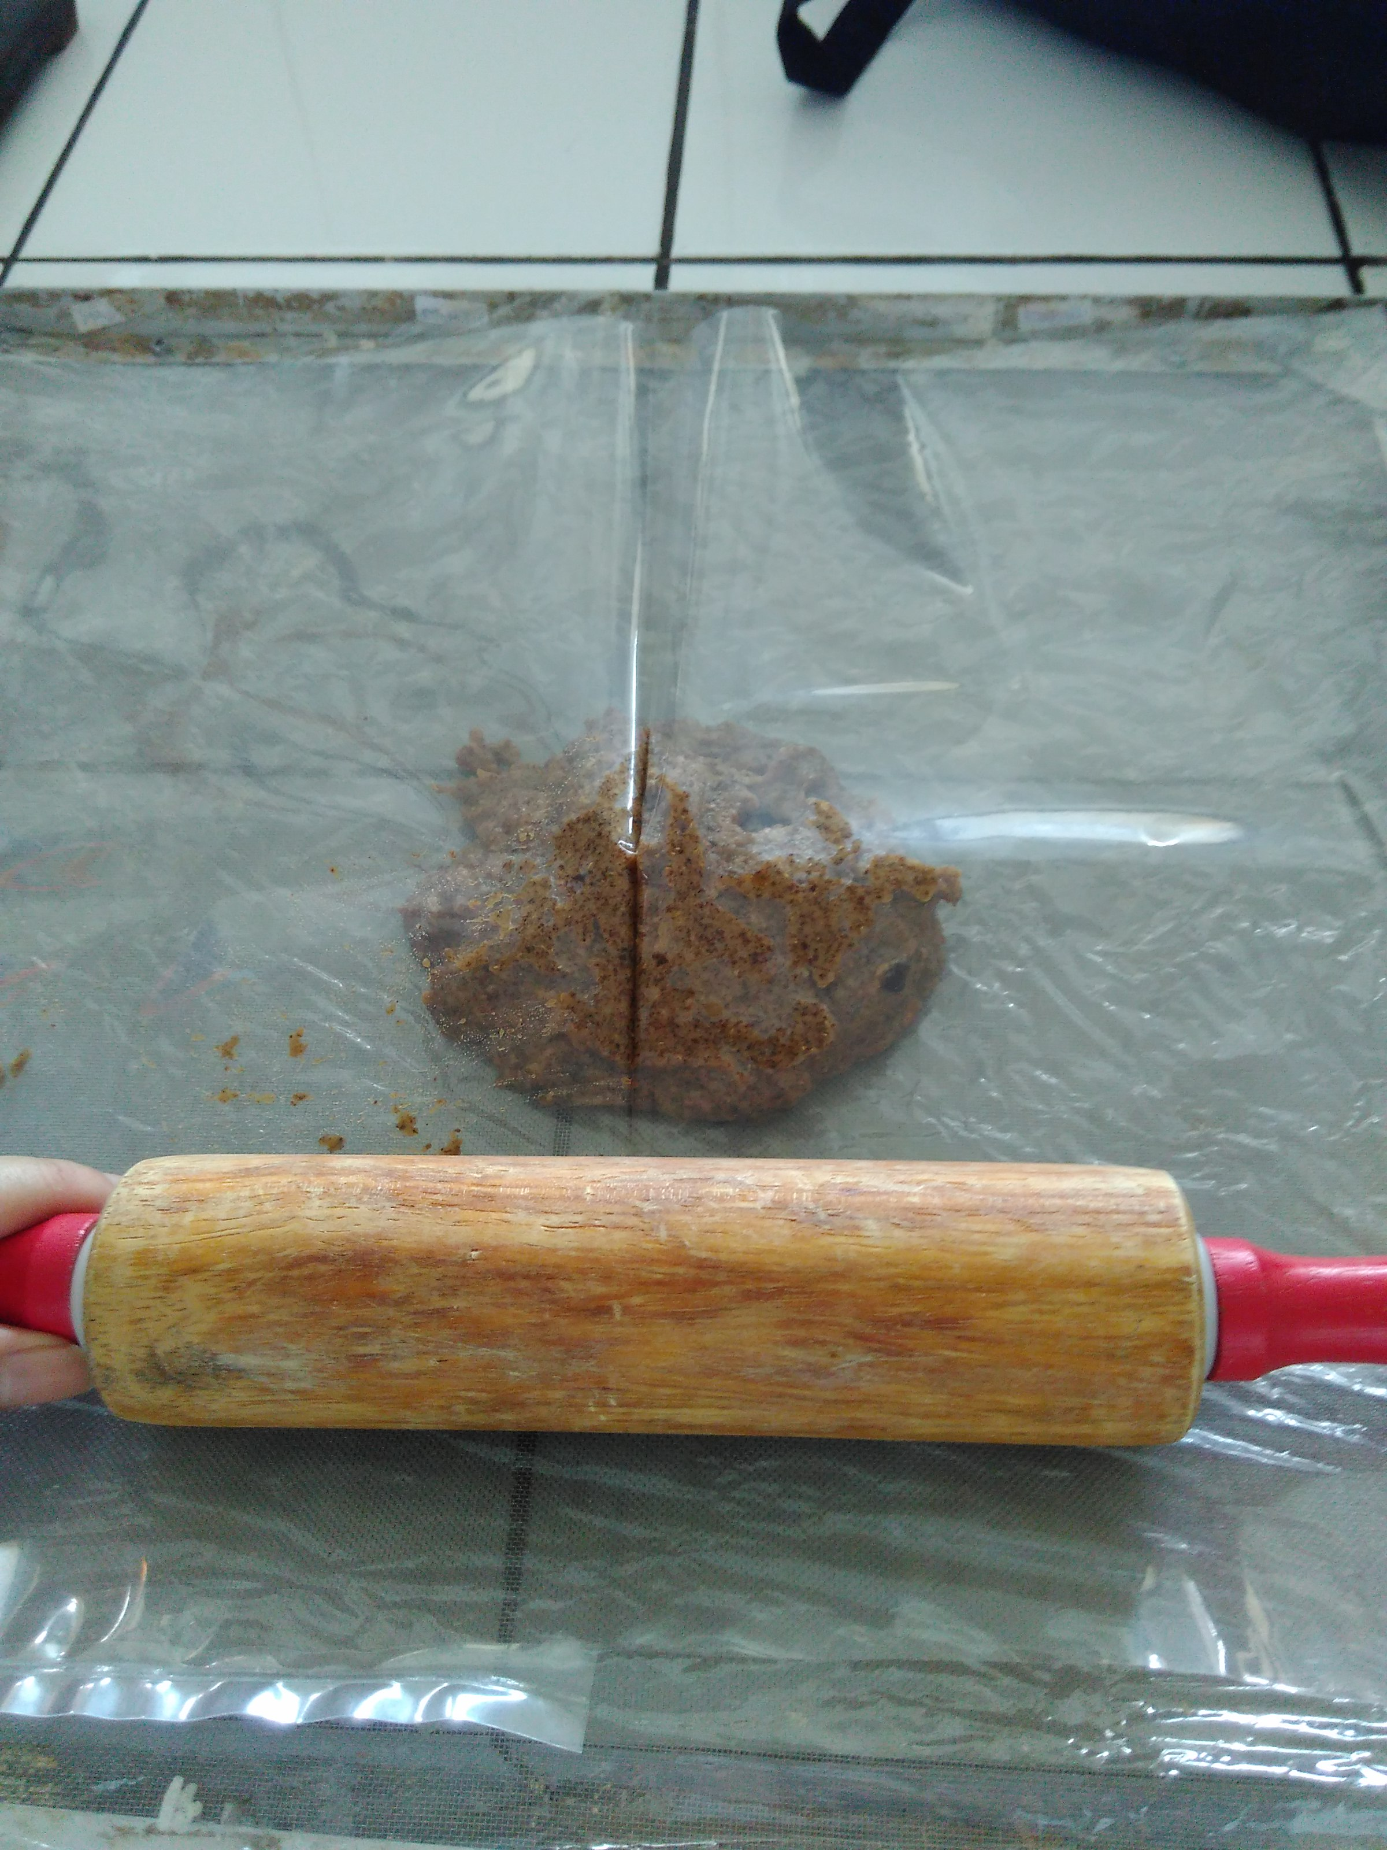
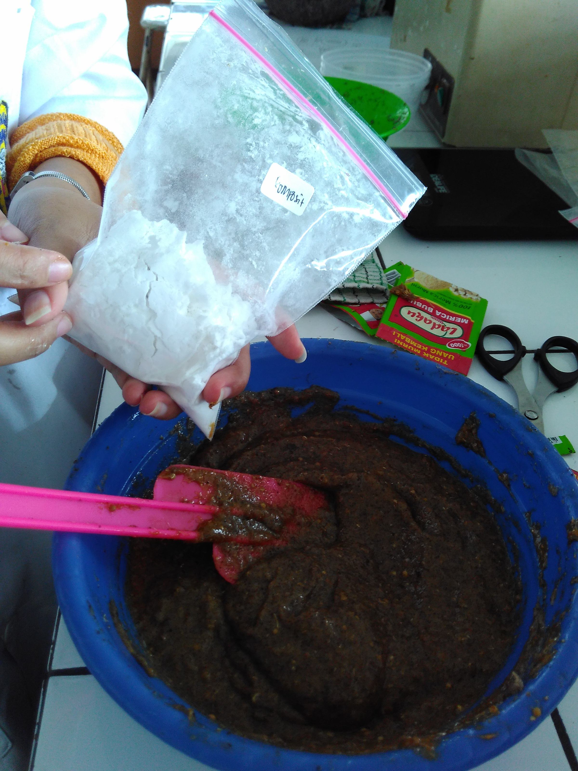
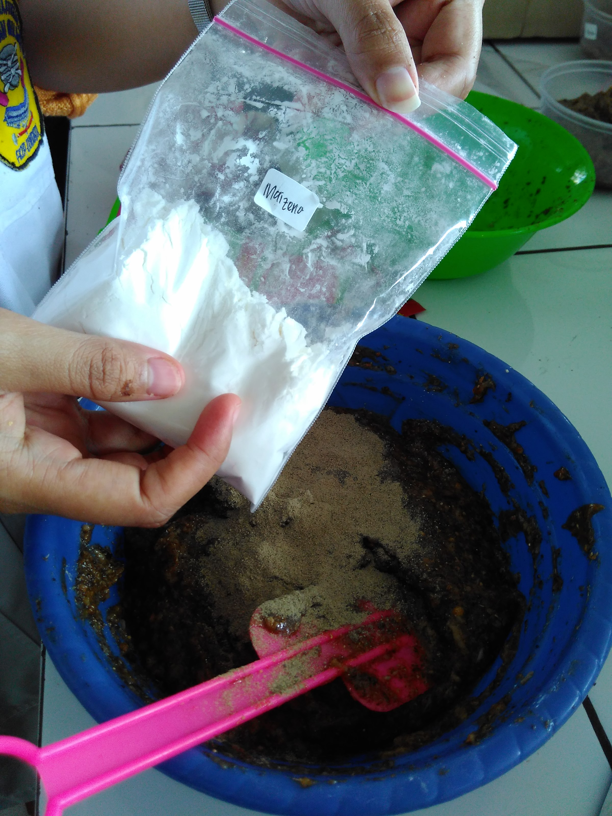

Pencetakan
Pencampuran Komposit
Pencampuran Maizena

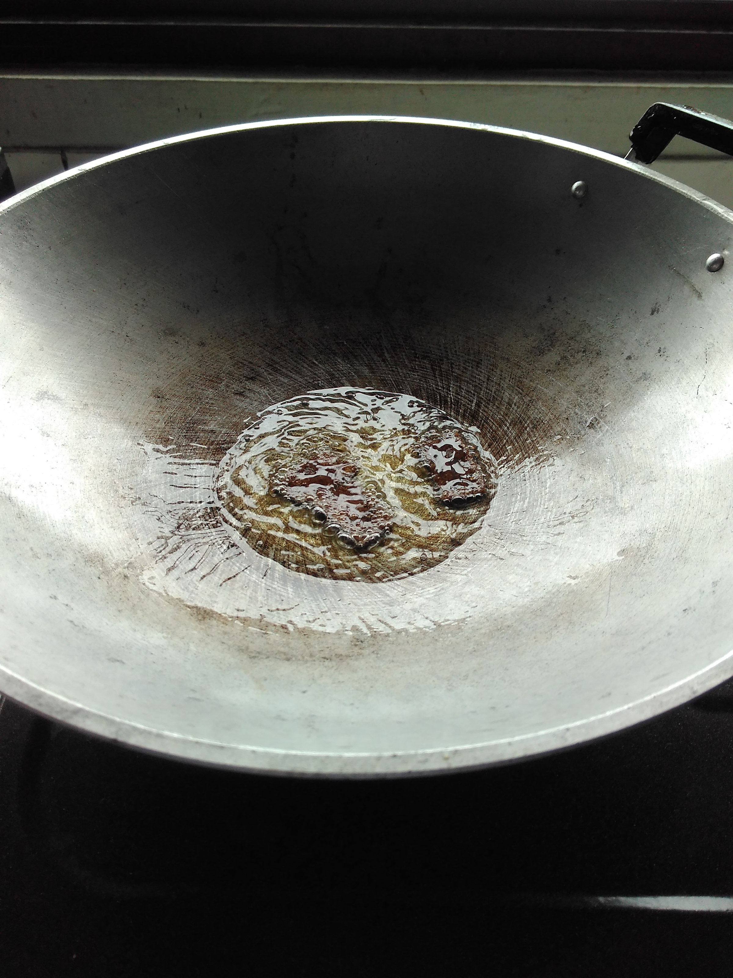
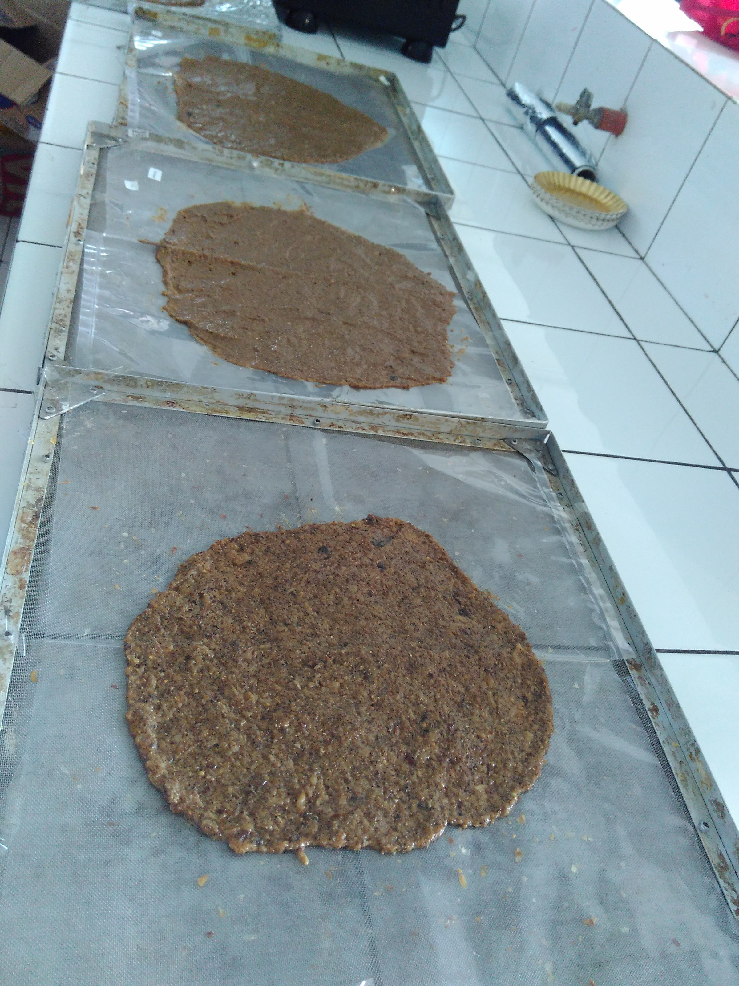
Dendeng Nabati
Penggorengan
Pengeringan

Lampiran 18. Dokumentasi Penelitian Utama
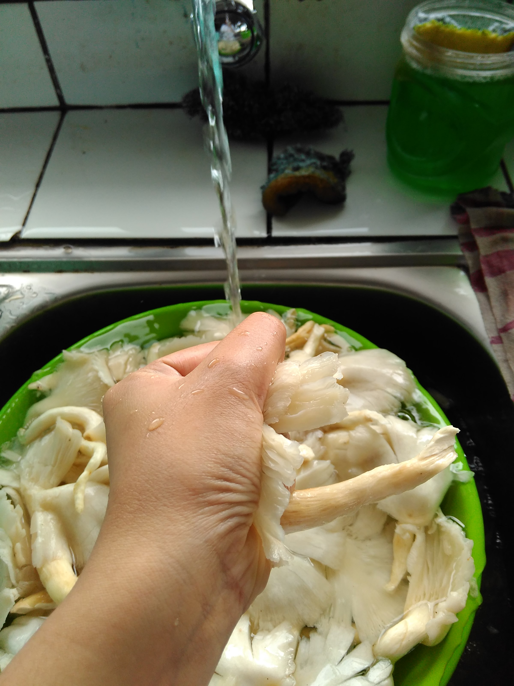
p

Pencucian Jamur
Sortasi
Persiapan Bahan

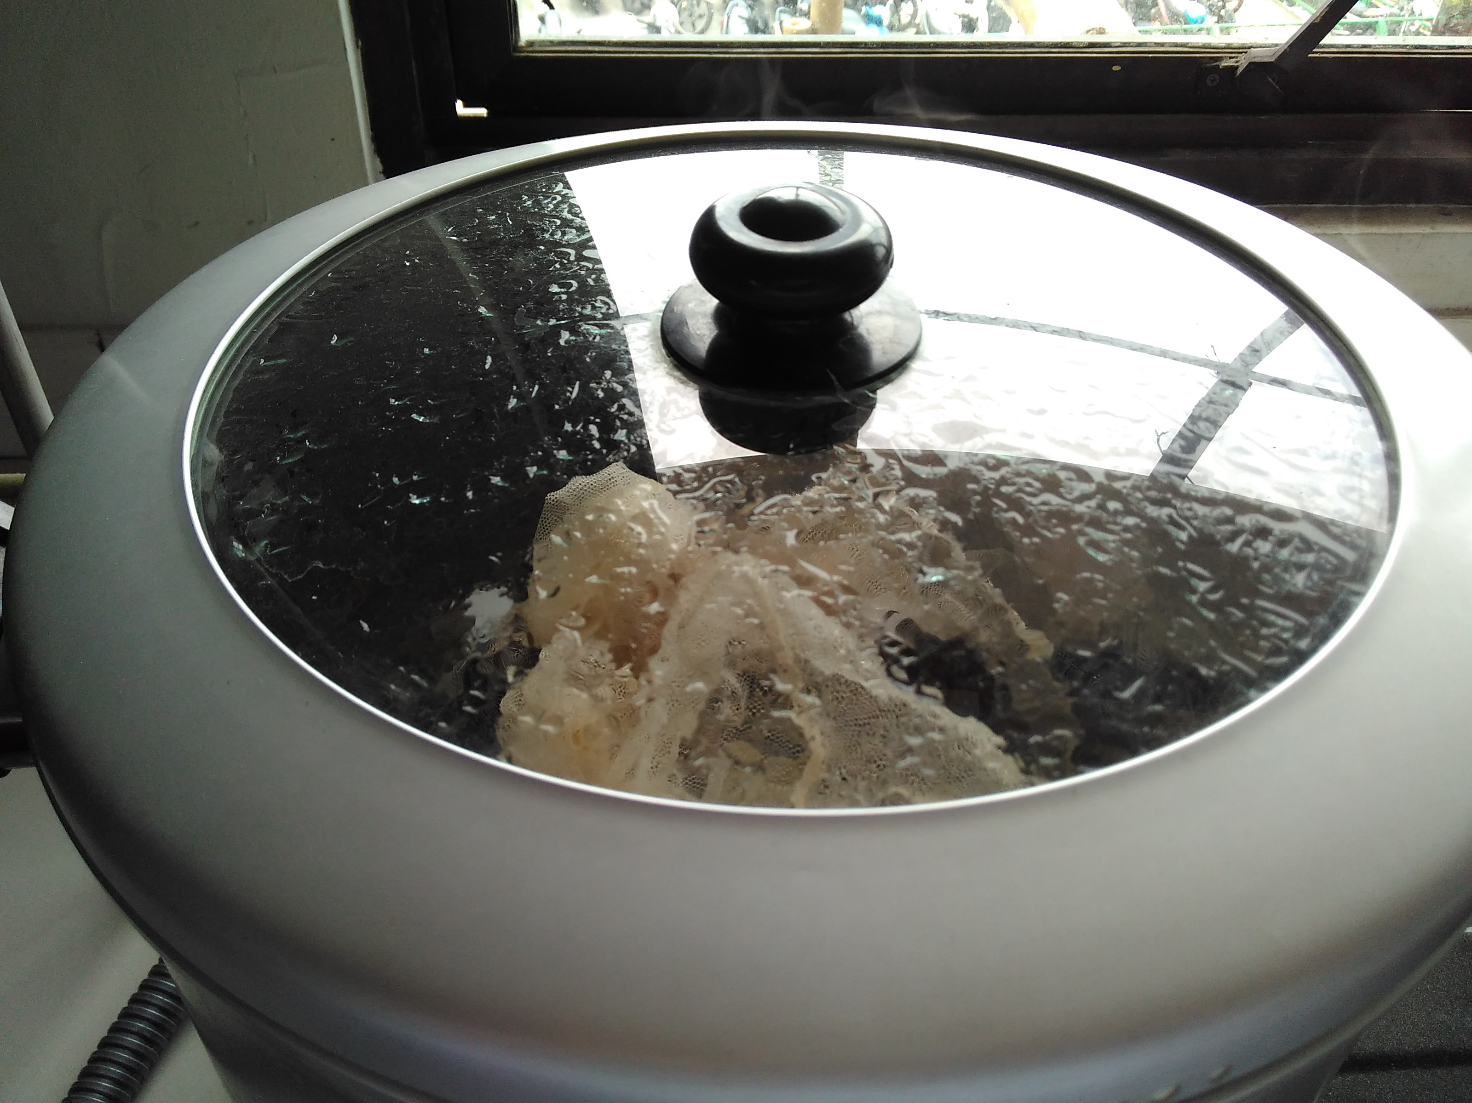

Penggilingan Jamur
Blanching
Penimbangan Jamur

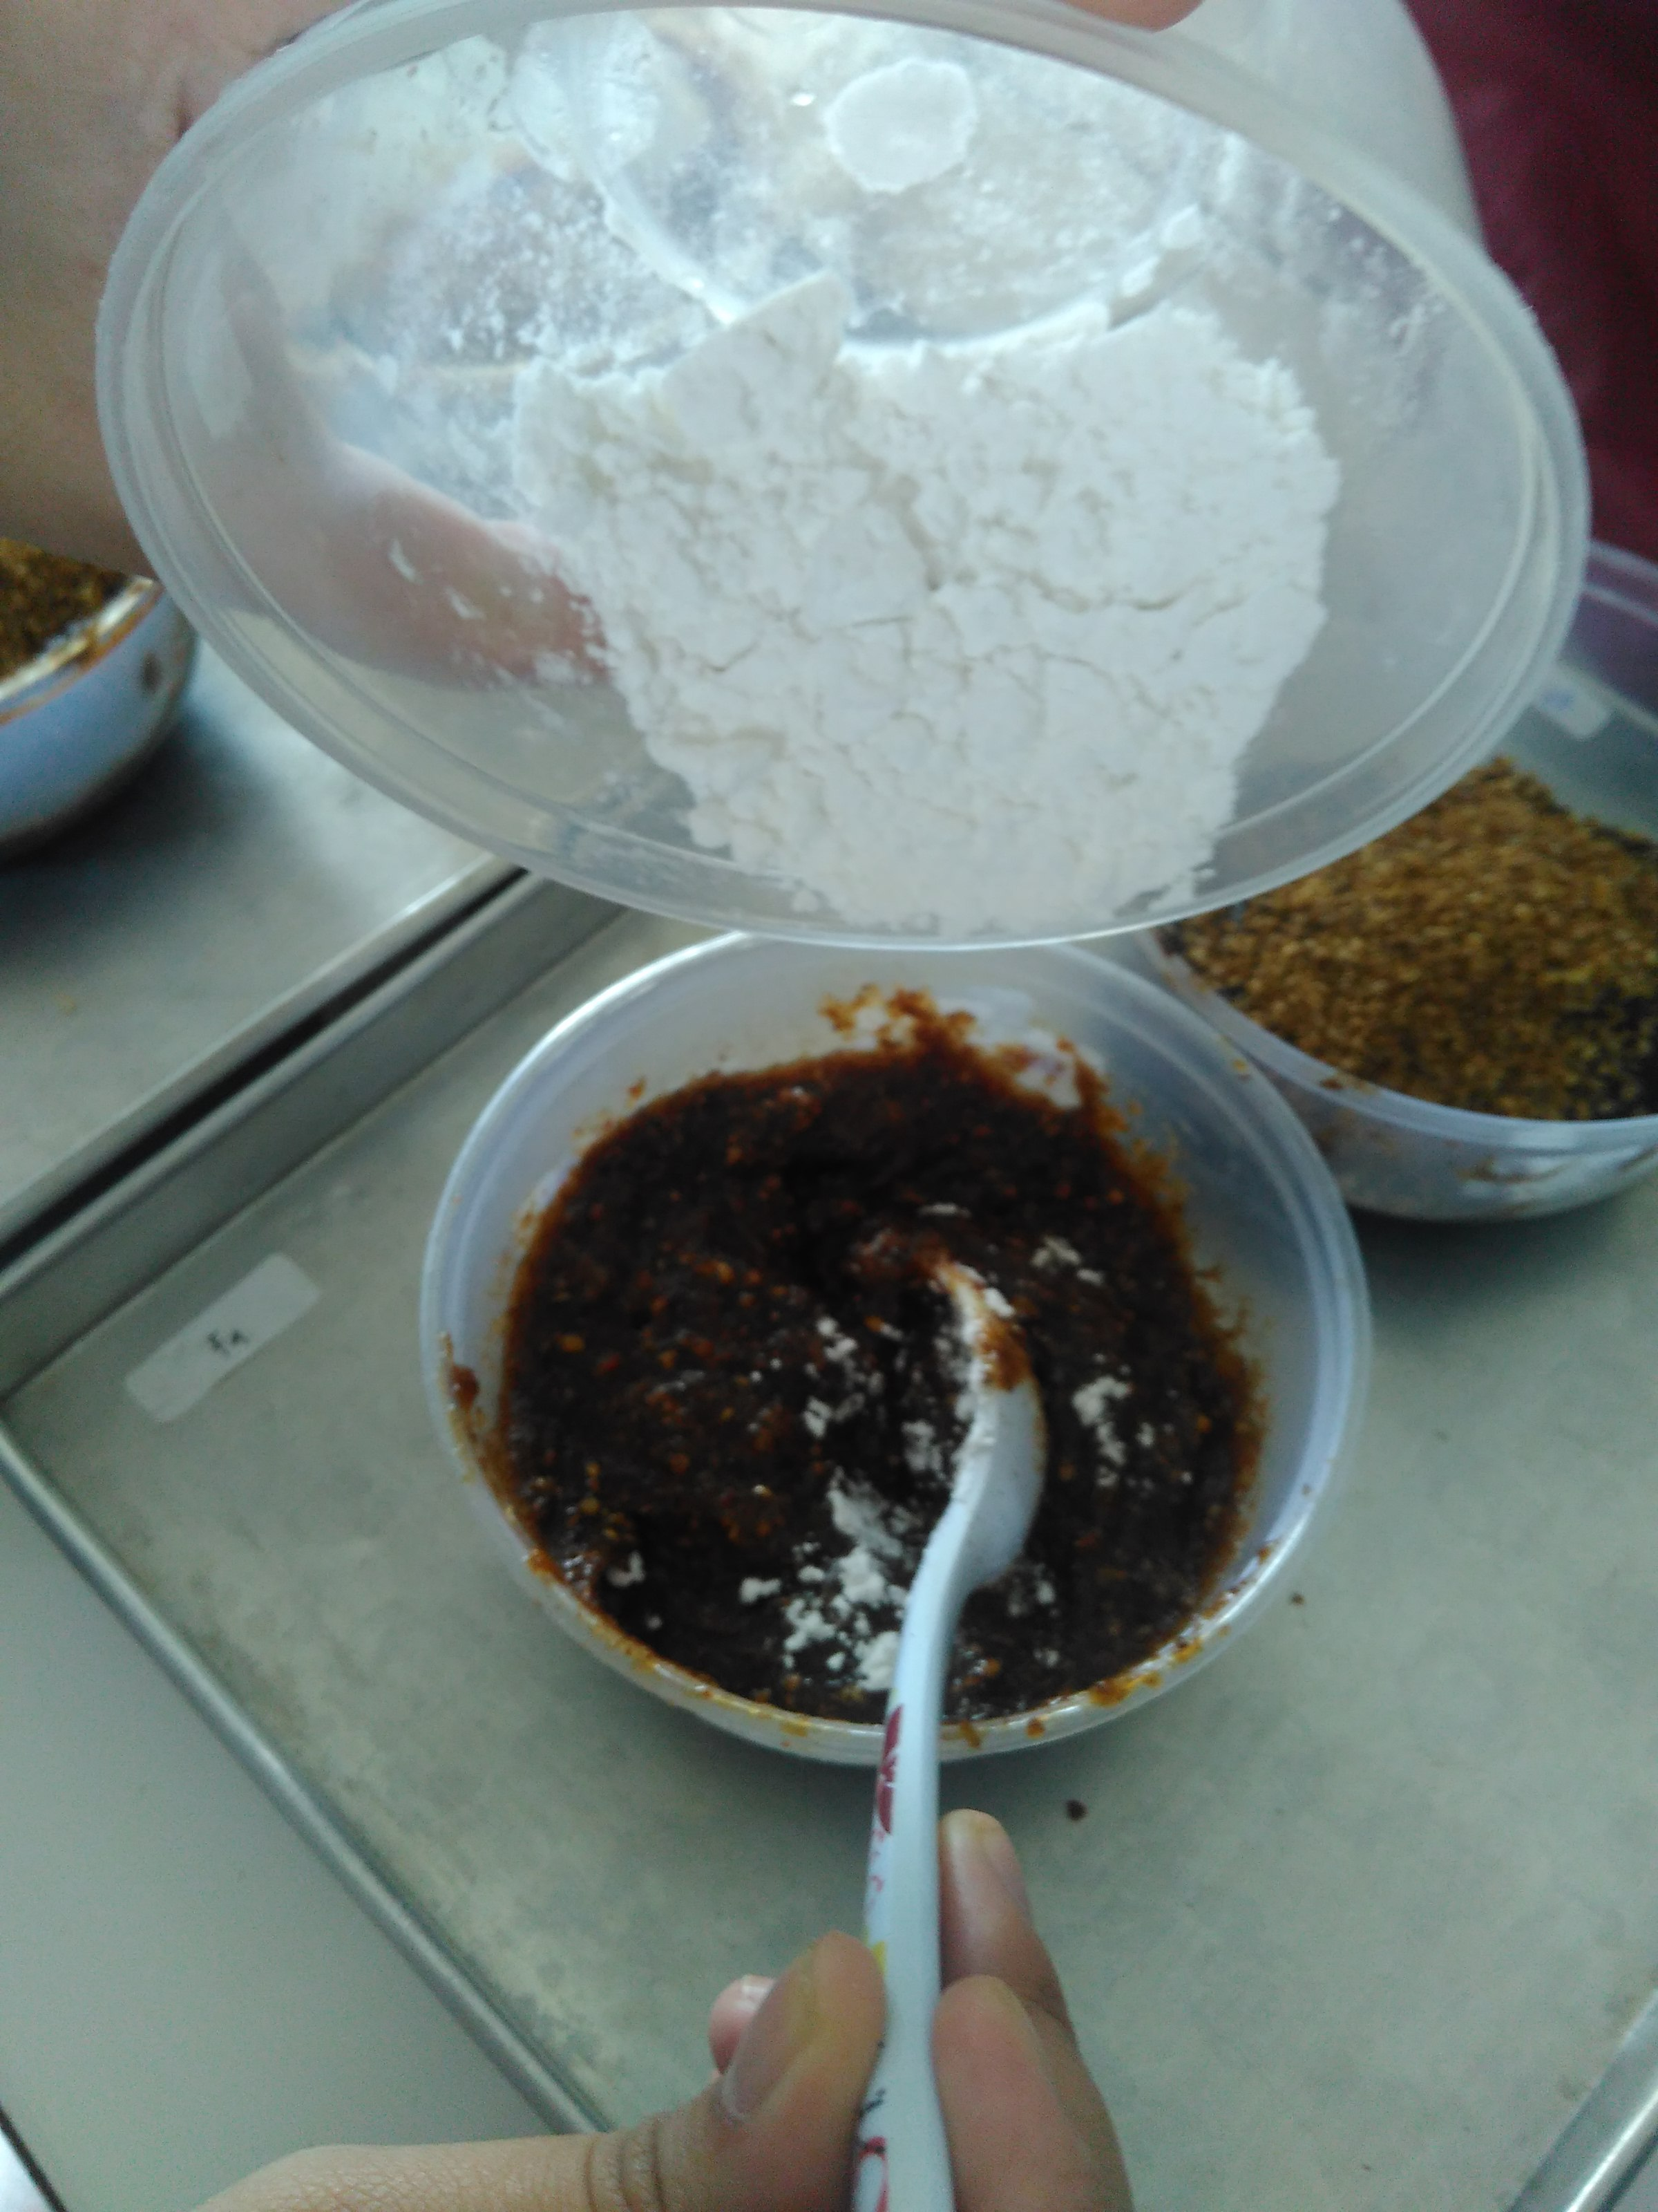

Pencampuran Komposit
Pencampuran Bumbu
Penggilingan Bumbu
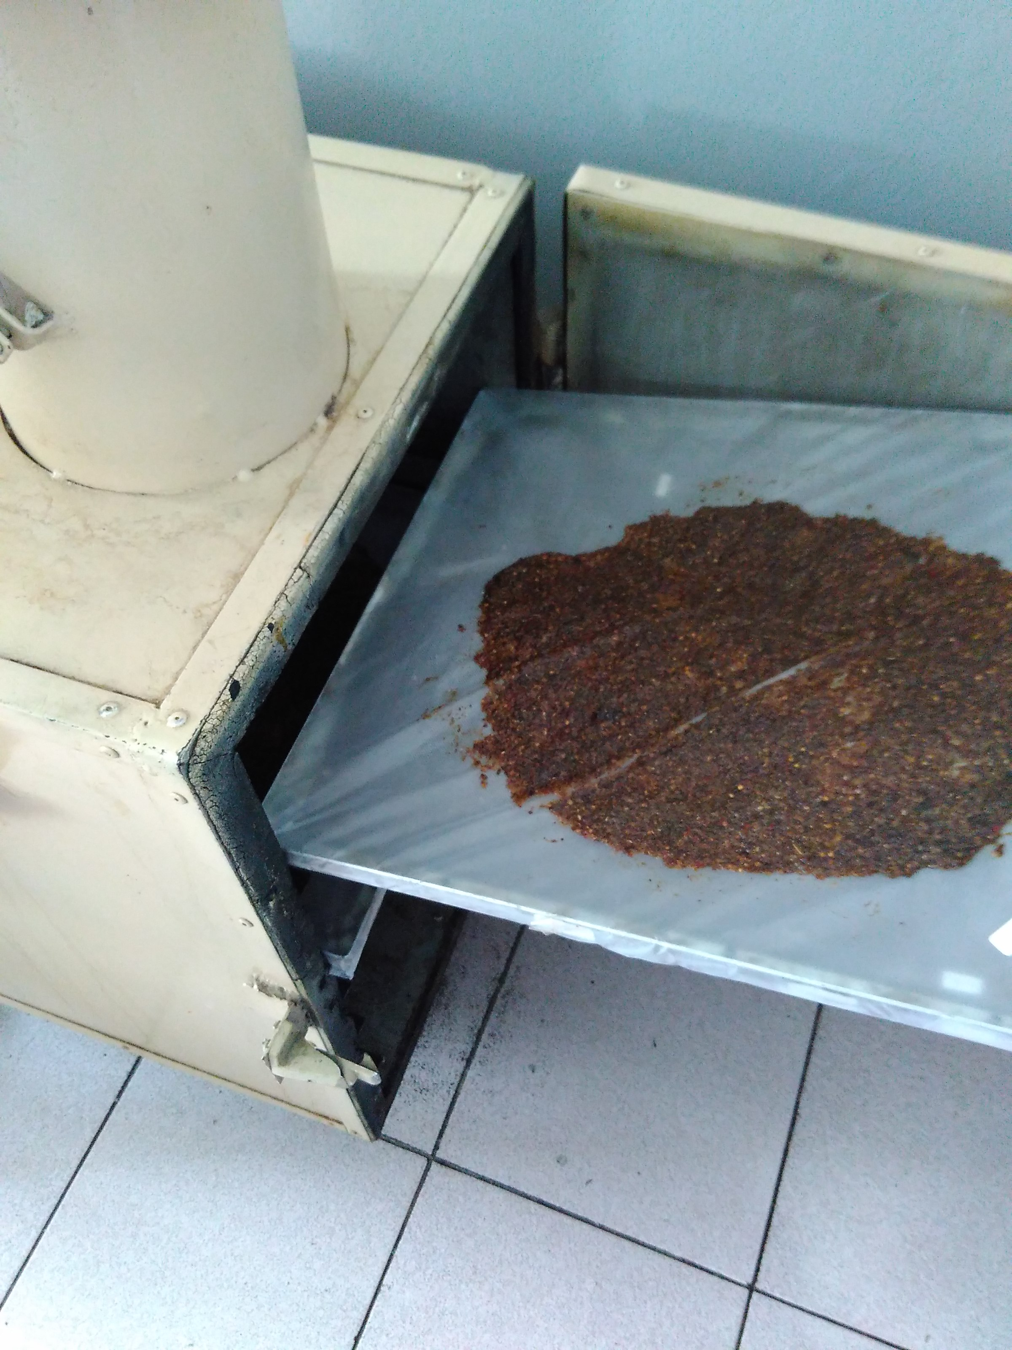
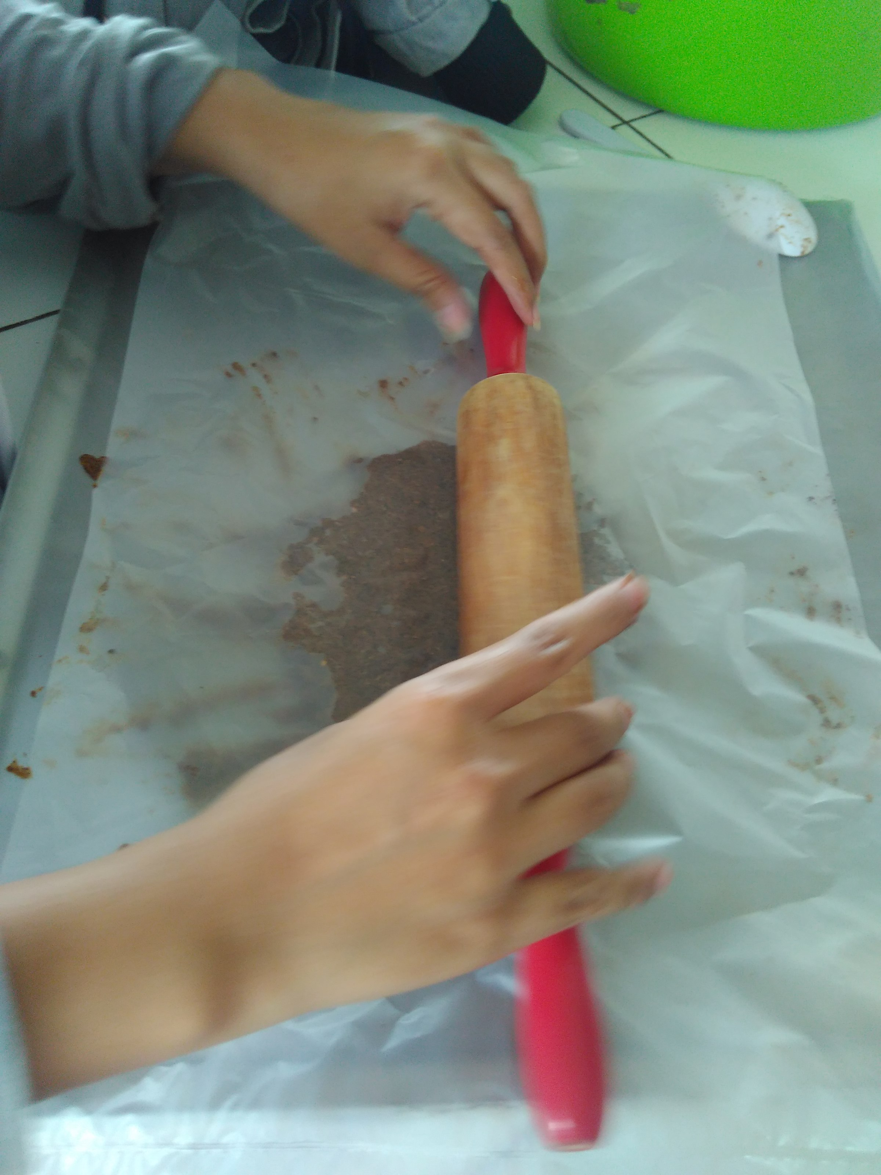

Penggorengan
Pengeringan

Pencetakan

Dendeng Nabati

